

**G16软件需求规格说明书**

**【V0.6】**



**项目经理：余敬**

**组员：丁磊，张伟鹏，陈建伟，唐子煜**

**日期：2016年12月11日**

**跟踪记录**

|  |  |  |  |  |  |
| --- | --- | --- | --- | --- | --- |
| **跟踪记录表** | | | | | |
| 版本 | 修改日期 | 修改问题 | 跟踪情况 | 修改人 | 审核人 |
| v0.1 | 2016.12.4 | 初步的对话框图 | 已跟踪 | 余敬 | 余敬 |
| v0.2 | 2016.12.9 | 对话框图完善 | 已跟踪 | 陈建伟 | 余敬 |
| v0.3 | 2016.12.9 | 引言，总体描述，系统特性，外部接口需求，其他非功能性需求添加 | 已跟踪 | 余敬 | 余敬 |
| v0.4 | 2016.12.10 | 功能需求添加 | 已跟踪 | 陈建伟 | 余敬 |
| V0.5 | 2016.12.10 | 目录修正 | 已跟踪 | 唐子煜 | 余敬 |
| V0.6 | 2016.12.11 | 第二章修正 | 已跟踪 | 余敬 | 余敬 |
| V0.7 | 2016.12.13 | 第二章产品前景和产品特征的修改，不正确的假设与依赖的删除，不正确运行环境的删除,外部接口的定义和术语表的完善。 |  | 张伟鹏 |  |
|  |  |  |  |  |  |
|  |  |  |  |  |  |
|  |  |  |  |  |  |
|  |  |  |  |  |  |
|  |  |  |  |  |  |
|  |  |  |  |  |  |
|  |  |  |  |  |  |
|  |  |  |  |  |  |
|  |  |  |  |  |  |

**跟踪记录** 2

1. 引言 1

1.1 编写目的 1

1.2 读者对象和阅读建议 1

1.2.1 阅读建议列表 1

1.3 文档命名介绍 1

1.4 项目范围 2

1.4.1 上下文图 2

1.4.2 上下文图说明 2

1.5 参考资料 3

1.6 综述 3

2. 总体描述 3

2.1 产品前景 3

2.2 产品特性 3

2.3 假设与依赖 4

2.4 用户类及其特征 4

2.5 运行环境 4

2.6 设计和实现上的约束 5

3. 系统特性 6

3.1 说明和优先级 6

3.1.1 优先级矩阵 6

3.1.2 优先级矩阵排序 6

3.2 用例图 6

3.2.1 教师用例图 6

3.2.2 学生用例图 7

3.2.3 管理员用例图 8

4. 对话框图及界面 9

4.1 未注册用户 9

4.1.1 用户注册 9

4.2 注册用户 10

4.2.1 用户登录 10

4.2.2 用户注销 11

4.2.3 用户找回密码 13

4.2.4 用户修改密码 14

4.2.5 用户选择课程 15

4.2.6 用户返回选课页面 16

4.2.7 用户查看课程介绍 17

4.2.8 用户查看课程通知 18

4.2.9 用户查看教师介绍 19

4.2.10 用户查看课程资料 20

4.2.11 用户下载课程资料 21

4.2.12 用户查看课程答疑 22

4.2.13 用户进入答疑课堂 23

4.2.14 用户退出答疑课堂 24

4.2.15 用户答疑课堂发言 25

4.2.16 用户保存答疑记录 26

4.2.17 用户下载答疑记录 27

4.2.18 用户进入个人中心 28

4.2.19 用户查看个人信息 29

4.2.20 用户修改个人资料 30

4.2.21 用户进入课程论坛 31

4.2.22 用户查看课程论坛普通帖子 32

4.2.23 用户查看课程论坛精华帖子 33

4.2.24 用户课程论坛发帖 34

4.2.25 用户课程论坛回帖 35

4.2.26 用户删除课程论坛个人帖子 36

4.2.27 用户下载课程论坛资料 37

4.2.28 用户上传课程论坛资料 38

4.2.29 用户进入网站论坛 39

4.2.30 用户查看网站论坛普通帖子 40

4.2.31 用户查看网站论坛精华帖子 41

4.2.32 用户网站论坛发帖 42

4.2.33 用户网站论坛回帖 43

4.2.34 用户删除网站论坛个人帖子 44

4.2.35 用户下载网站论坛资料 45

4.2.36 用户上传网站论坛资料 46

4.2.37 用户课程搜索 47

4.2.38 用户全站搜索 48

4.3 教师 49

4.3.1 教师申请开课 49

4.3.2 教师编辑课程介绍 50

4.3.3 教师发布课程通知 51

4.3.4 教师开启答疑课堂 52

4.3.5 教师关闭答疑课堂 53

4.3.6 教师延长答疑时间 54

4.3.7 教师上传课程资料 55

4.3.8 教师修改课程资料 56

4.3.9 教师删除课程资料 57

4.3.10 教师新建文件夹 58

4.3.11 教师删除文件夹 59

4.3.12 教师课程论坛帖子置顶 60

4.3.13 教师课程论坛取消帖子置顶 61

4.3.14 教师课程论坛帖子加精 62

4.3.15 教师课程论坛帖子取消加精 63

4.3.16 教师删除课程论坛帖子 64

4.4 学生 65

4.4.1 学生关注课程 65

4.4.2 学生取消关注课程 66

4.5 管理员 67

4.5.1 管理员审核注册用户 67

4.5.2 管理员搜索学生 68

4.5.3 管理员搜索教师 69

4.5.4 管理员查看用户信息 70

4.5.5 管理员重置密码 71

4.5.6 管理员修改用户信息 72

4.5.7 管理员删除单个用户 73

4.5.8 管理员批量删除用户 74

4.5.9 管理员审核课程 75

4.5.10 管理员搜索课程 76

4.5.11 管理员查看课程信息 77

4.5.12 管理员修改课程信息 78

4.5.13 管理员删除单门课程 79

4.5.14 管理员批量删除课程 80

4.5.15 管理员搜索资料 81

4.5.16 管理员查看资料 82

4.5.17 管理员删除单个资料 83

4.5.18 管理员批量删除资料 84

4.5.19 管理员搜索答疑记录 85

4.5.20 管理员查看答疑记录 86

4.5.21 管理员对用户禁言 87

4.5.22 管理员将用户踢出房间 88

4.5.23 管理员下载答疑记录 89

4.5.24 管理员删除单个记录 90

4.5.25 管理员批量删除答疑记录 91

4.5.26 管理员论坛帖子置顶 92

4.5.27 管理员论坛帖子取消置顶 93

4.5.28 管理员论坛帖子加精 94

4.5.29 管理员论坛帖子取消加精 95

4.5.30 管理员删除单个帖子 96

4.5.31 管理员批量删除帖子 97

4.5.32 管理员课程论坛禁言 98

4.5.33 管理员查看日志 99

4.5.34 管理员搜索日志 100

4.5.35 管理员添加日志 101

4.5.36 管理员导出日志 102

4.5.37 管理员批量导出日志 103

4.5.38 管理员发布网站通知 104

4.5.39 管理员修改网站通知 105

4.5.40 管理员搜索网站通知 106

4.5.41 管理员查看网站通知 107

4.5.42 管理员删除单个网站通知 108

4.5.43 管理员批量删除网站通知 109

4.5.44 管理员对网站通知置顶 110

4.5.45 管理员对网站通知取消置顶 111

4.5.46 管理员对课程通知置顶 112

4.5.47 管理员对课程通知取消置顶 113

4.5.48 管理员查看课程通知 114

4.5.49 管理员搜索课程通知 115

4.5.50 管理员删除单个课程通知 116

4.5.51 管理员批量删除课程通知 117

4.5.52 管理员备份网站 118

4.5.53 管理员还原网站 119

4.5.54 管理员添加友情链接 120

4.5.55 管理员上移友情链接 121

4.5.56 管理员下移友情链接 122

4.5.57 管理员删除友情链接 123

4.5.58 管理员修改友情链接 124

4.5.59 管理员搜索友情链接 125

5. 功能需求 126

5.1 未注册用户 126

5.1.1 用户注册 126

5.2 注册用户 127

5.2.1 用户登录 127

5.2.2 用户注销 128

5.2.3 用户找回密码 129

5.2.4 用户修改密码 130

5.2.5 用户选择课程 131

5.2.6 用户返回选课页面 132

5.2.7 用户查看课程介绍 133

5.2.8 用户查看课程通知 134

5.2.9 用户查看教师介绍 135

5.2.10 用户查看课程资料 136

5.2.11 用户下载课程资料 137

5.2.12 用户查看课程答疑 138

5.2.13 用户进入答疑课堂 139

5.2.14 用户退出答疑课堂 140

5.2.15 用户答疑课堂发言 141

5.2.16 用户保存答疑记录 142

5.2.17 用户下载答疑记录 143

5.2.18 用户进入个人中心 144

5.2.19 用户查看个人信息 145

5.2.20 用户修改个人资料 146

5.2.21 用户进入课程论坛 147

5.2.22 用户查看课程论坛普通帖子 148

5.2.23 用户查看课程论坛精华帖子 149

5.2.24 用户课程论坛发帖 150

5.2.25 用户课程论坛回帖 151

5.2.26 用户删除课程论坛个人帖子 152

5.2.27 用户下载课程论坛资料 153

5.2.28 用户上传课程论坛资料 154

5.2.29 用户进入网站论坛 155

5.2.30 用户查看网站论坛普通帖子 156

5.2.31 用户查看网站论坛精华帖子 157

5.2.32 用户网站论坛发帖 158

5.2.33 用户网站论坛回帖 159

5.2.34 用户删除网站论坛个人帖子 160

5.2.35 用户下载网站论坛资料 161

5.2.36 用户上传网站论坛资料 162

5.2.37 用户课程搜索 163

5.2.38 用户全站搜索 164

5.3 教师 165

5.3.1 教师申请开课 165

5.3.2 教师编辑课程介绍 166

5.3.3 教师发布课程通知 167

5.3.4 教师开启答疑课堂 168

5.3.5 教师关闭答疑课堂 169

5.3.6 教师延长答疑时间 170

5.3.7 教师上传课程资料 171

5.3.8 教师修改课程资料 172

5.3.9 教师删除课程资料 173

5.3.10 教师新建文件夹 174

5.3.11 教师删除文件夹 175

5.3.12 教师课程论坛帖子置顶 176

5.3.13 教师取消课程论坛帖子置顶 177

5.3.14 教师课程论坛帖子加精 178

5.3.15 教师取消课程论坛帖子加精 179

5.3.16 教师删除课程论坛帖子 180

5.4 学生 181

5.4.1 学生关注课程 181

5.4.2 学生取消关注课程 182

5.5 管理员 183

5.5.1 管理员审核注册用户 183

5.5.2 管理员搜索学生 184

5.5.3 管理员搜索教师 185

5.5.4 管理员查看用户信息 186

5.5.5 管理员重置密码 187

5.5.6 管理员修改用户信息 188

5.5.7 管理员删除单个用户 189

5.5.8 管理员批量删除用户 190

5.5.9 管理员审核课程 191

5.5.10 管理员搜索课程 192

5.5.11 管理员查看课程信息 193

5.5.12 管理员修改课程信息 194

5.5.13 管理员删除单门课程 195

5.5.14 管理员批量删除课程 196

5.5.15 管理员搜索资料 197

5.5.16 管理员查看资料 198

5.5.17 管理员删除单个资料 199

5.5.18 管理员批量删除资料 200

5.5.19 管理员搜索答疑记录 201

5.5.20 管理员查看答疑记录 202

5.5.21 管理员对用户禁言 203

5.5.22 管理员将用户踢出房间 204

5.5.23 管理员下载答疑记录 205

5.5.24 管理员删除单个答疑记录 206

5.5.25 管理员批量删除答疑记录 207

5.5.26 管理员网站论坛帖子置顶 208

5.5.27 管理员课程论坛帖子取消置顶 209

5.5.28 管理员课程论坛帖子加精 210

5.5.29 管理员课程论坛帖子取消加精 211

5.5.30 管理员删除单个课程论坛帖子 212

5.5.31 管理员批量删除课程论坛帖子 213

5.5.32 管理员课程论坛禁言 214

5.5.33 管理员查看日志 215

5.5.34 管理员搜索日志 216

5.5.35 管理员添加日志 217

5.5.36 管理员导出日志 218

5.5.37 管理员批量导出日志 219

5.5.38 管理员发布网站通知 220

5.5.39 管理员修改网站通知 221

5.5.40 管理员搜索网站通知 222

5.5.41 管理员查看网站通知 223

5.5.42 管理员删除单个网站通知 224

5.5.43 管理员批量删除网站通知 225

5.5.44 管理员对网站通知置顶 226

5.5.45 管理员对网站通知取消置顶 227

5.5.46 管理员对课程通知置顶 228

5.5.47 管理员对课程通知取消置顶 229

5.5.48 管理员查看课程通知 230

5.5.49 管理员搜索课程通知 231

5.5.50 管理员删除单个课程通知 232

5.5.51 管理员批量删除课程通知 233

5.5.52 管理员备份网站 234

5.5.53 管理员还原网站 235

5.5.54 管理员添加友情链接 236

5.5.55 管理员上移友情链接 237

5.5.56 管理员下移友情链接 238

5.5.57 管理员删除友情链接 239

5.5.58 管理员修改友情链接 240

5.5.59 管理员搜索友情链接 241

6. 外部接口需求 242

7. 其他非功能性需求 242

7.1 性能需求 242

7.2 防护性需求 242

7.3 安全性需求 242

7.4 软件质量属性 242

7.4.1 正确性 242

7.4.2 可靠性 242

7.4.3 易用性 243

8. 术语表 243

9. 分析模型 243

9.1 数据字典 243

9.1.1 学生表 243

9.1.2 教师表 245

9.1.3 管理员表 248

9.1.4 学生课程关系表 249

9.1.5 课程表 249

9.1.6 课程文件目录表 251

9.1.7 课程资料表 252

9.1.8 论坛表 253

9.1.9 帖子表 254

9.1.10 回复表 256

9.1.11 答疑表 258

9.1.12 答疑发言表 259

9.1.13 日志记录表 260

9.1.14 日志表 261

9.1.15 友情链接 262

9.1.16 备份文件 262

9.1.17 通知表 263

9.2 E-R图 265

10. 支持信息 265

10.1 目次和索引 265

10.2 附录 265

图表 3‑1教师用例图 6

图表 3‑2 学生用例图 7

图表 3‑3 管理员用例图 8

图表 4‑1 用户注册对话框图 9

图表 4‑2 用户注册界面 9

图表 4‑3 用户登录对话框图 10

图表 4‑4 用户登录界面 11

图表 4‑5 用户注销对话框图 11

图表 4‑6 用户注销界面 12

图表 4‑7 用户找回密码对话框图 13

图表 4‑8 用户找回密码界面 13

图表 4‑9 用户修改密码对话框图 14

图表 4‑10 用户修改密码界面 14

图表 4‑11 用户选择课程对话框图 15

图表 4‑12 用户选择课程界面 15

图表 4‑13 用户返回选课页面对话框图 16

图表 4‑14 用户返回选课页面界面 16

图表 4‑15 用户查看课程介绍对话框图 17

图表 4‑16 用户查看课程介绍界面 17

图表 4‑17 用户查看课程通知对话框图 18

图表 4‑18 用户查看课程通知界面 18

图表 4‑19 用户查看教师介绍对话框图 19

图表 4‑20 用户查看教师介绍界面 19

图表 4‑21 用户查看课程资料对话框图 20

图表 4‑22 用户查看课程资料界面 20

图表 4‑23 用户下载课程资料对话框图 21

图表 4‑24 用户下载课程资料界面 21

图表 4‑25 用户查看课程答疑对话框图 22

图表 4‑26 用户查看课程答疑界面 22

图表 4‑27 用户进入答疑课堂对话框图 23

图表 4‑28 用户进入课程答疑界面 23

图表 4‑29 用户退出答疑课堂对话框图 24

图表 4‑30 用户退出课程答疑界面 24

图表 4‑31 用户答疑课堂发言对话框图 25

图表 4‑32 用户答疑课堂发言界面 25

图表 4‑33 用户保存答疑记录对话框图 26

图表 4‑34 用户保存答疑记录界面 26

图表 4‑35 用户下载答疑记录对话框图 27

图表 4‑36 用户下载答疑记录界面 27

图表 4‑37 用户进入个人中心对话框图 28

图表 4‑38 用户进入个人中心界面 28

图表 4‑39 用户查看个人信息对话框图 29

图表 4‑40 用户查看个人信息界面 29

图表 4‑41 用户修改个人资料对话框图 30

图表 4‑42 用户修改个人资料界面 30

图表 4‑43 用户进入课程论坛对话框图 31

图表 4‑44 用户进入课程论坛界面 31

图表 4‑45 用户查看课程论坛普通帖子对话框图 32

图表 4‑46 用户查看课程论坛普通帖子界面 32

图表 4‑47 用户查看课程论坛精华帖子对话框图 33

图表 4‑48 用户查看课程论坛精华帖子界面 33

图表 4‑49 用户课程论坛发帖对话框图 34

图表 4‑50 用户课程论坛发帖界面 34

图表 4‑51 用户课程论坛回帖对话框图 35

图表 4‑52 用户课程论坛回帖界面 35

图表 4‑53 用户删除课程论坛个人帖子对话框图 36

图表 4‑54 用户删除课程论坛个人帖子界面 36

图表 4‑55 用户下载课程论坛资料对话框图 37

图表 4‑56 用户下载课程论坛资料界面 37

图表 4‑57 用户上传课程论坛资料对话框图 38

图表 4‑58 用户上传课程论坛资料界面 38

图表 4‑59 用户进入网站论坛对话框图 39

图表 4‑60 用户进入网站论坛界面 39

图表 4‑61 用户查看网站论坛普通帖子对话框图 40

图表 4‑62 用户查看网站论坛普通帖子界面 40

图表 4‑63 用户查看网站论坛精华帖子对话框图 41

图表 4‑64 用户查看网站论坛精华帖子界面 41

图表 4‑65 用户网站论坛发帖对话框图 42

图表 4‑66 用户网站论坛发帖界面 42

图表 4‑67 用户网站论坛回帖对话框图 43

图表 4‑68 用户网站论坛回帖界面 43

图表 4‑69 用户删除网站论坛个人帖子对话框图 44

图表 4‑70 用户删除网站论坛个人帖子界面 44

图表 4‑71 用户下载网站论坛资料对话框图 45

图表 4‑72 用户下载网站论坛资料界面 45

图表 4‑73 用户上传网站论坛资料对话框图 46

图表 4‑74 用户上传网站论坛资料界面 46

图表 4‑75 用户课程搜索对话框图 47

图表 4‑76 用户课程搜索界面 47

图表 4‑77 用户全站搜索对话框图 48

图表 4‑78 用户全站搜索界面 48

图表 4‑79 教师申请开课对话框图 49

图表 4‑80 教师申请开课界面 49

图表 4‑81 教师编辑课程介绍对话框图 50

图表 4‑82 教师编辑课程介绍界面 50

图表 4‑83 教师发布课程通知对话框图 51

图表 4‑84 教师发布课程通知界面 51

图表 4‑85 教师开启答疑课堂对话框图 52

图表 4‑86 教师开启答疑课堂界面 52

图表 4‑87 教师关闭答疑课堂对话框图 53

图表 4‑88 教师关闭答疑课堂界面 53

图表 4‑89 教师延长答疑时间对话框图 54

图表 4‑90 教师延长答疑时间界面 54

图表 4‑91 教师上传课程资料对话框图 55

图表 4‑92 教师上传课程资料界面 55

图表 4‑93 教师修改课程资料对话框图 56

图表 4‑94 教师修改课程资料界面 56

图表 4‑95 教师删除课程资料对话框图 57

图表 4‑96 教师删除课程资料界面 57

图表 4‑97 教师新建文件夹对话框图 58

图表 4‑98 教师新建文件夹界面 58

图表 4‑99 教师删除文件夹对话框图 59

图表 4‑100 教师删除文件夹界面 59

图表 4‑101 教师课程论坛帖子置顶对话框图 60

图表 4‑102 教师课程论坛帖子置顶界面 60

图表 4‑103 教师课程论坛取消帖子置顶对话框图 61

图表 4‑104 教师课程论坛取消帖子置顶界面 61

图表 4‑105 教师课程论坛帖子加精对话框图 62

图表 4‑106 教师课程论坛帖子加精界面 62

图表 4‑107 教师课程论坛帖子取消加精对话框图 63

图表 4‑108 教师课程论坛帖子取消加精界面 63

图表 4‑109 教师删除课程论坛帖子对话框图 64

图表 4‑110 教师删除课程论坛帖子界面 64

图表 4‑111 学生关注课程对话框图 65

图表 4‑112 学生关注课程界面 65

图表 4‑113 学生取消关注课程对话框图 66

图表 4‑114 学生取消关注课程界面 66

图表 4‑115 管理员审核注册用户对话框图 67

图表 4‑116 管理员审核注册用户界面 67

图表 4‑117 管理员搜索学生对话框图 68

图表 4‑118 管理员搜索学生界面 68

图表 4‑119 管理员搜索教师对话框图 69

图表 4‑120 管理员搜索教师界面 69

图表 4‑121 管理员查看用户信息对话框图 70

图表 4‑122 管理员查看用户信息界面 70

图表 4‑123 管理员重置密码对话框图 71

图表 4‑124 管理员重置密码界面 71

图表 4‑125 管理员修改用户信息对话框图 72

图表 4‑126 管理员修改用户信息界面 72

图表 4‑127 管理员删除单个用户对话框图 73

图表 4‑128 管理员删除单个用户界面 73

图表 4‑129 管理员批量删除用户对话框图 74

图表 4‑130 管理员批量删除用户界面 74

图表 4‑131 管理员审核课程对话框图 75

图表 4‑132 管理员审核课程界面 75

图表 4‑133 管理员搜索课程对话框图 76

图表 4‑134 管理员搜索课程界面 76

图表 4‑135 管理员查看课程信息对话框图 77

图表 4‑136 管理员查看课程信息界面 77

图表 4‑137 管理员修改课程信息对话框图 78

图表 4‑138 管理员修改课程信息界面 78

图表 4‑139 管理员删除单门课程对话框图 79

图表 4‑140 管理员删除单门课程界面 79

图表 4‑141 管理员批量删除课程对话框图 80

图表 4‑142 管理员批量删除课程界面 80

图表 4‑143 管理员搜索资料对话框图 81

图表 4‑144 管理员搜索资料界面 81

图表 4‑145 管理员查看资料对话框图 82

图表 4‑146 管理员查看资料界面 82

图表 4‑147 管理员删除单个资料对话框图 83

图表 4‑148 管理员删除单个资料界面 83

图表 4‑149 管理员批量删除资料对话框图 84

图表 4‑150 管理员批量删除资料界面 84

图表 4‑151 管理员搜索答疑记录对话框图 85

图表 4‑152 管理员搜索答疑记录界面 85

图表 4‑153 管理员查看答疑记录对话框图 86

图表 4‑154 管理员查看答疑记录界面 86

图表 4‑155 管理员对用户禁言对话框图 87

图表 4‑156 管理员对用户禁言界面 87

图表 4‑157 管理员将用户踢出房间对话框图 88

图表 4‑158 管理员将用户踢出房间界面 88

图表 4‑159 管理员下载答疑记录对话框图 89

图表 4‑160 管理员下载答疑记录界面 89

图表 4‑161 管理员删除单个记录对话框图 90

图表 4‑162 管理员删除单个记录界面 90

图表 4‑163 管理员批量删除答疑记录对话框图 91

图表 4‑164 管理员批量删除答疑记录界面 91

图表 4‑165 管理员论坛帖子置顶对话框图 92

图表 4‑166 管理员论坛帖子置顶界面 92

图表 4‑167 管理员论坛帖子取消置顶对话框图 93

图表 4‑168 管理员论坛帖子取消置顶界面 93

图表 4‑169 管理员论坛帖子加精对话框图 94

图表 4‑170 管理员论坛帖子加精界面 94

图表 4‑171 管理员论坛帖子取消加精对话框图 95

图表 4‑172 管理员论坛帖子取消加精界面 95

图表 4‑173 管理员删除单个帖子对话框图 96

图表 4‑174 管理员删除单个帖子界面 96

图表 4‑175 管理员批量删除帖子对话框图 97

图表 4‑176 管理员批量删除帖子界面 97

图表 4‑177管理员课程论坛禁言对话框图 98

图表 4‑178 管理员课程论坛禁言界面 98

图表 4‑179 管理员查看日志对话框图 99

图表 4‑180 管理员查看日志界面 99

图表 4‑181 管理员搜索日志对话框图 100

图表 4‑182 管理员搜索日志界面 100

图表 4‑183 管理员添加日志对话框图 101

图表 4‑184 管理员添加日志界面 101

图表 4‑185 管理员导出日志对话框图 102

图表 4‑186 管理员导出日志界面 102

图表 4‑187 管理员批量导出日志对话框图 103

图表 4‑188 管理员批量导出日志界面 103

图表 4‑189 管理员发布网站通知对话框图 104

图表 4‑190 管理员发布网站通知界面 104

图表 4‑191 管理员修改网站通知对话框图 105

图表 4‑192 管理员修改网站通知界面 105

图表 4‑193 管理员搜索网站通知对话框图 106

图表 4‑194 管理员搜索网站通知界面 106

图表 4‑195 管理员查看网站通知对话框图 107

图表 4‑196 管理员查看网站通知界面 107

图表 4‑197 管理员删除单个网站通知对话框图 108

图表 4‑198 管理员删除单个网站通知界面 108

图表 4‑199 管理员批量删除网站通知对话框图 109

图表 4‑200 管理员批量删除网站通知界面 109

图表 4‑201 管理员对网站通知置顶对话框图 110

图表 4‑202 管理员对网站通知置顶界面 110

图表 4‑203 管理员对网站通知取消置顶对话框图 111

图表 4‑204 管理员对网站通知取消置顶界面 111

图表 4‑205 管理员对课程通知置顶对话框图 112

图表 4‑206 管理员对课程通知置顶界面 112

图表 4‑207 管理员对课程通知取消置顶对话框图 113

图表 4‑208 管理员对课程通知取消置顶界面 113

图表 4‑209 管理员查看课程通知对话框图 114

图表 4‑210 管理员查看课程通知界面 114

图表 4‑211 管理员搜索课程通知对话框图 115

图表 4‑212 管理员搜索课程通知界面 115

图表 4‑213 管理员删除单个课程通知对话框图 116

图表 4‑214 管理员删除单个课程通知界面 116

图表 4‑215 管理员批量删除课程通知对话框图 117

图表 4‑216 管理员批量删除课程通知界面 117

图表 4‑217 管理员备份网站对话框图 118

图表 4‑218 管理员备份网站界面 118

图表 4‑219 管理员还原网站对话框图 119

图表 4‑220 管理员还原网站界面 119

图表 4‑221 管理员添加友情链接对话框图 120

图表 4‑222 管理员添加友情链接界面 120

图表 4‑223 管理员上移友情链接对话框图 121

图表 4‑224 管理员上移友情链接界面 121

图表 4‑225 管理员下移友情链接对话框图 122

图表 4‑226 管理员下移友情链接界面 122

图表 4‑227 管理员删除友情链接对话框图 123

图表 4‑228 管理员删除友情链接界面 123

图表 4‑229 管理员修改友情链接对话框图 124

图表 4‑230 管理员修改友情链接界面 124

图表 4‑231 管理员搜索友情链接对话框图 125

图表 4‑232 管理员搜索友情链接界面 125

图表 9‑1 E-R图 265

表格 5‑1 UC-VC- 1 用户注册 126

表格 5‑2 UC-PB- 1 用户登录 127

表格 5‑3 UC-PB- 2 用户注销 128

表格 5‑4 UC-PB- 3 找回密码 129

表格 5‑5 UC-PB- 4修改密码 130

表格 5‑6 UC-PB- 5 用户选择课程 131

表格 5‑7 UC-PB- 6 用户返回选课页面 132

表格 5‑8 UC-PB- 7 用户查看课程介绍 133

表格 5‑9 UC-PB- 8 用户查看课程通知 134

表格 5‑10 UC-PB- 9 用户查看教师介绍 135

表格 5‑11 UC-PB- 10用户查看课程资料 136

表格 5‑12 UC-PB- 11 下载课程资料 137

表格 5‑13 UC-PB- 12 用户查看课程答疑 138

表格 5‑14 UC-PB- 13 用户进入答疑课堂 139

表格 5‑15 UC-PB- 14 用户退出答疑课堂 140

表格 5‑16 UC-PB- 15 用户答疑课堂发言 141

表格 5‑17 UC-PB- 16 用户保存答疑记录 142

表格 5‑18 UC-PB- 17 用户下载答疑记录 143

表格 5‑19 UC-PB- 18 用户进入个人中心 144

表格 5‑20 UC-PB- 19 用户查看个人信息 145

表格 5‑21 UC-PB- 20 用户修改个人资料 146

表格 5‑22 UC-PB- 21 用户进入课程论坛 147

表格 5‑23 UC-PB- 22 用户查看课程论坛普通帖子 148

表格 5‑24 UC-PB- 23 用户查看课程论坛精华帖子 149

表格 5‑25 UC-PB- 24 用户课程论坛发帖 150

表格 5‑26 UC-PB- 25 用户课程论坛回帖 151

表格 5‑27 UC-PB- 26 用户删除课程论坛个人帖子 152

表格 5‑28 UC-PB- 27 用户下载课程论坛资料 153

表格 5‑29 UC-PB- 28 用户上传课程论坛资料 154

表格 5‑30 UC-PB- 29 用户进入网站论坛 155

表格 5‑31 UC-PB- 30 用户查看网站论坛普通帖子 156

表格 5‑32 UC-PB- 31 用户查看网站论坛精华帖子 157

表格 5‑33 UC-PB- 32 用户课程论坛发帖 158

表格 5‑34 UC-PB- 33 用户网站论坛回帖 159

表格 5‑35 UC-PB- 34 用户删除网站论坛个人帖子 160

表格 5‑36 UC-PB- 35 用户下载网站论坛资料 161

表格 5‑37 UC-PB- 36 用户上传网站论坛资料 162

表格 5‑38 UC-PB- 37 用户课程搜索 163

表格 5‑39 UC-PB- 38 用户全站搜索 164

表格 5‑40 UC-TE- 1 教师申请开课 165

表格 5‑41 UC-TE- 2 教师编辑课程介绍 166

表格 5‑42 UC-TE- 3 教师发布课程通知 167

表格 5‑43 UC-TE- 4 教师开启答疑课堂 168

表格 5‑44 UC-TE- 5 教师关闭答疑课堂 169

表格 5‑45 UC-TE- 6 教师延长答疑时间 170

表格 5‑46 UC-TE- 7 教师上传课程资料 171

表格 5‑47 UC-TE- 8 教师修改课程资料 172

表格 5‑48 UC-TE- 9 教师删除课程资料 173

表格 5‑49 UC-TE- 10 教师新建文件夹 174

表格 5‑50 UC-TE- 11 教师删除文件夹 175

表格 5‑51 UC-TE- 12 教师课程论坛帖子置顶 176

表格 5‑52 UC-TE- 13 教师取消课程论坛帖子置顶 177

表格 5‑53 UC-TE- 14 教师课程论坛帖子加精 178

表格 5‑54 UC-TE- 15 教师课程论坛帖子取消加精 179

表格 5‑55 UC-TE- 16 教师删除课程论坛帖子 180

表格 5‑56 UC-ST- 1 学生关注课程 181

表格 5‑57 UC-ST- 2 学生取消关注课程 182

表格 5‑58 UC-AD- 1 管理员审核注册用户 183

表格 5‑59 UC-AD- 2 管理员搜索学生 184

表格 5‑60 UC-AD- 3 管理员搜索教师 185

表格 5‑61 UC-AD- 4 管理员查看用户信息 186

表格 5‑62 UC-AD- 5 管理员重置密码 187

表格 5‑63 UC-AD- 6 管理员修改用户信息 188

表格 5‑64 UC-AD- 7 管理员删除单个用户 189

表格 5‑65 UC-AD- 8 管理员批量删除用户 190

表格 5‑66 UC-AD- 9 管理员审核课程 191

表格 5‑67 UC-AD- 10 管理员搜索课程 192

表格 5‑68 UC-AD- 11 管理员查看课程信息 193

表格 5‑69 UC-AD- 12 管理员修改课程信息 194

表格 5‑70 UC-AD- 13 管理员删除单门课程 195

表格 5‑71 UC-AD- 14 管理员批量删除课程 196

表格 5‑72 UC-AD- 15 管理员搜索资料 197

表格 5‑73 UC-AD- 16 管理员查看资料 198

表格 5‑74 UC-AD- 17 管理员删除单门资料 199

表格 5‑75 UC-AD- 18 管理员批量删除资料 200

表格 5‑76 UC-AD- 19 管理员搜索答疑记录 201

表格 5‑77 UC-AD- 20 管理员查看答疑记录 202

表格 5‑78 UC-AD- 21 管理员对用户禁言 203

表格 5‑79 UC-AD- 22 管理员将用户踢出房间 204

表格 5‑80 UC-AD- 23 管理员下载答疑记录 205

表格 5‑81 UC-AD- 24 管理员删除单个答疑记录 206

表格 5‑82 UC-AD- 25 管理员批量删除答疑记录 207

表格 5‑83 UC-AD- 26 管理员将网站论坛帖子置顶 208

表格 5‑84 UC-AD- 27 管理员将网站论坛帖子取消置顶 209

表格 5‑85 UC-AD- 28 管理员将网站论坛帖子加精 210

表格 5‑86 UC-AD- 29 管理员将网站论坛帖子取消加精 211

表格 5‑87 UC-AD- 30 管理员删除单个课程论坛帖子 212

表格 5‑88 UC-AD- 31 管理员批量删除课程论坛帖子 213

表格 5‑89 UC-AD- 32 管理员课程论坛禁言 214

表格 5‑90 UC-AD- 33 管理员查看日志 215

表格 5‑91 UC-AD- 34管理员搜索日志 216

表格 5‑92 UC-AD- 35 管理员添加日志 217

表格 5‑93 UC-AD- 36 管理员导出日志 218

表格 5‑94 UC-AD- 37 管理员批量导出日志 219

表格 5‑95 UC-AD- 38 管理员发布网站通知 220

表格 5‑96 UC-AD- 39 管理员修改网站通知 221

表格 5‑97 UC-AD- 40 管理员搜索网站通知 222

表格 5‑98 UC-AD- 41 管理员查看网站通知 223

表格 5‑99 UC-AD- 42 管理员删除单个网站通知 224

表格 5‑100 UC-AD- 43 管理员批量删除网站通知 225

表格 5‑101 UC-AD- 44 管理员对网站通知置顶 226

表格 5‑102 UC-AD- 45 管理员对网站通知取消置顶 227

表格 5‑103 UC-AD- 46 管理员对课程通知置顶 228

表格 5‑104 UC-AD- 47 管理员取消对课程通知置顶 229

表格 5‑105 UC-AD- 48 管理员查看课程通知 230

表格 5‑106 UC-AD- 49 管理员搜索课程通知 231

表格 5‑107 UC-AD- 50 管理员删除单个课程通知 232

表格 5‑108 UC-AD- 51 管理员批量删除课程通知 233

表格 5‑109 UC-AD- 52 管理员备份网站 234

表格 5‑110 UC-AD- 53 管理员还原网站 235

表格 5‑111 UC-AD- 54 管理员添加友情链接 236

表格 5‑112 UC-AD- 55 管理员上移友情链接 237

表格 5‑113 UC-AD- 56 管理员下移友情链接 238

表格 5‑114 UC-AD- 57 管理员删除友情链接 239

表格 5‑115 UC-AD- 58 管理员修改友情链接 240

表格 5‑116 UC-AD- 59 管理员搜索友情链接 241

表格 9‑1 学生表 243

表格 9‑2 教师表 245

表格 9‑3 管理员表 248

表格 9‑4 学生课程关系表 249

表格 9‑5 课程表 250

表格 9‑6 课程文件目录表 251

表格 9‑7 课程资料表 252

表格 9‑8 论坛表 253

表格 9‑9 帖子表 254

表格 9‑10 回复表 256

表格 9‑11 答疑表 258

表格 9‑12 答疑发言表 259

表格 9‑13 日志记录表 260

表格 9‑14 日志表 261

表格 9‑15 友情链接 262

表格 9‑16 备份文件 262

表格 9‑17 通知表 263

# 引言

## 编写目的

在完成了针对“软件工程系列课程教学辅助网站”的前期调查，同时与多位项目用户代 表进行了全面深入地探讨和分析的基础上，提出了这份软件需求规格说明书。

此需求规格说明书对“软件工程系列课程教学辅助网站”做了全面细致的用户需求分析， 明确所要开发的系统1.0版本应具有的功能、性能与用户界面，使系统分析人员及软件开发人员能清楚地了解用户的需求，为供方和顾客之间的协议建立基础，为估计成本和进度提供了基础，便于产品转移。

## 读者对象和阅读建议

本说明书的预期读者为客户、业务或需求分析人员、测试人员、用户文档编写者、项目管理人员等。

### 阅读建议列表

|  |  |  |  |  |  |  |
| --- | --- | --- | --- | --- | --- | --- |
| 读者/范围 | 项目经理 | 客户 | 用户 | 开发人员 | 测试人员 | 文档人员 |
| 引言 | 🗸 | 🗸 | 🗸 | 🗸 | 🗸 | 🗸 |
| 总体描述 | 🗸 | 🗸 |  | 🗸 | 🗸 | 🗸 |
| 系统特征 | 🗸 | 🗸 |  | 🗸 | 🗸 | 🗸 |
| 对话框图及界面 | 🗸 | 🗸 | 🗸 | 🗸 | 🗸 | 🗸 |
| 功能需求 | 🗸 | 🗸 | 🗸 | 🗸 | 🗸 | 🗸 |
| 外部接口需求 | 🗸 | 🗸 | 🗸 | 🗸 | 🗸 | 🗸 |
| 其他非功能性需求 | 🗸 | 🗸 | 🗸 | 🗸 | 🗸 | 🗸 |
| 术语表 |  | 🗸 | 🗸 | 🗸 |  | 🗸 |
| 分析模型 | 🗸 | 🗸 | 🗸 | 🗸 | 🗸 | 🗸 |
| 支持信息 | 🗸 | 🗸 |  | 🗸 | 🗸 | 🗸 |

## 文档命名介绍

UC-VC 游客用例

UC-PB 公共用例

UC-TE 教师用例

UC-ST 学生用例

UC-AD 管理员用例

EX 异常

BU 业务规则

## 项目范围

该项目是为了实现软件工程系列课程的教学辅助网站系统，在需求上，充分考虑了具体用户的实际情况。本产品将主要适用于浙江大学城市学院的师生，主要完成师生间的交流、课程介绍、答疑课堂以及课件资源共享等功能。

### 上下文图



### 上下文图说明

* 教师：要求网站能实现基本的管理课程文件、管理课程资料、登录、注销、找回密码、管理课程、管理答疑、修改个人信息和发布课程通知的功能。
* 学生：要求网站能实现基本的查看通知、登录、注册、找回密码、关注课程、修改个人信息、参与课程论坛、下载资料和注销的功能。
* 管理员：要求网站能实现基本的友情链接管理、用户管理、课程管理、论坛管理、答疑管理、日志管理、通知管理、备份管理。
* 游客：要求能实现浏览课程信息和浏览教师信息的功能。

## 参考资料

1.《软件需求》[美] Karl E.Wiegers 著，刘伟琴、刘洪涛译，清华大学出版社， 2004.11第 2 版

2.《中华人民共和国国家标准——计算机软件需求规格说明规范》 GBT9385-2008

## 综述

# 总体描述

## 产品前景

对于同学来说，本产品可以提供一个很好的平台来帮助同学进行学习，同学们可以在本平台上下载老师上课的相关资料、及时看到老师的通知。同时这也是一个跟老师交流的平台。对于老师而言可以更好的管理学生与学生交流。对于游客来说则可以了解课程相关和对应的老师。

虽然如今有很多教学网站，但是专门针对一门新开的大学课程和一位专门的教师；又为学生之间提供交流平台的网站为数不多。这个网站作为一个开课的辅助工具，将有利于教师的教学和学生的学习；也为软件工程系列课程的成熟记录下足迹。

## 产品特性

学生：

1.课件资料下载功能，保证有合适的网速进行下载操作，能及时看到老师的通知。

2.网站提供通过邮件方式的密码取回功能。

3.网站能提供学生和老师、学生和学生之间交流的论坛。

4.网站提供搜索功能。

5.网站能够提供学生答疑的平台。

教师：

1.网站能准确介绍教师资料可以及时更新

2.网站上分享的资料只有关注这门课程的老师才能进行修改

3.网站的教师消息发布栏用于老师发布临时课程变更等通知

4.网站提供专门的答疑平台,并且能及时通知学生。

游客：

1. 网站会提供学校的相关友情链接

2. 网站允许游客可以查看网站的一些课程介绍和教师介绍。

## 假设与依赖

## 用户类及其特征

|  |  |  |  |
| --- | --- | --- | --- |
| 涉众 | 软件能带来的主要价值 | 目标 | 约束条件 |
| 老师 | 更高效率的进行课后授业，能高效的与学生进行沟通，能更简单的管理学生，使用简单 | 简单，能提高效率 | 教师应该懂使用网络的必须技能，能方便使用网络 |
| 学生 | 在课后也可以继续学习相关内容，给与了一个跟老师交流的平台，可以查到老师上课讲到的东西 | 简单，网站内容丰富，网站使用不卡顿，可以方便的找到老师 | 学生应该懂使用网络的必须技能，能方便使用网络 |
| 管理员 | 得不到益处，但是需要建立网站的管理方案，以及对网站帐号的管理 | 可以通过专门的网页来管理整个网站 | 应该懂使用网络的必须技能，能方便使用网络 |
| 游客 | 可以快捷简单的了解这门课的内容 | 简单，网站内容丰富，网站使用不卡顿， | 无 |

## 运行环境

Windows 7以上系统

## 设计和实现上的约束

网站的性能是否强大，取决于校网的服务器能力大小下载速度的大小跟浙江大学城市学院校网直接关联

# 系统特性

## 说明和优先级

### 优先级矩阵

### 优先级矩阵排序

## 用例图

### 教师用例图

图表 3‑1教师用例图



### 学生用例图

图表 3‑2 学生用例图



### 管理员用例图

图表 3‑3 管理员用例图



# 对话框图及界面

## 未注册用户

### 用户注册

#### 用户注册对话框图

图表 4‑1 用户注册对话框图



#### 用户注册界面

图表 4‑2 用户注册界面

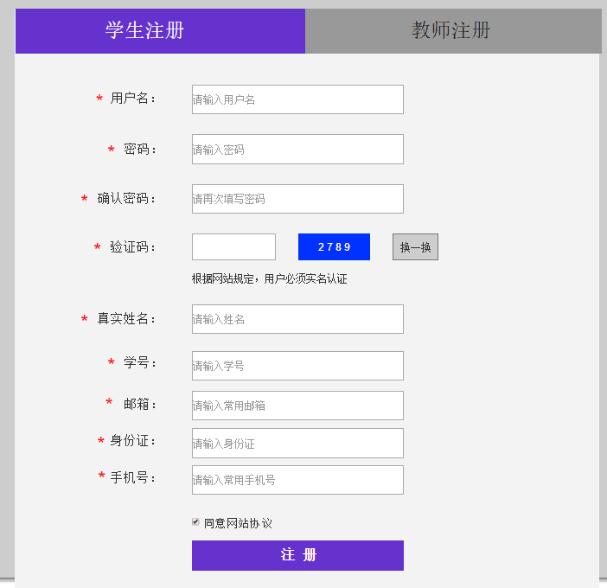

## 注册用户

### 用户登录

#### 用户登录对话框图

图表 4‑3 用户登录对话框图



#### 用户登录界面

图表 4‑4 用户登录界面

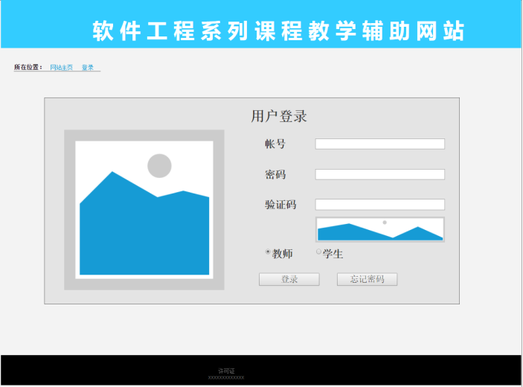

### 用户注销

#### 用户注销对话框图

图表 4‑5 用户注销对话框图



#### 用户注销界面

图表 4‑6 用户注销界面

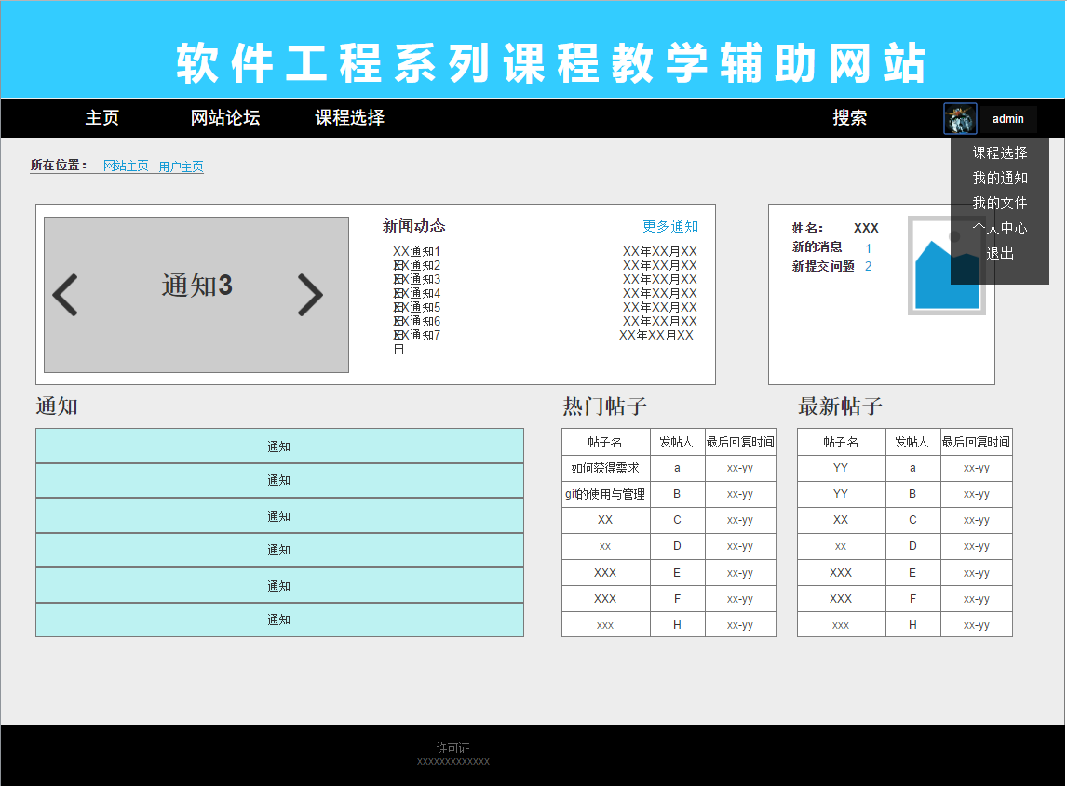

### 用户找回密码

#### 用户找回密码对话框图

图表 4‑7 用户找回密码对话框图



#### 用户找回密码界面

图表 4‑8 用户找回密码界面

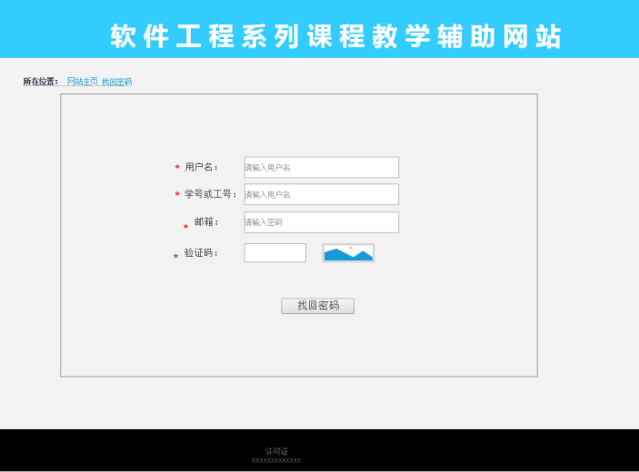

### 用户修改密码

#### 用户修改密码对话框图

图表 4‑9 用户修改密码对话框图



#### 用于修改密码界面

图表 4‑10 用户修改密码界面

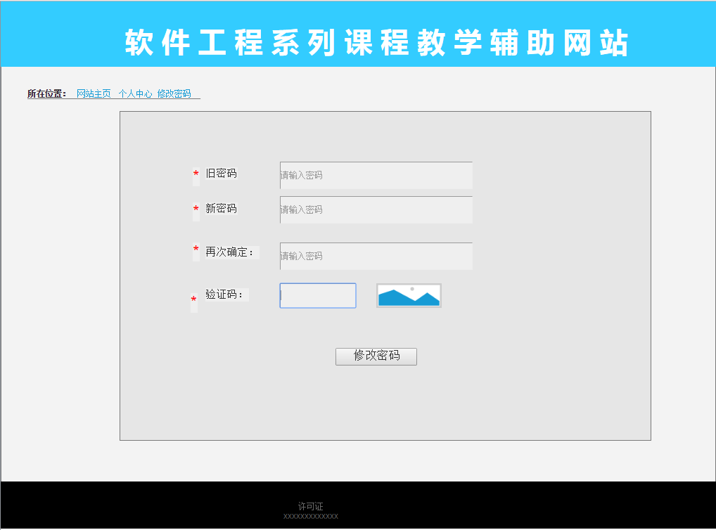

### 用户选择课程

#### 用户选择课程对话框图

图表 4‑11 用户选择课程对话框图



#### 用户选择课程界面

图表 4‑12 用户选择课程界面

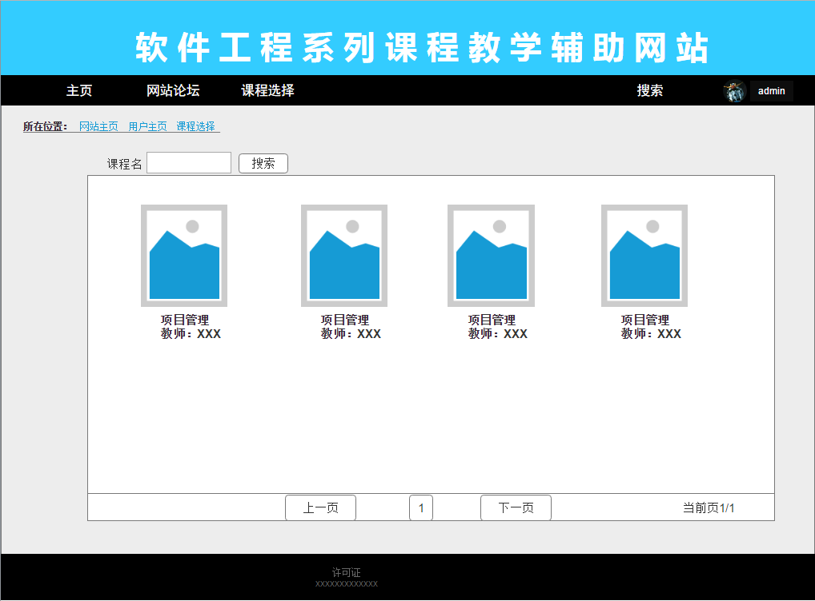

### 用户返回选课页面

#### 用户返回选课页面对话框图

图表 4‑13 用户返回选课页面对话框图



#### 用户返回选课页面界面

图表 4‑14 用户返回选课页面界面

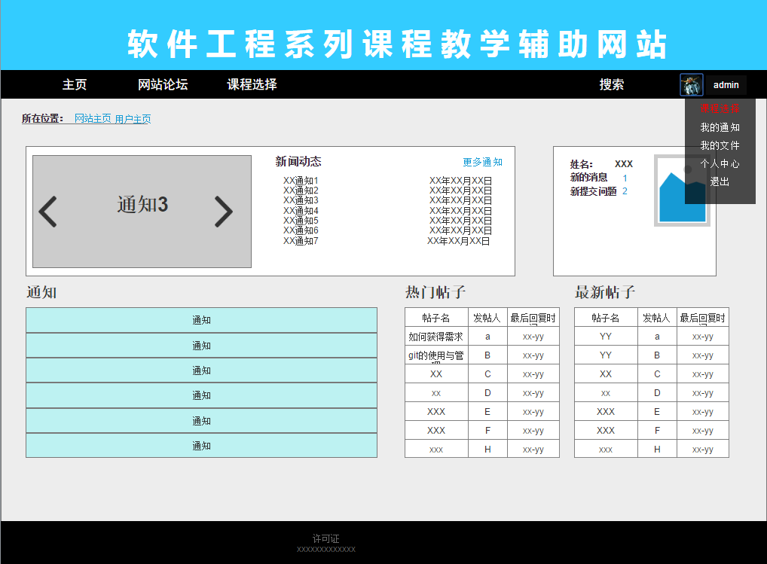

### 用户查看课程介绍

#### 用户查看课程介绍对话框图

图表 4‑15 用户查看课程介绍对话框图



#### 用户查看课程介绍界面

图表 4‑16 用户查看课程介绍界面

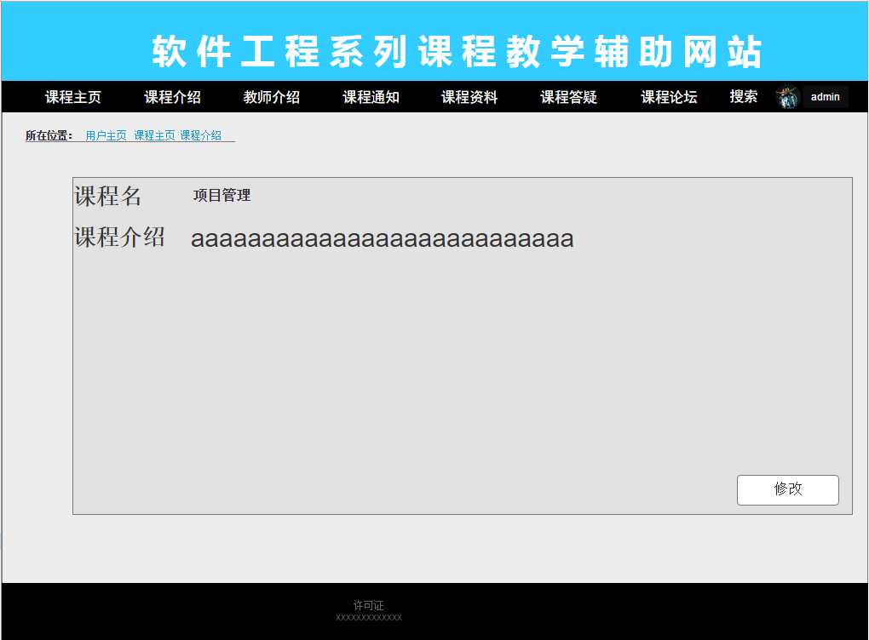

### 用户查看课程通知

#### 用户查看课程通知对话框图

图表 4‑17 用户查看课程通知对话框图



#### 用户查看课程通知界面

图表 4‑18 用户查看课程通知界面

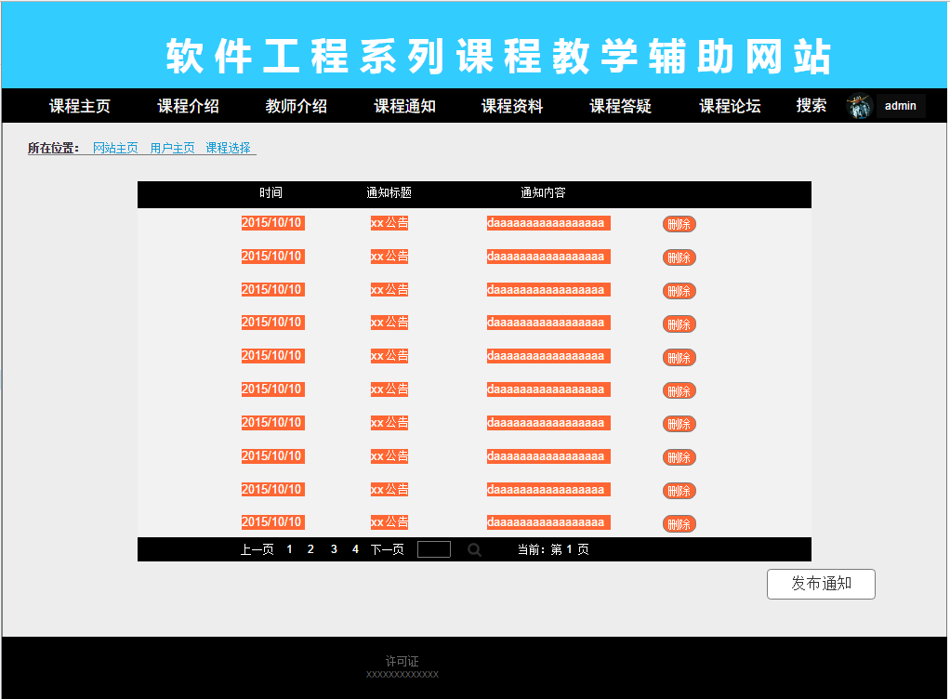

### 用户查看教师介绍

#### 用户查看教师介绍对话框图

图表 4‑19 用户查看教师介绍对话框图



#### 用户查看教师介绍界面

图表 4‑20 用户查看教师介绍界面

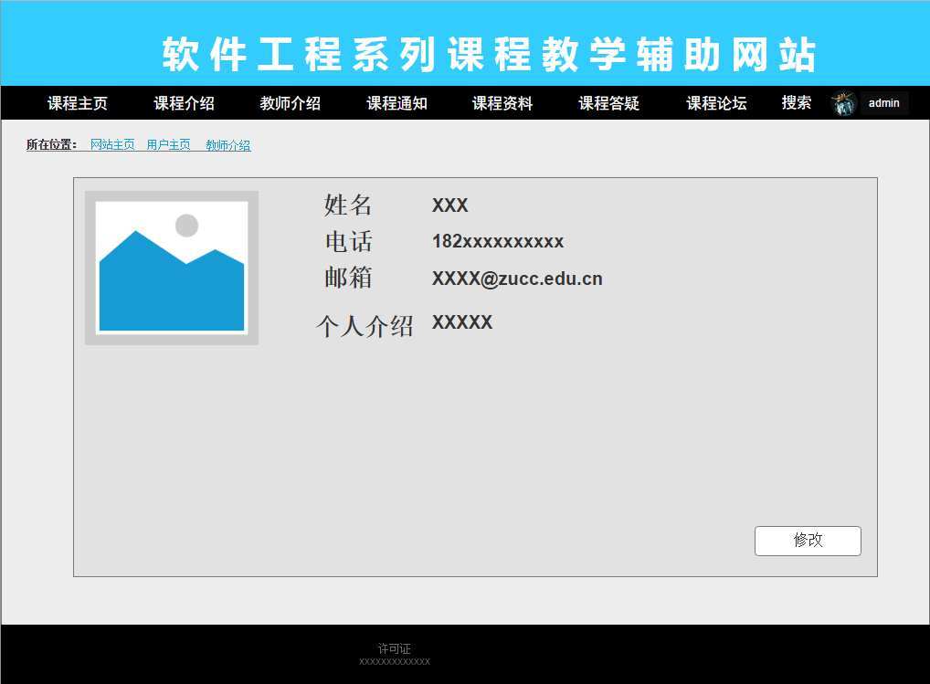

### 用户查看课程资料

#### 用户查看课程资料对话框图

图表 4‑21 用户查看课程资料对话框图



#### 用户查看课程资料界面

图表 4‑22 用户查看课程资料界面

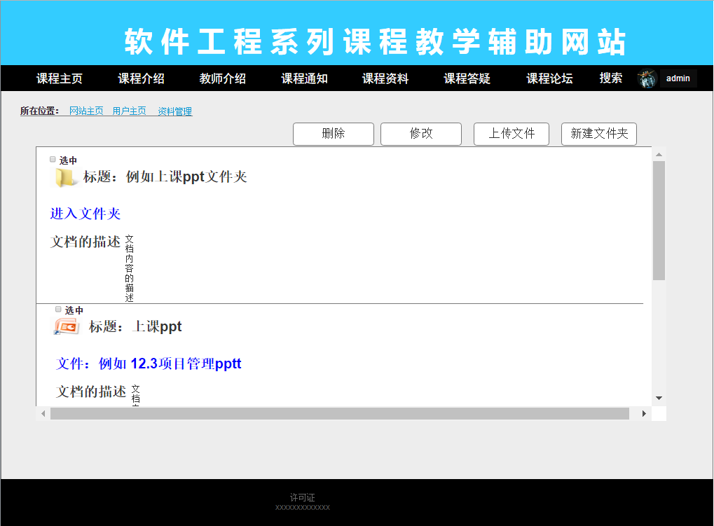

### 用户下载课程资料

#### 用户下载课程资料对话框图

图表 4‑23 用户下载课程资料对话框图



#### 用户下载课程资料界面

图表 4‑24 用户下载课程资料界面

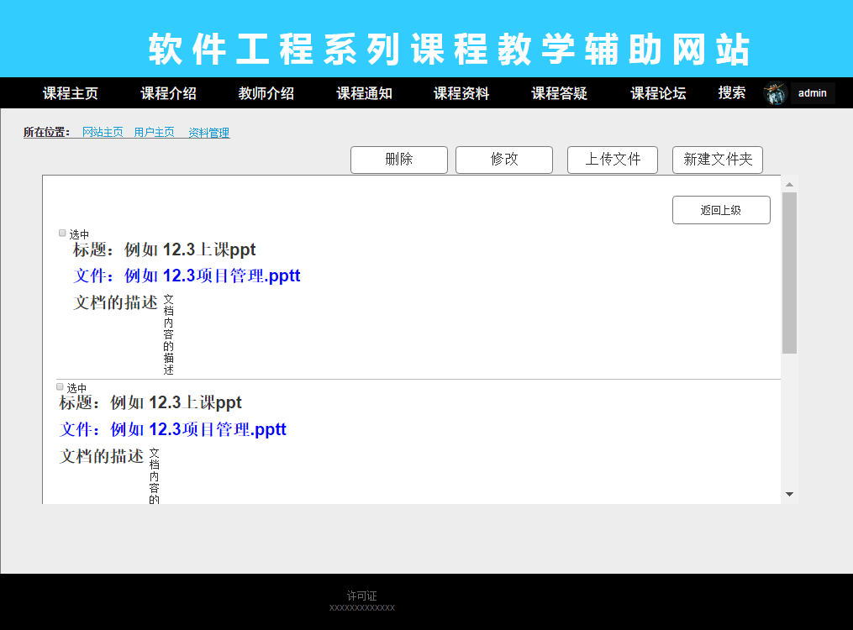

### 用户查看课程答疑

#### 用户查看课程答疑对话框图

图表 4‑25 用户查看课程答疑对话框图



#### 用户查看课程答疑界面

图表 4‑26 用户查看课程答疑界面

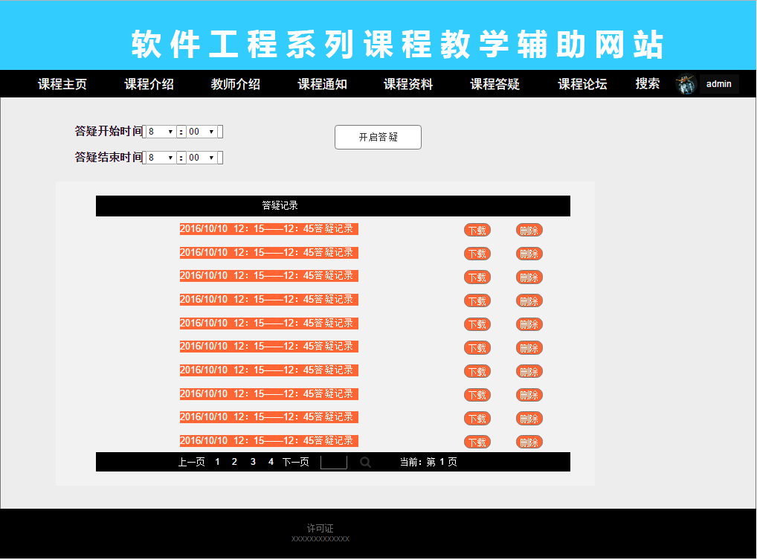

### 用户进入答疑课堂

#### 用户进入答疑课堂对话框图

图表 4‑27 用户进入答疑课堂对话框图



#### 用户进入答疑课堂界面

图表 4‑28 用户进入课程答疑界面

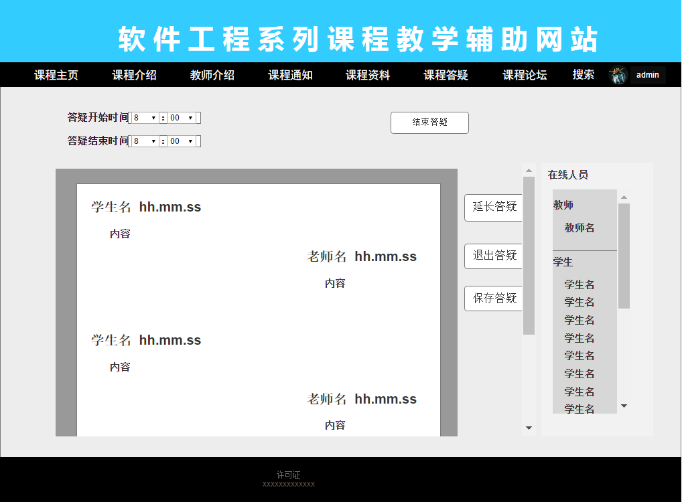

### 用户退出答疑课堂

#### 用户退出答疑课堂对话框图

图表 4‑29 用户退出答疑课堂对话框图



#### 用户退出答疑课堂界面

图表 4‑30 用户退出课程答疑界面

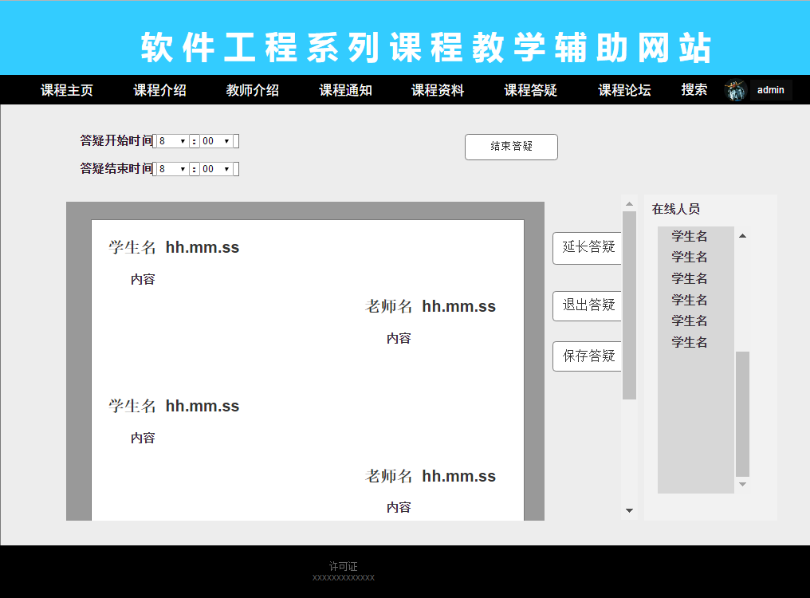

### 用户答疑课堂发言

#### 用户答疑课堂发言对话框图

图表 4‑31 用户答疑课堂发言对话框图



#### 用户答疑课堂发言界面

图表 4‑32 用户答疑课堂发言界面

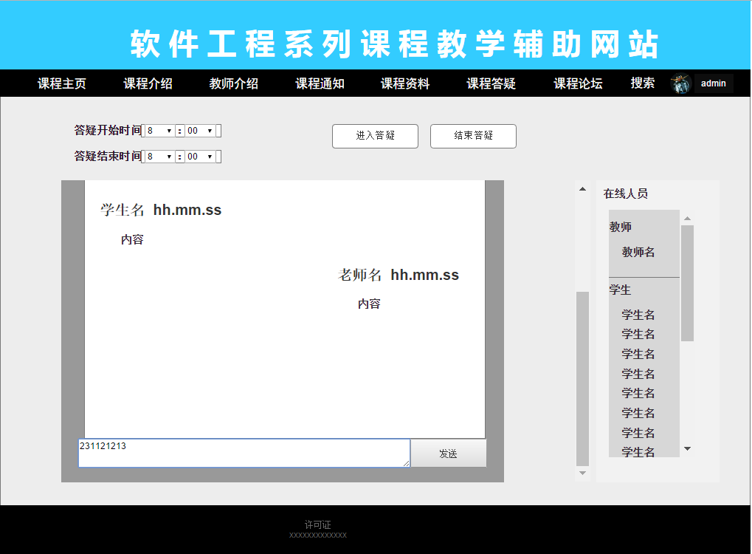

### 用户保存答疑记录

#### 用户保存答疑记录对话框图

图表 4‑33 用户保存答疑记录对话框图



#### 用户保存答疑记录界面

图表 4‑34 用户保存答疑记录界面

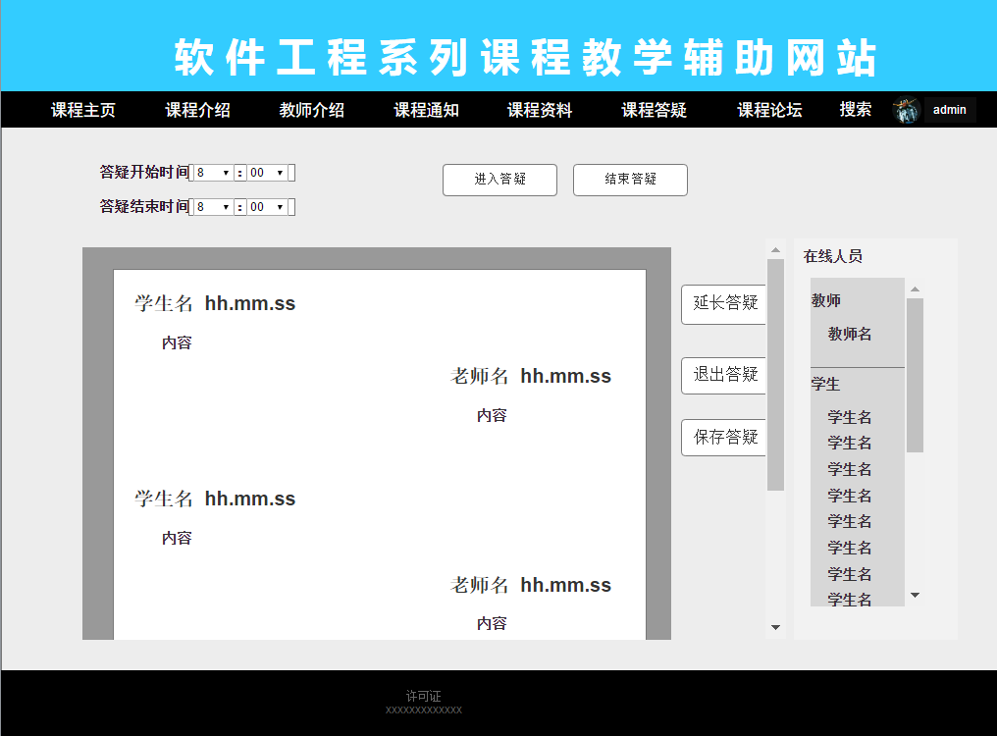

### 用户下载答疑记录

#### 用户下载答疑记录对话框图

图表 4‑35 用户下载答疑记录对话框图



#### 用户下载答疑记录界面

图表 4‑36 用户下载答疑记录界面



### 用户进入个人中心

#### 用户进入个人中心对话框图

图表 4‑37 用户进入个人中心对话框图



#### 用户进入个人中心界面

图表 4‑38 用户进入个人中心界面

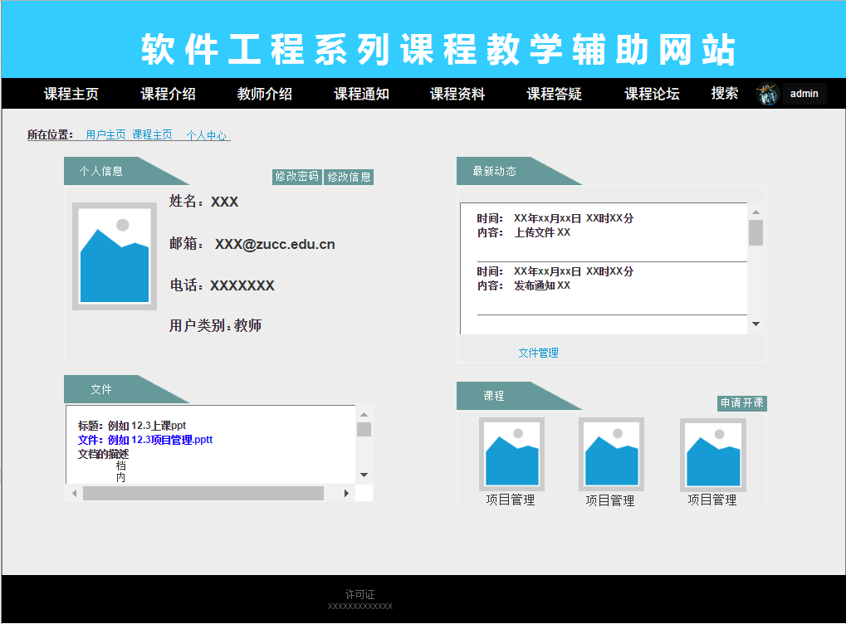

### 用户查看个人信息

#### 用户查看个人信息对话框图

图表 4‑39 用户查看个人信息对话框图



#### 用户查看个人信息界面

图表 4‑40 用户查看个人信息界面



### 用户修改个人资料

#### 用户修改个人资料对话框图

图表 4‑41 用户修改个人资料对话框图



#### 用户修改个人资料界面

图表 4‑42 用户修改个人资料界面

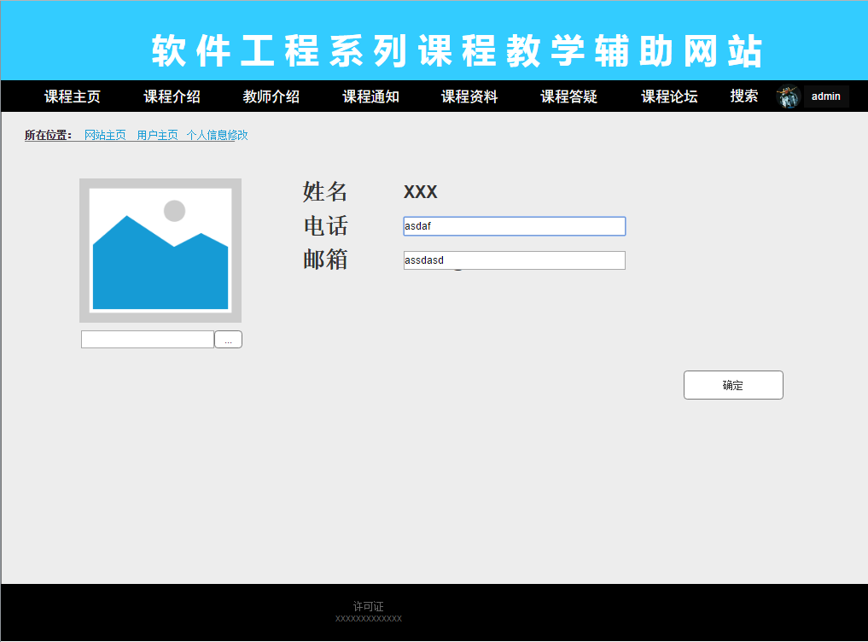

### 用户进入课程论坛

#### 用户进入课程论坛对话框图

图表 4‑43 用户进入课程论坛对话框图



#### 用户进入课程论坛界面

图表 4‑44 用户进入课程论坛界面

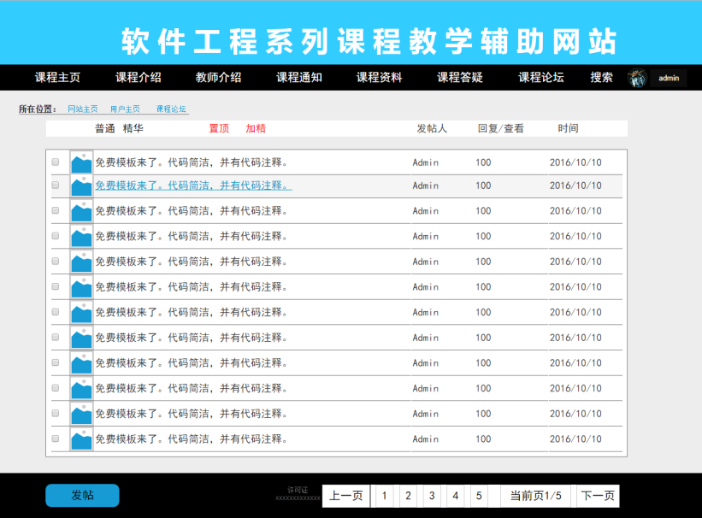

### 用户查看课程论坛普通帖子

#### 用户查看课程论坛普通帖子对话框图

图表 4‑45 用户查看课程论坛普通帖子对话框图



#### 用户查看课程论坛普通帖子界面

图表 4‑46 用户查看课程论坛普通帖子界面

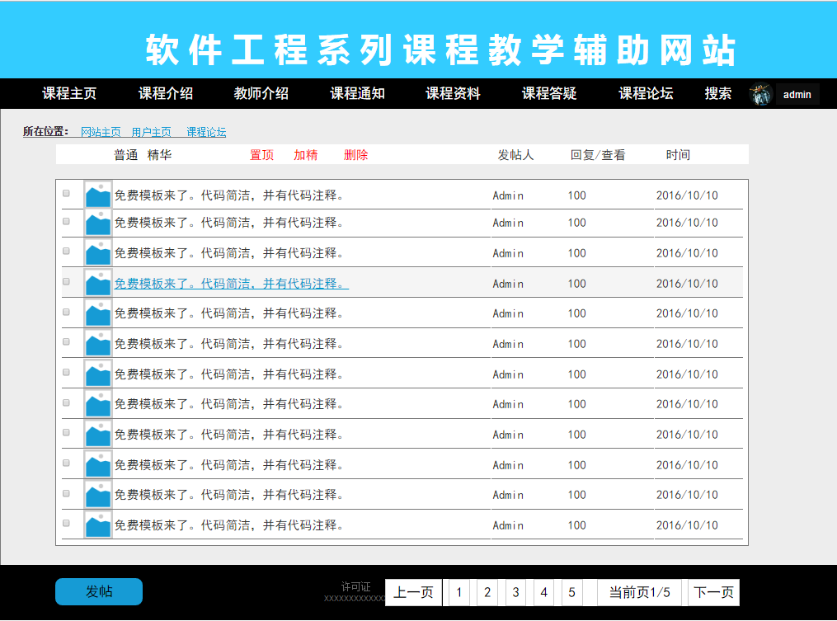

### 用户查看课程论坛精华帖子

#### 用户查看课程论坛精华帖子对话框图

图表 4‑47 用户查看课程论坛精华帖子对话框图



#### 用户查看课程论坛精华帖子界面

图表 4‑48 用户查看课程论坛精华帖子界面

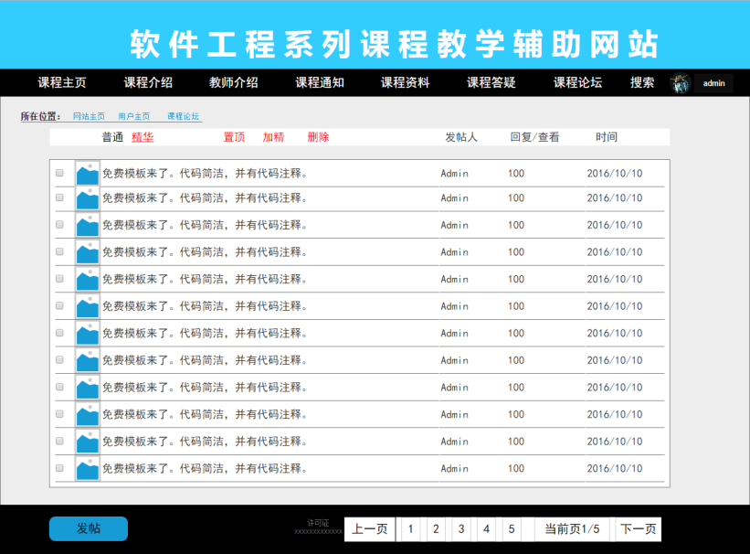

### 用户课程论坛发帖

#### 用户课程论坛发帖对话框图

图表 4‑49 用户课程论坛发帖对话框图



#### 用户课程论坛发帖界面

图表 4‑50 用户课程论坛发帖界面

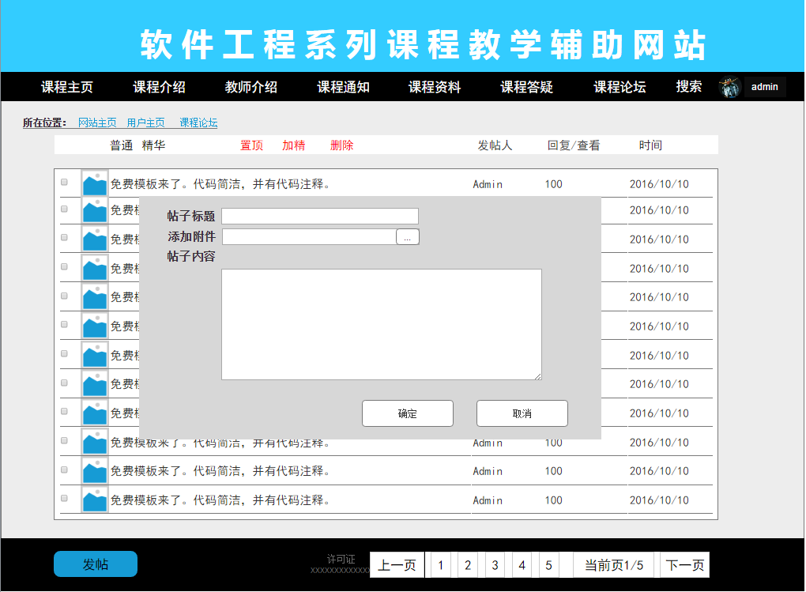

### 用户课程论坛回帖

#### 用户课程论坛回帖对话框图

图表 4‑51 用户课程论坛回帖对话框图



#### 用户课程论坛回帖界面

图表 4‑52 用户课程论坛回帖界面

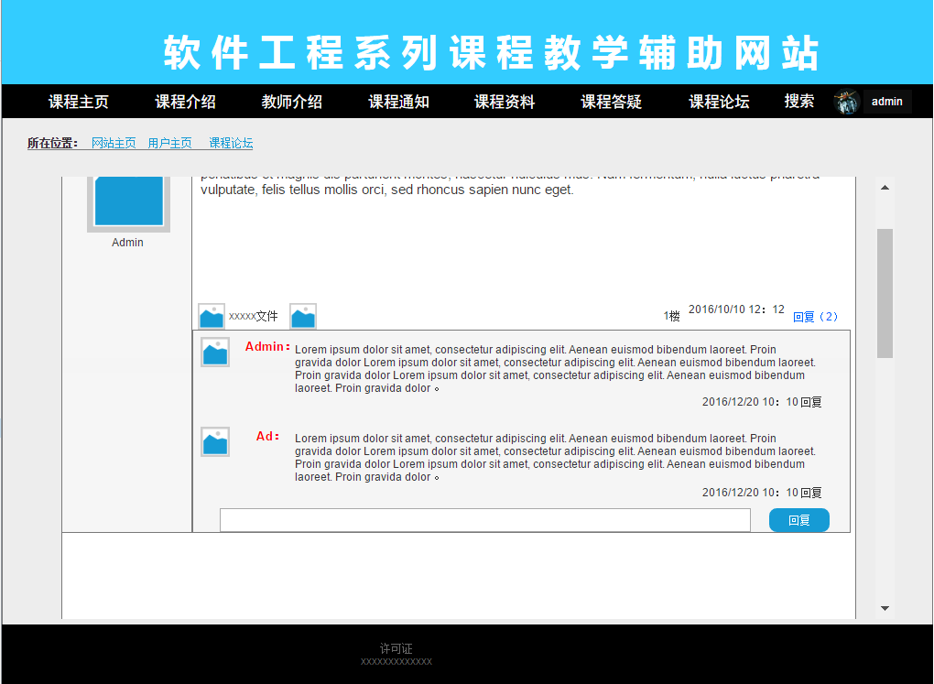

### 用户删除课程论坛个人帖子

#### 用户删除课程论坛个人帖子对话框图

图表 4‑53 用户删除课程论坛个人帖子对话框图



#### 用户删除课程论坛个人帖子界面

图表 4‑54 用户删除课程论坛个人帖子界面

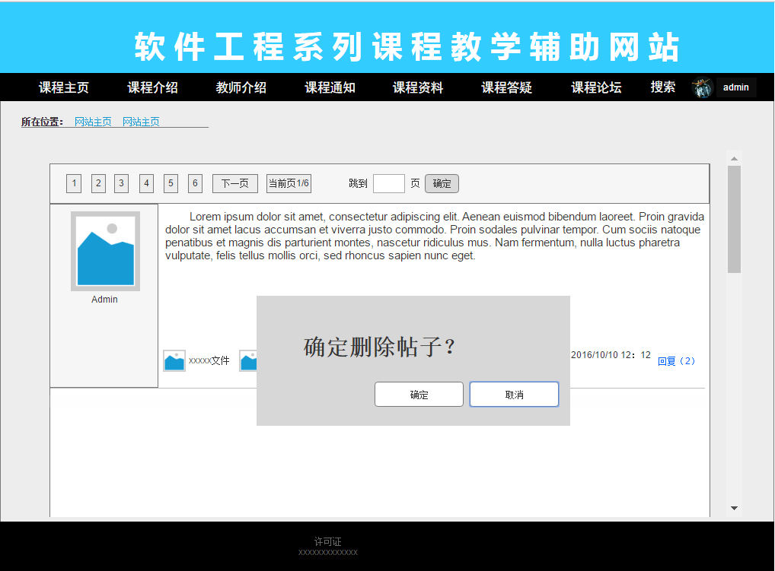

### 用户下载课程论坛资料

#### 用户下载课程论坛资料对话框图

图表 4‑55 用户下载课程论坛资料对话框图



#### 用户下载课程论坛资料界面

图表 4‑56 用户下载课程论坛资料界面

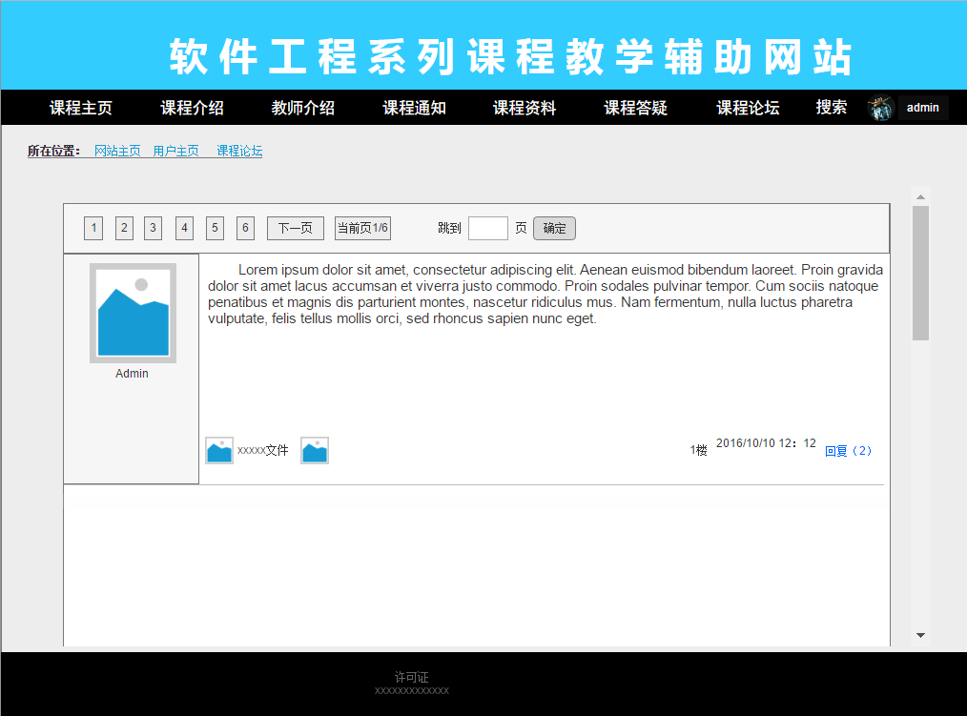

### 用户上传课程论坛资料

#### 用户上传课程论坛资料对话框图

图表 4‑57 用户上传课程论坛资料对话框图



#### 用户上传课程论坛资料界面

图表 4‑58 用户上传课程论坛资料界面

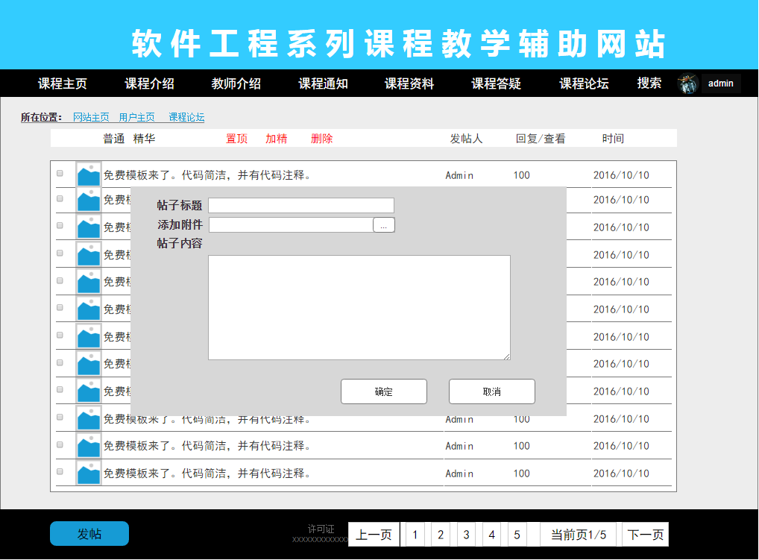

### 用户进入网站论坛

#### 用户进入网站论坛对话框图

图表 4‑59 用户进入网站论坛对话框图



#### 用户进入网站论坛界面

图表 4‑60 用户进入网站论坛界面

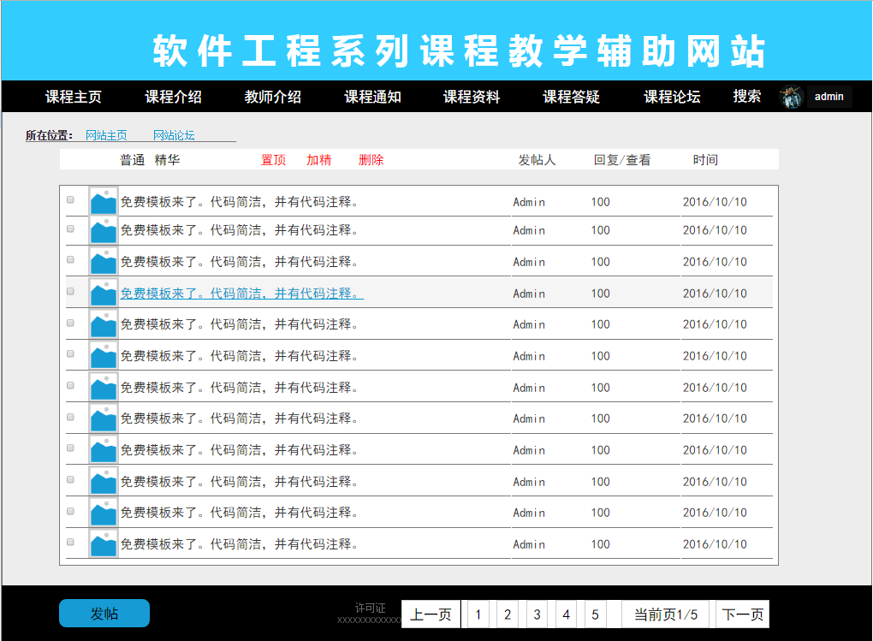

### 用户查看网站论坛普通帖子

#### 用户查看网站论坛普通帖子对话框图

图表 4‑61 用户查看网站论坛普通帖子对话框图



#### 用户查看网站论坛普通帖子界面

图表 4‑62 用户查看网站论坛普通帖子界面



### 用户查看网站论坛精华帖子

#### 用户查看网站论坛精华帖子对话框图

图表 4‑63 用户查看网站论坛精华帖子对话框图



#### 用户查看网站论坛精华帖子界面

图表 4‑64 用户查看网站论坛精华帖子界面

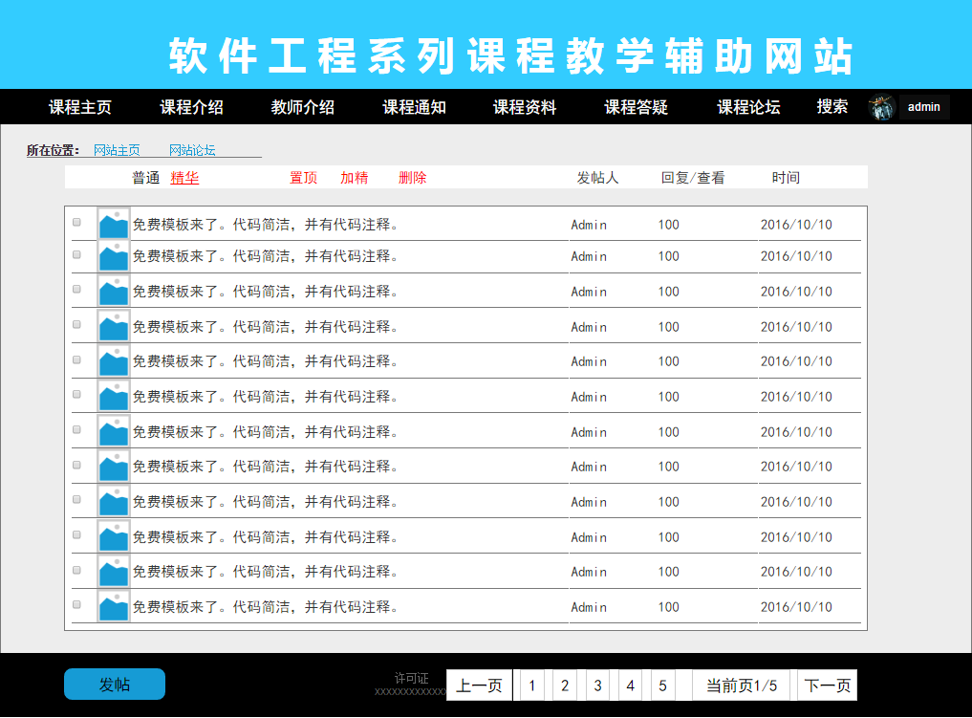

### 用户网站论坛发帖

#### 用户网站论坛发帖对话框图

图表 4‑65 用户网站论坛发帖对话框图



#### 用户网站论坛发帖界面

图表 4‑66 用户网站论坛发帖界面

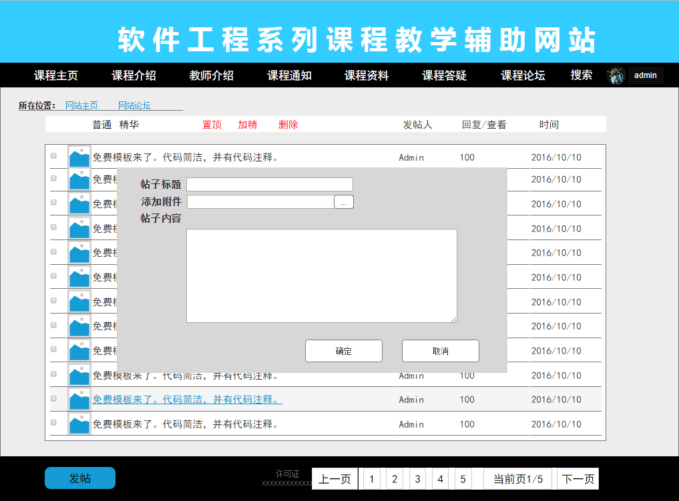

### 用户网站论坛回帖

#### 用户网站论坛回帖对话框图

图表 4‑67 用户网站论坛回帖对话框图



#### 用户网站论坛回帖界面

图表 4‑68 用户网站论坛回帖界面

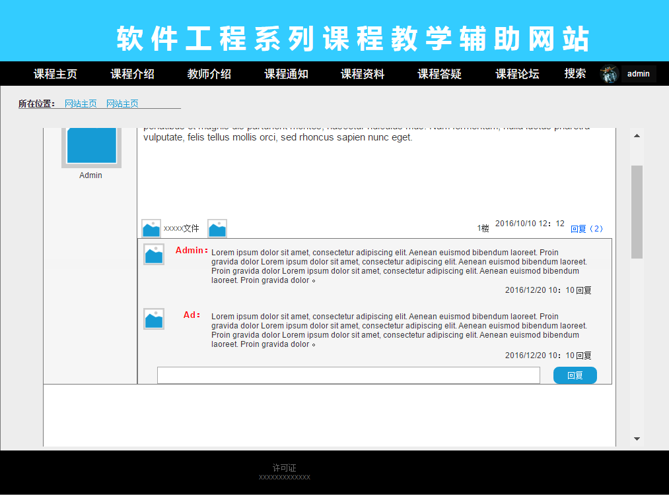

### 用户删除网站论坛个人帖子

#### 用户删除网站论坛个人帖子对话框图

图表 4‑69 用户删除网站论坛个人帖子对话框图



#### 用户删除网站论坛个人帖子界面

图表 4‑70 用户删除网站论坛个人帖子界面



### 用户下载网站论坛资料

#### 用户下载网站论坛资料对话框图

图表 4‑71 用户下载网站论坛资料对话框图



#### 用户下载网站论坛资料界面

图表 4‑72 用户下载网站论坛资料界面

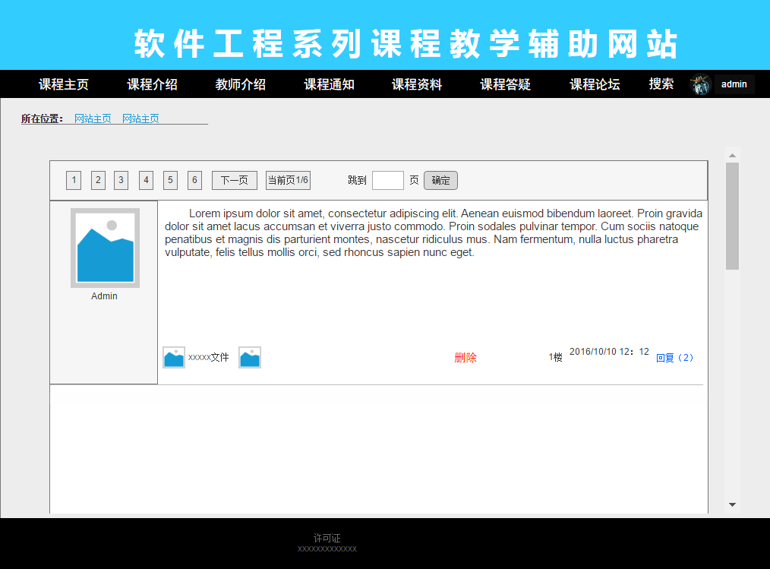

### 用户上传网站论坛资料

#### 用户上传网站论坛资料对话框图

图表 4‑73 用户上传网站论坛资料对话框图



#### 用户上传网站论坛资料界面

图表 4‑74 用户上传网站论坛资料界面

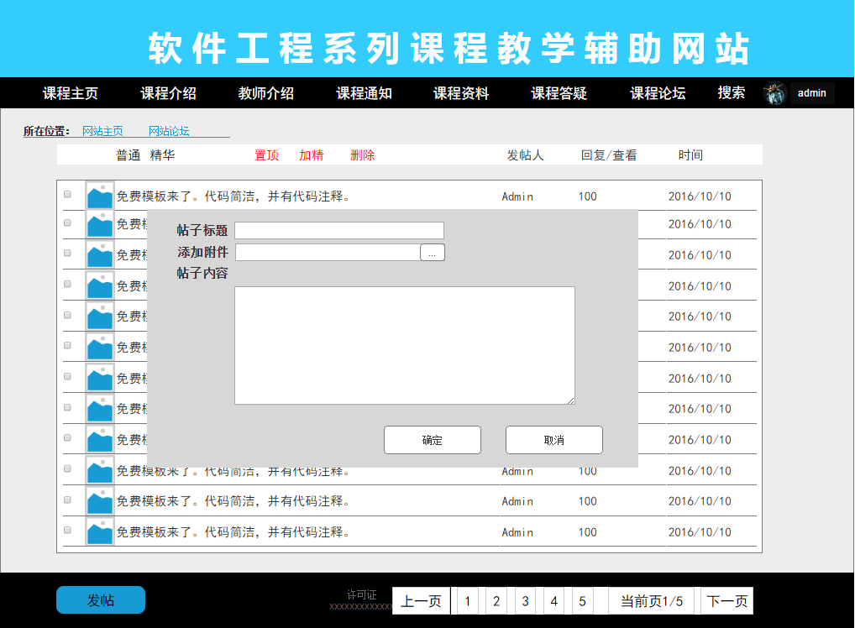

### 用户课程搜索

#### 用户课程搜索对话框图

图表 4‑75 用户课程搜索对话框图



#### 用户课程搜索界面

图表 4‑76 用户课程搜索界面

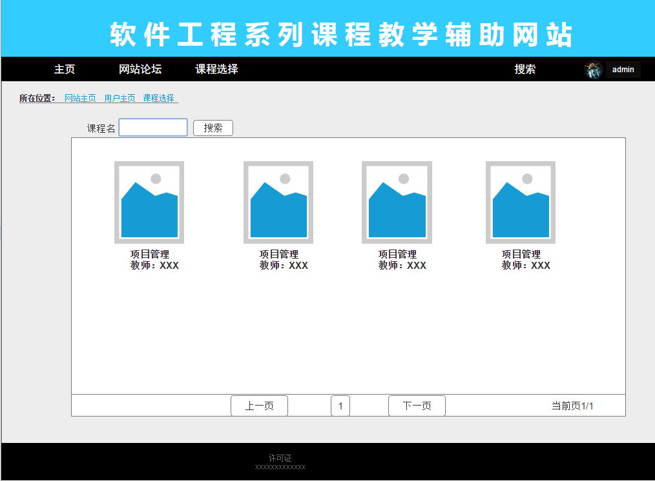

### 用户全站搜索

#### 用户全站搜索对话框图

图表 4‑77 用户全站搜索对话框图



#### 用户全站搜索界面

图表 4‑78 用户全站搜索界面

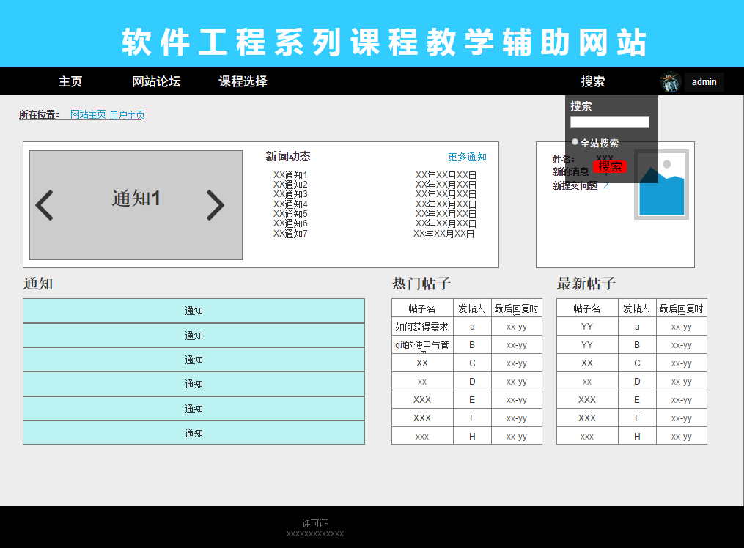

## 教师

### 教师申请开课

#### 教师申请开课对话框图

图表 4‑79 教师申请开课对话框图



#### 教师申请开课界面

图表 4‑80 教师申请开课界面

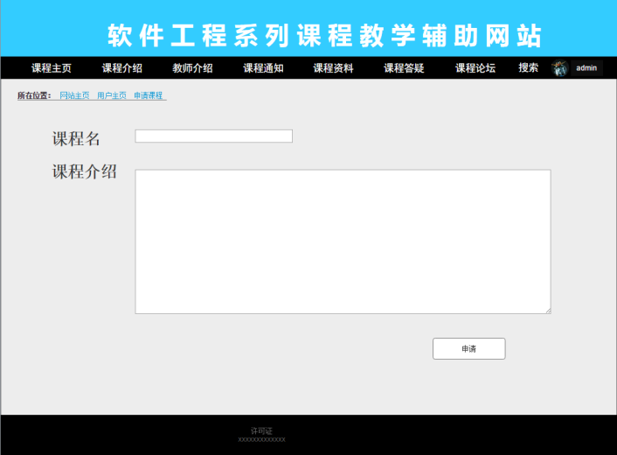

### 教师编辑课程介绍

#### 教师编辑课程介绍对话框图

图表 4‑81 教师编辑课程介绍对话框图



#### 教师编辑课程介绍界面

图表 4‑82 教师编辑课程介绍界面

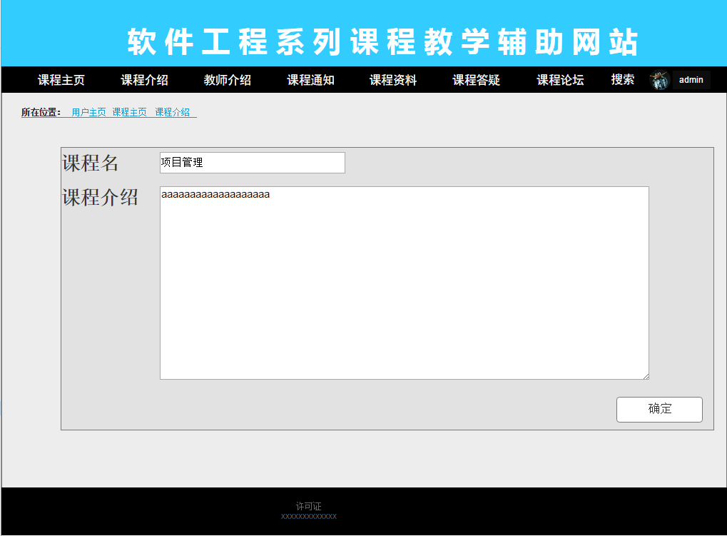

### 教师发布课程通知

#### 教师发布课程通知对话框图

图表 4‑83 教师发布课程通知对话框图



#### 教师发布课程通知界面

图表 4‑84 教师发布课程通知界面

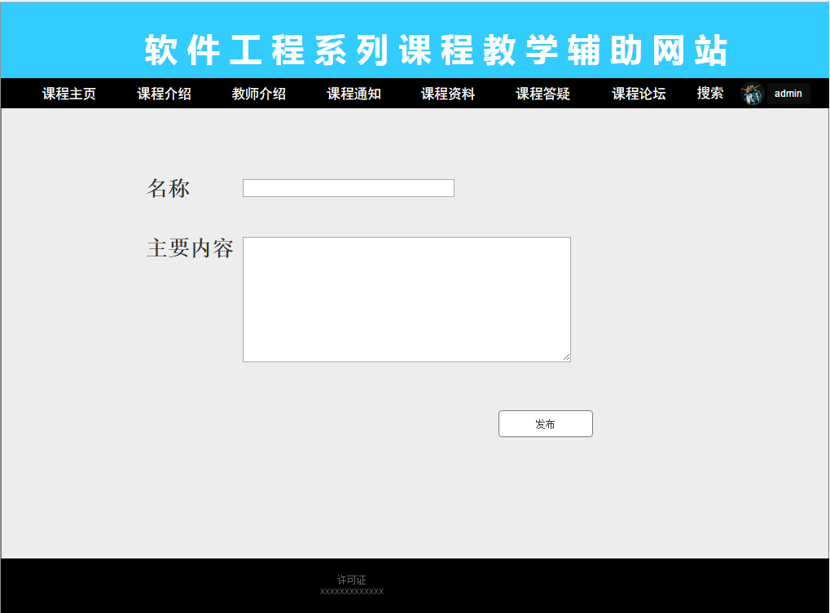

### 教师开启答疑课堂

#### 教师开启答疑课堂对话框图

图表 4‑85 教师开启答疑课堂对话框图



#### 教师开启答疑课堂界面

图表 4‑86 教师开启答疑课堂界面

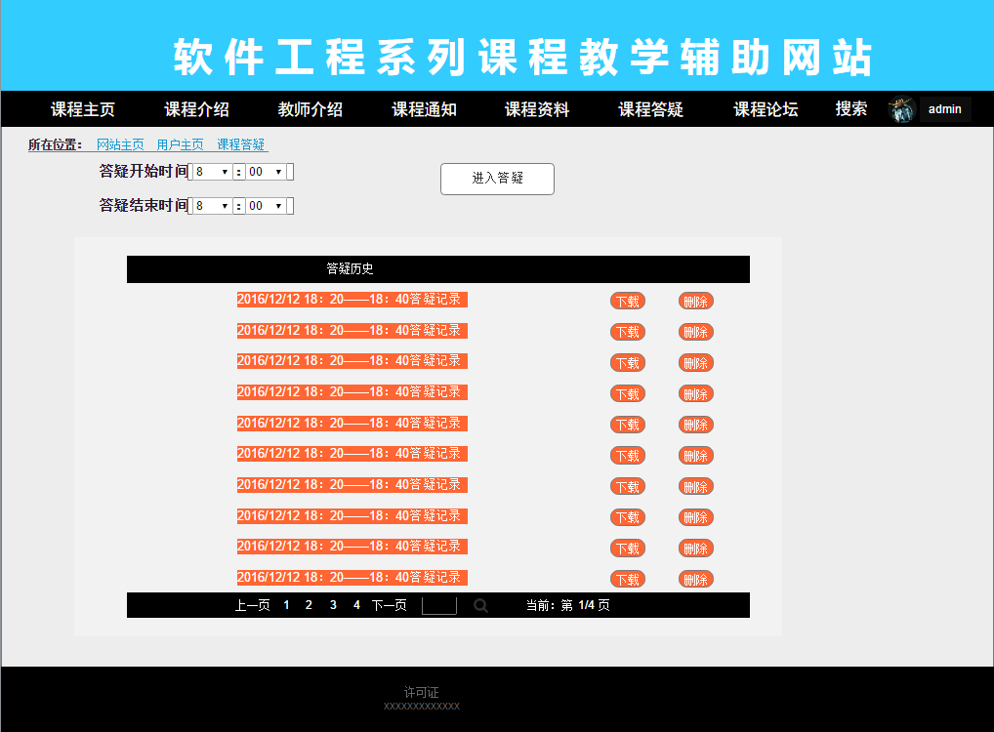

### 教师关闭答疑课堂

#### 教师关闭答疑课堂对话框图

图表 4‑87 教师关闭答疑课堂对话框图



#### 教师关闭答疑课堂界面

图表 4‑88 教师关闭答疑课堂界面

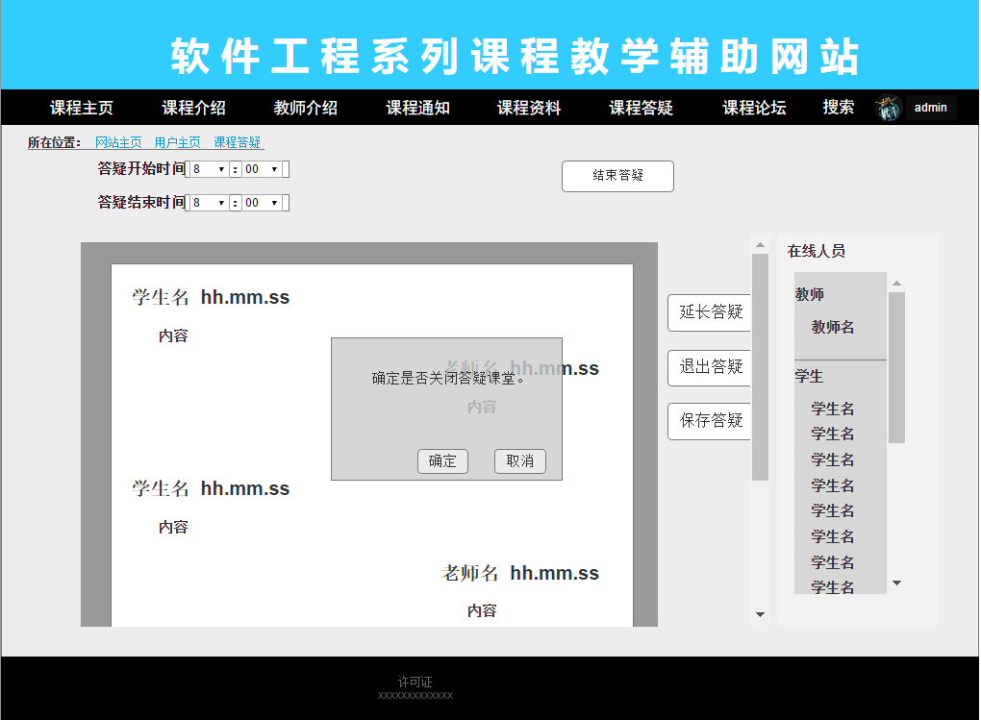

### 教师延长答疑时间

#### 教师延长答疑时间对话框图

图表 4‑89 教师延长答疑时间对话框图



#### 教师延长答疑时间界面

图表 4‑90 教师延长答疑时间界面

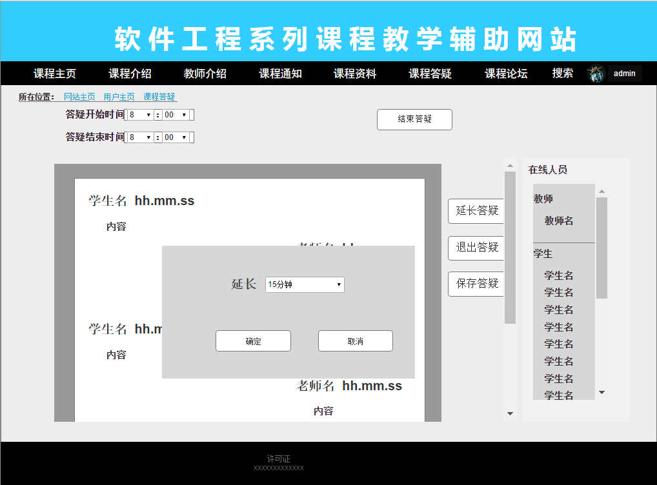

### 教师上传课程资料

#### 教师上传课程资料对话框图

图表 4‑91 教师上传课程资料对话框图



#### 教师上传课程资料界面

图表 4‑92 教师上传课程资料界面

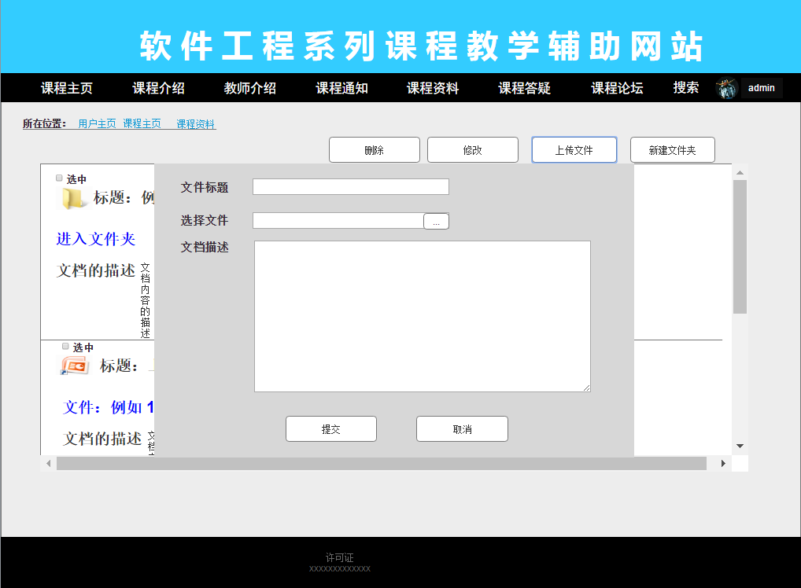

### 教师修改课程资料

#### 教师修改课程资料对话框图

图表 4‑93 教师修改课程资料对话框图



#### 教师修改课程资料界面

图表 4‑94 教师修改课程资料界面

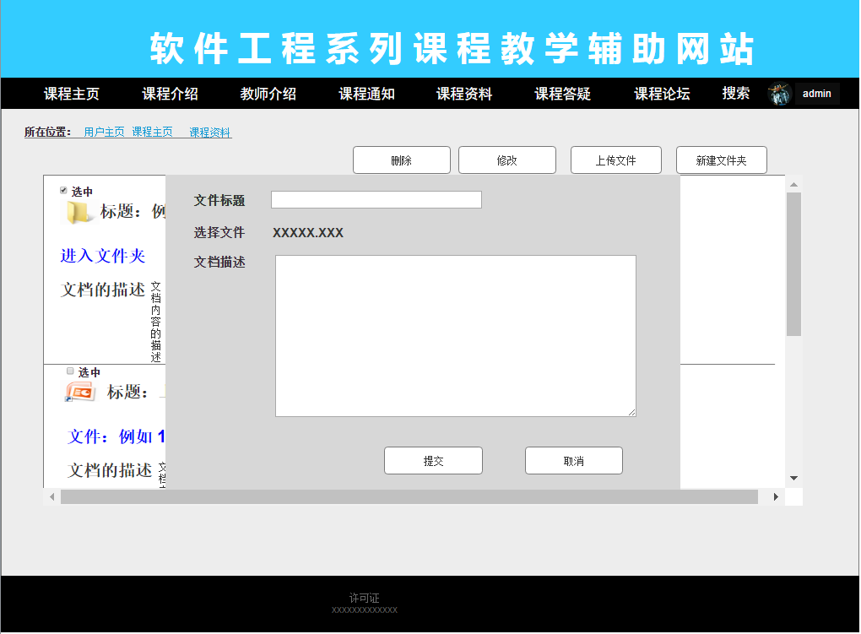

### 教师删除课程资料

#### 教师删除课程资料对话框图

图表 4‑95 教师删除课程资料对话框图



#### 教师删除课程资料界面

图表 4‑96 教师删除课程资料界面

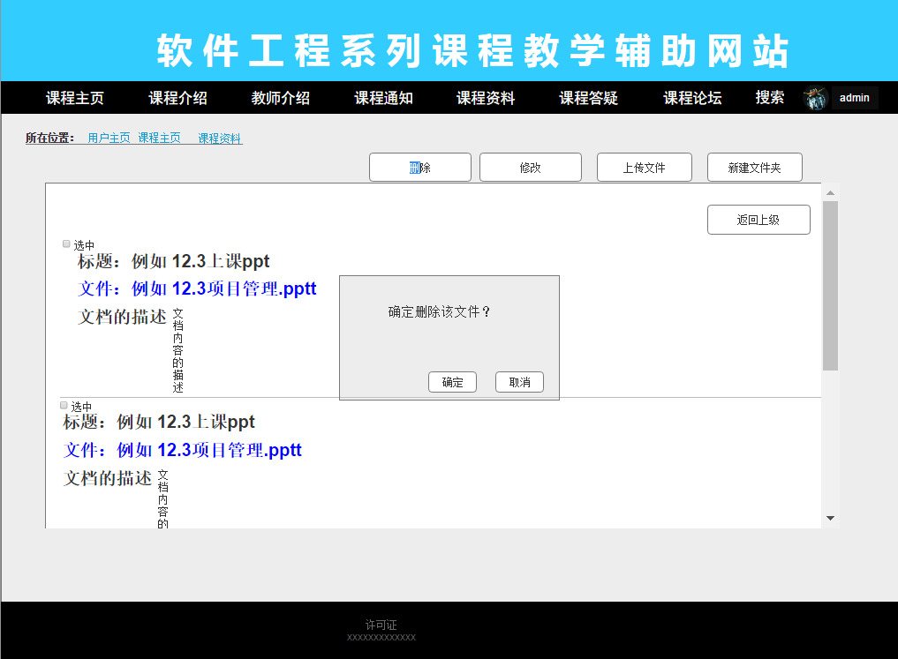

### 教师新建文件夹

#### 教师新建文件夹对话框图

图表 4‑97 教师新建文件夹对话框图



#### 教师新建文件夹界面

图表 4‑98 教师新建文件夹界面

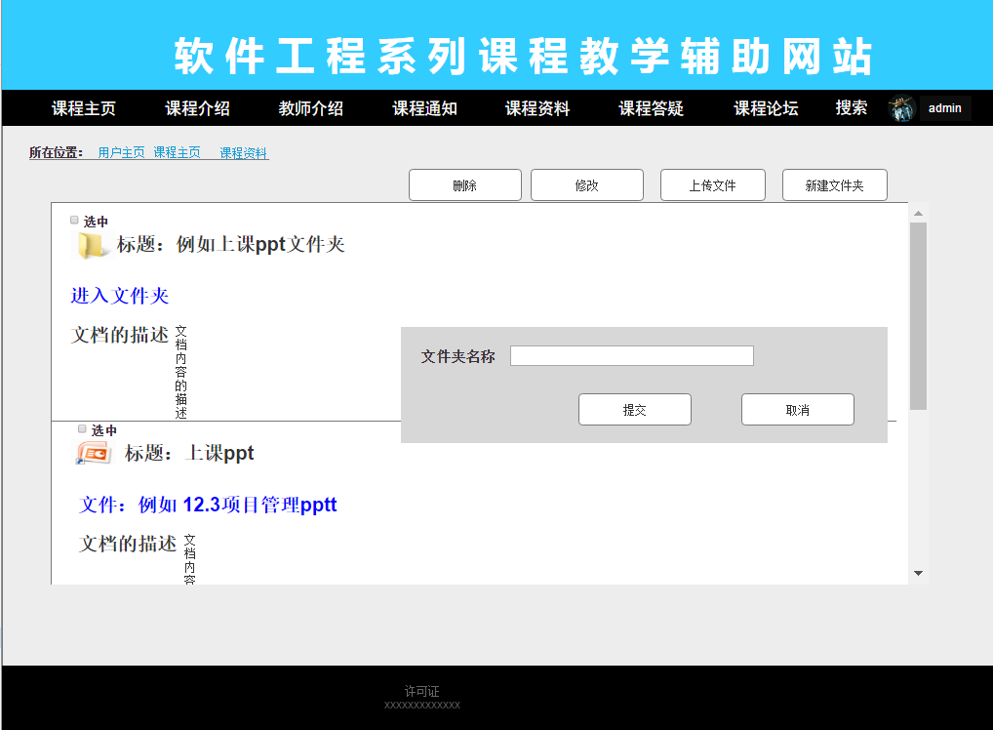

### 教师删除文件夹

#### 教师删除文件夹对话框图

图表 4‑99 教师删除文件夹对话框图



#### 教师删除文件夹界面

图表 4‑100 教师删除文件夹界面

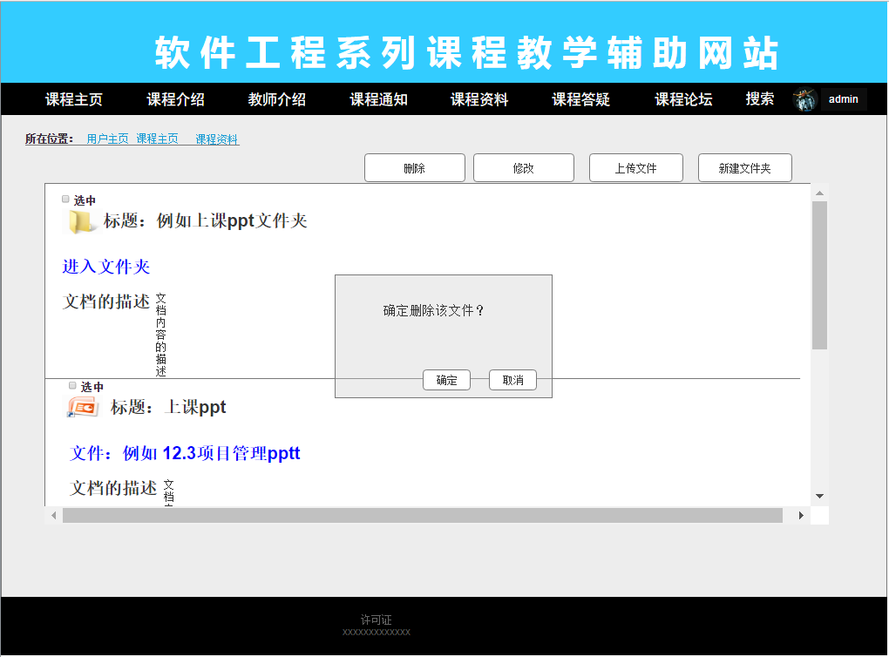

### 教师课程论坛帖子置顶

#### 教师课程论坛帖子置顶对话框图

图表 4‑101 教师课程论坛帖子置顶对话框图



#### 教师课程论坛帖子置顶界面

图表 4‑102 教师课程论坛帖子置顶界面

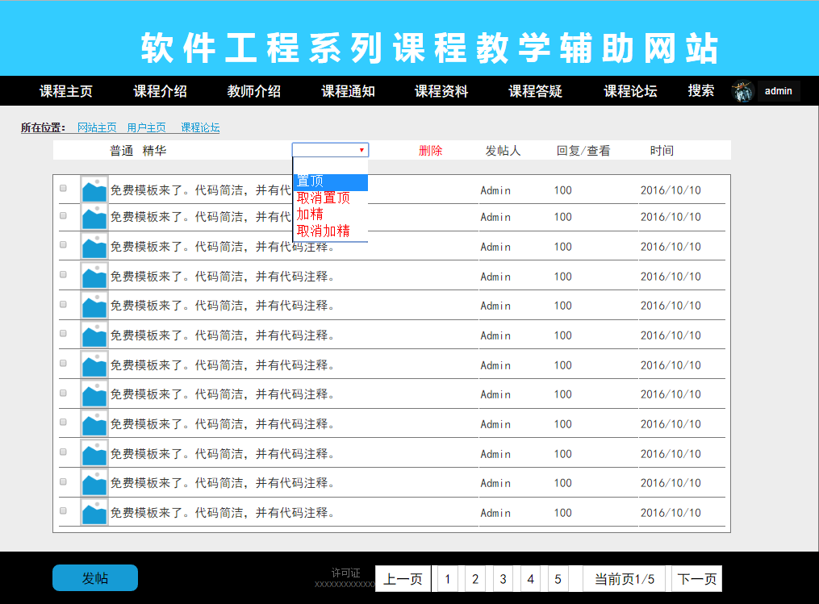

### 教师课程论坛取消帖子置顶

#### 教师课程论坛取消帖子置顶对话框图

图表 4‑103 教师课程论坛取消帖子置顶对话框图



#### 教师课程论坛取消帖子置顶界面

图表 4‑104 教师课程论坛取消帖子置顶界面

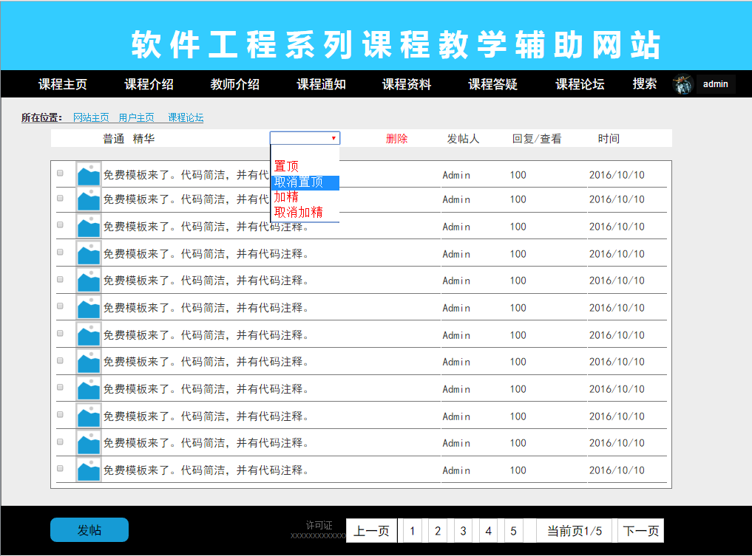

### 教师课程论坛帖子加精

#### 教师课程论坛帖子加精对话框图

图表 4‑105 教师课程论坛帖子加精对话框图



#### 教师课程论坛帖子加精界面

图表 4‑106 教师课程论坛帖子加精界面

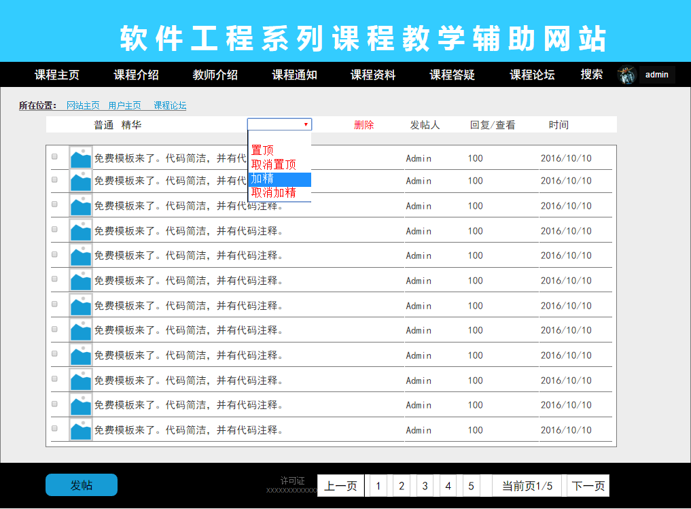

### 教师课程论坛帖子取消加精

#### 教师课程论坛帖子取消加精对话框图

图表 4‑107 教师课程论坛帖子取消加精对话框图



#### 教师课程论坛帖子取消加精界面

图表 4‑108 教师课程论坛帖子取消加精界面

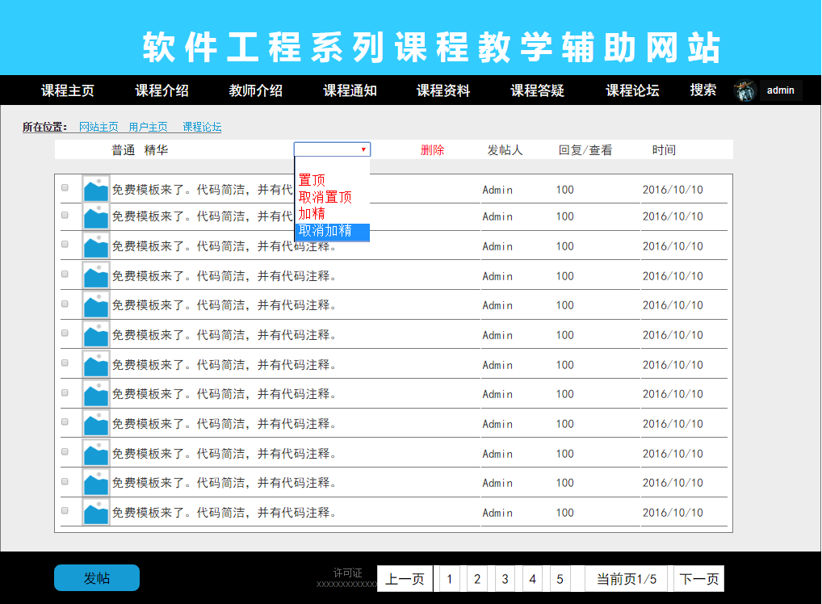

### 教师删除课程论坛帖子

#### 教师删除课程论坛帖子对话框图

图表 4‑109 教师删除课程论坛帖子对话框图



#### 教师删除课程论坛帖子界面

图表 4‑110 教师删除课程论坛帖子界面

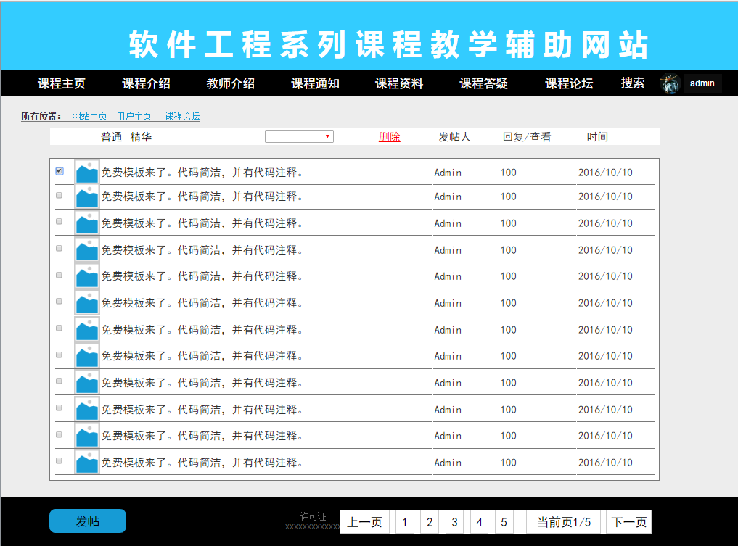

## 学生

### 学生关注课程

#### 学生关注课程对话框图

图表 4‑111 学生关注课程对话框图



#### 学生关注课程界面

图表 4‑112 学生关注课程界面

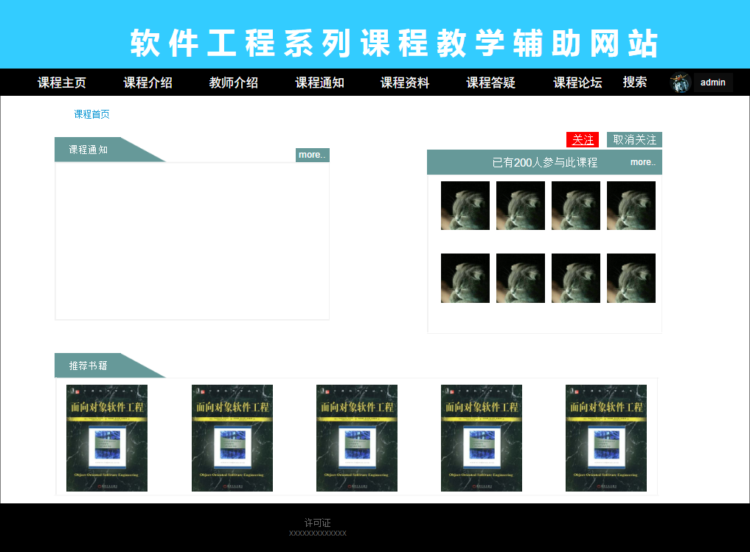

### 学生取消关注课程

#### 学生取消关注课程对话框图

图表 4‑113 学生取消关注课程对话框图



#### 学生取消关注课程界面

图表 4‑114 学生取消关注课程界面

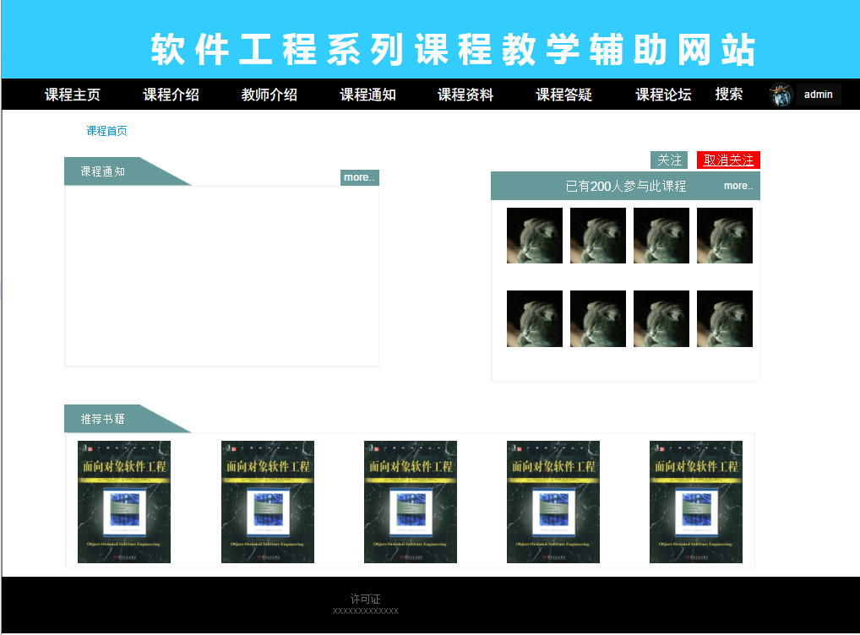

## 管理员

### 管理员审核注册用户

#### 管理员审核注册用户对话框图

图表 4‑115 管理员审核注册用户对话框图



#### 管理员审核注册用户界面

图表 4‑116 管理员审核注册用户界面

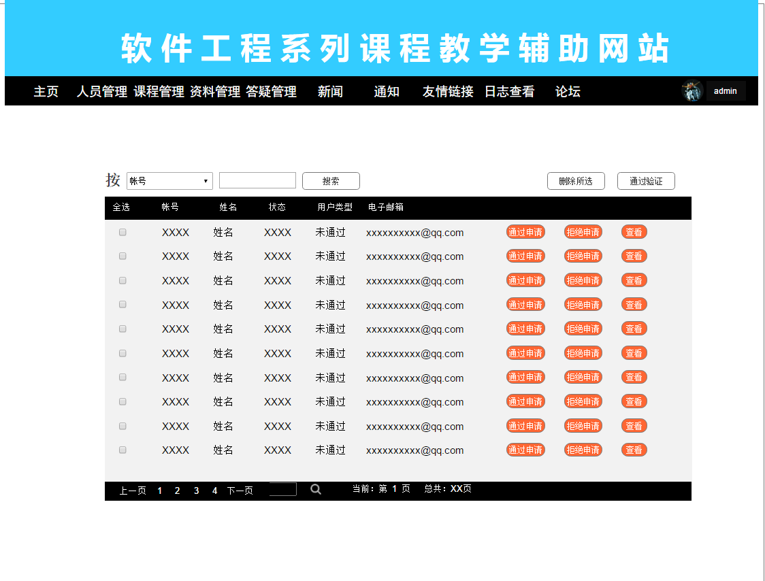

### 管理员搜索学生

#### 管理员搜索学生对话框图

图表 4‑117 管理员搜索学生对话框图



#### 管理员搜索学生界面

图表 4‑118 管理员搜索学生界面

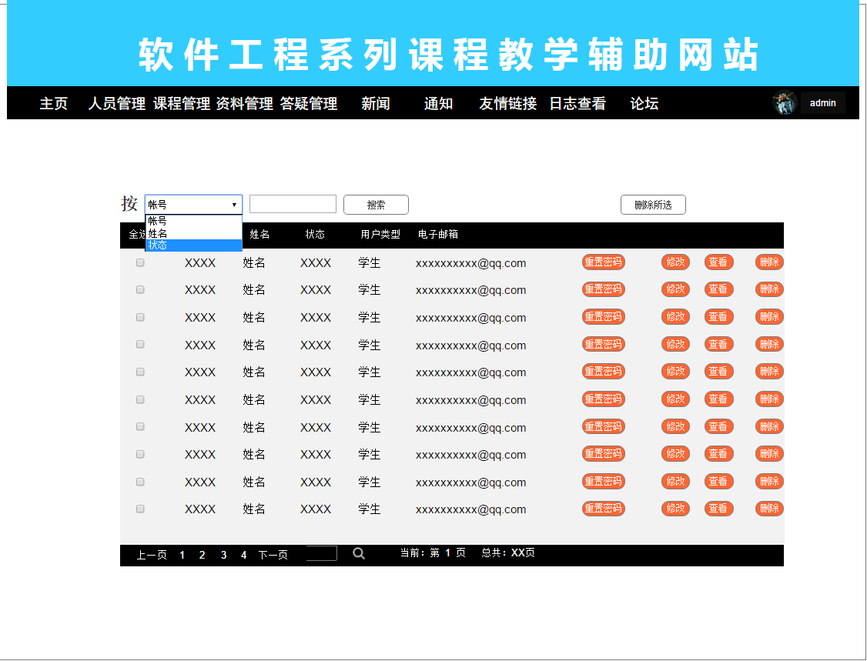

### 管理员搜索教师

#### 管理员搜索教师对话框图

图表 4‑119 管理员搜索教师对话框图



#### 管理员搜索教师界面

图表 4‑120 管理员搜索教师界面

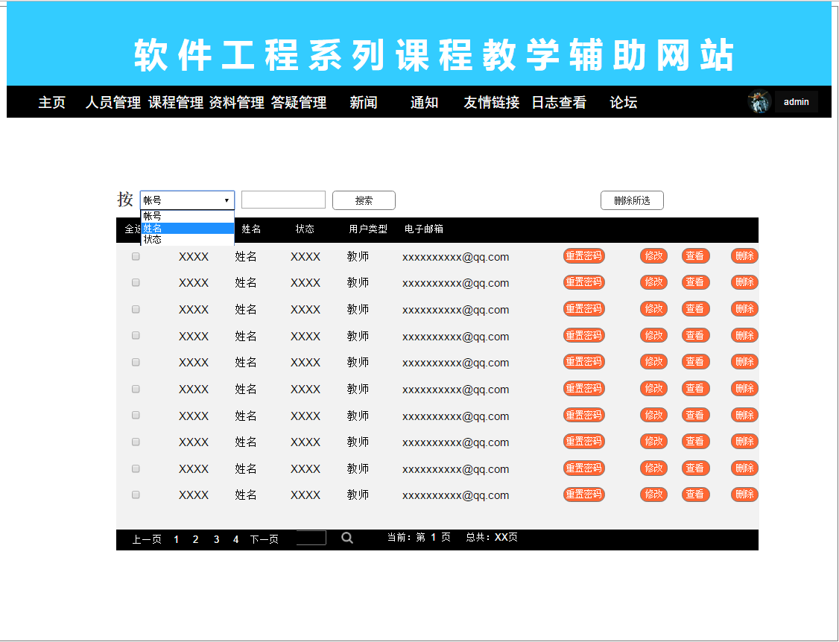

### 管理员查看用户信息

#### 管理员查看用户信息对话框图

图表 4‑121 管理员查看用户信息对话框图



#### 管理员查看用户信息界面

图表 4‑122 管理员查看用户信息界面

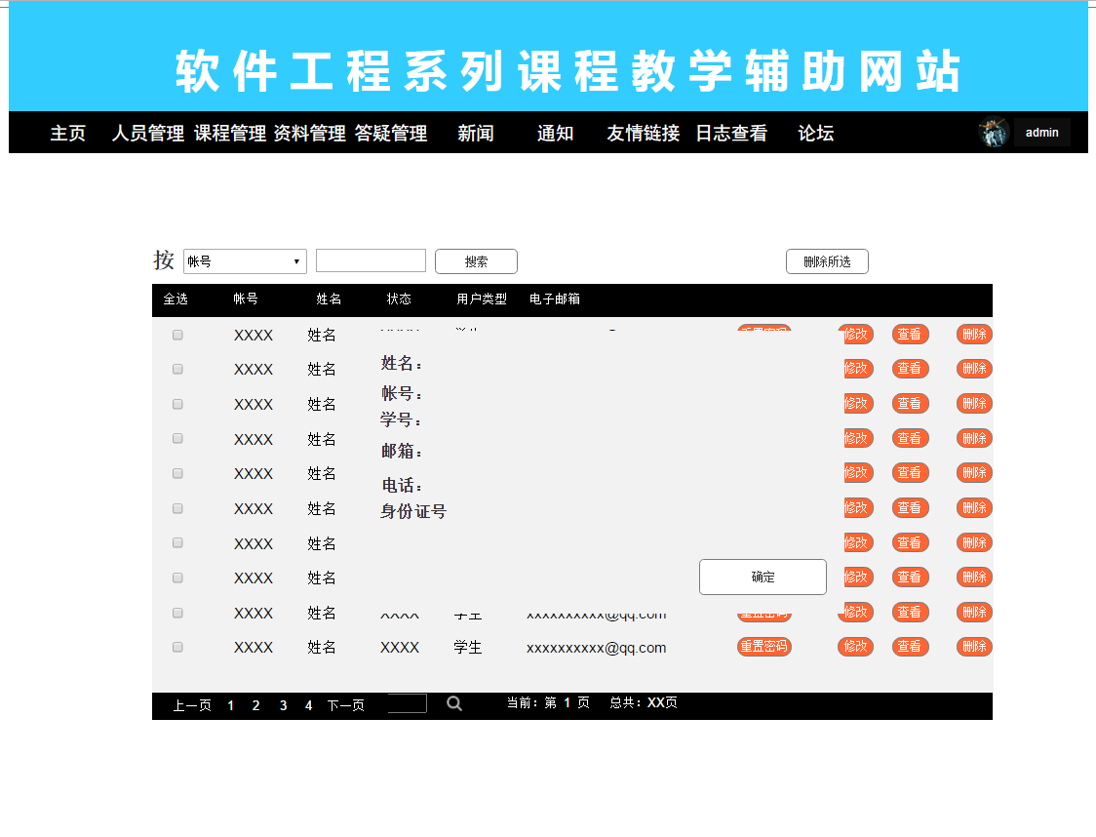

### 管理员重置密码

#### 管理员重置密码对话框图

图表 4‑123 管理员重置密码对话框图



#### 管理员重置密码界面

图表 4‑124 管理员重置密码界面

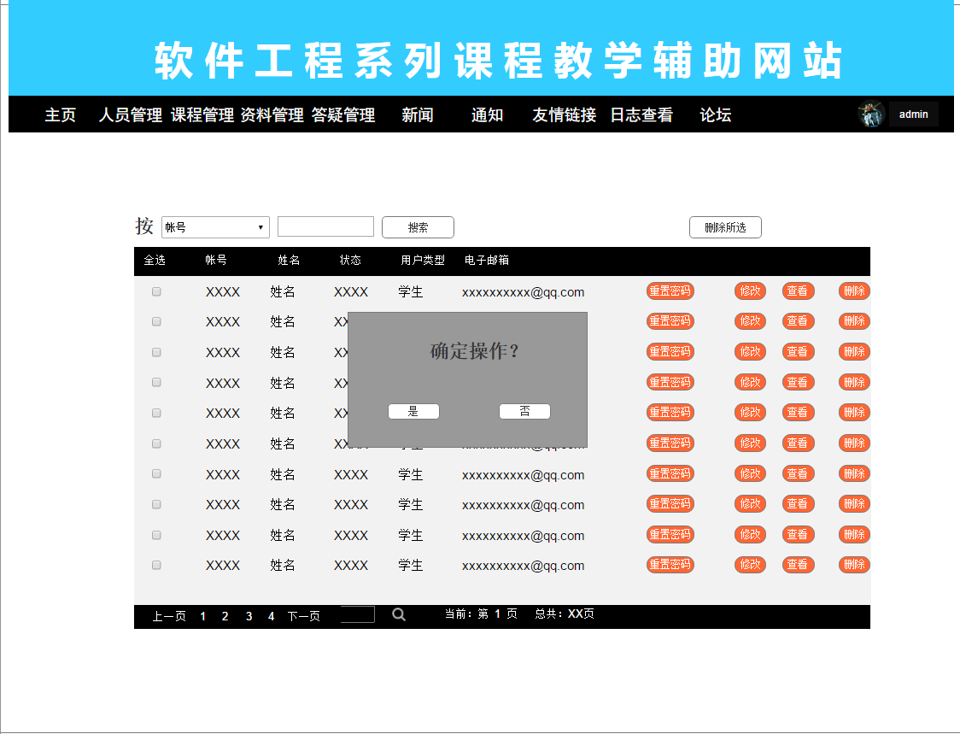

### 管理员修改用户信息

#### 管理员修改用户信息对话框图

图表 4‑125 管理员修改用户信息对话框图



#### 管理员修改用户信息界面

图表 4‑126 管理员修改用户信息界面

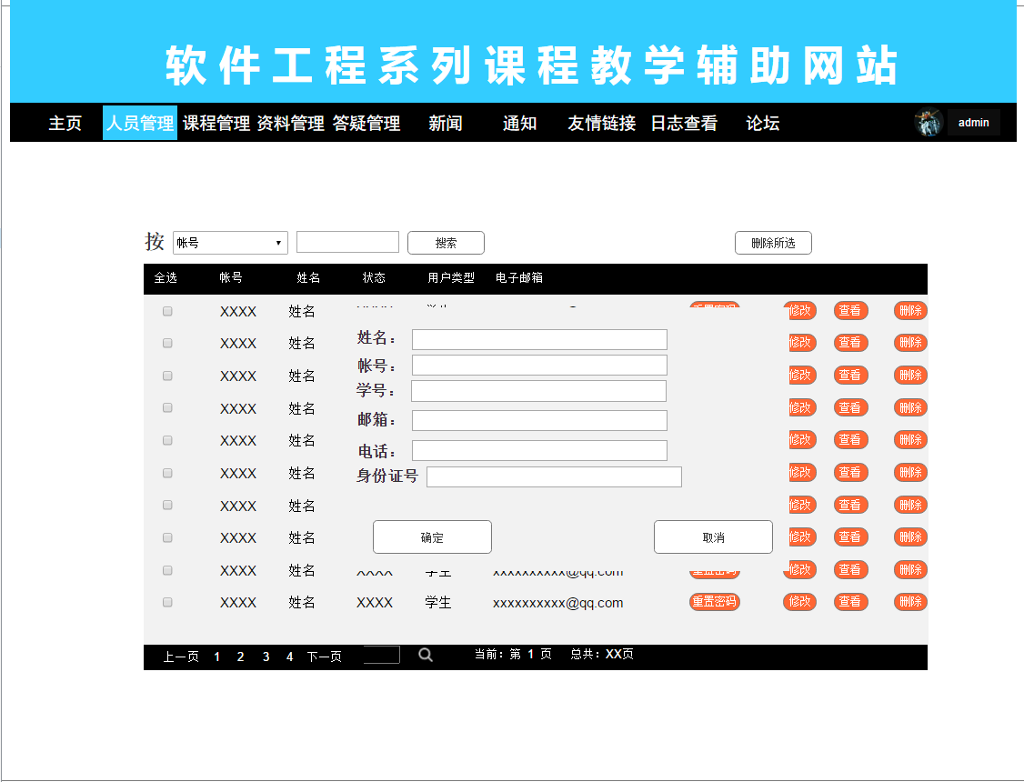

### 管理员删除单个用户

#### 管理员删除单个用户对话框图

图表 4‑127 管理员删除单个用户对话框图



#### 管理员删除单个用户界面

图表 4‑128 管理员删除单个用户界面

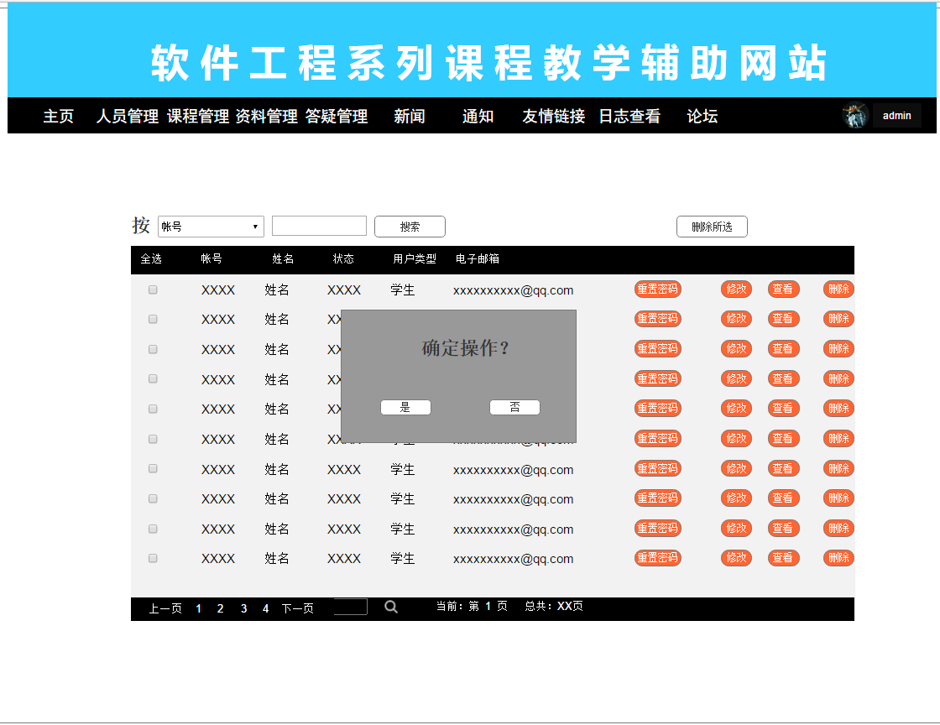

### 管理员批量删除用户

#### 管理员批量删除用户对话框图

图表 4‑129 管理员批量删除用户对话框图



#### 管理员批量删除用户界面

图表 4‑130 管理员批量删除用户界面

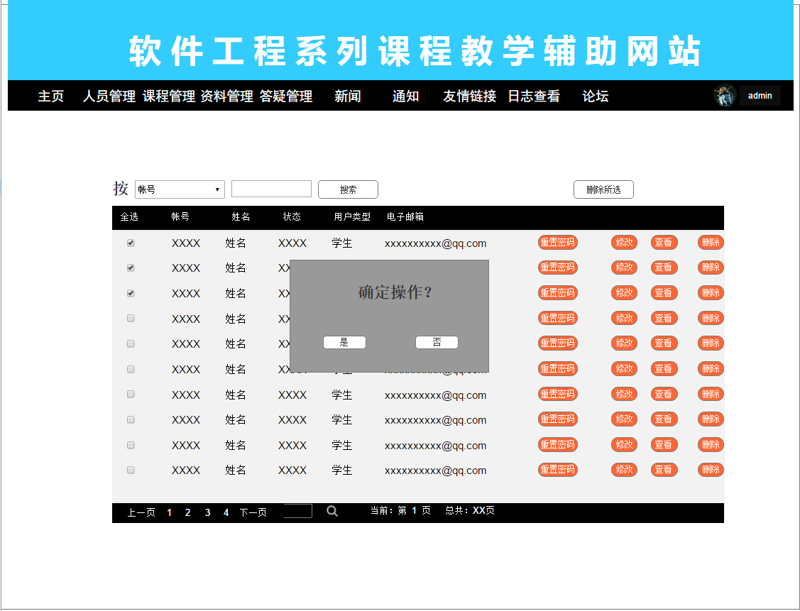

### 管理员审核课程

#### 管理员审核课程对话框图

图表 4‑131 管理员审核课程对话框图



#### 管理员审核课程界面

图表 4‑132 管理员审核课程界面

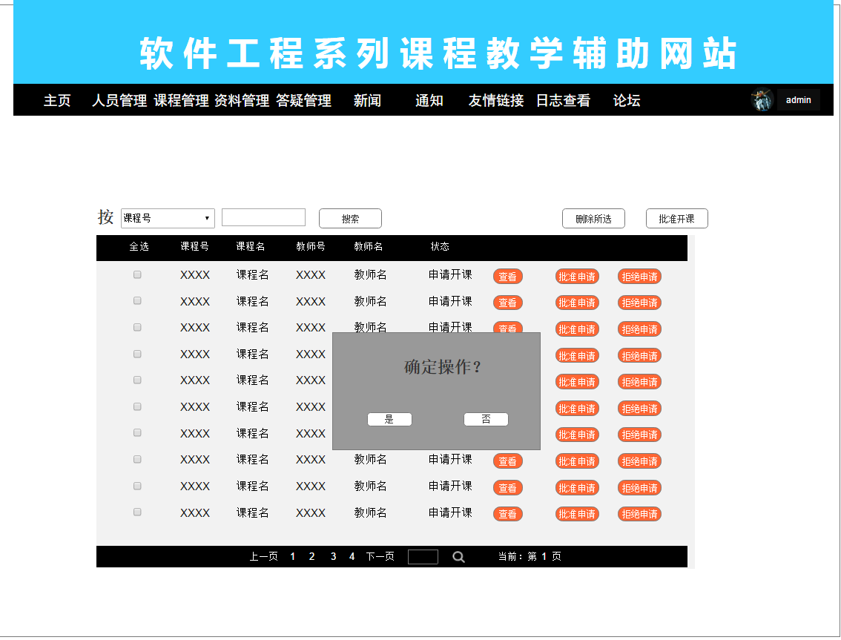

### 管理员搜索课程

#### 管理员搜索课程对话框图

图表 4‑133 管理员搜索课程对话框图



#### 管理员搜索课程界面

图表 4‑134 管理员搜索课程界面

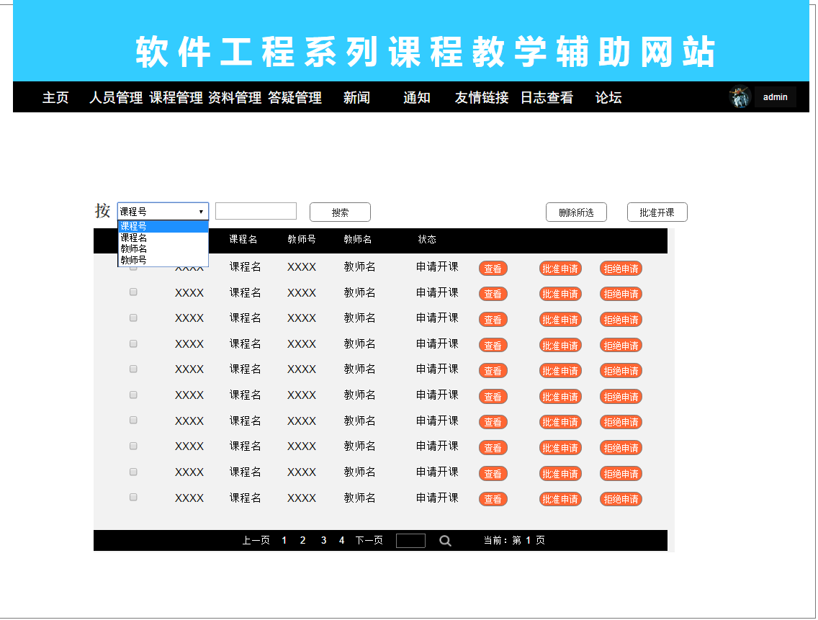

### 管理员查看课程信息

#### 管理员查看课程信息对话框图

图表 4‑135 管理员查看课程信息对话框图



#### 管理员查看课程信息界面

图表 4‑136 管理员查看课程信息界面

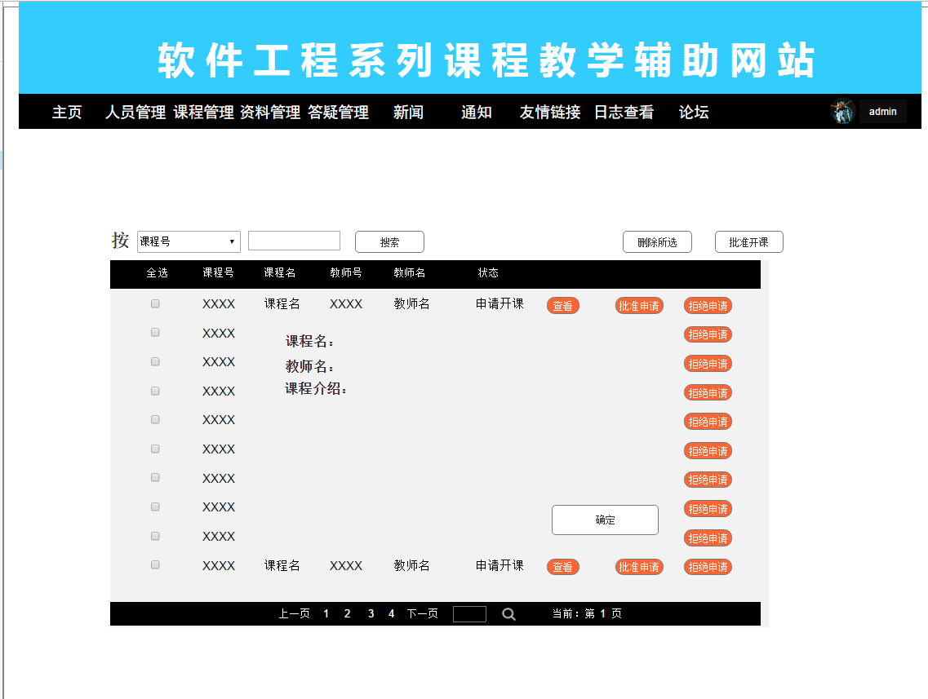

### 管理员修改课程信息

#### 管理员修改课程信息对话框图

图表 4‑137 管理员修改课程信息对话框图



#### 管理员修改课程信息界面

图表 4‑138 管理员修改课程信息界面

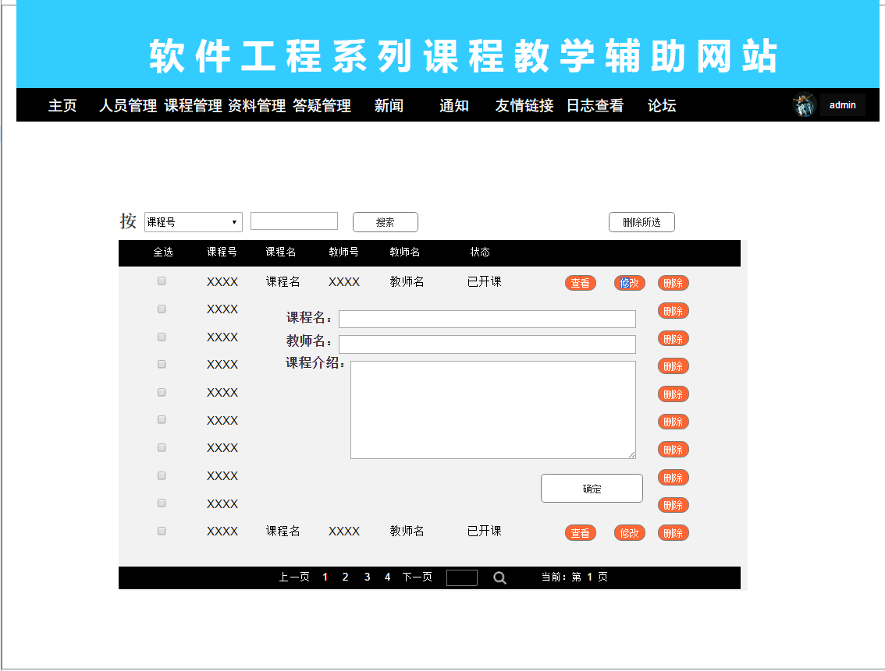

### 管理员删除单门课程

#### 管理员删除单门课程对话框图

图表 4‑139 管理员删除单门课程对话框图



#### 管理员删除单门课程界面

图表 4‑140 管理员删除单门课程界面

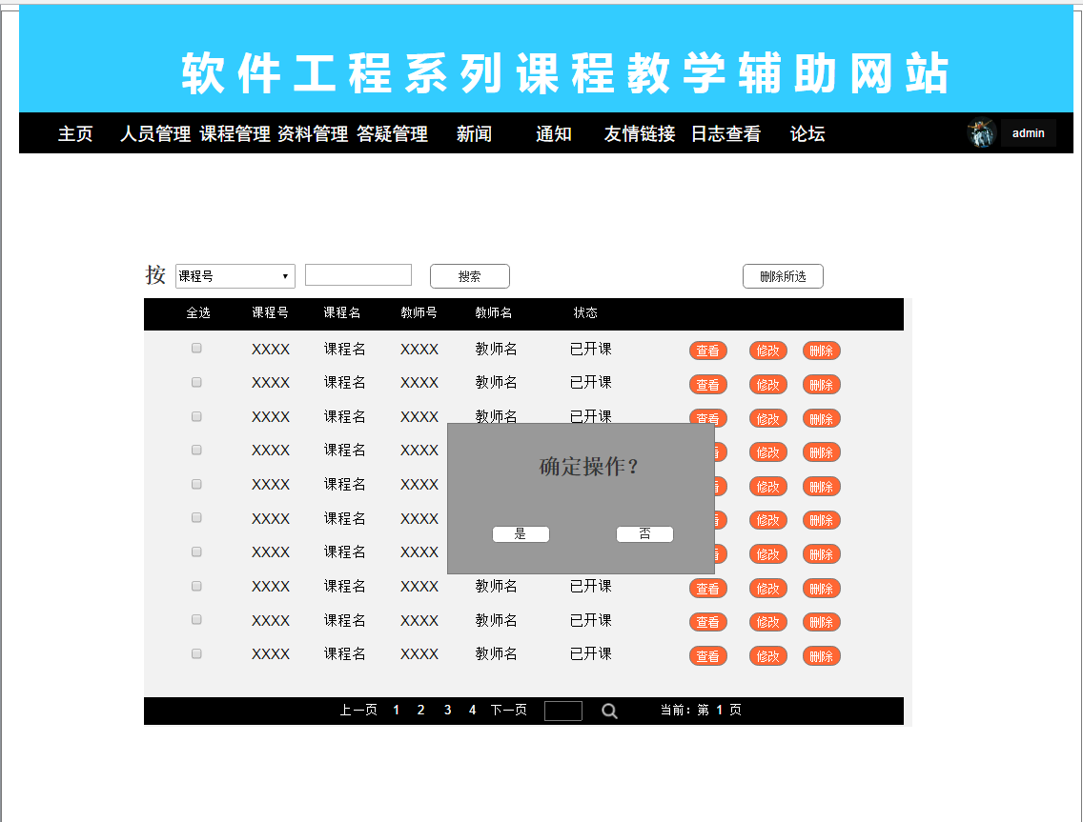

### 管理员批量删除课程

#### 管理员批量删除课程对话框图

图表 4‑141 管理员批量删除课程对话框图



#### 管理员批量删除课程界面

图表 4‑142 管理员批量删除课程界面

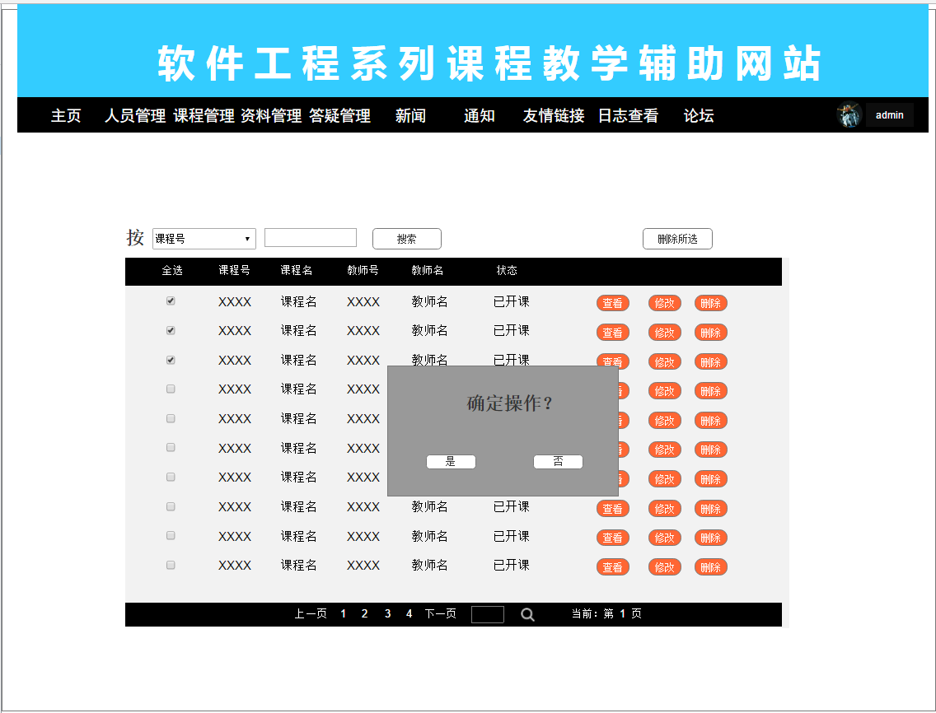

### 管理员搜索资料

#### 管理员搜索资料对话框图

图表 4‑143 管理员搜索资料对话框图



#### 管理员搜索资料界面

图表 4‑144 管理员搜索资料界面

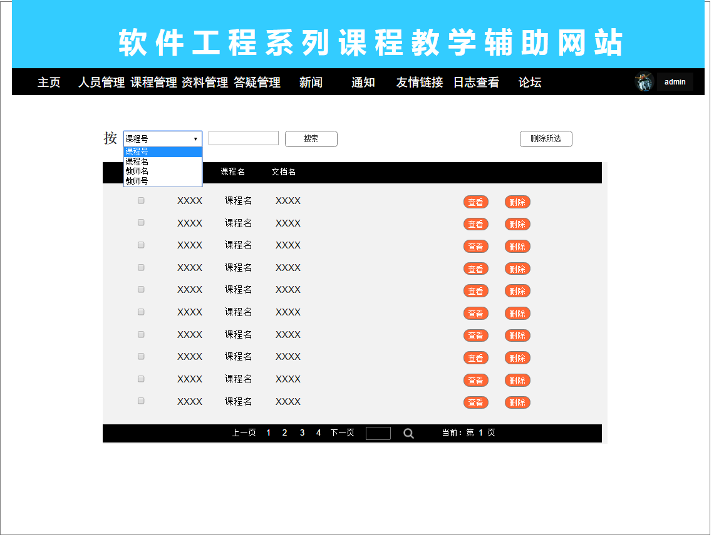

### 管理员查看资料

#### 管理员查看资料对话框图

图表 4‑145 管理员查看资料对话框图



#### 管理员查看资料界面

图表 4‑146 管理员查看资料界面

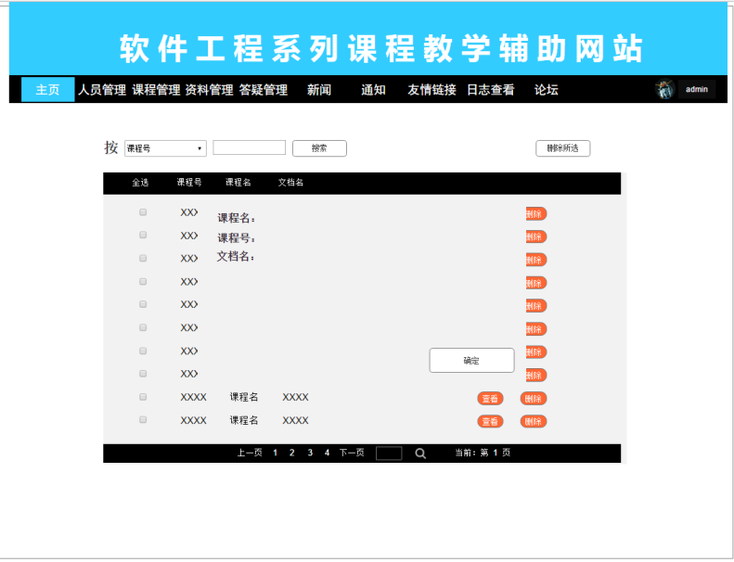

### 管理员删除单个资料

#### 管理员删除单个资料对话框图

图表 4‑147 管理员删除单个资料对话框图



#### 管理员删除单个资料界面

图表 4‑148 管理员删除单个资料界面

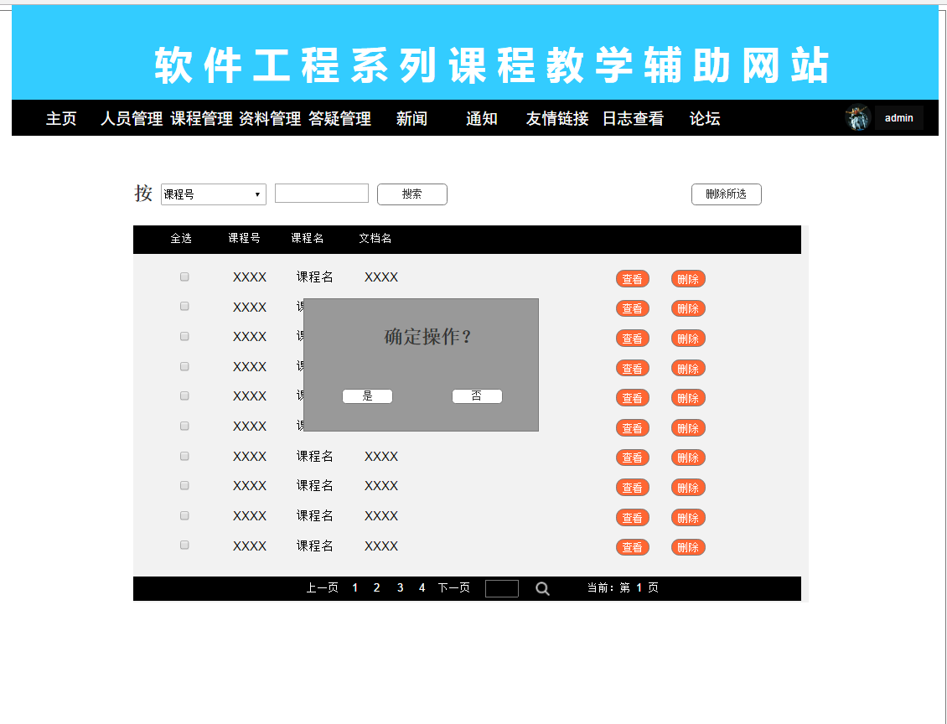

### 管理员批量删除资料

#### 管理员批量删除资料对话框图

图表 4‑149 管理员批量删除资料对话框图



#### 管理员批量删除资料界面

图表 4‑150 管理员批量删除资料界面

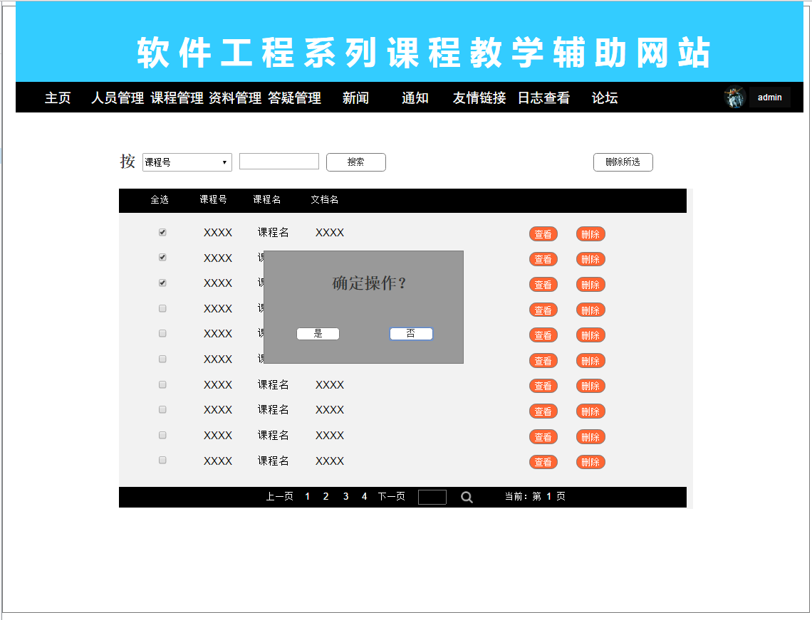

### 管理员搜索答疑记录

#### 管理员搜索答疑记录对话框图

图表 4‑151 管理员搜索答疑记录对话框图



#### 管理员搜索答疑记录界面

图表 4‑152 管理员搜索答疑记录界面

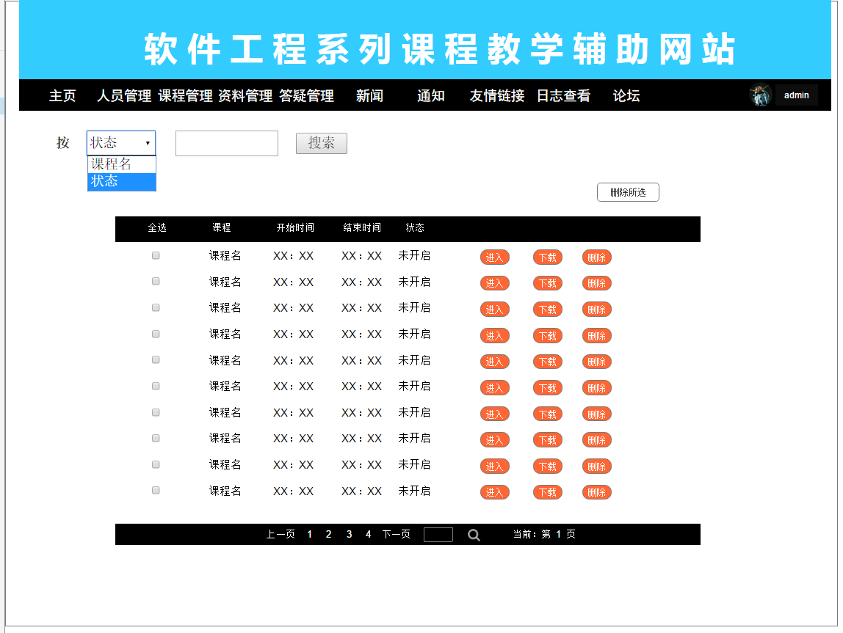

### 管理员查看答疑记录

#### 管理员查看答疑记录对话框图

图表 4‑153 管理员查看答疑记录对话框图



#### 管理员查看答疑记录界面

图表 4‑154 管理员查看答疑记录界面

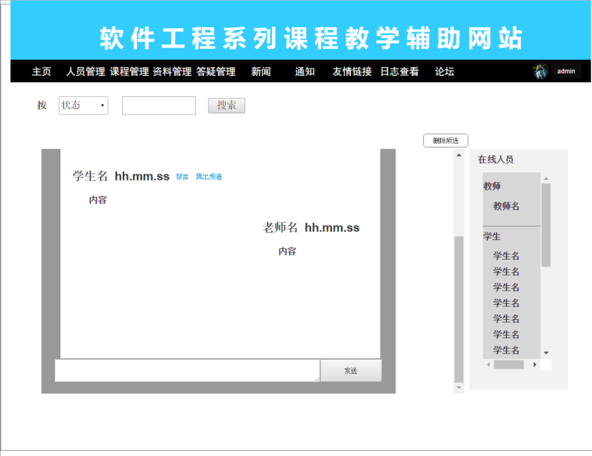

### 管理员对用户禁言

#### 管理员对用户禁言对话框图

图表 4‑155 管理员对用户禁言对话框图



#### 管理员对用户禁言界面

图表 4‑156 管理员对用户禁言界面

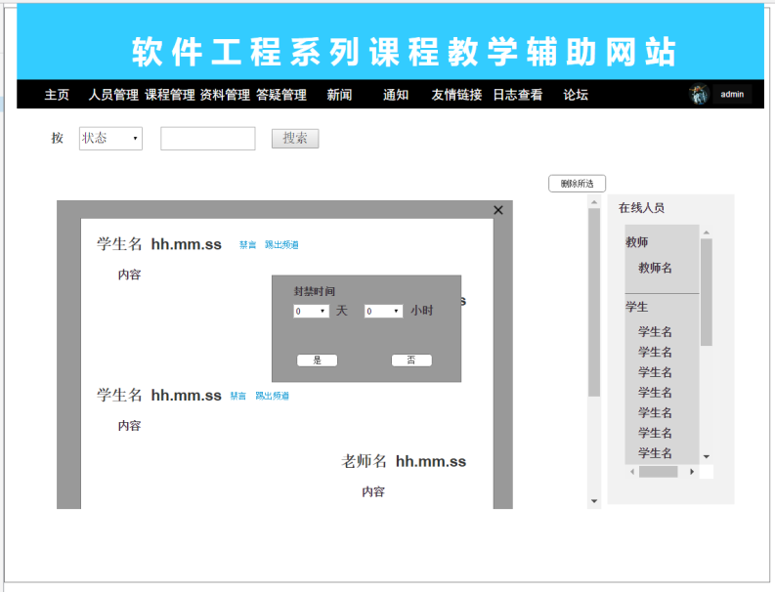

### 管理员将用户踢出房间

#### 管理员将用户踢出房间对话框图

图表 4‑157 管理员将用户踢出房间对话框图



#### 管理员将用户踢出房间界面

图表 4‑158 管理员将用户踢出房间界面

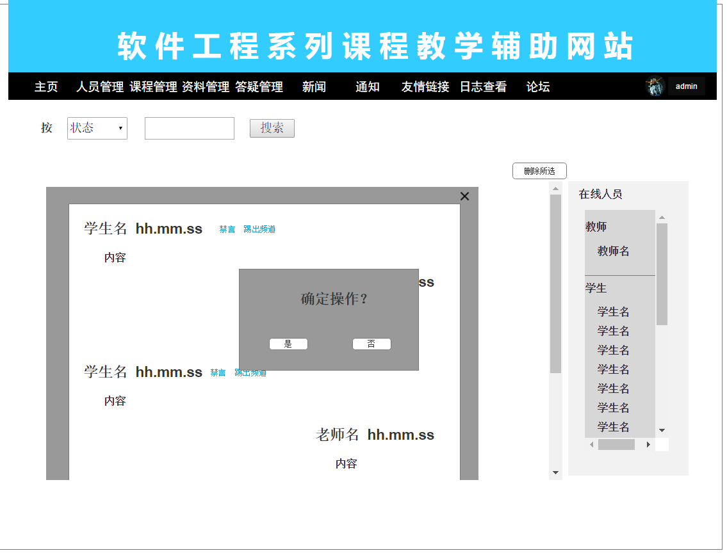

### 管理员下载答疑记录

#### 管理员下载答疑记录对话框图

图表 4‑159 管理员下载答疑记录对话框图



#### 管理员下载答疑记录界面

图表 4‑160 管理员下载答疑记录界面

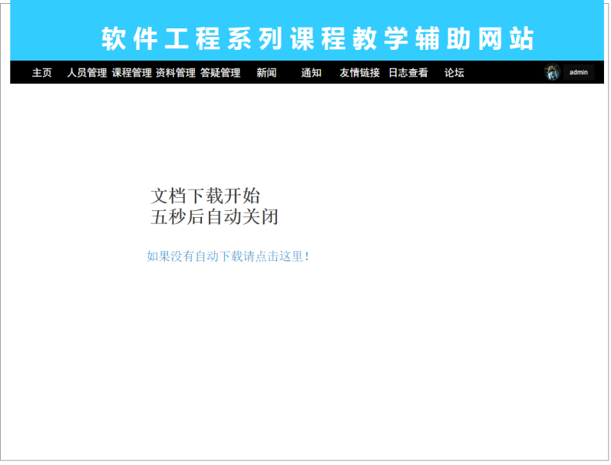

### 管理员删除单个记录

#### 管理员删除单个记录对话框图

图表 4‑161 管理员删除单个记录对话框图



#### 管理员删除单个记录界面

图表 4‑162 管理员删除单个记录界面

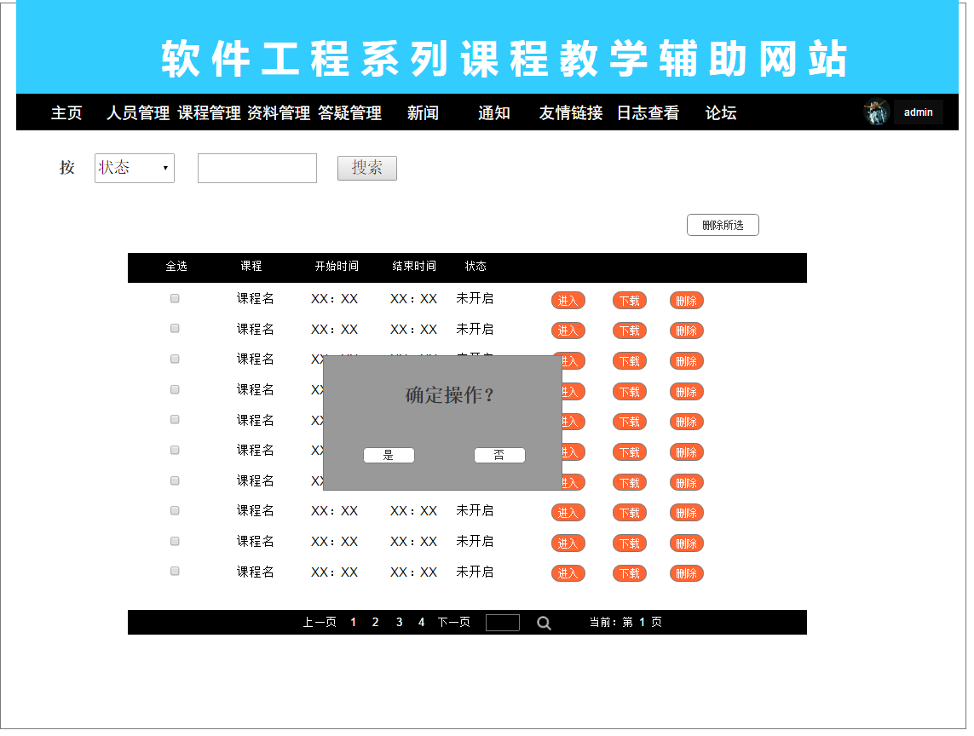

### 管理员批量删除答疑记录

#### 管理员批量删除答疑记录对话框图

图表 4‑163 管理员批量删除答疑记录对话框图



#### 管理员批量删除答疑记录界面

图表 4‑164 管理员批量删除答疑记录界面

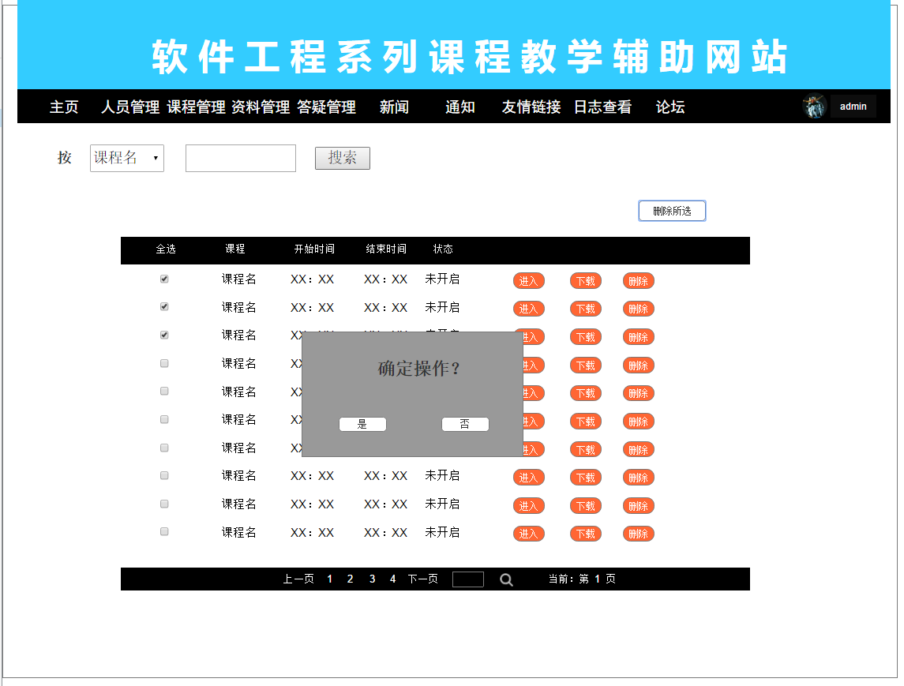

### 管理员论坛帖子置顶

#### 管理员论坛帖子置顶对话框图

图表 4‑165 管理员论坛帖子置顶对话框图



#### 管理员论坛帖子置顶界面

图表 4‑166 管理员论坛帖子置顶界面

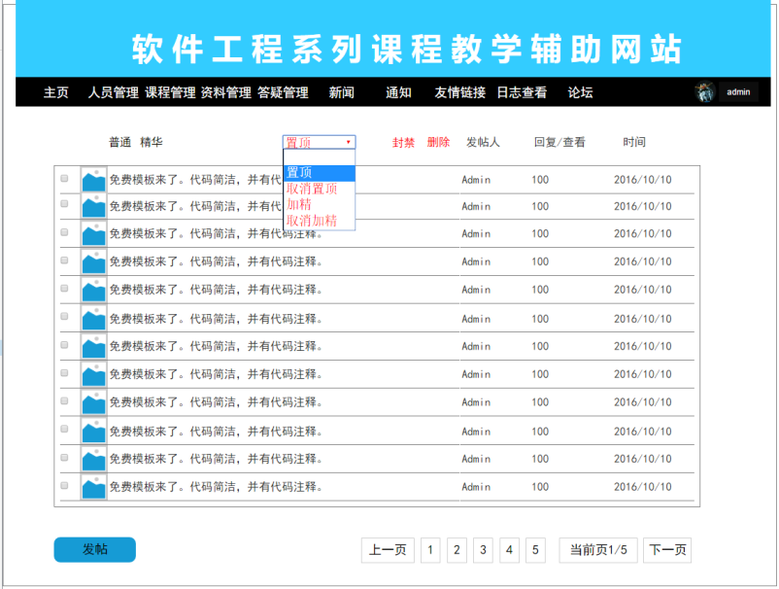

### 管理员论坛帖子取消置顶

#### 管理员论坛帖子取消置顶对话框图

图表 4‑167 管理员论坛帖子取消置顶对话框图



#### 管理员论坛帖子取消置顶界面

图表 4‑168 管理员论坛帖子取消置顶界面

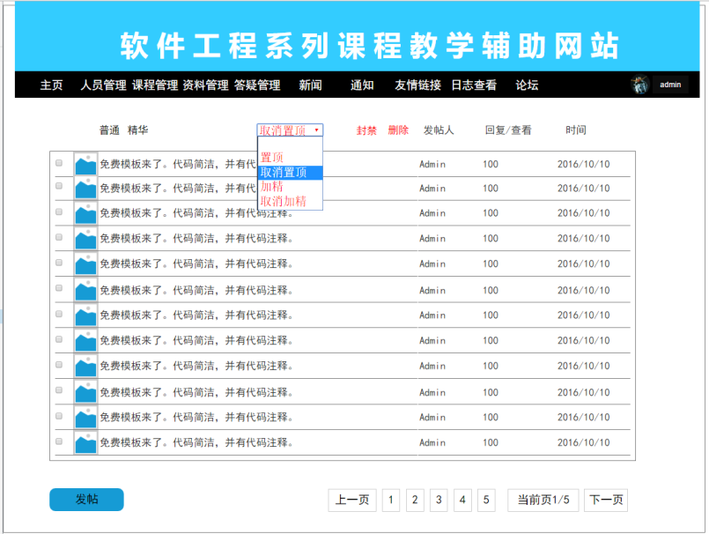

### 管理员论坛帖子加精

#### 管理员论坛帖子加精对话框图

图表 4‑169 管理员论坛帖子加精对话框图



#### 管理员论坛帖子加精界面

图表 4‑170 管理员论坛帖子加精界面

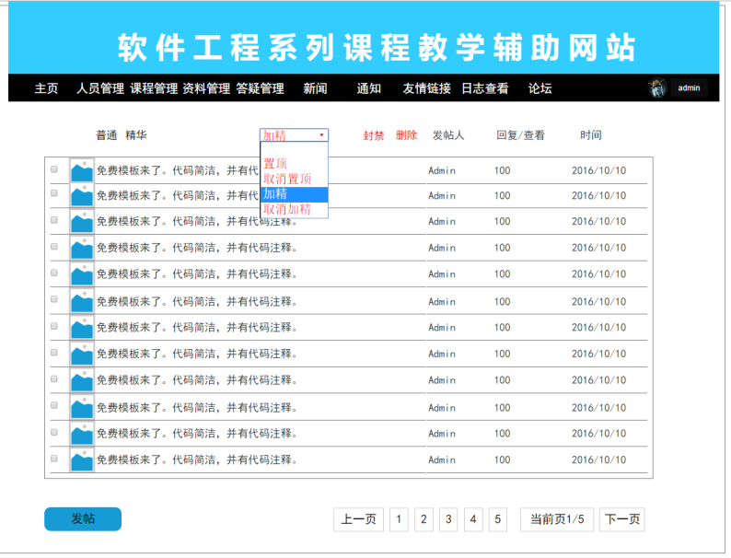

### 管理员论坛帖子取消加精

#### 管理员论坛帖子取消加精对话框图

图表 4‑171 管理员论坛帖子取消加精对话框图



#### 管理员论坛帖子取消加精界面

图表 4‑172 管理员论坛帖子取消加精界面

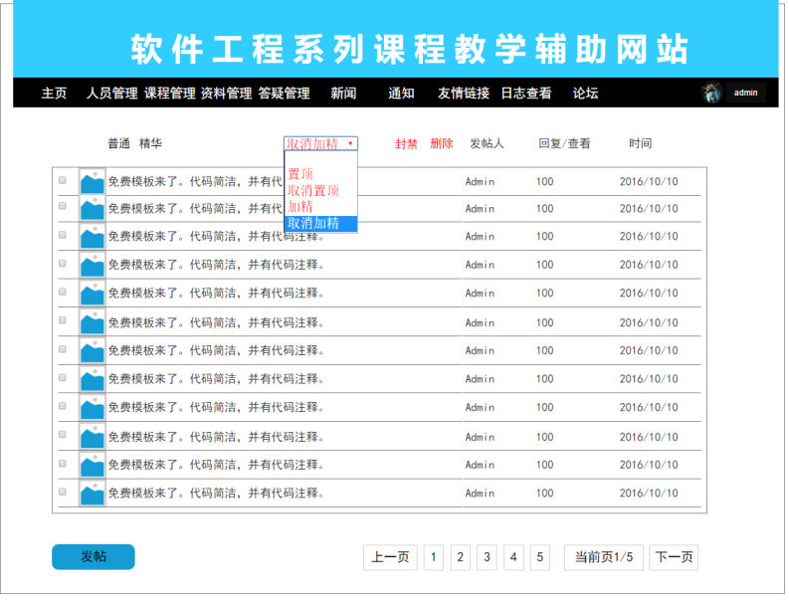

### 管理员删除单个帖子

#### 管理员删除单个帖子对话框图

图表 4‑173 管理员删除单个帖子对话框图



#### 管理员删除单个帖子界面

图表 4‑174 管理员删除单个帖子界面

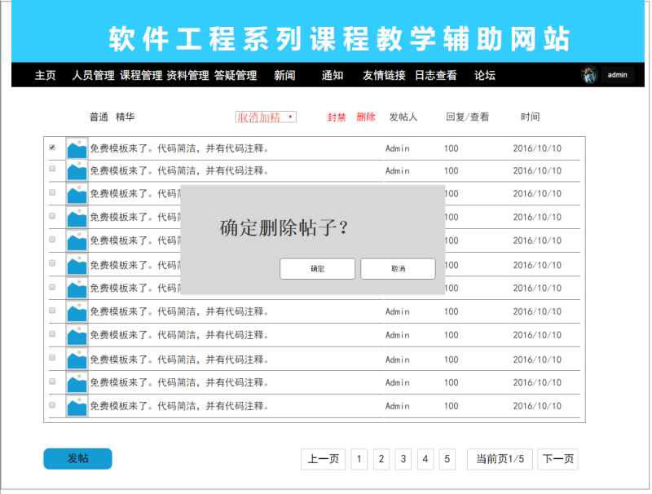

### 管理员批量删除帖子

#### 管理员批量删除帖子对话框图

图表 4‑175 管理员批量删除帖子对话框图



#### 管理员批量删除帖子界面

图表 4‑176 管理员批量删除帖子界面

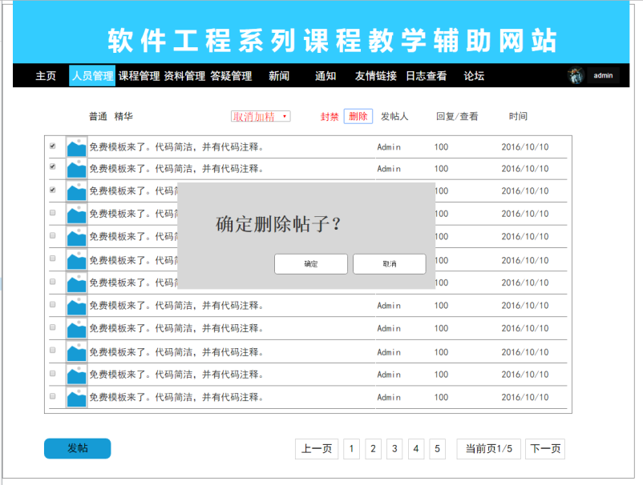

### 管理员课程论坛禁言

#### 管理员课程论坛禁言对话框图

图表 4‑177管理员课程论坛禁言对话框图



#### 管理员课程论坛禁言界面

图表 4‑178 管理员课程论坛禁言界面

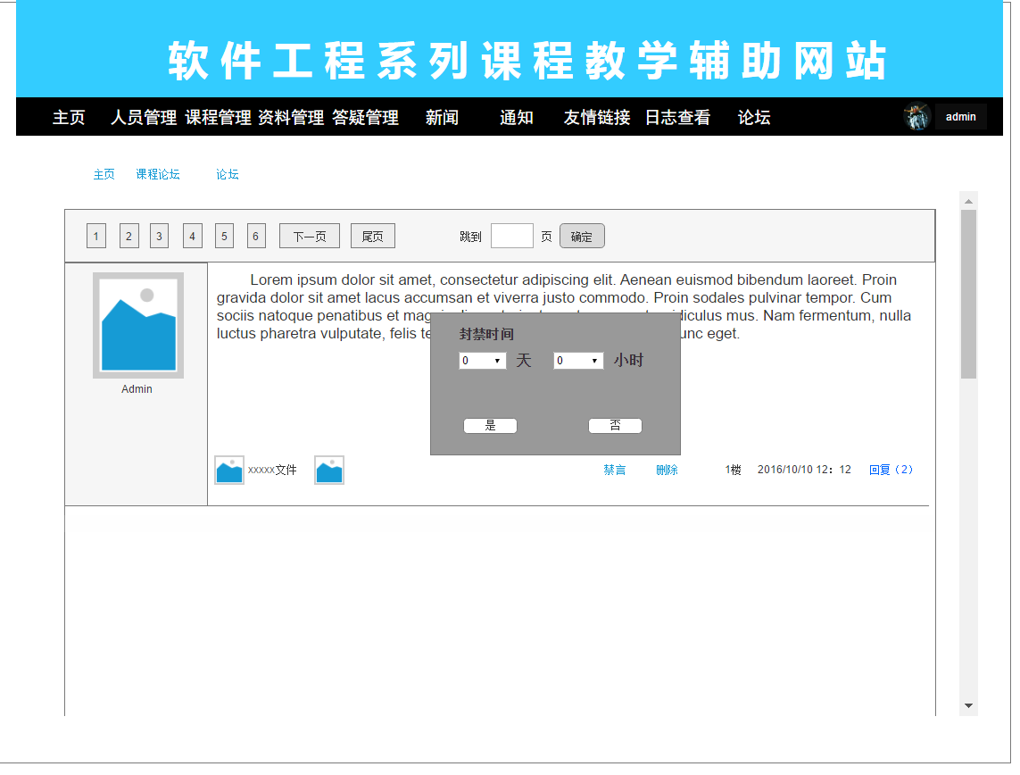

### 管理员查看日志

#### 管理员查看日志对话框图

图表 4‑179 管理员查看日志对话框图



#### 管理员查看日志界面

图表 4‑180 管理员查看日志界面

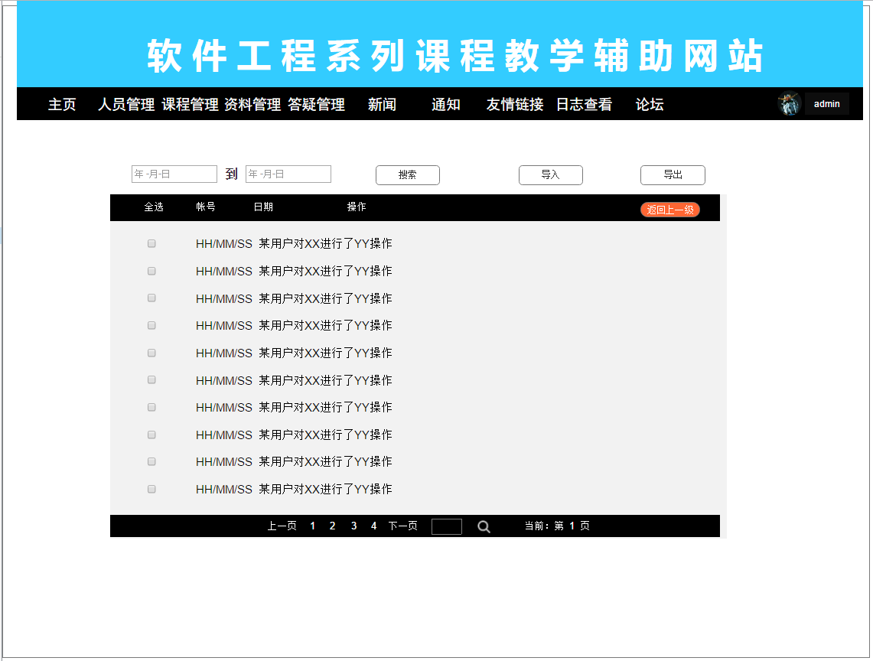

### 管理员搜索日志

#### 管理员搜索日志对话框图

图表 4‑181 管理员搜索日志对话框图



#### 管理员搜索日志界面

图表 4‑182 管理员搜索日志界面

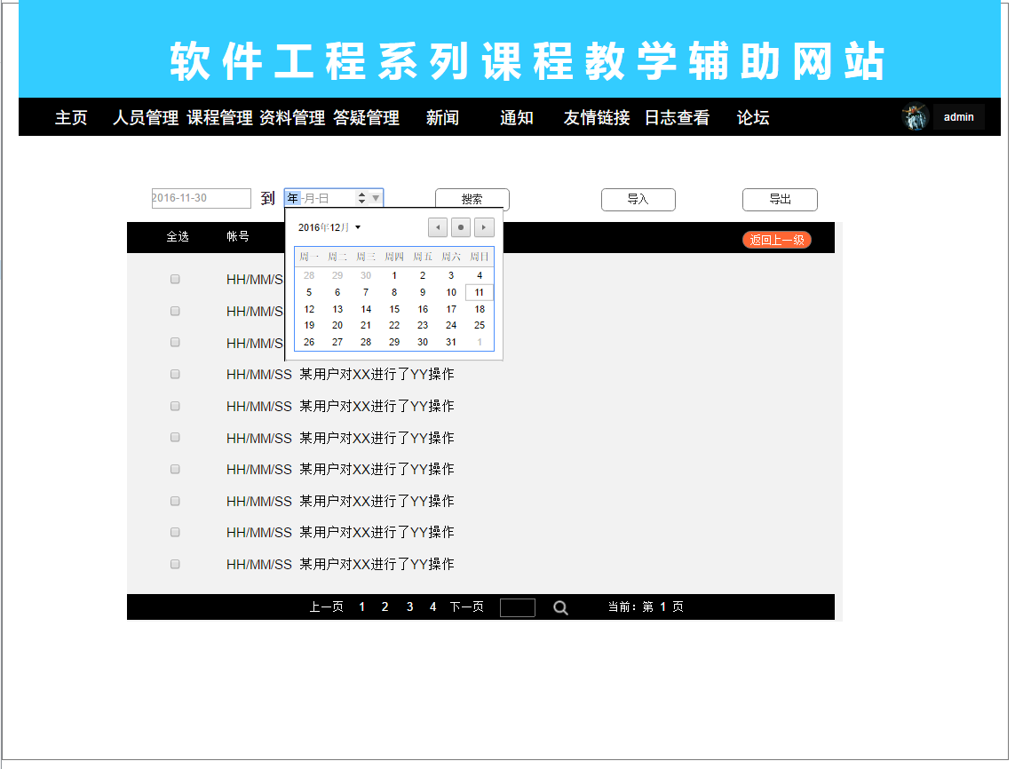

### 管理员添加日志

#### 管理员添加日志对话框图

图表 4‑183 管理员添加日志对话框图



#### 管理员添加日志界面

图表 4‑184 管理员添加日志界面

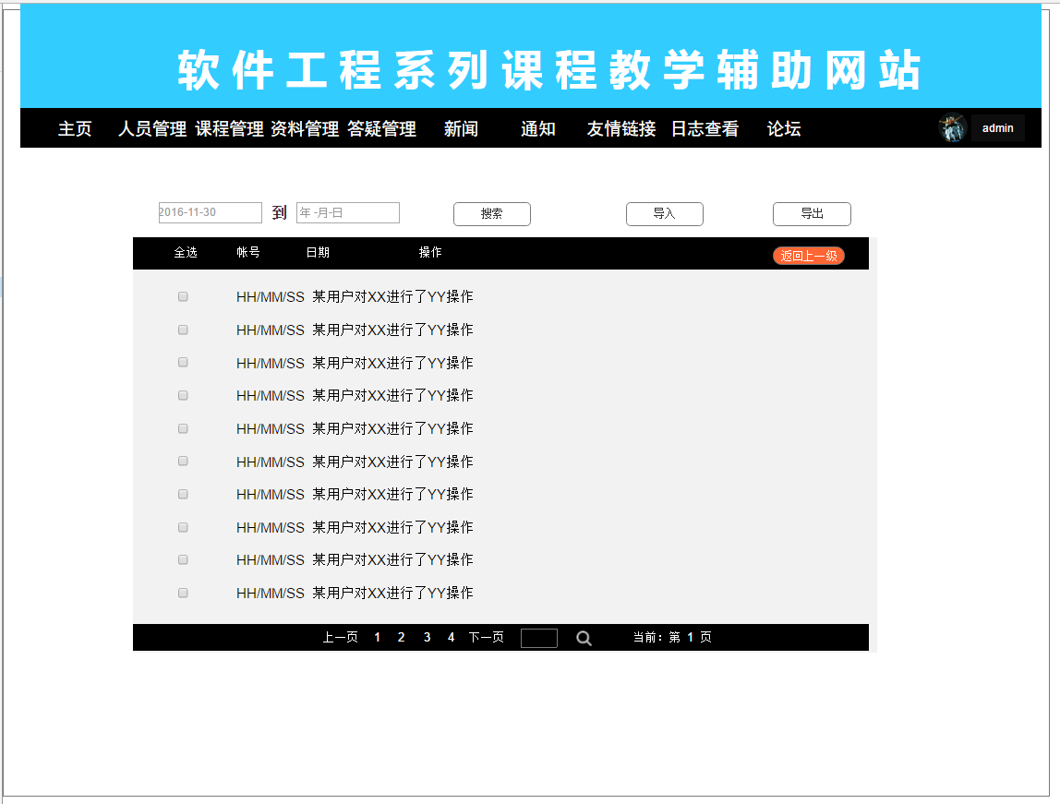

### 管理员导出日志

#### 管理员导出日志对话框图

图表 4‑185 管理员导出日志对话框图



#### 管理员导出日志界面

图表 4‑186 管理员导出日志界面

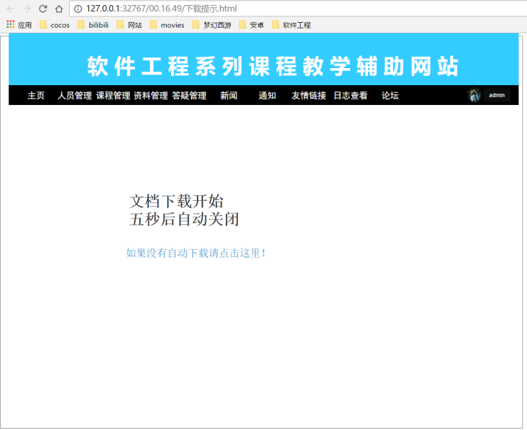

### 管理员批量导出日志

#### 管理员批量导出日志对话框图

图表 4‑187 管理员批量导出日志对话框图



#### 管理员批量导出日志界面

图表 4‑188 管理员批量导出日志界面

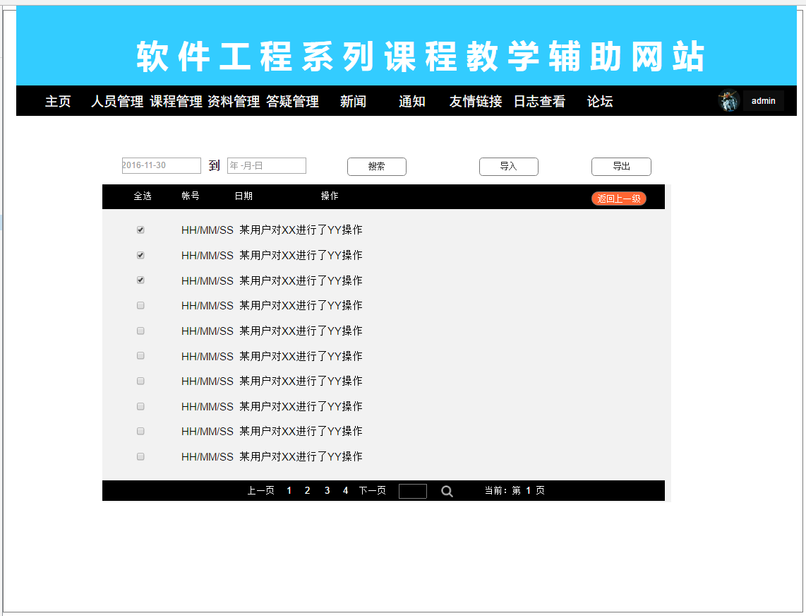

### 管理员发布网站通知

#### 管理员发布网站通知对话框图

图表 4‑189 管理员发布网站通知对话框图



#### 管理员发布网站通知界面

图表 4‑190 管理员发布网站通知界面

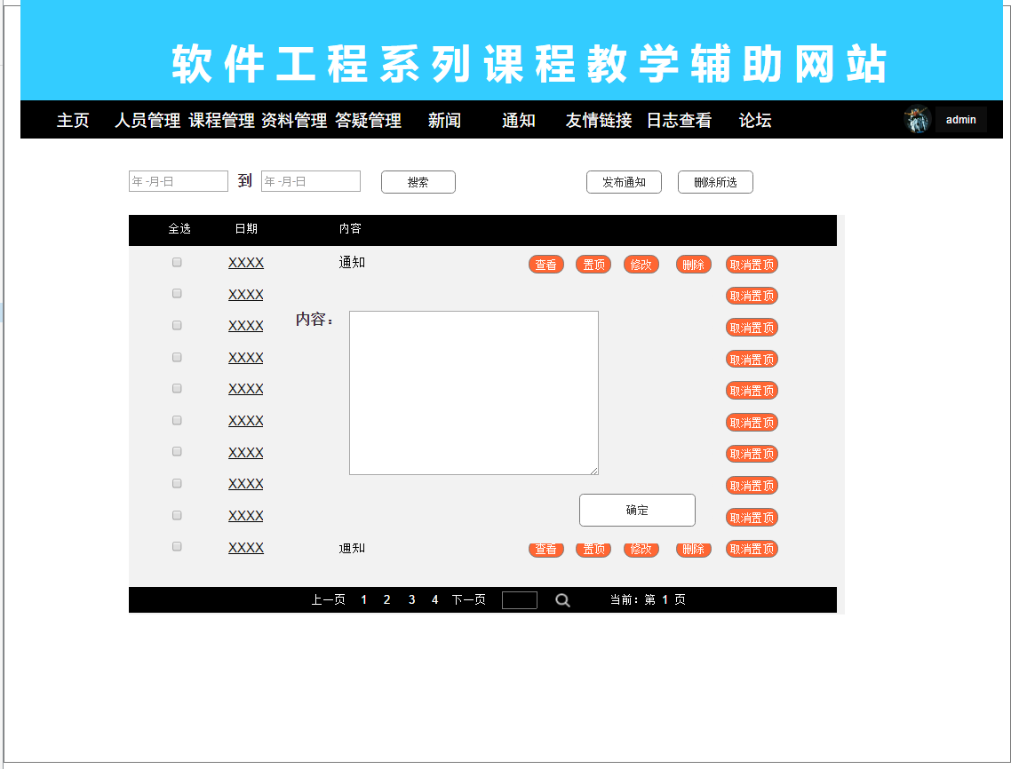

### 管理员修改网站通知

#### 管理员修改网站通知对话框图

图表 4‑191 管理员修改网站通知对话框图



#### 管理员修改网站通知界面

图表 4‑192 管理员修改网站通知界面

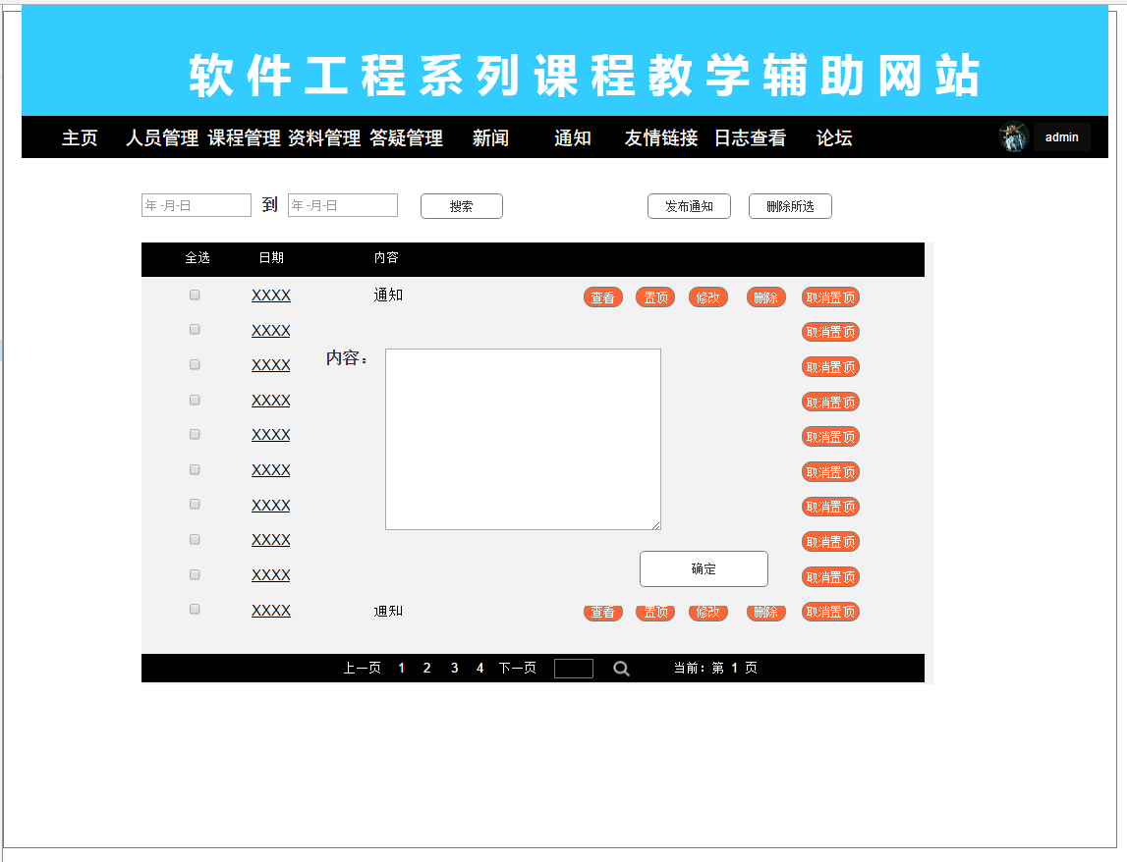

### 管理员搜索网站通知

#### 管理员搜索网站通知对话框图

图表 4‑193 管理员搜索网站通知对话框图



#### 管理员搜索网站通知界面

图表 4‑194 管理员搜索网站通知界面

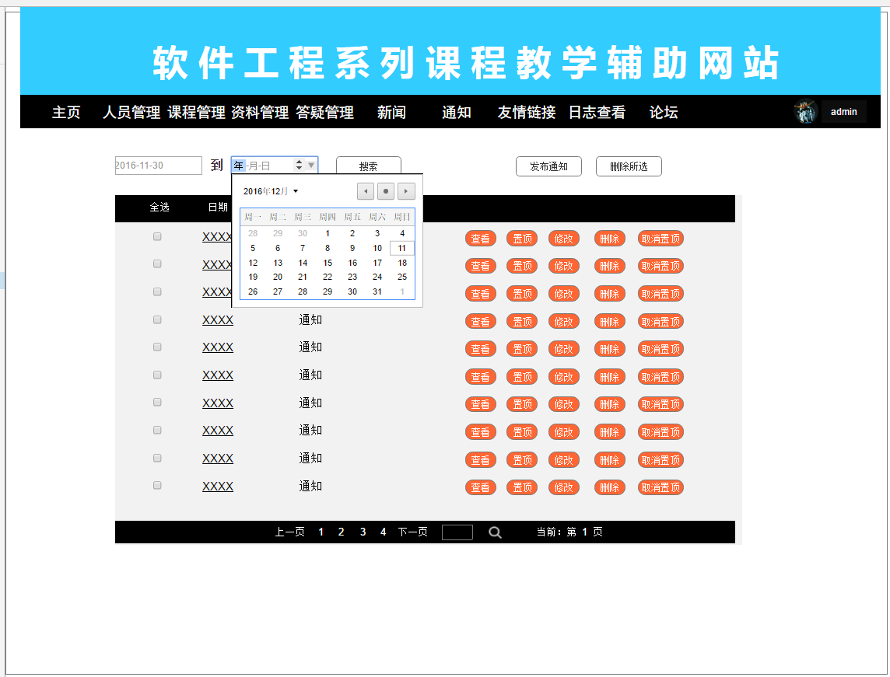

### 管理员查看网站通知

#### 管理员查看网站通知对话框图

图表 4‑195 管理员查看网站通知对话框图



#### 管理员查看网站通知界面

图表 4‑196 管理员查看网站通知界面

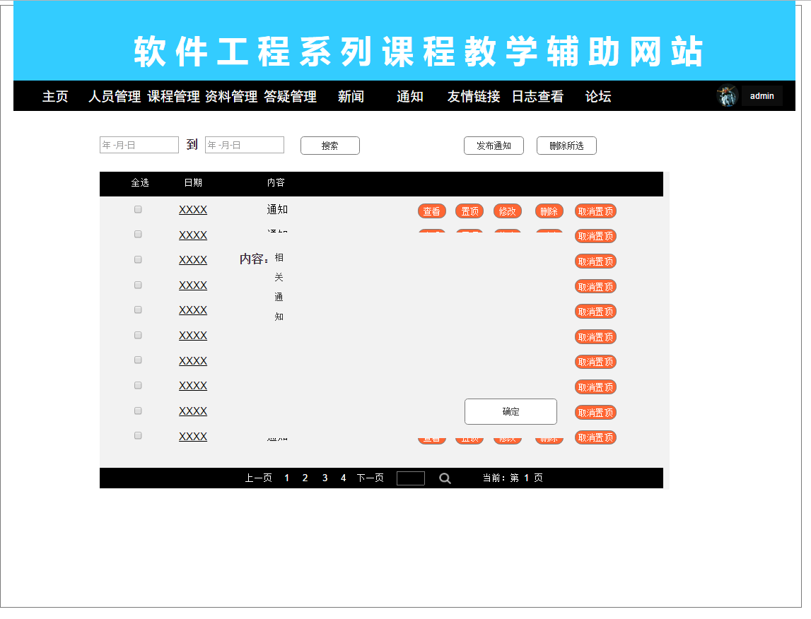

### 管理员删除单个网站通知

#### 管理员删除单个网站通知对话框图

图表 4‑197 管理员删除单个网站通知对话框图



#### 管理员删除单个网站通知界面

图表 4‑198 管理员删除单个网站通知界面

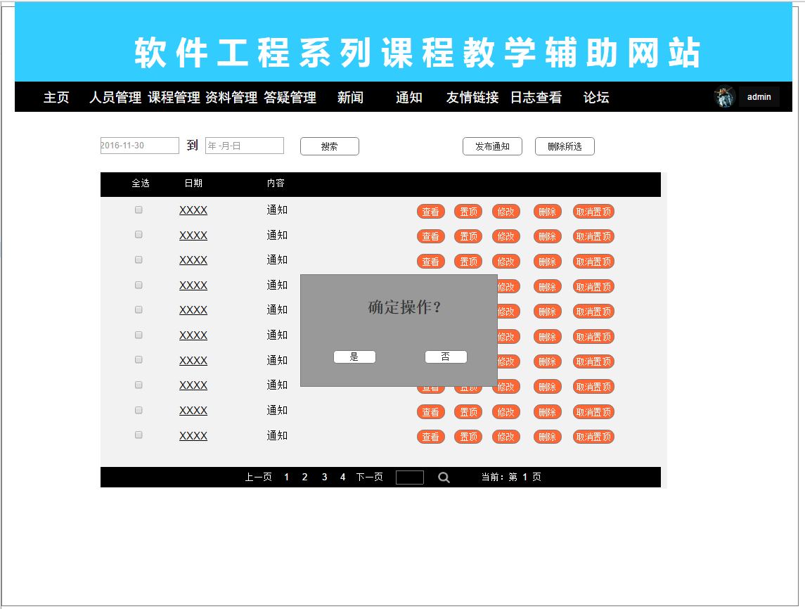

### 管理员批量删除网站通知

#### 管理员批量删除网站通知对话框图

图表 4‑199 管理员批量删除网站通知对话框图



#### 管理员批量删除网站通知界面

图表 4‑200 管理员批量删除网站通知界面

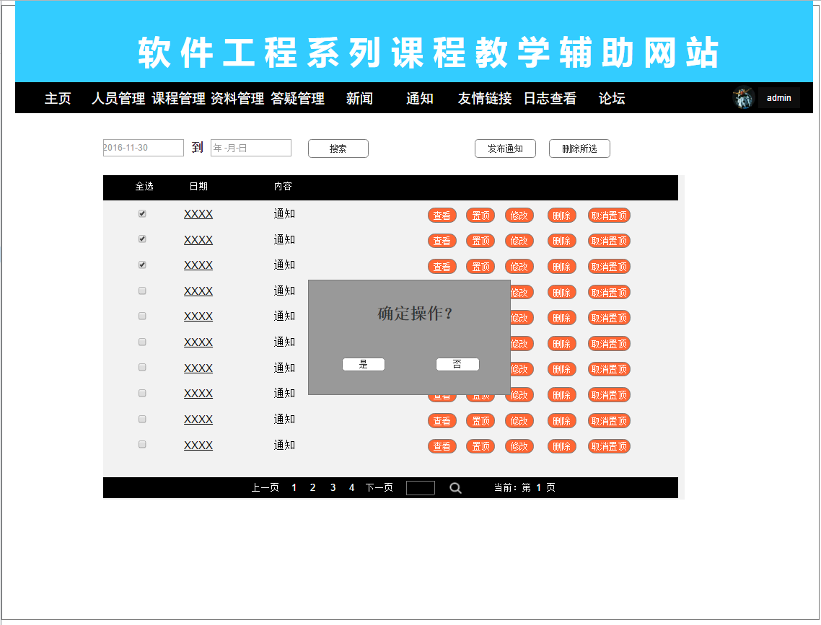

### 管理员对网站通知置顶

#### 管理员对网站通知置顶对话框图

图表 4‑201 管理员对网站通知置顶对话框图



#### 管理员对网站通知置顶界面

图表 4‑202 管理员对网站通知置顶界面

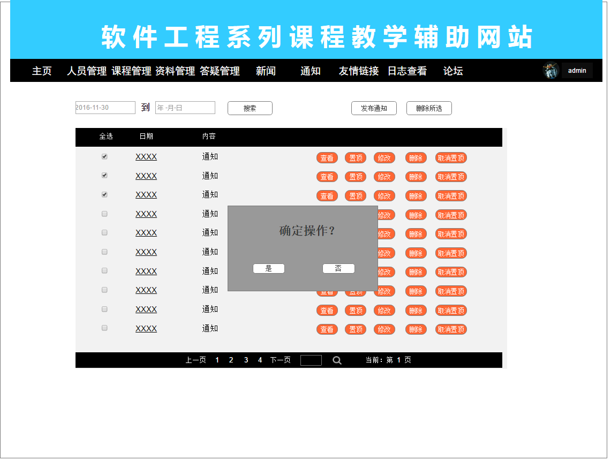

### 管理员对网站通知取消置顶

#### 管理员对网站通知取消置顶对话框图

图表 4‑203 管理员对网站通知取消置顶对话框图



#### 管理员对网站通知取消置顶界面

图表 4‑204 管理员对网站通知取消置顶界面



### 管理员对课程通知置顶

#### 管理员对课程通知置顶对话框图

图表 4‑205 管理员对课程通知置顶对话框图



#### 管理员对课程通知置顶界面

图表 4‑206 管理员对课程通知置顶界面

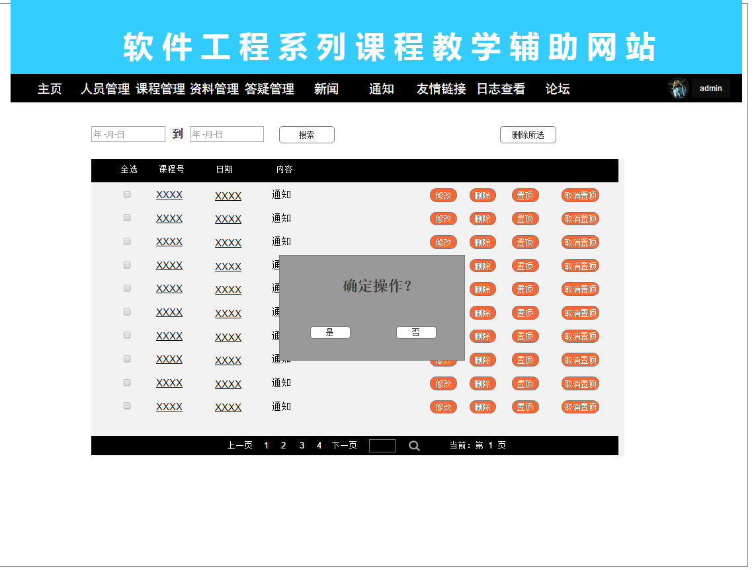

### 管理员对课程通知取消置顶

#### 管理员对课程通知取消置顶对话框图

图表 4‑207 管理员对课程通知取消置顶对话框图



#### 管理员对课程通知取消置顶界面

图表 4‑208 管理员对课程通知取消置顶界面

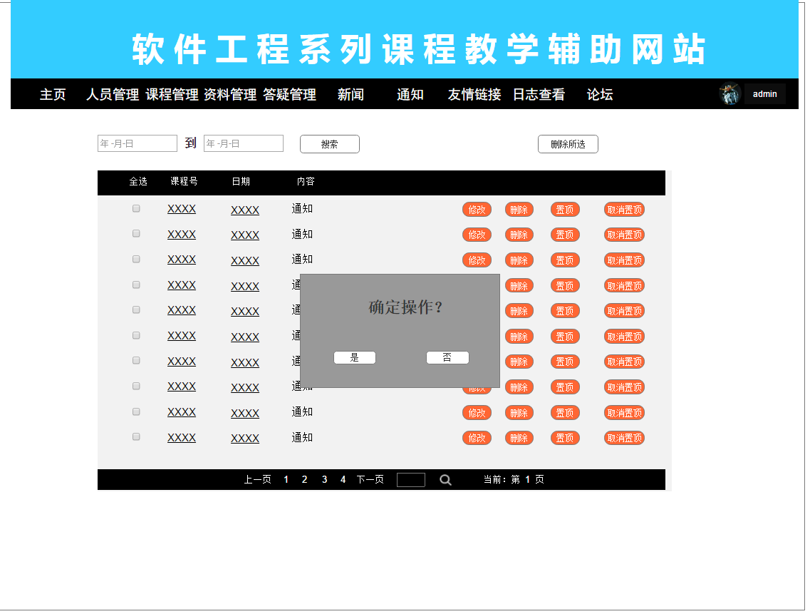

### 管理员查看课程通知

#### 管理员查看课程通知对话框图

图表 4‑209 管理员查看课程通知对话框图



#### 管理员查看课程通知界面

图表 4‑210 管理员查看课程通知界面

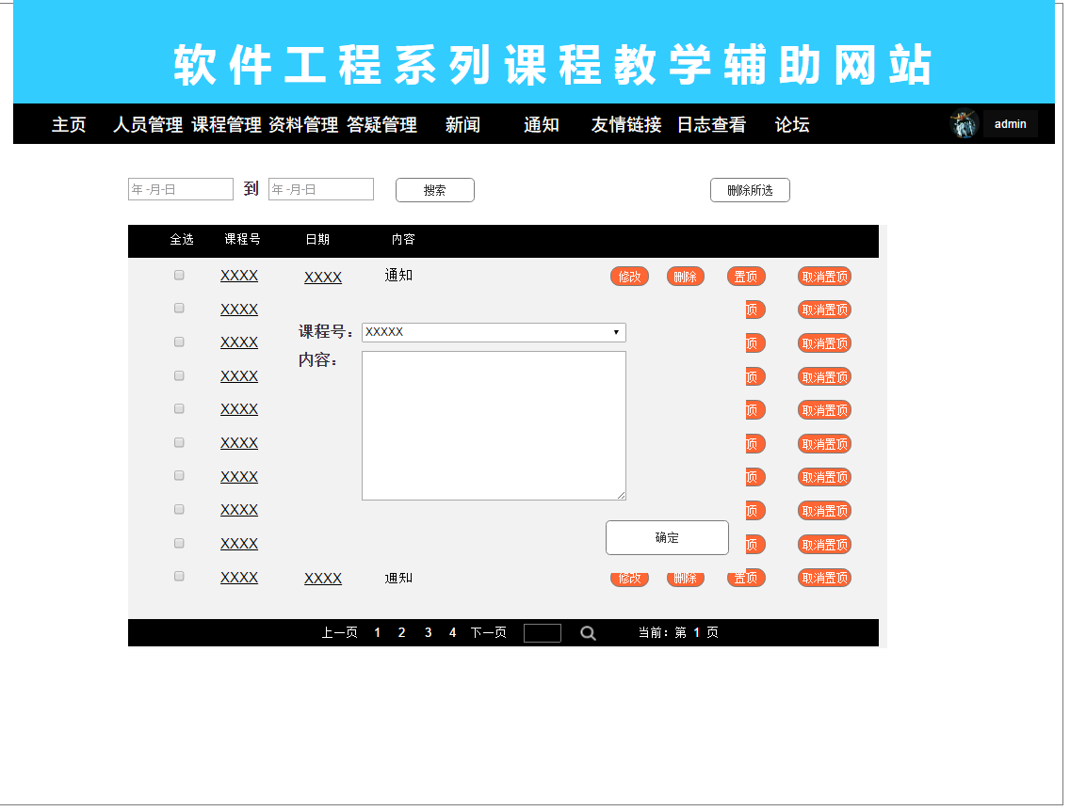

### 管理员搜索课程通知

#### 管理员搜索课程通知对话框图

图表 4‑211 管理员搜索课程通知对话框图



#### 管理员搜索课程通知界面

图表 4‑212 管理员搜索课程通知界面

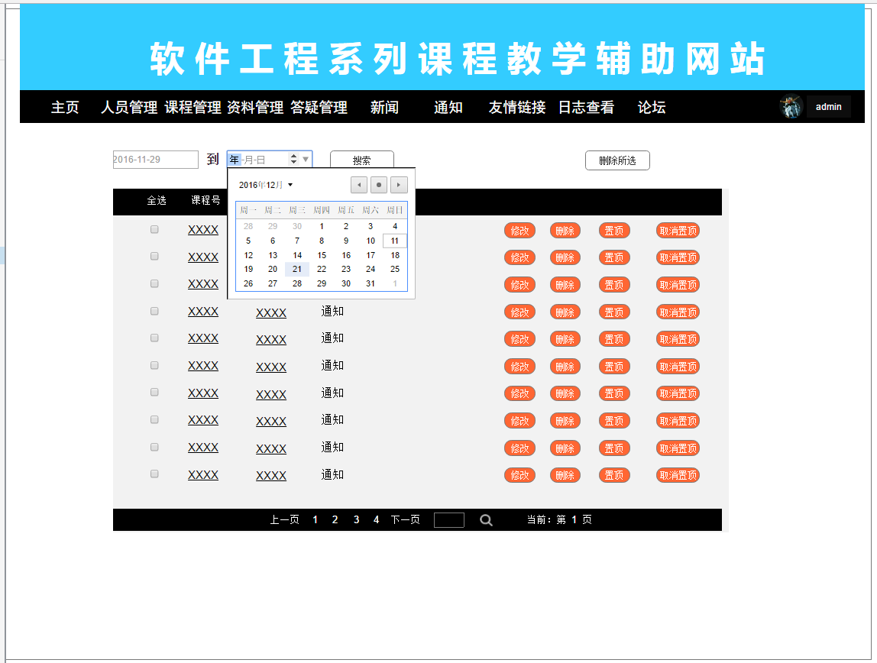

### 管理员删除单个课程通知

#### 管理员删除单个课程通知对话框图

图表 4‑213 管理员删除单个课程通知对话框图



#### 管理员删除单个课程通知界面

图表 4‑214 管理员删除单个课程通知界面

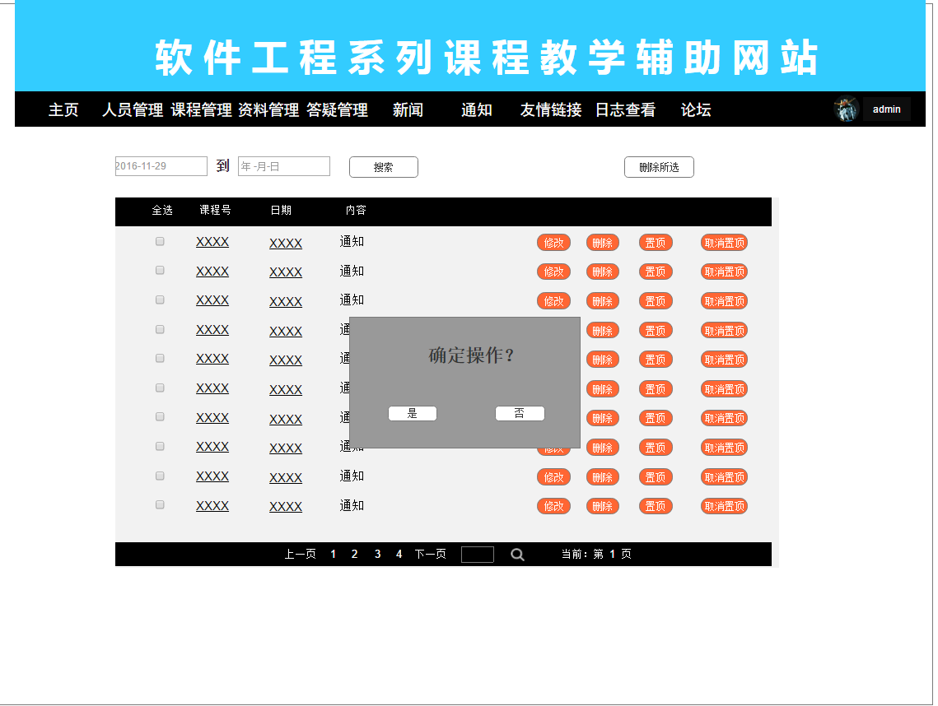

### 管理员批量删除课程通知

#### 管理员批量删除课程通知对话框图

图表 4‑215 管理员批量删除课程通知对话框图



#### 管理员批量删除课程通知界面

图表 4‑216 管理员批量删除课程通知界面

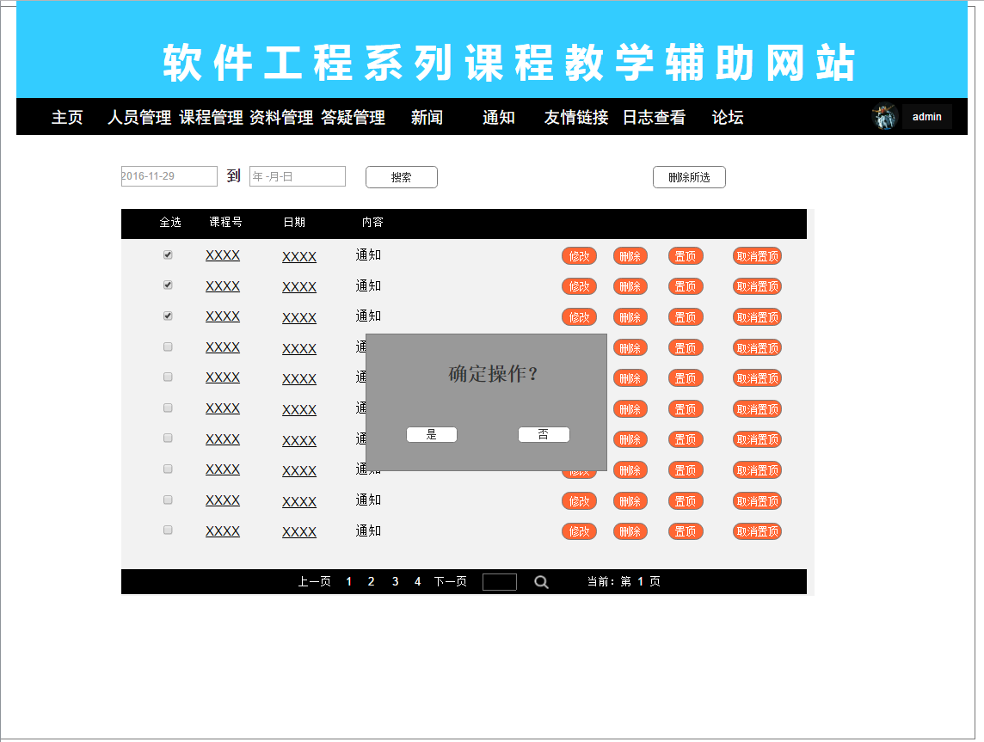

### 管理员备份网站

#### 管理员备份网站对话框图

图表 4‑217 管理员备份网站对话框图



#### 管理员备份网站界面

图表 4‑218 管理员备份网站界面

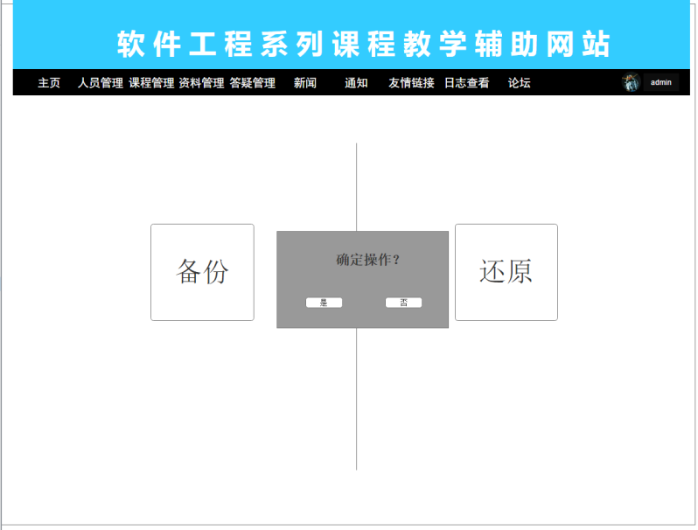

### 管理员还原网站

#### 管理员还原网站对话框图

图表 4‑219 管理员还原网站对话框图



#### 管理员还原网站界面

图表 4‑220 管理员还原网站界面

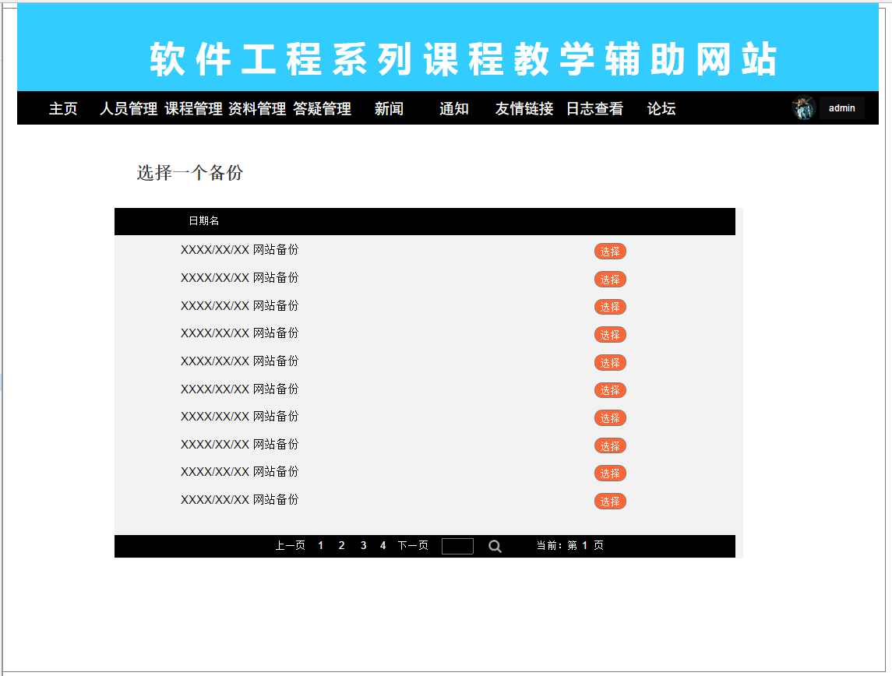

### 管理员添加友情链接

#### 管理员添加友情链接对话框图

图表 4‑221 管理员添加友情链接对话框图



#### 管理员添加友情链接界面

图表 4‑222 管理员添加友情链接界面

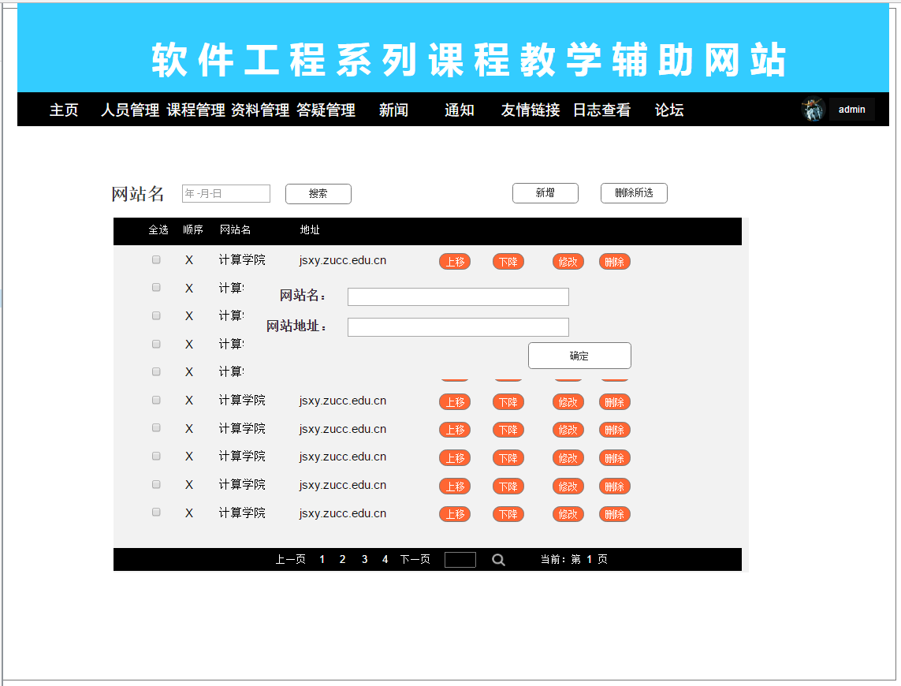

### 管理员上移友情链接

#### 管理员上移友情链接对话框图

图表 4‑223 管理员上移友情链接对话框图



#### 管理员上移友情链接界面

图表 4‑224 管理员上移友情链接界面

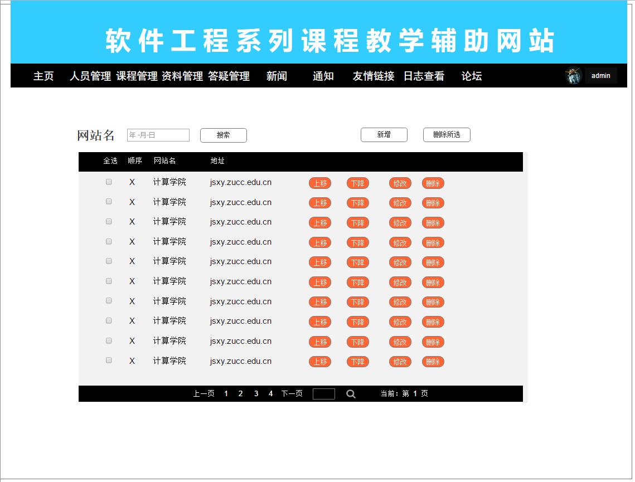

### 管理员下移友情链接

#### 管理员下移友情链接对话框图

图表 4‑225 管理员下移友情链接对话框图



#### 管理员下移友情链接界面

图表 4‑226 管理员下移友情链接界面



### 管理员删除友情链接

#### 管理员删除友情链接对话框图

图表 4‑227 管理员删除友情链接对话框图



#### 管理员删除友情链接界面

图表 4‑228 管理员删除友情链接界面

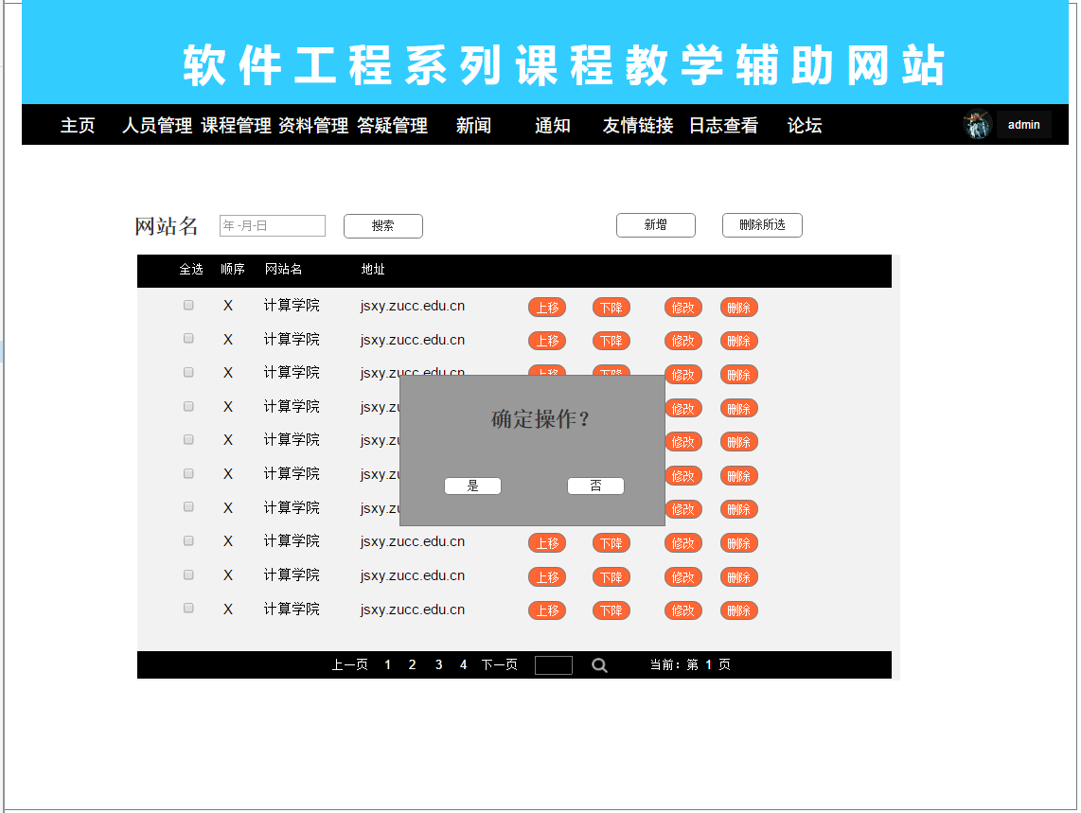

### 管理员修改友情链接

#### 管理员修改友情链接对话框图

图表 4‑229 管理员修改友情链接对话框图



#### 管理员修改友情链接界面

图表 4‑230 管理员修改友情链接界面



### 管理员搜索友情链接

#### 管理员搜索友情链接对话框图

图表 4‑231 管理员搜索友情链接对话框图



#### 管理员搜索友情链接界面

图表 4‑232 管理员搜索友情链接界面

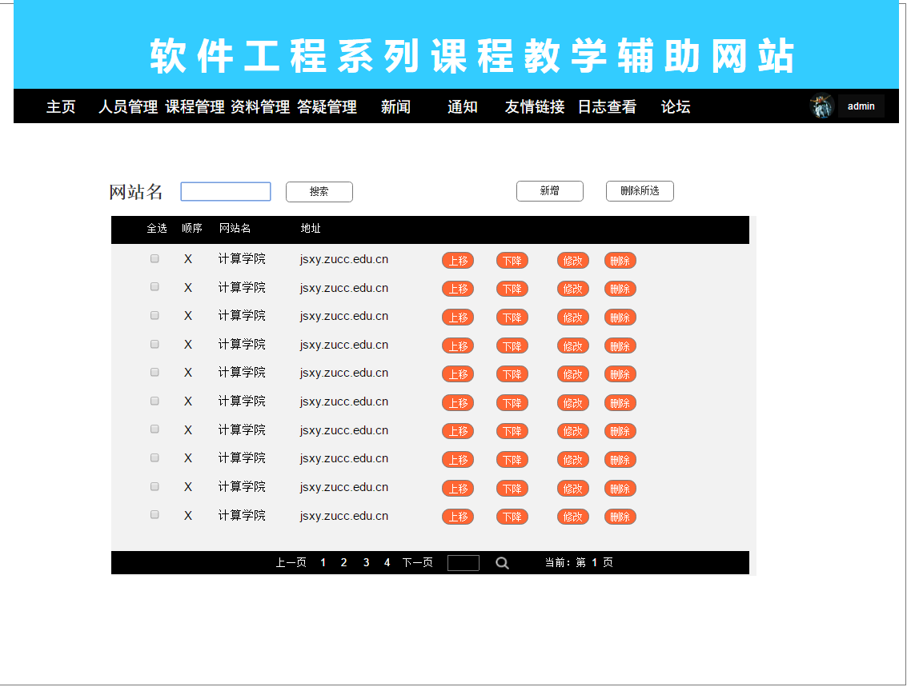

# 功能需求

## 未注册用户

### 用户注册

表格 ‑1 UC-VC- 用户注册

|  |  |
| --- | --- |
| 用例名称 | 用户注册 |
| 标识符 | UC-VC-1 |
| 用例描述 | 用户注册 |
| 需求来源 | 游客 |
| 优先级 |  |
| 参与者 | 游客 |
| 状态 | 未登陆状态 |
| 涉众利益 |  |
| 前置条件 | 无 |
| 后置条件 | 成功注册账号 |
| 用例场景 | 游客如果想要注册账号，点击注册，选择注册类型输入用户名，密码，验证码，点击同意规定输入学工号，姓名，邮箱，点击注册 |
| 基本操作流程 | 1. 点击注册 2. 选择注册类型 3. 输入用户名，密码，验证码，点击同意规定 4. 输入学工号，姓名，邮箱，身份证 5. 点击注册 |
| 可选操作流程 | 无 |
| 异常 | EX- 必填内容为空，系统要求输入 |
| 业务规则 | BU- 注册密码为非明文 |
| 输入 | 用户名，密码，重复密码，验证码，学工号，姓名，邮箱，身份证 |
| 输出 | 注册成功页面 |
| 被包含的用例 | 无 |
| 被扩展的用例 | 无 |
| 数据字典 |  |
| 对话框图及界面 | 图表 4‑1 用户注册对话框图  图表 4‑2 用户注册界面 |
| 修改历史记录 | 无 |

## 注册用户

### 用户登录

表格 ‑2 UC-PB- 用户登录

|  |  |
| --- | --- |
| 用例名称 | 用户登录 |
| 标识符 | UC-PB-1 |
| 用例描述 | 用户登陆 |
| 需求来源 | 主要用户代表 |
| 优先级 |  |
| 参与者 | 用户 |
| 状态 | 未登陆状态 |
| 涉众利益 |  |
| 前置条件 | 无 |
| 后置条件 | 用户主页 |
| 用例场景 | 在网站上选择登录进入登陆界面，输入账号密码验证码，选择用户类型，点击登录，如果账号密码错误或验证码出错，则会弹出错误提示；验证通过则成功登陆进入相关用户的主页。点击取消则返回网站首页。 |
| 基本操作流程 | 1. 输入账号密码验证码 2. 选择用户类型 3. 点击登录 4. 系统验证成功后，登陆成功 |
| 可选操作流程 | 无 |
| 异常 | EX- 账号或密码错误，跳出错误提示，系统要求重新输入账号密码。  EX- 验证码错误，系统要求重新输入验证码。 |
| 业务规则 | BU- 登录密码显示为非明文 |
| 输入 | 1. 用户名 2. 密码 3. 验证码 4. 用户类型 |
| 输出 | 1. 用户主页 2. 错误提示 |
| 被包含的用例 | 无 |
| 被扩展的用例 | 无 |
| 数据字典 |  |
| 对话框图及界面 | 图表 4‑3 用户登录对话框图  图表 4‑4 用户登录界面 |
| 修改历史记录 | 无 |

### 用户注销

表格 ‑3 UC-PB- 用户注销

|  |  |
| --- | --- |
| 用例名称 | 用户注销 |
| 标识符 | UC-PB-2 |
| 用例描述 | 用户退出用户主页，返回网站主页 |
| 需求来源 | 主要用户代表 |
| 优先级 |  |
| 参与者 | 用户 |
| 状态 | 登陆状态 |
| 涉众利益 |  |
| 前置条件 | 无 |
| 后置条件 | 返回网站主页 |
| 用例场景 | 用户如果想退出当前账号，可以点击用户头像，再点击退出，成功返回网站主页。 |
| 基本操作流程 | 1. 用户点击用户头像 2. 点击退出 3. 用户返回网站主页 |
| 可选操作流程 | 无 |
| 异常 | 无 |
| 业务规则 | 无 |
| 输入 | 无 |
| 输出 | 网站主页 |
| 被包含的用例 | 无 |
| 被扩展的用例 | 无 |
| 数据字典 |  |
| 对话框图及界面 | 图表 4‑5 用户注销对话框图  图表 4‑6 用户注销界面 |
| 修改历史记录 | 无 |

### 用户找回密码

表格 ‑4 UC-PB- 找回密码

|  |  |
| --- | --- |
| 用例名称 | 找回密码 |
| 标识符 | UC-PB-3 |
| 用例描述 | 用户找回密码 |
| 需求来源 | 主要用户代表 |
| 优先级 |  |
| 参与者 | 用户 |
| 状态 | 未登陆状态 |
| 涉众利益 |  |
| 前置条件 | 无 |
| 后置条件 | 用户成功找回密码 |
| 用例场景 | 用户如果忘记密码，想要找回。用户进入该网站的登陆页面，点击找回密码按钮，跳到找回密码页面，输入用户名，学工号，邮箱，验证码，点击确定。之后密码自动重置。 |
| 基本操作流程 | 1. 点击找回密码 2. 用户名，学工号，邮箱，验证码 3. 点击确认 |
| 可选操作流程 | 无 |
| 异常 | EX- 学工号格式错误，系统要求重新输入  EX- 账号未绑定该邮箱，系统要求重新输入 |
| 业务规则 | 无 |
| 输入 | 1. 用户名 2. 学工号 3. 邮箱 4. 验证码 |
| 输出 | 1. 登录页面 2. 错误提示 |
| 被包含的用例 | 无 |
| 被扩展的用例 | 无 |
| 数据字典 |  |
| 对话框图及界面 | 图表 4‑7 用户找回密码对话框图  图表 4‑8 用户找回密码界面 |
| 修改历史记录 | 无 |

### 用户修改密码

表格 ‑5 UC-PB- 修改密码

|  |  |
| --- | --- |
| 用例名称 | 修改密码 |
| 标识符 | UC-PB-4 |
| 用例描述 | 用户修改密码 |
| 需求来源 | 主要用户代表 |
| 优先级 |  |
| 参与者 | 用户 |
| 状态 | 用户登陆状态 |
| 涉众利益 |  |
| 前置条件 | 无 |
| 后置条件 | 用户成功修改密码 |
| 用例场景 | 用户如果想要修改密码，用户进入个人中心页面，点击修改密码，出现修改密码的页面，输入旧密码与新密码，重复新密码，验证码，点击确认。 |
| 基本操作流程 | 1. 点击修改密码 2. 输入旧密码与两次新密码 3. 输入验证码 4. 点击确认 |
| 可选操作流程 | 无 |
| 异常 | EX- 密码格式错误，系统要求重新输入  EX- 新密码前后两次不一样，系统要求重新输入  EX- 旧密码错误，系统要求重新输入 |
| 业务规则 | BU- 旧密码显示为非明文  BU- 新密码显示为非明文  BU- 重复新密码显示为非明文 |
| 输入 | 1. 旧密码 2. 新密码 3. 重复新密码 4. 验证码 |
| 输出 | 1. 错误提示框 2. 成功修改密码提示框 |
| 被包含的用例 | 无 |
| 被扩展的用例 | 无 |
| 数据字典 |  |
| 对话框图及界面 | 图表 4‑9 用户修改密码对话框图  图表 4‑8 用户找回密码界面 |
| 修改历史记录 | 无 |

### 用户选择课程

表格 ‑6 UC-PB- 用户选择课程

|  |  |
| --- | --- |
| 用例名称 | 用户选择课程 |
| 标识符 | UC-PB-5 |
| 优先级 |  |
| 需求来源 | 主要用户代表 |
| 用例描述 | 用户选择课程 |
| 参与者 | 用户 |
| 状态 | 用户登录状态 |
| 涉众利益 |  |
| 前置条件 | 用户进入课程选择页面 |
| 后置条件 | 用户成功进入选择的课程主页 |
| 用例场景 | 用户如果要进入某一门课程，在选择课程页面，点击要选择的课程，进入该门课程的主页 |
| 基本操作流程 | 1. 进入课程选择页面 2. 选择课程并点击 3. 成功进入该门课程的主页 |
| 可选操作流程 | 无 |
| 异常 | 无 |
| 业务规则 | 无 |
| 输入 | 无 |
| 输出 | 课程主页 |
| 被包含的用例 | 无 |
| 被扩展的用例 | 无 |
| 数据字典 |  |
| 对话框图及界面 | 图表 4‑11 用户选择课程对话框图  图表 4‑12 用户选择课程界面 |
| 修改历史记录 | 无 |

### 用户返回选课页面

表格 ‑7 UC-PB- 用户返回选课页面

|  |  |
| --- | --- |
| 用例名称 | 用户返回选课页面 |
| 标识符 | UC-PB-6 |
| 优先级 |  |
| 需求来源 | 主要用户代表 |
| 用例描述 | 用户返回选课页面 |
| 参与者 | 用户 |
| 状态 | 用户登录状态 |
| 涉众利益 |  |
| 前置条件 | 用户进入课程主页 |
| 后置条件 | 用户返回我的课程 |
| 用例场景 | 用户如果想要返回课程选择页面，点击头像，出现下拉框后点击课程选择，返回课程选择页面 |
| 基本操作流程 | 1. 点击用户头像，出现下拉菜单栏 2. 点击课程选择页面 |
| 可选操作流程 | 无 |
| 异常 | 无 |
| 业务规则 | 无 |
| 输入 | 无 |
| 输出 | 课程选择页面 |
| 被包含的用例 | 无 |
| 被扩展的用例 | 无 |
| 数据字典 |  |
| 对话框图及界面 | 图表 4‑13 用户返回选课页面对话框图  图表 4‑14 用户返回选课页面界面 |
| 修改历史记录 | 无 |

### 用户查看课程介绍

表格 ‑8 UC-PB- 用户查看课程介绍

|  |  |
| --- | --- |
| 用例名称 | 用户查看课程介绍 |
| 标识符 | UC-PB-7 |
| 优先级 |  |
| 需求来源 | 主要用户代表 |
| 用例描述 | 用户查看课程介绍 |
| 参与者 | 用户 |
| 状态 | 用户登录状态 |
| 涉众利益 |  |
| 前置条件 | 用户已经选课 |
| 后置条件 | 用户成功查看课程介绍 |
| 用例场景 | 当用户在进入一门课程后，想要查看该门课程的课程介绍，点击课程介绍，页面成功跳转到课程介绍页面 |
| 基本操作流程 | 点击课程介绍 |
| 可选操作流程 | 无 |
| 异常 | 无 |
| 业务规则 | 无 |
| 输入 | 无 |
| 输出 | 课程介绍页面 |
| 被包含的用例 | 无 |
| 被扩展的用例 | 无 |
| 数据字典 |  |
| 对话框图及界面 | 图表 4‑15 用户查看课程介绍对话框图  图表 4‑16 用户查看课程介绍界面 |
| 修改历史记录 | 无 |

### 用户查看课程通知

表格 ‑9 UC-PB- 用户查看课程通知

|  |  |
| --- | --- |
| 用例名称 | 用户查看课程通知 |
| 标识符 | UC-PB-8 |
| 用例描述 | 用户查看课程通知 |
| 需求来源 | 主要用户代表 |
| 优先级 |  |
| 参与者 | 用户 |
| 状态 | 用户登陆状态 |
| 涉众利益 |  |
| 前置条件 | 用户已经选择课程 |
| 后置条件 | 用户查看课程通知信息 |
| 用例场景 | 用户如果想要查看课程通知，在选择课程后，点击课程通知，转换到课程通知页面。 |
| 基本操作流程 | 点击课程通知 |
| 可选操作流程 | 无 |
| 异常 | 无 |
| 业务规则 | 无 |
| 输入 | 无 |
| 输出 | 课程通知页面 |
| 被包含的用例 | 无 |
| 被扩展的用例 | 无 |
| 数据字典 |  |
| 对话框图及界面 | 图表 4‑17 用户查看课程通知对话框图  图表 4‑18 用户查看课程通知界面 |
| 修改历史记录 | 无 |

### 用户查看教师介绍

表格 ‑10 UC-PB- 用户查看教师介绍

|  |  |
| --- | --- |
| 用例名称 | 用户查看教师介绍 |
| 标识符 | UC-PB-9 |
| 用例描述 | 查看教师介绍 |
| 需求来源 | 主要用户代表 |
| 优先级 |  |
| 参与者 | 用户 |
| 状态 | 用户登陆状态 |
| 涉众利益 |  |
| 前置条件 | 用户成功选课 |
| 后置条件 | 用户成功查看教师介绍 |
| 用例场景 | 用户如果想要查看教师介绍，点击教师介绍，页面跳转到教师介绍页面。 |
| 基本操作流程 | 点击教师介绍 |
| 可选操作流程 | 无 |
| 异常 | 无 |
| 业务规则 | 无 |
| 输入 | 无 |
| 输出 | 教师介绍页面 |
| 被包含的用例 | 无 |
| 被扩展的用例 | 无 |
| 数据字典 |  |
| 对话框图及界面 | 图表 4‑19 用户查看教师介绍对话框图  图表 4‑20 用户查看教师介绍界面 |
| 修改历史记录 | 无 |

### 用户查看课程资料

表格 ‑11 UC-PB- 用户查看课程资料

|  |  |
| --- | --- |
| 用例名称 | 用户查看课程资料 |
| 标识符 | UC-PB-10 |
| 用例描述 | 查看课程资料 |
| 需求来源 | 主要用户代表 |
| 优先级 |  |
| 参与者 | 用户 |
| 状态 | 用户登陆状态 |
| 涉众利益 |  |
| 前置条件 | 用户成功选课 |
| 后置条件 | 用户查看课程资料 |
| 用例场景 | 用户如果想要查看课程资料，点击课程资料，页面跳转到课程资料页面。 |
| 基本操作流程 | 点击课程资料 |
| 可选操作流程 | 无 |
| 异常 | 无 |
| 业务规则 | 无 |
| 输入 | 无 |
| 输出 | 课程资料页面 |
| 被包含的用例 | 无 |
| 被扩展的用例 | 无 |
| 数据字典 |  |
| 对话框图及界面 | 图表 4‑21 用户查看课程资料对话框图  图表 4‑22 用户查看课程资料界面 |
| 修改历史记录 | 无 |

### 用户下载课程资料

表格 ‑12 UC-PB- 下载课程资料

|  |  |
| --- | --- |
| 用例名称 | 下载课程资料 |
| 标识符 | UC-PB-11 |
| 用例描述 | 下载课程资料 |
| 需求来源 | 主要用户代表 |
| 优先级 |  |
| 参与者 | 用户 |
| 状态 | 用户登陆状态 |
| 涉众利益 |  |
| 前置条件 | 用户进入课程资料页面 |
| 后置条件 | 用户成功下载课程资料 |
| 用例场景 | 如果用户想要下载课程资料，在进入课程资料页面后，选择点击课程资料，系统自动下载并弹出下载提示页，之后返回课程资料页面。 |
| 基本操作流程 | 1. 进入课程资料页面 2. 选择并点击文件进行下载 |
| 可选操作流程 | 无 |
| 异常 | 无 |
| 业务规则 | 无 |
| 输入 | 无 |
| 输出 | 课程资料 |
| 被包含的用例 | 无 |
| 被扩展的用例 | 无 |
| 数据字典 |  |
| 对话框图及界面 | 图表 4‑23 用户下载课程资料对话框图  图表 4‑24 用户下载课程资料界面 |
| 修改历史记录 | 无 |

### 用户查看课程答疑

表格 ‑13 UC-PB- 用户查看课程答疑

|  |  |
| --- | --- |
| 用例名称 | 用户查看课程答疑 |
| 标识符 | UC-PB-12 |
| 用例描述 | 查看课程答疑 |
| 需求来源 | 主要用户代表 |
| 优先级 |  |
| 参与者 | 用户 |
| 状态 | 用户登陆状态 |
| 涉众利益 |  |
| 前置条件 | 用户已选择课程 |
| 后置条件 | 用户查看课程答疑 |
| 用例场景 | 用户如果想要查看课程答疑，点击课程答疑，页面跳转到课程答疑页面。 |
| 基本操作流程 | 点击课程答疑 |
| 可选操作流程 | 无 |
| 异常 | 无 |
| 业务规则 | 无 |
| 输入 | 无 |
| 输出 | 课程答疑页面 |
| 被包含的用例 | 无 |
| 被扩展的用例 | 无 |
| 数据字典 |  |
| 对话框图及界面 | 图表 4‑25 用户查看课程答疑对话框图  图表 4‑26 用户查看课程答疑界面 |
| 修改历史记录 | 无 |

### 用户进入答疑课堂

表格 ‑14 UC-PB- 用户进入答疑课堂

|  |  |
| --- | --- |
| 用例名称 | 用户进入答疑课堂 |
| 标识符 | UC-PB-13 |
| 用例描述 | 进入答疑课堂 |
| 需求来源 | 主要用户代表 |
| 优先级 |  |
| 参与者 | 用户 |
| 状态 | 用户登陆状态 |
| 涉众利益 |  |
| 前置条件 | 用户进入课程答疑页面 |
| 后置条件 | 用户进入答疑课堂 |
| 用例场景 | 用户如果想要进入答疑课堂，先进入课程答疑页面，再点击进入答疑，如果当前时间在答疑时间段，则进入答疑课堂，否则无法进入。 |
| 基本操作流程 | 1. 进入课程答疑页面 2. 点击进入答疑 |
| 可选操作流程 | 无 |
| 异常 | EX- 当前时间不在答疑时间段，无法进入答疑课堂 |
| 业务规则 | BU- 若教师没有开启答疑，进入答疑按钮不显示。 |
| 输入 | 无 |
| 输出 | 1. 答疑课堂页面 2. 错误提示框 |
| 被包含的用例 | 无 |
| 被扩展的用例 | 无 |
| 数据字典 |  |
| 对话框图及界面 | 图表 4‑27 用户进入答疑课堂对话框图  图表 4‑28 用户进入课程答疑界面 |
| 修改历史记录 | 无 |

### 用户退出答疑课堂

表格 ‑15 UC-PB- 用户退出答疑课堂

|  |  |
| --- | --- |
| 用例名称 | 用户退出答疑课堂 |
| 标识符 | UC-PB-14 |
| 优先级 |  |
| 需求来源 | 主要用户代表 |
| 用例描述 | 用户退出答疑课堂 |
| 参与者 | 用户 |
| 状态 | 用户已在答疑课堂状态 |
| 涉众利益 |  |
| 前置条件 | 教师在答疑课堂页面 |
| 后置条件 | 教师退出答疑课堂 |
| 用例场景 | 教师想要退出答疑课堂时，点击退出按钮，之后成功退出答疑课堂，进入课程答疑页面 |
| 基本操作流程 | 1. 点击退出 2. 教师退出答疑课堂 |
| 可选操作流程 | 无 |
| 异常 | BU- 用户在退出答疑课堂之后，在答疑课堂没关闭之前，可以再次进入。 |
| 业务规则 |  |
| 输入 | 无 |
| 输出 | 课程答疑页面 |
| 被包含的用例 | 无 |
| 被扩展的用例 | 无 |
| 数据字典 |  |
| 对话框图及界面 | 图表 4‑29 用户退出答疑课堂对话框图  图表 4‑30 用户退出课程答疑界面 |
| 修改历史记录 | 无 |

### 用户答疑课堂发言

表格 ‑16 UC-PB- 用户答疑课堂发言

|  |  |
| --- | --- |
| 用例名称 | 用户答疑课堂发言 |
| 标识符 | UC-PB-15 |
| 优先级 |  |
| 需求来源 | 主要用户代表 |
| 用例描述 | 用户在答疑课堂发言 |
| 参与者 | 用户 |
| 状态 | 用户已在答疑课堂状态 |
| 涉众利益 |  |
| 前置条件 | 用户进入答疑课堂 |
| 后置条件 | 用户发言成功 |
| 用例场景 | 用户想要在答疑课堂进行交流，可以通过下方输入框输入想要发送的信息，输入完信息后，点击发送，经系统确认后会在聊天信息中显示该条信息。 |
| 基本操作流程 | 1. 用户在输入框中输入信息 2. 点击发送 3. 系统确认后显示在聊天信息框中 |
| 可选操作流程 | 无 |
| 异常 | EX- 内容过长，系统要求重新编辑  EX- 内容为空，系统提示内容不能为空 |
| 业务规则 | BU- 用户个人发言在右边，其他发言在左边  BU- 教师用户名和发言字体加大加粗 |
| 输入 | 答疑发言内容 |
| 输出 | 显示发言内容 |
| 被包含的用例 | 无 |
| 被扩展的用例 | 无 |
| 数据字典 |  |
| 对话框图及界面 | 图表 4‑31 用户答疑课堂发言对话框图  图表 4‑32 用户答疑课堂发言界面 |
| 修改历史记录 | 无 |

### 用户保存答疑记录

表格 ‑17 UC-PB- 用户保存答疑记录

|  |  |
| --- | --- |
| 用例名称 | 用户保存答疑记录 |
| 标识符 | UC-PB-16 |
| 优先级 |  |
| 需求来源 | 主要用户代表 |
| 用例描述 | 用户保存答疑记录 |
| 参与者 | 用户 |
| 状态 | 用户已登录 |
| 涉众利益 |  |
| 前置条件 | 用户在答疑课堂页面 |
| 后置条件 | 用户保存答疑记录成功 |
| 用例场景 | 当用户在进入答疑课堂后想要保存当前的答疑记录到本地，可以点击保存答疑记录按钮，弹出下载保存提示页面。保存成功返回答疑课堂页面。 |
| 基本操作流程 | 1. 点击保存答疑记录 2. 系统弹出下载保存提示页面 3. 保存成功 |
| 可选操作流程 | 无 |
| 异常 | 无 |
| 业务规则 | 无 |
| 输入 | 无 |
| 输出 | 课程答疑记录 |
| 被包含的用例 | 无 |
| 被扩展的用例 | 无 |
| 数据字典 |  |
| 对话框图及界面 | 图表 4‑33 用户保存答疑记录对话框图  图表 4‑34 用户保存答疑记录界面 |
| 修改历史记录 | 无 |

### 用户下载答疑记录

表格 ‑18 UC-PB- 用户下载答疑记录

|  |  |
| --- | --- |
| 用例名称 | 用户下载答疑记录 |
| 标识符 | UC-PB-17 |
| 优先级 |  |
| 需求来源 | 主要用户代表 |
| 用例描述 | 用户下载答疑记录 |
| 参与者 | 用户 |
| 状态 | 用户登录状态 |
| 涉众利益 |  |
| 前置条件 | 用户进入课程答疑页面 |
| 后置条件 | 用户成功下载答疑记录 |
| 用例场景 | 当用户想要下载以前的答疑记录，进入课程答疑页面后，选择答疑记录，点击下载，弹出下载保存提示页面，成功下载后返回课程答疑页面。 |
| 基本操作流程 | 1. 选择答疑记录 2. 点击下载 |
| 可选操作流程 | 无 |
| 异常 | 无 |
| 业务规则 | 无 |
| 输入 | 无 |
| 输出 | 课程答疑记录 |
| 被包含的用例 | 无 |
| 被扩展的用例 | 无 |
| 数据字典 |  |
| 对话框图及界面 | 图表 4‑35 用户下载答疑记录对话框图  图表 4‑36 用户下载答疑记录界面 |
| 修改历史记录 | 无 |

### 用户进入个人中心

表格 ‑19 UC-PB- 用户进入个人中心

|  |  |
| --- | --- |
| 用例名称 | 用户进入个人中心 |
| 标识符 | UC-PB-18 |
| 优先级 |  |
| 需求来源 | 主要用户代表 |
| 用例描述 | 用户进入个人中心 |
| 参与者 | 用户 |
| 状态 | 用户登录状态 |
| 涉众利益 |  |
| 前置条件 | 用户已登录 |
| 后置条件 | 用户成功进入个人中心 |
| 用例场景 | 用户如果想要进入个人中心，点击用户头像，再选择点击个人中心，之后会进入个人中心页面。 |
| 基本操作流程 | 1. 点击登录名 2. 点击个人中心 |
| 可选操作流程 | 无 |
| 异常 | 无 |
| 业务规则 | 无 |
| 输入 | 无 |
| 输出 | 个人中心页面 |
| 被包含的用例 | 无 |
| 被扩展的用例 | 无 |
| 数据字典 |  |
| 对话框图及界面 | 图表 4‑37 用户进入个人中心对话框图  图表 4‑38 用户进入个人中心界面 |
| 修改历史记录 | 无 |

### 用户查看个人信息

表格 ‑20 UC-PB- 用户查看个人信息

|  |  |
| --- | --- |
| 用例名称 | 用户查看个人信息 |
| 标识符 | UC-PB-19 |
| 优先级 |  |
| 需求来源 | 主要用户代表 |
| 用例描述 | 用户查看个人信息 |
| 参与者 | 用户 |
| 状态 | 用户登录状态 |
| 涉众利益 |  |
| 前置条件 | 用户进入个人中心 |
| 后置条件 | 用户成功查看个人信息 |
| 用例场景 | 用户如果想要查看个人信息，在进入个人中心时，可以查看个人信息 |
| 基本操作流程 | 1. 进入个人中心 2. 查看个人信息 |
| 可选操作流程 | 无 |
| 异常 | 无 |
| 业务规则 | 无 |
| 输入 | 无 |
| 输出 | 个人信息页面 |
| 被包含的用例 | 无 |
| 被扩展的用例 | 无 |
| 数据字典 |  |
| 对话框图及界面 | 图表 4‑39 用户查看个人信息对话框图  图表 4‑40 用户查看个人信息界面 |
| 修改历史记录 | 无 |

### 用户修改个人资料

表格 ‑21 UC-PB- 用户修改个人资料

|  |  |
| --- | --- |
| 用例名称 | 用户修改个人资料 |
| 标识符 | UC-PB-21 |
| 用例描述 | 用户修改个人资料 |
| 需求来源 | 主要用户代表 |
| 优先级 |  |
| 参与者 | 用户 |
| 状态 | 用户登陆状态 |
| 涉众利益 |  |
| 前置条件 | 进入个人中心页面 |
| 后置条件 | 用户成功修改个人资料 |
| 用例场景 | 若用户想要修改个人资料，在进入个人中心页面后，点击修改信息，进入用户个人信息修改页面，输入要修改的信息，点击确定，成功修改个人信息并返回个人信息页面。 |
| 基本操作流程 | 1. 点击修改信息，出现修改信息页面 2. 输入手机号码，邮箱 3. 点击确定 4. 成功修改并返回用户信息页面 |
| 可选操作流程 | 无 |
| 异常 | EX- 个人信息邮箱格式出错，系统要求重新输入  EX- 个人信息手机号码格式出错，系统要求重新输入 |
| 业务规则 | BU- 手机号码为11位 |
| 输入 | 1. 邮箱 2. 手机 |
| 输出 | 个人信息页面 |
| 被包含的用例 | 无 |
| 被扩展的用例 | 无 |
| 数据字典 |  |
| 对话框图及界面 | 图表 4‑41 用户修改个人资料对话框图  图表 4‑42 用户修改个人资料界面 |
| 修改历史记录 | 无 |

### 用户进入课程论坛

表格 ‑22 UC-PB- 用户进入课程论坛

|  |  |
| --- | --- |
| 用例名称 | 用户进入课程论坛 |
| 标识符 | UC-PB-22 |
| 用例描述 | 用户进入课程论坛 |
| 需求来源 | 主要用户代表 |
| 优先级 |  |
| 参与者 | 用户 |
| 状态 | 用户登陆状态 |
| 涉众利益 |  |
| 前置条件 | 已经选择课程 |
| 后置条件 | 进入课程论坛页面 |
| 用例场景 | 如果用户想要进入课程论坛，在进入选择课程后，点击课程论坛，进入课程论坛页面 |
| 基本操作流程 | 在点击课程论坛 |
| 可选操作流程 | 无 |
| 异常 | 无 |
| 业务规则 | 无 |
| 输入 | 无 |
| 输出 | 课程论坛页面 |
| 被包含的用例 | 无 |
| 被扩展的用例 | 无 |
| 数据字典 |  |
| 对话框图及界面 | 图表 4‑43 用户进入课程论坛对话框图  图表 4‑44 用户进入课程论坛界面 |
| 修改历史记录 | 无 |

### 用户查看课程论坛普通帖子

表格 ‑23 UC-PB- 用户查看课程论坛普通帖子

|  |  |
| --- | --- |
| 用例名称 | 用户查看课程论坛普通帖子 |
| 标识符 | UC-PB-23 |
| 用例描述 | 用户查看课程论坛普通帖子 |
| 需求来源 | 主要用户代表 |
| 优先级 |  |
| 参与者 | 用户 |
| 状态 | 用户登陆状态 |
| 涉众利益 |  |
| 前置条件 | 用户进入课程论坛页面 |
| 后置条件 | 用户查看课程论坛普通帖子 |
| 用例场景 | 用户如果想要查看课程论坛普通帖子，用户进入课程论坛页面，选择帖子并点击，进入课程论坛帖子页面。 |
| 基本操作流程 | 1. 进入课程论坛 2. 选择帖子并点击 |
| 可选操作流程 | 无 |
| 异常 | 无 |
| 业务规则 | 无 |
| 输入 | 无 |
| 输出 | 课程论坛帖子页面 |
| 被包含的用例 | 无 |
| 被扩展的用例 | 无 |
| 数据字典 |  |
| 对话框图及界面 | 图表 4‑45 用户查看课程论坛普通帖子对话框图  图表 4‑46 用户查看课程论坛普通帖子界面 |
| 修改历史记录 | 无 |

### 用户查看课程论坛精华帖子

表格 ‑24 UC-PB- 用户查看课程论坛精华帖子

|  |  |
| --- | --- |
| 用例名称 | 用户查看课程论坛精华帖子 |
| 标识符 | UC-PB-24 |
| 用例描述 | 用户查看课程论坛精华帖子 |
| 需求来源 | 主要用户代表 |
| 优先级 |  |
| 参与者 | 用户 |
| 状态 | 用户登陆状态 |
| 涉众利益 |  |
| 前置条件 | 用户进入课程论坛页面 |
| 后置条件 | 用户查看网站论坛精华帖子 |
| 用例场景 | 用户如果想要查看课程论坛精华帖子，在进入课程论坛页面后，点击精华，进入课程论坛精华帖页面，选择点击帖子，进入课程论坛帖子页面。 |
| 基本操作流程 | 1. 进入课程论坛页面 2. 点击精华 3. 选择点击帖子 |
| 可选操作流程 | 无 |
| 异常 | 无 |
| 业务规则 | 无 |
| 输入 | 无 |
| 输出 | 课程论坛帖子页面 |
| 被包含的用例 | 无 |
| 被扩展的用例 | 无 |
| 数据字典 |  |
| 对话框图及界面 | 图表 4‑47 用户查看课程论坛精华帖子对话框图  图表 4‑48 用户查看课程论坛精华帖子界面 |
| 修改历史记录 | 无 |

### 用户课程论坛发帖

表格 ‑25 UC-PB- 用户课程论坛发帖

|  |  |
| --- | --- |
| 用例名称 | 用户课程论坛发帖 |
| 标识符 | UC-PB-25 |
| 用例描述 | 用户课程论坛发帖 |
| 需求来源 | 主要用户代表 |
| 优先级 |  |
| 参与者 | 用户 |
| 状态 | 用户登陆状态 |
| 涉众利益 |  |
| 前置条件 | 用户进入课程论坛页面 |
| 后置条件 | 用户课程论坛成功发帖 |
| 用例场景 | 用户如果想要在课程论坛上面发帖，进入课程论坛页面，点击发帖，出现课程论坛发帖页面，输入标题，内容添加附件，点击确定，系统验证输入信息是否符合规范，规范则发帖成功。 |
| 基本操作流程 | 点击发帖  输入标题，内容，添加课程资料 |
| 可选操作流程 | 无 |
| 异常 | EX- 课程论坛帖子标题为空，系统要求输入  EX- 课程论坛帖子标题长度过长，系统要求重新输入  EX- 课程论坛帖子内容为空，系统要求输入  EX- 课程论坛帖子内容长度过长，系统要求重新输入 |
| 业务规则 | 无 |
| 输入 | 1. 课程论坛帖子标题 2. 课程论坛帖子内容 3. 课程论坛资料 |
| 输出 | 1. 课程论坛页面 2. 错误提示框 |
| 被包含的用例 | 无 |
| 被扩展的用例 | 无 |
| 数据字典 |  |
| 对话框图及界面 | 图表 4‑49 用户课程论坛发帖对话框图  图表 4‑50 用户课程论坛发帖界面 |
| 修改历史记录 | 无 |

### 用户课程论坛回帖

表格 ‑26 UC-PB- 用户课程论坛回帖

|  |  |
| --- | --- |
| 用例名称 | 用户课程论坛回帖 |
| 标识符 | UC-PB-26 |
| 用例描述 | 用户课程论坛回帖 |
| 需求来源 | 主要用户代表 |
| 优先级 |  |
| 参与者 | 用户 |
| 状态 | 用户登陆状态 |
| 涉众利益 |  |
| 前置条件 | 进入课程论坛帖子页面 |
| 后置条件 | 用户课程论坛回帖成功 |
| 用例场景 | 用户在课程论坛上如果想要回帖，进入课程论坛帖子页面，点击回复，出现回复内容，在下面输入回复内容并点击回复，系统验证成功后回帖成功。 |
| 基本操作流程 | 1. 点击课程论坛帖子页面的回复 2. 输入回复内容 3. 点击课程论坛回帖页面回复 |
| 可选操作流程 | 无 |
| 异常 | EX- 回复内容为空，无法回复  EX- 回复内容长度过长，系统要求重新输入 |
| 业务规则 | 无 |
| 输入 | 课程论坛帖子回复内容 |
| 输出 | 课程论坛回复帖子页面 |
| 被包含的用例 | 无 |
| 被扩展的用例 | 无 |
| 数据字典 |  |
| 对话框图及界面 | 图表 4‑51 用户课程论坛回帖对话框图  图表 4‑52 用户课程论坛回帖界面 |
| 修改历史记录 | 无 |

### 用户删除课程论坛个人帖子

表格 ‑27 UC-PB- 用户删除课程论坛个人帖子

|  |  |
| --- | --- |
| 用例名称 | 用户删除课程论坛个人帖子 |
| 标识符 | UC-PB-27 |
| 用例描述 | 用户删除课程论坛个人帖子 |
| 需求来源 | 主要用户代表 |
| 优先级 |  |
| 参与者 | 用户 |
| 状态 | 用户登陆状态 |
| 涉众利益 |  |
| 前置条件 | 课程论坛页面 |
| 后置条件 | 删除课程论坛个人帖子成功 |
| 用例场景 | 用户如果想要删除课程论坛的个人帖子，点击删除帖子，删除成功后返回课程帖子页面。 |
| 基本操作流程 | 1. 进入课程帖子页面 2. 点击删除帖子 |
| 可选操作流程 | 无 |
| 异常 | 无 |
| 业务规则 | BU- 只有用户自己发送的课程论坛帖子才显示删除按钮 |
| 输入 | 无 |
| 输出 | 课程论坛帖子页面 |
| 被包含的用例 | 无 |
| 被扩展的用例 | 无 |
| 数据字典 |  |
| 对话框图及界面 | 图表 4‑53 用户删除课程论坛个人帖子对话框图  图表 4‑54 用户删除课程论坛个人帖子界面 |
| 修改历史记录 | 无 |

### 用户下载课程论坛资料

表格 ‑28 UC-PB- 用户下载课程论坛资料

|  |  |
| --- | --- |
| 用例名称 | 用户下载课程论坛资料 |
| 标识符 | UC-PB-28 |
| 用例描述 | 用户下载课程论坛资料 |
| 需求来源 | 主要用户代表 |
| 优先级 |  |
| 参与者 | 用户 |
| 状态 | 用户登陆状态 |
| 涉众利益 |  |
| 前置条件 | 用户进入课程论坛帖子页面 |
| 后置条件 | 用户成功下载课程论坛资料 |
| 用例场景 | 用户如果想要下载课程论坛资料，进入课程论坛帖子页面，点击下载，系统出现下载提示框，之后返回课程论坛帖子页面。 |
| 基本操作流程 | 1. 进入课程论坛帖子页面 2. 点击下载 |
| 可选操作流程 | 无 |
| 异常 | 无 |
| 业务规则 | 无 |
| 输入 | 无 |
| 输出 | 课程论坛资料 |
| 被包含的用例 | 无 |
| 被扩展的用例 | 无 |
| 数据字典 |  |
| 对话框图及界面 | 图表 4‑55 用户下载课程论坛资料对话框图  图表 4‑56 用户下载课程论坛资料界面 |
| 修改历史记录 | 无 |

### 用户上传课程论坛资料

表格 ‑29 UC-PB- 用户上传课程论坛资料

|  |  |
| --- | --- |
| 用例名称 | 用户上传课程论坛资料 |
| 标识符 | UC-PB-29 |
| 用例描述 | 用户上传课程论坛资料 |
| 需求来源 | 主要用户代表 |
| 优先级 |  |
| 参与者 | 用户 |
| 状态 | 用户登陆状态 |
| 涉众利益 |  |
| 前置条件 | 进入课程论坛发帖页面 |
| 后置条件 | 成功上传课程论坛资料 |
| 用例场景 | 如果用户想要在课程论坛上传资料，进入课程论坛帖子页面，添加资料附件后，点击确定。成功上传后返回课程论坛帖子页面。 |
| 基本操作流程 | 1. 用户进入课程论坛发帖页面 2. 添加资料 3. 点击确定 |
| 可选操作流程 | 无 |
| 异常 | 无 |
| 业务规则 | 无 |
| 输入 | 课程资料 |
| 输出 | 课程论坛帖子页面 |
| 被包含的用例 | 无 |
| 被扩展的用例 | 无 |
| 数据字典 |  |
| 对话框图及界面 | 图表 4‑57 用户上传课程论坛资料对话框图  图表 4‑58 用户上传课程论坛资料界面 |
| 修改历史记录 | 无 |

### 用户进入网站论坛

表格 ‑30 UC-PB- 用户进入网站论坛

|  |  |
| --- | --- |
| 用例名称 | 用户进入网站论坛 |
| 标识符 | UC-PB-30 |
| 用例描述 | 用户进入网站论坛 |
| 需求来源 | 主要用户代表 |
| 优先级 |  |
| 参与者 | 用户 |
| 状态 | 用户登陆状态 |
| 涉众利益 |  |
| 前置条件 | 进入网站主页 |
| 后置条件 | 进入网站论坛页面 |
| 用例场景 | 如果用户想要进入网站论坛，在进入网站主页后，点击网站论坛，进入网站论坛页面 |
| 基本操作流程 | 在网站主页上点击网站论坛 |
| 可选操作流程 | 无 |
| 异常 | 无 |
| 业务规则 | 无 |
| 输入 | 无 |
| 输出 | 网站论坛页面 |
| 被包含的用例 | 无 |
| 被扩展的用例 | 无 |
| 数据字典 |  |
| 对话框图及界面 | 图表 4‑59 用户进入网站论坛对话框图  图表 4‑60 用户进入网站论坛界面 |
| 修改历史记录 | 无 |

### 用户查看网站论坛普通帖子

表格 ‑31 UC-PB- 用户查看网站论坛普通帖子

|  |  |
| --- | --- |
| 用例名称 | 用户查看网站论坛普通帖子 |
| 标识符 | UC-PB-31 |
| 用例描述 | 用户查看网站论坛普通帖子 |
| 需求来源 | 主要用户代表 |
| 优先级 |  |
| 参与者 | 用户 |
| 状态 | 用户登陆状态 |
| 涉众利益 |  |
| 前置条件 | 用户进入网站论坛页面 |
| 后置条件 | 用户查看网站论坛普通帖子 |
| 用例场景 | 用户如果想要查看网站论坛普通帖子，用户进入网站论坛页面，选择帖子并点击，进入网站论坛帖子页面。 |
| 基本操作流程 | 1. 进入网站论坛 2. 网站选择帖子并点击 |
| 可选操作流程 | 无 |
| 异常 | 无 |
| 业务规则 | 无 |
| 输入 | 无 |
| 输出 | 网站论坛帖子页面 |
| 被包含的用例 | 无 |
| 被扩展的用例 | 无 |
| 数据字典 |  |
| 对话框图及界面 | 图表 4‑61 用户查看网站论坛普通帖子对话框图  图表 4‑62 用户查看网站论坛普通帖子界面 |
| 修改历史记录 | 无 |

### 用户查看网站论坛精华帖子

表格 ‑32 UC-PB- 用户查看网站论坛精华帖子

|  |  |
| --- | --- |
| 用例名称 | 用户查看网站论坛精华帖子 |
| 标识符 | UC-PB-32 |
| 用例描述 | 用户查看网站论坛精华帖子 |
| 需求来源 | 主要用户代表 |
| 优先级 |  |
| 参与者 | 用户 |
| 状态 | 用户登陆状态 |
| 涉众利益 |  |
| 前置条件 | 用户进入网站论坛页面 |
| 后置条件 | 用户查看网站论坛精华帖子 |
| 用例场景 | 用户如果想要查看网站论坛精华帖子，在进入网站论坛页面后，点击精华，进入课程论坛精华帖页面，选择点击帖子，进入网站论坛帖子页面。 |
| 基本操作流程 | 1. 进入网站论坛页面 2. 点击精华 3. 选择点击帖子 |
| 可选操作流程 | 无 |
| 异常 | 无 |
| 业务规则 | 无 |
| 输入 | 无 |
| 输出 | 网站论坛帖子页面 |
| 被包含的用例 | 无 |
| 被扩展的用例 | 无 |
| 数据字典 |  |
| 对话框图及界面 | 图表 4‑63 用户查看网站论坛精华帖子对话框图  图表 4‑64 用户查看网站论坛精华帖子界面 |
| 修改历史记录 | 无 |

### 用户网站论坛发帖

表格 ‑33 UC-PB- 用户课程论坛发帖

|  |  |
| --- | --- |
| 用例名称 | 用户网站论坛发帖 |
| 标识符 | UC-PB-33 |
| 用例描述 | 用户网站论坛发帖 |
| 需求来源 | 主要用户代表 |
| 优先级 |  |
| 参与者 | 用户 |
| 状态 | 用户登陆状态 |
| 涉众利益 |  |
| 前置条件 | 用户进入网站论坛页面 |
| 后置条件 | 用户网站论坛成功发帖 |
| 用例场景 | 用户如果想要在网站论坛上面发帖，进入网站论坛页面，点击发帖，出现网站论坛发帖页面，输入标题，内容添加附件，点击确定，系统验证输入信息是否符合规范，规范则发帖成功。 |
| 基本操作流程 | 点击发帖  输入标题，内容，添加课程资料 |
| 可选操作流程 | 无 |
| 异常 | EX- 网站论坛帖子标题为空，系统要求输入  EX- 网站论坛帖子标题长度过长，系统要求重新输入  EX- 网站论坛帖子内容为空，系统要求输入  EX- 网站论坛帖子内容长度过长，系统要求重新输入 |
| 业务规则 | 无 |
| 输入 | 1. 网站论坛帖子标题 2. 网站论坛帖子内容 3. 网站论坛资料 |
| 输出 | 1. 网站论坛页面 2. 错误提示框 |
| 被包含的用例 | 无 |
| 被扩展的用例 | 无 |
| 数据字典 |  |
| 对话框图及界面 | 图表 4‑65 用户网站论坛发帖对话框图  图表 4‑66 用户网站论坛发帖界面 |
| 修改历史记录 | 无 |

### 用户网站论坛回帖

表格 ‑34 UC-PB- 用户网站论坛回帖

|  |  |
| --- | --- |
| 用例名称 | 用户网站论坛回帖 |
| 标识符 | UC-PB-34 |
| 用例描述 | 用户网站论坛回帖 |
| 需求来源 | 主要用户代表 |
| 优先级 |  |
| 参与者 | 用户 |
| 状态 | 用户登陆状态 |
| 涉众利益 |  |
| 前置条件 | 进入网站论坛帖子页面 |
| 后置条件 | 用户网站论坛回帖成功 |
| 用例场景 | 用户在网站论坛上如果想要回帖，进入网站论坛帖子页面，点击回复，出现回复内容，在下面输入回复内容并点击回复，系统验证成功后回帖成功。 |
| 基本操作流程 | 1. 点击网站论坛帖子页面的回复 2. 输入回复内容 3. 点击课程论坛回帖页面回复 |
| 可选操作流程 | 无 |
| 异常 | EX- 回复内容为空，无法回复  EX- 回复内容长度过长，系统要求重新输入 |
| 业务规则 | 无 |
| 输入 | 网站论坛帖子回复内容 |
| 输出 | 网站论坛回复帖子页面 |
| 被包含的用例 | 无 |
| 被扩展的用例 | 无 |
| 数据字典 |  |
| 对话框图及界面 | 图表 4‑67 用户网站论坛回帖对话框图  图表 4‑68 用户网站论坛回帖界面 |
| 修改历史记录 | 无 |

### 用户删除网站论坛个人帖子

表格 ‑35 UC-PB- 用户删除网站论坛个人帖子

|  |  |
| --- | --- |
| 用例名称 | 用户删除网站论坛个人帖子 |
| 标识符 | UC-PB-35 |
| 用例描述 | 用户删除网站论坛个人帖子 |
| 需求来源 | 主要用户代表 |
| 优先级 |  |
| 参与者 | 用户 |
| 状态 | 用户登陆状态 |
| 涉众利益 |  |
| 前置条件 | 网站论坛页面 |
| 后置条件 | 删除课程论坛个人帖子成功 |
| 用例场景 | 用户如果想要删除网站论坛的个人帖子，点击删除帖子，删除成功后返回网站帖子页面。 |
| 基本操作流程 | 1. 进入网站帖子页面 2. 点击删除帖子 |
| 可选操作流程 | 无 |
| 异常 | 无 |
| 业务规则 | BU- 只有用户自己发送的网站论坛帖子才显示删除按钮 |
| 输入 | 无 |
| 输出 | 网站论坛帖子页面 |
| 被包含的用例 | 无 |
| 被扩展的用例 | 无 |
| 数据字典 |  |
| 对话框图及界面 | 图表 4‑69 用户删除网站论坛个人帖子对话框图  图表 4‑70 用户删除网站论坛个人帖子界面 |
| 修改历史记录 | 无 |

### 用户下载网站论坛资料

表格 ‑36 UC-PB- 用户下载网站论坛资料

|  |  |
| --- | --- |
| 用例名称 | 用户下载网站论坛资料 |
| 标识符 | UC-PB-36 |
| 用例描述 | 用户下载网站论坛资料 |
| 需求来源 | 主要用户代表 |
| 优先级 |  |
| 参与者 | 用户 |
| 状态 | 用户登陆状态 |
| 涉众利益 |  |
| 前置条件 | 用户进入网站论坛帖子页面 |
| 后置条件 | 用户成功下载网站论坛资料 |
| 用例场景 | 用户如果想要下载网站论坛资料，进入网站论坛帖子页面，点击下载，系统出现下载提示框，之后返回网站论坛帖子页面。 |
| 基本操作流程 | 1. 进入网站论坛帖子页面 2. 点击下载 |
| 可选操作流程 | 无 |
| 异常 | 无 |
| 业务规则 | 无 |
| 输入 | 无 |
| 输出 | 网站论坛资料 |
| 被包含的用例 | 无 |
| 被扩展的用例 | 无 |
| 数据字典 |  |
| 对话框图及界面 | 图表 4‑71 用户下载网站论坛资料对话框图  图表 4‑72 用户下载网站论坛资料界面 |
| 修改历史记录 | 无 |

### 用户上传网站论坛资料

表格 ‑37 UC-PB- 用户上传网站论坛资料

|  |  |
| --- | --- |
| 用例名称 | 用户上传网站论坛资料 |
| 标识符 | UC-PB-38 |
| 用例描述 | 用户上传网站论坛资料 |
| 需求来源 | 主要用户代表 |
| 优先级 |  |
| 参与者 | 用户 |
| 状态 | 用户登陆状态 |
| 涉众利益 |  |
| 前置条件 | 进入网站论坛发帖页面 |
| 后置条件 | 成功上传课程论坛资料 |
| 用例场景 | 如果用户想要在网站论坛上传资料，进入网站论坛帖子页面，添加资料附件后，点击确定。成功上传后返回网站论坛帖子页面。 |
| 基本操作流程 | 1. 用户进入网站论坛发帖页面 2. 添加细聊 3. 点击确定 |
| 可选操作流程 | 无 |
| 异常 | 无 |
| 业务规则 | 无 |
| 输入 | 网站资料 |
| 输出 | 网站论坛帖子页面 |
| 被包含的用例 | 无 |
| 被扩展的用例 | 无 |
| 数据字典 |  |
| 对话框图及界面 | 图表 4‑73 用户上传网站论坛资料对话框图  图表 4‑74 用户上传网站论坛资料界面 |
| 修改历史记录 | 无 |

### 用户课程搜索

表格 ‑38 UC-PB- 用户课程搜索

|  |  |
| --- | --- |
| 用例名称 | 用户课程搜索 |
| 标识符 | UC-PB-39 |
| 用例描述 | 用户课程搜索 |
| 需求来源 | 主要用户代表 |
| 优先级 |  |
| 参与者 | 用户 |
| 状态 | 用户登陆状态 |
| 涉众利益 |  |
| 前置条件 | 进入选择课程页面 |
| 后置条件 | 成功课程搜索 |
| 用例场景 | 如果用户想要进行课程搜索，进入课程搜索页面后，输入课程名，点击搜索，之后显示搜索的相关课程。 |
| 基本操作流程 | 1. 点击搜索 2. 选择课程搜索 3. 输入搜索内容 4. 点击搜索 |
| 可选操作流程 | 无 |
| 异常 | EX- 课程搜索内容为空，系统要求输入 |
| 业务规则 | 无 |
| 输入 | 课程搜索内容 |
| 输出 | 课程搜索结果 |
| 被包含的用例 | 无 |
| 被扩展的用例 | 无 |
| 数据字典 |  |
| 对话框图及界面 | 图表 4‑75 用户课程搜索对话框图  图表 4‑76 用户课程搜索界面 |
| 修改历史记录 | 无 |

### 用户全站搜索

表格 ‑39 UC-PB- 用户全站搜索

|  |  |
| --- | --- |
| 用例名称 | 用户全站搜索 |
| 标识符 | UC-PB-40 |
| 用例描述 | 用户课程搜索 |
| 需求来源 | 主要用户代表 |
| 优先级 |  |
| 参与者 | 用户 |
| 状态 | 用户登陆状态 |
| 涉众利益 |  |
| 前置条件 | 进入用户主页 |
| 后置条件 | 成功全站搜索 |
| 用例场景 | 如果用户想要进行全站搜索，点击搜索，出现搜索框，选择全站搜索，输入搜索内容，点击搜索 |
| 基本操作流程 | 1. 点击搜索 2. 选择全站搜索 3. 输入搜索内容 4. 点击搜索 |
| 可选操作流程 | 无 |
| 异常 | EX- 全站搜索内容为空，系统要求重新输入。 |
| 业务规则 | 无 |
| 输入 | 全站搜索内容 |
| 输出 | 全站搜索结果 |
| 被包含的用例 | 无 |
| 被扩展的用例 | 无 |
| 数据字典 |  |
| 对话框图及界面 | 图表 4‑77 用户全站搜索对话框图  图表 4‑78 用户全站搜索界面 |
| 修改历史记录 | 无 |

## 教师

### 教师申请开课

表格 ‑40 UC-TE- 教师申请开课

|  |  |
| --- | --- |
| 用例名称 | 教师申请开课 |
| 标识符 | UC-TE-1 |
| 优先级 |  |
| 需求来源 | 主要教师用户代表 |
| 用例描述 | 教师申请开课 |
| 参与者 | 教师 |
| 状态 | 教师登录状态 |
| 涉众利益 |  |
| 前置条件 | 教师进入个人中心页面 |
| 后置条件 | 教师成功发出开启课程的申请 |
| 用例场景 | 当教师想要开启一门新的课程时，进入个人中心页面，店家申请开课，教师向管理员发出开课的申请，管理员会开启一门课程，给定一个空白的课程介绍模板让教师自行填写。 |
| 基本操作流程 | 1. 教师进入个人中心页面 2. 点击申请开课 3. 填写申请开课的信息 4. 点击发送申请 5. 成功发送开课申请 |
| 可选操作流程 | 无 |
| 异常 | 无 |
| 业务规则 | 无 |
| 输入 | 1. 课程名 2. 课程介绍 |
| 输出 | 成功申请开启课程 |
| 被包含的用例 | 无 |
| 被扩展的用例 | 无 |
| 数据字典 |  |
| 对话框图及界面 | 图表 4‑79 教师申请开课对话框图  图表 4‑80 教师申请开课界面 |
| 修改历史记录 | 无 |

### 教师编辑课程介绍

表格 ‑41 UC-TE- 教师编辑课程介绍

|  |  |
| --- | --- |
| 用例名称 | 教师编辑课程介绍 |
| 标识符 | UC-TE-2 |
| 优先级 |  |
| 需求来源 | 主要教师用户代表 |
| 用例描述 | 教师编辑课程介绍 |
| 参与者 | 教师 |
| 状态 | 教师登录状态 |
| 涉众利益 |  |
| 前置条件 | 教师进入课程介绍页面 |
| 后置条件 | 教师成功修改课程信息 |
| 用例场景 | 当教师想要编辑一门课程的课程介绍，点击修改，输入课程介绍，点击确定，编辑修改成功并返回课程介绍页面。 |
| 基本操作流程 | 1. 教师点击修改 2. 输入课程名誉课程介绍 3. 点击确定 |
| 可选操作流程 | 无 |
| 异常 | EX- 课程介绍内容长度过长，系统要求填写 |
| 业务规则 | 无 |
| 输入 | 课程介绍内容 |
| 输出 | 成功修改课程介绍 |
| 被包含的用例 | 无 |
| 被扩展的用例 | 无 |
| 数据字典 |  |
| 对话框图及界面 | 图表 4‑81 教师编辑课程介绍对话框图  图表 4‑82 教师编辑课程介绍界面 |
| 修改历史记录 | 无 |

### 教师发布课程通知

表格 ‑42 UC-TE- 教师发布课程通知

|  |  |
| --- | --- |
| 用例名称 | 教师发布课程通知 |
| 标识符 | UC-TE-3 |
| 用例描述 | 教师发布课程通知 |
| 需求来源 | 主要教师用户代表 |
| 优先级 |  |
| 参与者 | 教师 |
| 状态 | 教师登陆状态 |
| 涉众利益 |  |
| 前置条件 | 教师进入个人中心页面 |
| 后置条件 | 成功发布课程通知 |
| 用例场景 | 如果教师想要发布课程通知信息，进入课程通知页面，点击发布通知，填写课程通知信息，点击发布，，成功发布课程通知信息。 |
| 基本操作流程 | 1. 点击发布通知 2. 输入课程通知名称，主要内容 3. 点击发布 4. 成功发布课程通知信息 |
| 可选操作流程 | 无 |
| 异常 | EX- 填写的通知信息为空，系统要求输入。  EX- 填写的通知信息长度超过，系统要求重新输入。 |
| 业务规则 | 无 |
| 输入 | 课程通知信息 |
| 输出 | 成功发布课程通知 |
| 被包含的用例 | 无 |
| 被扩展的用例 | 无 |
| 数据字典 |  |
| 对话框图及界面 | 图表 4‑83 教师发布课程通知对话框图  图表 4‑84 教师发布课程通知界面 |
| 修改历史记录 | 无 |

### 教师开启答疑课堂

表格 ‑43 UC-TE- 教师开启答疑课堂

|  |  |
| --- | --- |
| 用例名称 | 教师开启答疑课堂 |
| 标识符 | UC-TE-4 |
| 优先级 |  |
| 需求来源 | 主要教师用户代表 |
| 用例描述 | 教师开启答疑课堂 |
| 参与者 | 教师 |
| 状态 | 教师登入状态 |
| 涉众利益 |  |
| 前置条件 | 教师进入课程答疑页面 |
| 后置条件 | 教师成功开启答疑课堂 |
| 用例场景 | 当教师想要开启答疑课堂时，进入课程答疑页面，填写开始时间与结束时间，点击开启答疑，系统验证后成功开启答疑课堂。 |
| 基本操作流程 | 1. 进入课程答疑页面 2. 输入开始时间与结束时间 3. 点击开启答疑 4. 系统验证后成功开启答疑课堂 |
| 可选操作流程 | 无 |
| 异常 | EX- 时间范围在当前时间之前，系统要求重新输入 |
| 业务规则 | 无 |
| 输入 | 1. 答疑课堂开启时间 2. 答疑课堂结束时间 |
| 输出 | 开启答疑课堂 |
| 被包含的用例 | 无 |
| 被扩展的用例 | 无 |
| 数据字典 |  |
| 对话框图及界面 | 图表 4‑85 教师开启答疑课堂对话框图  图表 4‑86 教师开启答疑课堂界面 |
| 修改历史记录 | 无 |

### 教师关闭答疑课堂

表格 ‑44 UC-TE- 教师关闭答疑课堂

|  |  |
| --- | --- |
| 用例名称 | 教师关闭答疑课堂 |
| 标识符 | UC-TE-5 |
| 优先级 |  |
| 需求来源 | 主要教师用户代表 |
| 用例描述 | 教师关闭答疑课堂 |
| 参与者 | 教师 |
| 状态 | 教师进入答疑课堂状态 |
| 涉众利益 |  |
| 前置条件 | 教师进入答疑课堂页面 |
| 后置条件 | 教师成功关闭答疑课堂 |
| 用例场景 | 教师如果想关闭答疑课堂，教师可以点击关闭答疑，系统弹出确认框，点击确定后，关闭该答疑课堂，之后会返回到课程答疑页面。在答疑记录中会增加一条新纪录。 |
| 基本操作流程 | 1. 教师进入答疑课堂 2. 点击关闭答疑 3. 系统弹出确认框 4. 点击确定 5. 成功关闭答疑课堂 |
| 可选操作流程 | 无 |
| 异常 | EX- 答疑结束时间未到，提醒用户是否关闭 。  EX- 答疑课堂未正式开启时，可以直接关闭。 |
| 业务规则 | BU- 点击关闭答疑课堂后，答疑课堂在1分钟后关闭。 |
| 输入 | 无 |
| 输出 | 成功关闭答疑课堂 |
| 被包含的用例 | 无 |
| 被扩展的用例 | 无 |
| 数据字典 |  |
| 对话框图及界面 | 图表 4‑87 教师关闭答疑课堂对话框图  图表 4‑88 教师关闭答疑课堂界面 |
| 修改历史记录 | 无 |

### 教师延长答疑时间

表格 ‑45 UC-TE- 教师延长答疑时间

|  |  |
| --- | --- |
| 用例名称 | 教师延长答疑课堂 |
| 标识符 | UC-TE-6 |
| 优先级 |  |
| 需求来源 | 主要教师用户代表 |
| 用例描述 | 教师延长答疑课堂 |
| 参与者 | 教师 |
| 状态 | 教师进入答疑课堂状态 |
| 涉众利益 |  |
| 前置条件 | 教师进入课程答疑页面 |
| 后置条件 | 教师成功延长答疑课堂 |
| 用例场景 | 当距离答疑时间还剩10分钟或5分钟，系统会弹出提示框显示答疑课堂结束，是否延长时间；教师可以选择延长的时间，点击延长时间，点击确定，回到答疑课堂界面。也可以直接点击延长答疑进行延长时间。 |
| 基本操作流程 | 1. 教师进入答疑课堂 2. 当距离答疑结束还剩10分钟和5分钟时弹出结束的对话框 3. 选择延长时间 4. 点击确定 5. 成功延长答疑时间 |
| 可选操作流程 | 无 |
| 异常 | EX- 输入延长答疑课堂时间格式错误，系统要求重新输入。 |
| 业务规则 | BU- 答疑课堂延长时间以分钟计 |
| 输入 | 延长答疑课堂时间 |
| 输出 | 成功延长答疑时间 |
| 被包含的用例 | 无 |
| 被扩展的用例 | 无 |
| 数据字典 |  |
| 对话框图及界面 | 图表 4‑89 教师延长答疑时间对话框图  图表 4‑90 教师延长答疑时间界面 |
| 修改历史记录 | 无 |

### 教师上传课程资料

表格 ‑46 UC-TE- 教师上传课程资料

|  |  |
| --- | --- |
| 用例名称 | 教师上传课程资料 |
| 标识符 | UC-TE-7 |
| 用例描述 | 教师上传文件 |
| 需求来源 | 主要教师用户代表 |
| 优先级 |  |
| 参与者 | 教师 |
| 状态 | 教师登陆状态 |
| 涉众利益 |  |
| 前置条件 | 教师进入课程资料页面 |
| 后置条件 | 教师成功上传课程细聊 |
| 用例场景 | 教师如果想要上传课程资料， 进入课程资料页面，点击上传资料，出现上传课程资料页面，选择文件，填写资料的标题与介绍，点击确定。上传成功返回课程资料页面。 |
| 基本操作流程 | 1. 点击上传资料 2. 上传资料并填写标题简介 3. 点击确定 |
| 可选操作流程 | 无 |
| 异常 | EX- 课程资料标题不能为空，系统要求重新填写。  EX- 课程资料标题过长，系统要求重新填写。  EX- 课程资料介绍过长，系统要求重新填写。 |
| 业务规则 | 无 |
| 输入 | 1. 课程资料标题 2. 课程资料介绍 3. 课程资料 |
| 输出 | 成功上传文件 |
| 被包含的用例 | 无 |
| 被扩展的用例 | 无 |
| 数据字典 |  |
| 对话框图及界面 | 图表 4‑91 教师上传课程资料对话框图  图表 4‑92 教师上传课程资料界面 |
| 修改历史记录 | 无 |

### 教师修改课程资料

表格 ‑47 UC-TE- 教师修改课程资料

|  |  |
| --- | --- |
| 用例名称 | 教师修改课程资料 |
| 标识符 | UC-TE-8 |
| 用例描述 | 教师修改课程资料 |
| 需求来源 | 主要教师用户代表 |
| 优先级 |  |
| 参与者 | 教师 |
| 状态 | 教师登陆状态 |
| 涉众利益 |  |
| 前置条件 | 教师进入课程资料页面 |
| 后置条件 | 教师成功修改课程资料 |
| 用例场景 | 教师如果想要修改课程资料信息，进入课程资料页面，选择文件点击修改，出现修改文件页面，输入标题与介绍，点击确定。 |
| 基本操作流程 | 1. 选择课程资料并点击修改 2. 输入课程资料标题，课程资料介绍 3. 点击确定 |
| 可选操作流程 | 无 |
| 异常 | 无 |
| 业务规则 | 无 |
| 输入 | 1. 课程资料标题 2. 课程资料介绍 |
| 输出 | 成功修改资料 |
| 被包含的用例 | 无 |
| 被扩展的用例 | 无 |
| 数据字典 |  |
| 对话框图及界面 | 图表 4‑93 教师修改课程资料对话框图  图表 4‑94 教师修改课程资料界面 |
| 修改历史记录 | 无 |

### 教师删除课程资料

表格 ‑48 UC-TE- 教师删除课程资料

|  |  |
| --- | --- |
| 用例名称 | 教师删除课程资料 |
| 标识符 | UC-TE-9 |
| 用例描述 | 教师删除课程资料 |
| 需求来源 | 主要教师用户代表 |
| 优先级 |  |
| 参与者 | 教师 |
| 状态 | 教师登陆状态 |
| 涉众利益 |  |
| 前置条件 | 教师进入课程资料页面 |
| 后置条件 | 成功对课程资料进行删除 |
| 用例场景 | 教师如果想要删除已上传的课程资料，进入课程资料页面后，选择文件点击删除，删除成功 |
| 基本操作流程 | 1. 进入课程资料页面 2. 选择文件并点击删除 3. 删除课程资料成功 |
| 可选操作流程 | 无 |
| 异常 | 无 |
| 业务规则 | 无 |
| 输入 | 无 |
| 输出 | 成功删除课程资料 |
| 被包含的用例 | 无 |
| 被扩展的用例 | 无 |
| 数据字典 |  |
| 对话框图及界面 | 图表 4‑95 教师删除课程资料对话框图  图表 4‑96 教师删除课程资料界面 |
| 修改历史记录 | 无 |

### 教师新建文件夹

表格 ‑49 UC-TE- 教师新建文件夹

|  |  |
| --- | --- |
| 用例名称 | 教师新建文件夹 |
| 标识符 | UC-TE-10 |
| 用例描述 | 教师新建文件夹 |
| 需求来源 | 主要教师用户代表 |
| 优先级 |  |
| 参与者 | 教师 |
| 状态 | 教师登陆状态 |
| 涉众利益 |  |
| 前置条件 | 教师进入课程资料页面 |
| 后置条件 | 成功对新建文件夹 |
| 用例场景 | 教师如果想要新建文件夹，在进入课程资料页面后，点击新建文件夹，出现新建文件夹页面，输入文件夹名，点击确定。 |
| 基本操作流程 | 1. 点击新建文件夹 2. 输入文件夹名称 3. 点击确定 |
| 可选操作流程 | 无 |
| 异常 | 无 |
| 业务规则 | 无 |
| 输入 | 文件夹名称 |
| 输出 | 成功新建文件夹名称 |
| 被包含的用例 | 无 |
| 被扩展的用例 | 无 |
| 数据字典 |  |
| 对话框图及界面 | 图表 4‑97 教师新建文件夹对话框图  图表 4‑98 教师新建文件夹界面 |
| 修改历史记录 | 无 |

### 教师删除文件夹

表格 ‑50 UC-TE- 教师删除文件夹

|  |  |
| --- | --- |
| 用例名称 | 教师删除文件夹 |
| 标识符 | UC-TE-11 |
| 用例描述 | 教师删除文件夹 |
| 需求来源 | 主要教师用户代表 |
| 优先级 |  |
| 参与者 | 教师 |
| 状态 | 教师登陆状态 |
| 涉众利益 |  |
| 前置条件 | 教师进入课程资料页面 |
| 后置条件 | 成功删除文件夹 |
| 用例场景 | 教师如果想要删除文件夹，，在进入课程资料页面后，选择文件夹，点击删除 |
| 基本操作流程 | 1. 选择点击文件夹 2. 点击删除 |
| 可选操作流程 | 无 |
| 异常 | 无 |
| 业务规则 | 无 |
| 输入 | 无 |
| 输出 | 课程资料页面 |
| 被包含的用例 | 无 |
| 被扩展的用例 | 无 |
| 数据字典 |  |
| 对话框图及界面 | 图表 4‑99 教师删除文件夹对话框图  图表 4‑100 教师删除文件夹界面 |
| 修改历史记录 | 无 |

### 教师课程论坛帖子置顶

表格 ‑51 UC-TE- 教师课程论坛帖子置顶

|  |  |
| --- | --- |
| 用例名称 | 教师课程论坛帖子置顶 |
| 标识符 | UC-TE-12 |
| 用例描述 | 教师课程论坛帖子置顶 |
| 需求来源 | 主要教师用户代表 |
| 优先级 |  |
| 参与者 | 教师 |
| 状态 | 教师登陆状态 |
| 涉众利益 |  |
| 前置条件 | 教师进入课程论坛帖子页面 |
| 后置条件 | 成功对课程论坛帖子置顶 |
| 用例场景 | 教师如果想要对课程论坛的帖子置顶，进入课程论坛页面后，选择帖子，在下拉框中选择点击置顶。 |
| 基本操作流程 | 1. 进入课程论坛帖子 2. 点击置顶 |
| 可选操作流程 | 无 |
| 异常 | 无 |
| 业务规则 | 无 |
| 输入 | 无 |
| 输出 | 成功课程论坛帖子置顶 |
| 被包含的用例 | 无 |
| 被扩展的用例 | 无 |
| 数据字典 |  |
| 对话框图及界面 | 图表 4‑101 教师课程论坛帖子置顶对话框图  图表 4‑102 教师课程论坛帖子置顶界面 |
| 修改历史记录 | 无 |

### 教师取消课程论坛帖子置顶

表格 ‑52 UC-TE- 教师取消课程论坛帖子置顶

|  |  |
| --- | --- |
| 用例名称 | 教师取消课程论坛帖子置顶 |
| 标识符 | UC-TE-13 |
| 用例描述 | 教师取消课程论坛帖子置顶 |
| 需求来源 | 主要教师用户代表 |
| 优先级 |  |
| 参与者 | 教师 |
| 状态 | 教师登陆状态 |
| 涉众利益 |  |
| 前置条件 | 教师进入课程论坛帖子页面 |
| 后置条件 | 成功对课程论坛帖子取消置顶 |
| 用例场景 | 教师如果想要对课程论坛的帖子取消置顶，进入课程论坛页面后，选择帖子，在下拉框中选择点击取消置顶。 |
| 基本操作流程 | 1. 进入课程论坛帖子 2. 点击取消置顶 |
| 可选操作流程 | 无 |
| 异常 | 无 |
| 业务规则 | 无 |
| 输入 | 无 |
| 输出 | 成功课程论坛帖子取消置顶 |
| 被包含的用例 | 无 |
| 被扩展的用例 | 无 |
| 数据字典 |  |
| 对话框图及界面 | 图表 4‑103 教师课程论坛取消帖子置顶对话框图  图表 4‑104 教师课程论坛取消帖子置顶界面 |
| 修改历史记录 | 无 |

### 教师课程论坛帖子加精

表格 ‑53 UC-TE- 教师课程论坛帖子加精

|  |  |
| --- | --- |
| 用例名称 | 教师课程论坛帖子加精 |
| 标识符 | UC-TE-14 |
| 用例描述 | 教师课程论坛帖子加精 |
| 需求来源 | 主要教师用户代表 |
| 优先级 |  |
| 参与者 | 教师 |
| 状态 | 教师登陆状态 |
| 涉众利益 |  |
| 前置条件 | 教师进入课程论坛帖子页面 |
| 后置条件 | 成功对课程论坛帖子加精 |
| 用例场景 | 教师如果想要对课程论坛的帖子加精，进入课程论坛页面后，选择帖子，在下拉框中选择点击加精。 |
| 基本操作流程 | 1. 进入课程论坛帖子 2. 点击加精 |
| 可选操作流程 | 无 |
| 异常 | 无 |
| 业务规则 | 无 |
| 输入 | 无 |
| 输出 | 成功课程论坛帖子加精 |
| 被包含的用例 | 无 |
| 被扩展的用例 | 无 |
| 数据字典 |  |
| 对话框图及界面 | 图表 4‑105 教师课程论坛帖子加精对话框图  图表 4‑106 教师课程论坛帖子加精界面 |
| 修改历史记录 | 无 |

### 教师取消课程论坛帖子加精

表格 ‑54 UC-TE- 教师课程论坛帖子取消加精

|  |  |
| --- | --- |
| 用例名称 | 教师课程论坛帖子取消加精 |
| 标识符 | UC-TE-15 |
| 用例描述 | 教师课程论坛帖子取消加精 |
| 需求来源 | 主要教师用户代表 |
| 优先级 |  |
| 参与者 | 教师 |
| 状态 | 教师登陆状态 |
| 涉众利益 |  |
| 前置条件 | 教师进入课程论坛帖子页面 |
| 后置条件 | 成功对课程论坛帖子取消加精 |
| 用例场景 | 教师如果想要对课程论坛的帖子取消加精，进入课程论坛页面后，选择帖子，在下拉框中选择点击取消加精。 |
| 基本操作流程 | 1. 进入课程论坛帖子 2. 点击取消加精 |
| 可选操作流程 | 无 |
| 异常 | 无 |
| 业务规则 | 无 |
| 输入 | 无 |
| 输出 | 成功课程论坛帖子取消加精 |
| 被包含的用例 | 无 |
| 被扩展的用例 | 无 |
| 数据字典 |  |
| 对话框图及界面 | 图表 4‑107 教师课程论坛帖子取消加精对话框图  图表 4‑108 教师课程论坛帖子取消加精界面 |
| 修改历史记录 | 无 |

### 教师删除课程论坛帖子

表格 ‑55 UC-TE- 教师删除课程论坛帖子

|  |  |
| --- | --- |
| 用例名称 | 教师删除课程论坛帖子 |
| 标识符 | UC-TE-16 |
| 用例描述 | 教师删除课程论坛帖子 |
| 需求来源 | 主要教师用户代表 |
| 优先级 |  |
| 参与者 | 教师 |
| 状态 | 教师登陆状态 |
| 涉众利益 |  |
| 前置条件 | 教师进入课程论坛帖子页面 |
| 后置条件 | 成功删除课程论坛帖子 |
| 用例场景 | 教师如果想要删除课程论坛帖子，进入课程帖子页面，点击删除帖子，系统弹出确认框，点击确定，成功删除。 |
| 基本操作流程 | 1. 进入课程论坛帖子页面 2. 点击删除帖子，系统弹出确认框 3. 点击确定，成功删除。 |
| 可选操作流程 | 无 |
| 异常 | 无 |
| 业务规则 | 无 |
| 输入 | 无 |
| 输出 | 课程论坛页面 |
| 被包含的用例 | 无 |
| 被扩展的用例 | 无 |
| 数据字典 |  |
| 对话框图及界面 | 图表 4‑109 教师删除课程论坛帖子对话框图  图表 4‑110 教师删除课程论坛帖子界面 |
| 修改历史记录 | 无 |

## 学生

### 学生关注课程

表格 ‑56 UC-ST- 学生关注课程

|  |  |
| --- | --- |
| 用例名称 | 学生关注课程 |
| 标识符 | UC-ST-1 |
| 用例描述 | 学生关注课程 |
| 需求来源 | 主要学生用户代表 |
| 优先级 |  |
| 参与者 | 学生 |
| 状态 | 学生登录状态 |
| 涉众利益 |  |
| 前置条件 | 学生进入课程主页 |
| 后置条件 | 学生成功关注课程 |
| 用例场景 | 学生如果想关注课程，进入我的课程主页后，选择课程点击关注，成功关注课程。 |
| 基本操作流程 | 点击关注 |
| 可选操作流程 | 无 |
| 异常 | 无 |
| 业务规则 | 无 |
| 输入 | 无 |
| 输出 | 成功关注课程页面 |
| 被包含的用例 | 无 |
| 被扩展的用例 | 无 |
| 数据字典 |  |
| 对话框图及界面 | 图表 4‑111 学生关注课程对话框图  图表 4‑112 学生关注课程界面 |
| 修改历史记录 | 无 |

### 学生取消关注课程

表格 ‑57 UC-ST- 学生取消关注课程

|  |  |
| --- | --- |
| 用例名称 | 学生取消关注课程 |
| 标识符 | UC-ST-2 |
| 用例描述 | 学生取消关注课程 |
| 需求来源 | 主要学生用户代表 |
| 优先级 |  |
| 参与者 | 学生 |
| 状态 | 学生登录状态 |
| 涉众利益 |  |
| 前置条件 | 学生进入课程主页 |
| 后置条件 | 学生成功取消关注课程 |
| 用例场景 | 学生如果想关注课程，进入课程主页后，选择课程点击取消关注，成功取消关注课程。 |
| 基本操作流程 | 点击取消关注 |
| 可选操作流程 | 无 |
| 异常 | 无 |
| 业务规则 | 无 |
| 输入 | 无 |
| 输出 | 成功取消关注课程页面 |
| 被包含的用例 | 无 |
| 被扩展的用例 | 无 |
| 数据字典 |  |
| 对话框图及界面 | 图表 4‑113 学生取消关注课程对话框图  图表 4‑114 学生取消关注课程界面 |
| 修改历史记录 | 无 |

## 管理员

### 管理员审核注册用户

表格 ‑58 UC-AD- 管理员审核注册用户

|  |  |
| --- | --- |
| 用例名称 | 管理员审核注册用户 |
| 标识符 | UC-AD-01 |
| 用例描述 | 管理员通过或者不通过注册申请 |
| 需求来源 | 管理员用户代表 |
| 优先级 | 无 |
| 参与者 | 管理员 |
| 状态 | 管理员登录状态 |
| 涉众利益 |  |
| 前置条件 | 存在未通过的用户发出的注册申请 |
| 后置条件 | 无 |
| 用例场景 | 当一个用户发出注册申请时，管理员可以选择通过或者拒绝此次注册。 |
| 基本操作流程 | 1. 进入人员注册管理界面 2. 系统默认将未审核的人员置顶 3. 管理员选中一个未审核的用户，点击通过申请按钮 4. 在屏幕中央弹出操作确认框，点击是 5. 系统将人员状态改为已审核通过 6. 返回人员注册管理界面 |
| 可选操作流程 | 1. 进入人员注册管理界面 2. 系统默认将未审核的人员置顶 3. 管理员选中一个未审核的用户，点击拒绝按钮 4. 在屏幕中央弹出操作确认框，点击是 5. 系统删除表中那一条记录 6. 返回人员注册管理界面 |
| 异常 | 无 |
| 业务规则 | 无 |
| 输入 | 无 |
| 输出 | 通过用户或者拒绝用户 |
| 被包含的用例 | 无 |
| 被扩展的用例 | 无 |
| 数据字典 |  |
| 对话框图及界面 | 图表 4‑115 管理员审核注册用户对话框图  图表 4‑116 管理员审核注册用户界面 |
| 修改历史记录 | 无 |

### 管理员搜索学生

表格 ‑59 UC-AD- 管理员搜索学生

|  |  |
| --- | --- |
| 用例名称 | 管理员搜索学生 |
| 标识符 | UC-AD-02 |
| 用例描述 | 管理员对已有学生进行搜索 |
| 需求来源 | 管理员用户代表 |
| 优先级 | 无 |
| 参与者 | 管理员 |
| 状态 | 管理员登录状态 |
| 涉众利益 | 无 |
| 前置条件 | 无 |
| 后置条件 | 无 |
| 用例场景 | 当学生用户过多时，管理员需要对学生用户进行条件搜索来筛选出管理员想看到的那一个人或那几个人 |
| 基本操作流程 | 1. 进入学生管理界面 2. 在搜索的复选框中选择搜索的关键字类型 3. 在搜索栏中输入关键字 4. 系统搜索出满足条件的记录，显示到列表中 |
| 可选操作流程 | 无 |
| 异常 | EX- 空的或者非法的关键字 |
| 业务规则 | BU- 输入的关键字要合法 |
| 输入 | 需要搜索的关键字 |
| 输出 | 搜索得到的记录集 |
| 被包含的用例 | 无 |
| 被扩展的用例 | 无 |
| 数据字典 |  |
| 对话框图及界面 | 图表 4‑117 管理员搜索学生对话框图  图表 4‑118 管理员搜索学生界面 |
| 修改历史记录 | 无 |

### 管理员搜索教师

表格 ‑60 UC-AD- 管理员搜索教师

|  |  |
| --- | --- |
| 用例名称 | 管理员搜索教师 |
| 标识符 | UC-AD-03 |
| 用例描述 | 管理员对已有教师进行搜索 |
| 需求来源 | 管理员用户代表 |
| 优先级 | 无 |
| 参与者 | 管理员 |
| 状态 | 管理员登录状态 |
| 涉众利益 | 无 |
| 前置条件 | 无 |
| 后置条件 | 无 |
| 用例场景 | 当教师用户过多时，管理员需要对教师用户进行条件搜索来筛选出管理员想看到的那一个人或那几个人 |
| 基本操作流程 | 1. 进入教师管理界面 2. 在搜索的复选框中选择搜索的关键字类型 3. 在搜索栏中输入关键字 4. 系统搜索出满足条件的记录，显示到列表中 |
| 可选操作流程 | 无 |
| 异常 | 空的或者非法的关键字 |
| 业务规则 | 输入的关键字要合法 |
| 输入 | 需要搜索的条件 |
| 输出 | 搜索得到的记录集 |
| 被包含的用例 | 无 |
| 被扩展的用例 | 无 |
| 数据字典 |  |
| 对话框图及界面 | 图表 4‑119 管理员搜索教师对话框图  图表 4‑120 管理员搜索教师界面 |
| 修改历史记录 | 无 |

### 管理员查看用户信息

表格 ‑61 UC-AD- 管理员查看用户信息

|  |  |
| --- | --- |
| 用例名称 | 管理员查看用户信息 |
| 标识符 | UC-AD-04 |
| 用例描述 | 管理员查看学生/教师用户的信息 |
| 需求来源 | 管理员用户代表 |
| 优先级 | 无 |
| 参与者 | 管理员 |
| 状态 | 管理员登录状态 |
| 涉众利益 | 无 |
| 前置条件 | 无 |
| 后置条件 | 无 |
| 用例场景 | 管理员 |
| 基本操作流程 | 1. 进入学生/教师管理界面 2. 点击某一行末端的查看按钮 3. 弹出显示那一行用户的具体信息的窗口 4. 点击窗口右上方的关闭按钮 5. 返回学生/教师管理界面 |
| 可选操作流程 | 无 |
| 异常 | 无 |
| 业务规则 | 无 |
| 输入 | 无 |
| 输出 | 无 |
| 被包含的用例 |  |
| 被扩展的用例 | 无 |
| 数据字典 |  |
| 对话框图及界面 | 图表 4‑121 管理员查看用户信息对话框图  图表 4‑122 管理员查看用户信息界面 |
| 修改历史记录 | 无 |

### 管理员重置密码

表格 ‑62 UC-AD- 管理员重置密码

|  |  |
| --- | --- |
| 用例名称 | 管理员重置密码 |
| 标识符 | UC-AD-05 |
| 用例描述 | 管理员重置用户密码 |
| 需求来源 | 管理员用户代表 |
| 优先级 | 无 |
| 参与者 | 管理员 |
| 状态 | 管理员登录状态 |
| 涉众利益 | 无 |
| 前置条件 | 无 |
| 后置条件 | 无 |
| 用例场景 | 当某个用户遗忘密码时，管理员可以帮其重置密码。 |
| 基本操作流程 | 1. 进入用户管理界面 2. 点击某一行用户末端重置密码按钮 3. 在屏幕中央弹出是否确认操作 4. 点击是 5. 系统将所选用户的密码重置为默认密码(账号) 6. 返回人员管理界面 |
| 可选操作流程 | 无 |
| 异常 | 无 |
| 业务规则 | BU- 账号密码重置默认为账号 |
| 输入 | 无 |
| 输出 | 将所选用户的密码重置为默认密码 |
| 被包含的用例 | 无 |
| 被扩展的用例 | 无 |
| 数据字典 |  |
| 对话框图及界面 | 图表 4‑123 管理员重置密码对话框图  图表 4‑124 管理员重置密码界面 |
| 修改历史记录 |  |

### 管理员修改用户信息

表格 ‑63 UC-AD- 管理员修改用户信息

|  |  |
| --- | --- |
| 用例名称 | 管理员修改用户信息 |
| 标识符 | UC-AD-06 |
| 用例描述 | 管理员修改已存在的用户信息 |
| 需求来源 | 管理员用户代表 |
| 优先级 | 无 |
| 参与者 | 管理员 |
| 状态 | 管理员登陆状态 |
| 涉众利益 | 无 |
| 前置条件 | 至少存在一个用户 |
| 后置条件 | 无 |
| 用例场景 | 当用户信息发生变化时，管理员需要对用户信息进行修改 |
| 基本操作流程 | 1. 进入学生/教师管理页面 2. 点击某一行用户末端的修改按钮 3. 在屏幕中央弹出可修改的用户信息框 4. 鼠标点击要修改的列并输入要修改的内容 5. 点击确认按钮 6. 在中央弹出修改确认框 7. 点击是 8. 系统对相应表做出相应修改 9. 回到学生/教师管理页面 |
| 可选操作流程 | 1. 点击某一行用户末端的修改按钮 2. 鼠标点击要修改的列并输入要修改的内容 3. 点击取消按钮，不保存而回到管理页面 4. 点击否 |
| 异常 | 无 |
| 业务规则 | 无 |
| 输入 | 修改的内容 |
| 输出 | 相应表的相应项做出修改 |
| 被包含的用例 | 无 |
| 被扩展的用例 | 无 |
| 数据字典 |  |
| 对话框图及界面 | 图表 4‑125 管理员修改用户信息对话框图  图表 4‑126 管理员修改用户信息界面 |
| 修改历史记录 |  |

### 管理员删除单个用户

表格 ‑64 UC-AD- 管理员删除单个用户

|  |  |
| --- | --- |
| 用例名称 | 管理员删除单个用户 |
| 标识符 | UC-AD-07 |
| 用例描述 | 管理员删除已有用户 |
| 需求来源 | 管理员用户代表 |
| 优先级 | 无 |
| 参与者 | 管理员 |
| 状态 | 管理员登陆状态 |
| 涉众利益 | 无 |
| 前置条件 | 至少存在一个用户 |
| 后置条件 | 无 |
| 用例场景 | 当用户账号长期不使用时，管理员可以对账号进行删除 |
| 基本操作流程 | 1. 进入学生/教师管理界面 2. 点击某一行用户末端的删除按钮 3. 弹出删除确认框 4. 点击是 5. 系统把相应用户的状态改为已删除 6. 返回学生/教师管理界面 |
| 可选操作流程 | 1. 点击某一行用户末端的删除按钮 2. 在确认框中点击否，取消删除操作 |
| 异常 | 无 |
| 业务规则 | 无 |
| 输入 | 无 |
| 输出 | 将相应表的用户状态改为已删除 |
| 被包含的用例 | 无 |
| 被扩展的用例 | 无 |
| 数据字典 |  |
| 对话框图及界面 | 图表 4‑127 管理员删除单个用户对话框图  图表 4‑128 管理员删除单个用户界面 |
| 修改历史记录 |  |

### 管理员批量删除用户

表格 ‑65 UC-AD- 管理员批量删除用户

|  |  |
| --- | --- |
| 用例名称 | 管理员批量删除用户 |
| 标识符 | UC-AD-08 |
| 用例描述 | 管理员批量删除已存在用户 |
| 需求来源 | 管理员用户代表 |
| 优先级 | 无 |
| 参与者 | 管理员 |
| 状态 | 管理员登陆状态 |
| 涉众利益 | 无 |
| 前置条件 | 至少存在一个用户 |
| 后置条件 | 无 |
| 用例场景 | 当管理员需要删除大量用户时，需要批量删除 |
| 基本操作流程 | 1. 进入学生/教师管理界面 2. 选中需要删除的行左侧的复选框 3. 点击上方的批量删除按钮 4. 弹出删除确认框 5. 点击是 6. 系统将相应表相应用户的状态改为已删除 7. 返回学生/教师管理界面 |
| 可选操作流程 | 1. 选中需要删除的行左侧的复选框 2. 点击否，取消删除操作 |
| 异常 | 无 |
| 业务规则 | 无 |
| 输入 | 无 |
| 输出 | 将相应表的相应用户状态改为已删除 |
| 被包含的用例 | 无 |
| 被扩展的用例 | 无 |
| 数据字典 |  |
| 对话框图及界面 | 图表 4‑129 管理员批量删除用户对话框图  图表 4‑130 管理员批量删除用户界面 |
| 修改历史记录 |  |

### 管理员审核课程

表格 ‑66 UC-AD- 管理员审核课程

|  |  |
| --- | --- |
| 用例名称 | 管理员审核课程 |
| 标识符 | UC-AD-09 |
| 用例描述 | 管理员审核课程选择批准或拒绝 |
| 需求来源 | 管理员用户代表 |
| 优先级 | 无 |
| 参与者 | 管理员 |
| 状态 | 管理员登陆状态 |
| 涉众利益 | 教师用户 |
| 前置条件 | 存在一门状态为申请开课的课程 |
| 后置条件 | 无 |
| 用例场景 | 当教师申请一门课程时，管理员需要对该门课程进行审核操作 |
| 基本操作流程 | 1. 进入课程管理界面 2. 管理员选择一门未审核的课程 3. 点击审核按钮 4. 弹出审核确认框 5. 点击确认，返回课程管理界面，课程状态改为已开课 |
| 可选操作流程 | 1. 选择的课程 2. 点击取消返回管理界面并且课程状态不修改 |
| 异常 | 无 |
| 业务规则 | 无 |
| 输入 |  |
| 输出 | 课程状态 |
| 被包含的用例 |  |
| 被扩展的用例 | 无 |
| 数据字典 |  |
| 对话框图及界面 | 图表 4‑131 管理员审核课程对话框图  图表 4‑132 管理员审核课程界面 |
| 修改历史记录 |  |

### 管理员搜索课程

表格 ‑67 UC-AD- 管理员搜索课程

|  |  |
| --- | --- |
| 用例名称 | 管理员搜索课程 |
| 标识符 | UC-AD-10 |
| 用例描述 | 管理员搜索课程 |
| 需求来源 | 无 |
| 优先级 | 无 |
| 参与者 | 管理员 |
| 状态 | 管理员登陆状态 |
| 涉众利益 |  |
| 前置条件 | 管理员处在登录状态 |
| 后置条件 | 无 |
| 用例场景 | 课程过多而管理员要对某个课程进行修改，因而需要搜索查找功能，来定位需要修改的课程 |
| 基本操作流程 | 1. 进入课程界面 2. 在搜索的复选框中选择搜索的关键字类型 3. 在搜索栏中输入关键字 4. 点击搜索按钮 5. 显示搜索结果 |
| 可选操作流程 | 1. 搜索的关键字类型 2. 搜索的关键字 |
| 异常 | 1. 输入的关键字过长 2. 输入的关键字为空 |
| 业务规则 |  |
| 输入 | 关键字类型、搜索的关键字 |
| 输出 | 搜索结果 |
| 被包含的用例 |  |
| 被扩展的用例 | 无 |
| 数据字典 |  |
| 对话框图及界面 | 图表 4‑133 管理员搜索课程对话框图  图表 4‑134 管理员搜索课程界面 |
| 修改历史记录 |  |

### 管理员查看课程信息

表格 ‑68 UC-AD- 管理员查看课程信息

|  |  |
| --- | --- |
| 用例名称 | 管理员查看课程信息 |
| 标识符 | UC-AD-11 |
| 用例描述 | 管理员查看课程信息 |
| 需求来源 | 无 |
| 优先级 | 无 |
| 参与者 | 管理员 |
| 状态 | 管理员登陆状态 |
| 涉众利益 |  |
| 前置条件 | 管理员处在课程管理页面 |
| 后置条件 | 无 |
| 用例场景 | 管理员在课程管理页面选择一个课程查看课程信息 |
| 基本操作流程 | 1. 教师点击课程的查看按钮 2. 弹出对应的课程信息窗口 3. 点确定后关闭窗口回到课程管理页面 |
| 可选操作流程 |  |
| 异常 | 无 |
| 业务规则 | 无 |
| 输入 |  |
| 输出 | 课程信息 |
| 被包含的用例 |  |
| 被扩展的用例 | 无 |
| 数据字典 |  |
| 对话框图及界面 | 图表 4‑145 管理员查看资料对话框图  图表 4‑146 管理员查看资料界面 |
| 修改历史记录 |  |

### 管理员修改课程信息

表格 ‑69 UC-AD- 管理员修改课程信息

|  |  |
| --- | --- |
| 用例名称 | 管理员修改课程信息 |
| 标识符 | UC-AD-12 |
| 用例描述 | 管理员修改已有的课程信息 |
| 需求来源 | 无 |
| 优先级 | 无 |
| 参与者 | 管理员 |
| 状态 | 管理员登陆状态 |
| 涉众利益 |  |
| 前置条件 | 管理员处于课程管理页面 |
| 后置条件 | 无 |
| 用例场景 | 管理员在课程管理页面选择需要修改的课程，并对课程的信息进行修改 |
| 基本操作流程 | 1. 管理员点击需要修改的课程的修改按钮 2. 弹出课程信息修改弹窗 3. 管理员对课程信息进行修改 4. 修改完后点击确认 5. 弹出确认提示，点击确认后保存修改信息并返回课程管理页面 |
| 可选操作流程 | 1. 管理员选择输入要修改的信息 2. 管理员可以直接在课程信息修改弹窗中点击取消，直接不保存修改信息并退出修改返回课程管理页面 3. 管理员可以在弹出的确认提示中选择取消，则返回信息修改弹窗中继续修改 |
| 异常 | EX- 输入的修改信息不合法 |
| 业务规则 | BU- 输入的信息必须符合规则 |
| 输入 | 1. 修改的信息 |
| 输出 | 修改后的课程信息 |
| 被包含的用例 |  |
| 被扩展的用例 | 无 |
| 数据字典 |  |
| 对话框图及界面 | 图表 4‑137 管理员修改课程信息对话框图  图表 4‑138 管理员修改课程信息界面 |
| 修改历史记录 |  |

### 管理员删除单门课程

表格 ‑70 UC-AD- 管理员删除单门课程

|  |  |
| --- | --- |
| 用例名称 | 管理员删除单门课程 |
| 标识符 | UC-AD-13 |
| 用例描述 | 管理员删除已有课程 |
| 需求来源 | 无 |
| 优先级 | 无 |
| 参与者 | 管理员 |
| 状态 | 管理员登陆状态 |
| 涉众利益 |  |
| 前置条件 | 管理员处在课程管理页面 |
| 后置条件 | 无 |
| 用例场景 | 管理员在课程管理页面选择需要删除的课程，进行课程删除操作 |
| 基本操作流程 | 1. 管理员点击对应所要删除的课程的删除按钮 2. 弹出确认信息提示弹窗，提示是否要进行删除操作 3. 点击确定，删除课程 4. 更新课程列表 |
| 可选操作流程 | 1. 点击确认信息提示弹窗中的取消，取消删除操作 |
| 异常 | 无 |
| 业务规则 | 无 |
| 输入 |  |
| 输出 | 删除课程后的课程列表 |
| 被包含的用例 |  |
| 被扩展的用例 | 无 |
| 数据字典 |  |
| 对话框图及界面 | 图表 4‑139 管理员删除单门课程对话框图  图表 4‑140 管理员删除单门课程界面 |
| 修改历史记录 |  |

### 管理员批量删除课程

表格 ‑71 UC-AD- 管理员批量删除课程

|  |  |
| --- | --- |
| 用例名称 | 管理员批量删除课程 |
| 标识符 | UC-AD-14 |
| 用例描述 | 管理员批量删除已有课程 |
| 需求来源 | 无 |
| 优先级 | 无 |
| 参与者 | 管理员 |
| 状态 | 管理员登陆状态 |
| 涉众利益 |  |
| 前置条件 | 管理员处在课程管理页面 |
| 后置条件 | 无 |
| 用例场景 | 管理员在课程管理页面选择需要删除的所有课程，进行课程删除操作 |
| 基本操作流程 | 1. 管理员选中所有需要删除的课程 2. 管理员点击删除所选课程按钮 3. 弹出确认提示弹窗 4. 点击提示弹窗中的确认按钮 5. 删除所有所选课程，并更新课程列表 |
| 可选操作流程 | 1. 选择所需要删除的所有课程 2. 可以再点一次复选框取消选择 3. 在提示弹窗中选择取消，取消删除操作单不会取消复选框状态 |
| 异常 | 无 |
| 业务规则 | 无 |
| 输入 |  |
| 输出 | 删除课程后的课程列表 |
| 被包含的用例 |  |
| 被扩展的用例 | 无 |
| 数据字典 |  |
| 对话框图及界面 | 图表 4‑141 管理员批量删除课程对话框图  图表 4‑142 管理员批量删除课程界面 |
| 修改历史记录 |  |

### 管理员搜索资料

表格 ‑72 UC-AD- 管理员搜索资料

|  |  |
| --- | --- |
| 用例名称 | 管理员搜索资料 |
| 标识符 | UC-AD-15 |
| 用例描述 | 管理员搜索课程资料 |
| 需求来源 | 无 |
| 优先级 | 无 |
| 参与者 | 管理员 |
| 状态 | 管理员登陆状态 |
| 涉众利益 |  |
| 前置条件 | 管理员在资料管理页面 |
| 后置条件 | 无 |
| 用例场景 | 管理员在资料管理页面，输入搜索的关键字，得到需要查看的课程资料列表 |
| 基本操作流程 | 1. 选择搜索的关键字类型 2. 输入搜索的关键字 3. 点击搜索按钮 4. 显示搜索结果 |
| 可选操作流程 | 1. 用户可以选择搜索的关键字类型 2. 用户可以选择输入的关键字 |
| 异常 | 1. 用户输入的关键字为空 2. 用户输入的关键字不合法 |
| 业务规则 | 无 |
| 输入 | 1. 关键类型和关键字的值 |
| 输出 | 搜索的结果 |
| 被包含的用例 |  |
| 被扩展的用例 | 无 |
| 数据字典 |  |
| 对话框图及界面 | 图表 4‑143 管理员搜索资料对话框图  图表 4‑144 管理员搜索资料界面 |
| 修改历史记录 |  |

### 管理员查看资料

表格 ‑73 UC-AD- 管理员查看资料

|  |  |
| --- | --- |
| 用例名称 | 管理员查看资料 |
| 标识符 | UC-AD-16 |
| 用例描述 | 管理员查看课程资料的信息 |
| 需求来源 | 无 |
| 优先级 | 无 |
| 参与者 | 管理员 |
| 状态 | 管理员登陆状态 |
| 涉众利益 |  |
| 前置条件 | 管理员在资料管理页面 |
| 后置条件 | 无 |
| 用例场景 | 管理员点击查看按钮，就可以看到对应课文件信息的具体内容，包括所属的课程编号、课程名称、文件名称、文件的上传者 |
| 基本操作流程 | 1. 点击查看按钮 2. 弹出资料信息弹窗 3. 点击确认，返回资料管理页面 |
| 可选操作流程 |  |
| 异常 | 无 |
| 业务规则 | 无 |
| 输入 |  |
| 输出 | 资料信息弹窗 |
| 被包含的用例 |  |
| 被扩展的用例 | 无 |
| 数据字典 |  |
| 对话框图及界面 | 图表 4‑145 管理员查看资料对话框图  图表 4‑146 管理员查看资料界面 |
| 修改历史记录 |  |

### 管理员删除单个资料

表格 ‑74 UC-AD- 管理员删除单门资料

|  |  |
| --- | --- |
| 用例名称 | 管理员删除单门资料 |
| 标识符 | UC-AD-17 |
| 用例描述 | 管理员删除已有资料 |
| 需求来源 | 无 |
| 优先级 | 无 |
| 参与者 | 管理员 |
| 状态 | 管理员登陆状态 |
| 涉众利益 |  |
| 前置条件 | 管理员处在资料管理页面 |
| 后置条件 | 无 |
| 用例场景 | 管理员在资料管理页面选择需要删除的资料，进行课程删除操作 |
| 基本操作流程 | 1. 管理员点击对应所要删除的资料的删除按钮 2. 弹出确认信息提示弹窗，提示是否要进行删除操作 3. 点击确定，删除资料 4. 更新资料列表 |
| 可选操作流程 | 1. 点击确认信息提示弹窗中的取消，取消删除操作 |
| 异常 | 无 |
| 业务规则 | 无 |
| 输入 |  |
| 输出 | 删除课程后的资料列表 |
| 被包含的用例 |  |
| 被扩展的用例 | 无 |
| 数据字典 |  |
| 对话框图及界面 | 图表 4‑147 管理员删除单个资料对话框图  图表 4‑148 管理员删除单个资料界面 |
| 修改历史记录 |  |

### 管理员批量删除资料

表格 ‑75 UC-AD- 管理员批量删除资料

|  |  |
| --- | --- |
| 用例名称 | 管理员批量删除资料 |
| 标识符 | UC-AD-18 |
| 用例描述 | 管理员批量删除已有课程 |
| 需求来源 | 无 |
| 优先级 | 无 |
| 参与者 | 管理员 |
| 状态 | 管理员登陆状态 |
| 涉众利益 |  |
| 前置条件 | 管理员处在资料管理页面 |
| 后置条件 | 无 |
| 用例场景 | 管理员在资料管理页面选择需要删除的所有资料，进行资料删除操作 |
| 基本操作流程 | 1. 管理员选中所有需要删除的资料 2. 管理员点击删除所选按钮 3. 弹出确认提示弹窗 4. 点击提示弹窗中的确认按钮 5. 删除所有所选资料，并更新资料列表 |
| 可选操作流程 | 1. 选择所需要删除的所有资料 2. 可以再点一次复选框取消选择 3. 在提示弹窗中选择取消，取消删除操作单不会取消复选框状态 |
| 异常 | 无 |
| 业务规则 | 无 |
| 输入 |  |
| 输出 | 删除课程后的资料列表 |
| 被包含的用例 |  |
| 被扩展的用例 | 无 |
| 数据字典 |  |
| 对话框图及界面 | 图表 4‑149 管理员批量删除资料对话框图  图表 4‑150 管理员批量删除资料界面 |
| 修改历史记录 |  |

### 管理员搜索答疑记录

表格 ‑76 UC-AD- 管理员搜索答疑记录

|  |  |
| --- | --- |
| 用例名称 | 管理员搜索答疑记录 |
| 标识符 | UC-AD-19 |
| 用例描述 | 管理员搜索答疑记录 |
| 需求来源 | 无 |
| 优先级 | 无 |
| 参与者 | 管理员 |
| 状态 | 管理员登陆状态 |
| 涉众利益 |  |
| 前置条件 | 管理员在答疑管理页面 |
| 后置条件 | 无 |
| 用例场景 | 管理员在答疑管理页面，输入搜索的关键字，得到需要查看的答疑记录列表 |
| 基本操作流程 | 1. 选择搜索的关键字类型 2. 输入搜索的关键字 3. 点击搜索按钮 4. 显示搜索结果 |
| 可选操作流程 | 1. 用户可以选择搜索的关键字类型 2. 用户可以选择输入的关键字 |
| 异常 | EX- 用户输入的关键字为空  EX- 用户输入的关键字不合法 |
| 业务规则 | 无 |
| 输入 | 1. 关键字类型和关键字的值 |
| 输出 | 搜索的结果 |
| 被包含的用例 |  |
| 被扩展的用例 | 无 |
| 数据字典 |  |
| 对话框图及界面 | 图表 4‑151 管理员搜索答疑资料对话框图  图表 4‑152 管理员搜索答疑资料界面 |
| 修改历史记录 |  |

### 管理员查看答疑记录

表格 ‑77 UC-AD- 管理员查看答疑记录

|  |  |
| --- | --- |
| 用例名称 | 管理员查看答疑记录 |
| 标识符 | UC-AD-20 |
| 用例描述 | 管理员查看答疑记录的信息 |
| 需求来源 | 无 |
| 优先级 | 无 |
| 参与者 | 管理员 |
| 状态 | 管理员登陆状态 |
| 涉众利益 |  |
| 前置条件 | 管理员在答疑管理页面 |
| 后置条件 | 无 |
| 用例场景 | 管理员点击进入按钮，就可以看到对应答疑记录的具体内容，包括所属的答疑记录编号、课程名称、答疑开始时间、结束时间、主板的老师、当前的状态 |
| 基本操作流程 | 1. 点击进入按钮 2. 进入正在进行的答疑 3. 点击右上角的关闭按钮 4. 返回答疑管理界面 |
| 可选操作流程 |  |
| 异常 | 无 |
| 业务规则 | 无 |
| 输入 |  |
| 输出 | 资料信息弹窗 |
| 被包含的用例 |  |
| 被扩展的用例 | 无 |
| 数据字典 |  |
| 对话框图及界面 | 图表 4‑153 管理员查看答疑记录对话框图  图表 4‑154 管理员查看答疑记录界面 |
| 修改历史记录 |  |

### 管理员对用户禁言

表格 ‑78 UC-AD- 管理员对用户禁言

|  |  |
| --- | --- |
| 用例名称 | 管理员对用户禁言 |
| 标识符 | UC-AD-21 |
| 用例描述 | 管理员在答疑过程中对用户禁言 |
| 需求来源 | 管理员用户代表 |
| 优先级 | 无 |
| 参与者 | 管理员 |
| 状态 | 管理员登陆状态 |
| 涉众利益 |  |
| 前置条件 | 管理员进入了答疑页面 |
| 后置条件 | 无 |
| 用例场景 | 当管理员进入答疑页面时，需要对用户进行禁言操作 |
| 基本操作流程 | 1. 点击用户发出消息旁的禁言按钮 2. 弹出禁言选择框 3. 设置需要禁言的时间 4. 点击确认 5. 对相应的用户禁言操作 |
| 可选操作流程 | 1. 点击用户发出消息旁的禁言按钮 2. 弹出禁言选择框 3. 点击右上角的关闭按钮 4. 返回答疑页面 |
| 异常 | 无 |
| 业务规则 | 无 |
| 输入 | 无 |
| 输出 | 对相应用户进行禁言操作 |
| 被包含的用例 |  |
| 被扩展的用例 | 无 |
| 数据字典 |  |
| 对话框图及界面 | 图表 4‑155 管理员对用户禁言对话框图  图表 4‑156 管理员对用户禁言界面 |
| 修改历史记录 |  |

### 管理员将用户踢出房间

表格 ‑79 UC-AD- 管理员将用户踢出房间

|  |  |
| --- | --- |
| 用例名称 | 管理员将用户踢出房间 |
| 标识符 | UC-AD-22 |
| 用例描述 | 管理员在答疑过程中对用户进行踢出操作 |
| 需求来源 | 管理员用户代表 |
| 优先级 | 无 |
| 参与者 | 管理员 |
| 状态 | 管理员登陆状态 |
| 涉众利益 |  |
| 前置条件 | 管理员进入了答疑页面 |
| 后置条件 | 无 |
| 用例场景 | 当管理员进入答疑页面时，需要对用户进行踢出房间操作 |
| 基本操作流程 | 1. 点击用户发出消息旁的踢出房间按钮 2. 弹出确认框 3. 点击是 4. 将用户踢出该答疑房间 |
| 可选操作流程 | 1. 点击用户发出消息旁的踢出房间按钮 2. 弹出确认框 3. 点击否 4. 返回答疑页面 |
| 异常 | 无 |
| 业务规则 | BU- 当用户被踢出时，默认1小时不能进入房间 |
| 输入 | 无 |
| 输出 | 对相应用户进行踢出操作 |
| 被包含的用例 | 无 |
| 被扩展的用例 | 无 |
| 数据字典 |  |
| 对话框图及界面 | 图表 4‑157 管理员将用户踢出房间对话框图  图表 4‑158 管理员将用户踢出房间界面 |
| 修改历史记录 |  |

### 管理员下载答疑记录

表格 ‑80 UC-AD- 管理员下载答疑记录

|  |  |
| --- | --- |
| 用例名称 | 管理员下载答疑记录 |
| 标识符 | UC-AD-23 |
| 用例描述 | 管理员下载已结束的答疑记录 |
| 需求来源 | 管理员用户代表 |
| 优先级 | 无 |
| 参与者 | 管理员 |
| 状态 | 管理员登陆状态 |
| 涉众利益 | 无 |
| 前置条件 | 该答疑已结束 |
| 后置条件 | 无 |
| 用例场景 | 当答疑结束时，管理员可以将答疑记录下载到本地，以便查看。 |
| 基本操作流程 | 1. 进入答疑管理界面 2. 选中某一行末端的下载按钮 3. 下载答疑的聊天记录（txt格式）到本地 4. 弹出选择保存路径窗口 5. 选择保存路径 6. 下载完毕，弹出下载完窗口。 7. 返回答疑管理界面 |
| 可选操作流程 | 无 |
| 异常 | EX- 对正在进行的答疑执行下载操作，会打开该答疑正在进行窗口提示。 |
| 业务规则 | 无 |
| 输入 | 无 |
| 输出 | 某一次答疑的聊天记录 |
| 被包含的用例 | 无 |
| 被扩展的用例 | 无 |
| 数据字典 |  |
| 对话框图及界面 | 图表 4‑159 管理员下载答疑记录对话框图  图表 4‑160 管理员下载答疑记录界面 |
| 修改历史记录 |  |

### 管理员删除单个答疑记录

表格 ‑81 UC-AD- 管理员删除单个答疑记录

|  |  |
| --- | --- |
| 用例名称 | 管理员删除单个答疑记录 |
| 标识符 | UC-AD-24 |
| 用例描述 | 管理员删除单个答疑记录 |
| 需求来源 | 管理员用户代表 |
| 优先级 | 无 |
| 参与者 | 管理员 |
| 状态 | 管理员登陆状态 |
| 涉众利益 | 无 |
| 前置条件 | 至少存在一次答疑记录 |
| 后置条件 | 无 |
| 用例场景 | 当答疑记录是很久之前的，并且确保没人会使用时，需要对答疑记录进行删除操作 |
| 基本操作流程 | 1. 进入答疑管理界面 2. 点击某一行答疑末端的删除按钮 3. 弹出删除提示窗 4. 点击是 5. 系统对相应表做出删除操作 6. 返回答疑管理界面 |
| 可选操作流程 | 无 |
| 异常 | 无 |
| 业务规则 | 无 |
| 输入 |  |
| 输出 |  |
| 被包含的用例 |  |
| 被扩展的用例 | 无 |
| 数据字典 |  |
| 对话框图及界面 | 图表 4‑161 管理员删除单个记录对话框图  图表 4‑162 管理员删除单个记录界面 |
| 修改历史记录 |  |

### 管理员批量删除答疑记录

表格 ‑82 UC-AD- 管理员批量删除答疑记录

|  |  |
| --- | --- |
| 用例名称 | 管理员批量删除答疑记录 |
| 标识符 | UC-AD-25 |
| 用例描述 | 管理员批量删除答疑记录 |
| 需求来源 | 管理员用户代表 |
| 优先级 | 无 |
| 参与者 | 管理员 |
| 状态 | 管理员登陆状态 |
| 涉众利益 | 无 |
| 前置条件 | 至少存在一次答疑记录 |
| 后置条件 | 无 |
| 用例场景 | 为了管理员能够便捷的进行删除操作，管理员需要对答疑记录执行批量删除操作。 |
| 基本操作流程 | 1. 进入答疑管理页面 2. 选中需要删除的答疑 3. 选择完毕后，点击上方的批量删除按钮 4. 弹出删除确认框 5. 点击是 6. 系统对表做出相应的修改 7. 返回答疑管理界面 |
| 可选操作流程 |  |
| 异常 | 无 |
| 业务规则 | 无 |
| 输入 | 无 |
| 输出 | 删除所选的答疑记录 |
| 被包含的用例 |  |
| 被扩展的用例 | 无 |
| 数据字典 |  |
| 对话框图及界面 | 图表 4‑163 管理员批量删除答疑记录对话框图  图表 4‑164 管理员批量删除答疑记录界面 |
| 修改历史记录 |  |

### 管理员网站论坛帖子置顶

表格 ‑83 UC-AD- 管理员将网站论坛帖子置顶

|  |  |
| --- | --- |
| 用例名称 | 管理员将网站论坛帖子置顶 |
| 标识符 | UC-AD-26 |
| 用例描述 | 管理员将网站论坛的帖子执行置顶操作 |
| 需求来源 | 管理员用户代表 |
| 优先级 | 无 |
| 参与者 | 管理员 |
| 状态 | 管理员登陆状态 |
| 涉众利益 | 无 |
| 前置条件 | 网站论坛至少有一个帖子 |
| 后置条件 | 无 |
| 用例场景 | 当这个帖子十分重要时，管理员可以对这个帖子执行制定操作，以便于所有人都能看到 |
| 基本操作流程 | 1. 勾选想要置顶课程 2. 点击置顶 3. 二次确定 4. 点击确定 |
| 可选操作流程 |  |
| 异常 | 无 |
| 业务规则 | 无 |
| 输入 |  |
| 输出 | 新的帖子列表 |
| 被包含的用例 |  |
| 被扩展的用例 | 无 |
| 数据字典 |  |
| 对话框图及界面 | 图表 4‑165 管理员论坛帖子置顶对话框图  图表 4‑166 管理员论坛帖子置顶界面 |
| 修改历史记录 |  |

### 管理员课程论坛帖子取消置顶

表格 ‑84 UC-AD- 管理员将网站论坛帖子取消置顶

|  |  |
| --- | --- |
| 用例名称 | 管理员将网站论坛帖子取消置顶 |
| 标识符 | UC-AD-27 |
| 用例描述 | 管理员将网站论坛的帖子执行取消置顶操作 |
| 需求来源 | 管理员用户代表 |
| 优先级 | 无 |
| 参与者 | 管理员 |
| 状态 | 管理员登陆状态 |
| 涉众利益 | 无 |
| 前置条件 | 网站论坛至少有一个帖子 |
| 后置条件 | 无 |
| 用例场景 | 当这个帖子已经不是重要时，管理员可以对这个帖子执行制定操作， |
| 基本操作流程 | 1. 勾选想要取消置顶课程 2. 点击置顶 3. 二次确定 4. 点击确定 |
| 可选操作流程 |  |
| 异常 | 无 |
| 业务规则 | 无 |
| 输入 |  |
| 输出 | 新的帖子列表 |
| 被包含的用例 |  |
| 被扩展的用例 | 无 |
| 数据字典 |  |
| 对话框图及界面 | 图表 4‑167 管理员论坛帖子取消置顶对话框图  图表 4‑168 管理员论坛帖子取消置顶界面 |
| 修改历史记录 |  |

### 管理员课程论坛帖子加精

表格 ‑85 UC-AD- 管理员将网站论坛帖子加精

|  |  |
| --- | --- |
| 用例名称 | 管理员将网站论坛帖子加精 |
| 标识符 | UC-AD-28 |
| 用例描述 | 管理员将网站论坛帖子加精 |
| 需求来源 | 管理员用户代表 |
| 优先级 | 无 |
| 参与者 | 管理员 |
| 状态 | 管理员登陆状态 |
| 涉众利益 | 无 |
| 前置条件 | 网站论坛至少有一个帖子 |
| 后置条件 | 无 |
| 用例场景 | 当这个帖子十分重要时，管理员可以对这个帖子执行制定操作，以便于所有人都能看到 |
| 基本操作流程 | 1. 勾选想要加精课程 2. 点击加精 3. 二次确定 4. 点击确定 |
| 可选操作流程 |  |
| 异常 | 无 |
| 业务规则 | 无 |
| 输入 |  |
| 输出 | 新的帖子列表 |
| 被包含的用例 |  |
| 被扩展的用例 | 无 |
| 数据字典 |  |
| 对话框图及界面 | 图表 4‑169 管理员论坛帖子加精对话框图  图表 4‑170 管理员论坛帖子加精界面 |
| 修改历史记录 |  |

### 管理员课程论坛帖子取消加精

表格 ‑86 UC-AD- 管理员将网站论坛帖子取消加精

|  |  |
| --- | --- |
| 用例名称 | 管理员将网站论坛帖子取消加精 |
| 标识符 | UC-AD-29 |
| 用例描述 | 管理员将网站论坛帖子取消加精 |
| 需求来源 | 管理员用户代表 |
| 优先级 | 无 |
| 参与者 | 管理员 |
| 状态 | 管理员登陆状态 |
| 涉众利益 | 无 |
| 前置条件 | 网站论坛至少有一个帖子 |
| 后置条件 | 无 |
| 用例场景 | 当这个帖子已经不是特别由良时，管理员可以对这个帖子执行制定操作，以便于所有人都能看到 |
| 基本操作流程 | 1. 勾选想要取消加精课程 2. 点击取消加精 3. 二次确定 4. 点击确定 |
| 可选操作流程 |  |
| 异常 | 无 |
| 业务规则 | 无 |
| 输入 |  |
| 输出 | 新的帖子列表 |
| 被包含的用例 |  |
| 被扩展的用例 | 无 |
| 数据字典 |  |
| 对话框图及界面 | 图表 4‑171 管理员论坛帖子取消加精对话框图  图表 4‑172 管理员论坛帖子取消加精界面 |
| 修改历史记录 |  |

### 管理员删除单个课程论坛帖子

表格 ‑87 UC-AD- 管理员删除单个课程论坛帖子

|  |  |
| --- | --- |
| 用例名称 | 管理员删除单个课程论坛帖子 |
| 标识符 | UC-AD-30 |
| 用例描述 | 管理员删除单个课程论坛帖子 |
| 需求来源 | 无 |
| 优先级 | 无 |
| 参与者 | 管理员 |
| 状态 | 管理员登陆状态 |
| 涉众利益 |  |
| 前置条件 | 论坛含至少有一条以上帖子 |
| 后置条件 | 无 |
| 用例场景 | 管理员进入论坛，勾选想要删除的帖子。点击删除 |
| 基本操作流程 | 1. 勾选想要删除的帖子 2. 点击删除 3. 二次确定 4. 确定 |
| 可选操作流程 |  |
| 异常 | 无 |
| 业务规则 | 无 |
| 输入 |  |
| 输出 | 帖子列表 |
| 被包含的用例 |  |
| 被扩展的用例 | 无 |
| 数据字典 |  |
| 对话框图及界面 | 图表 4‑173 管理员删除单个帖子对话框图  图表 4‑174 管理员删除单个帖子界面 |
| 修改历史记录 |  |

### 管理员批量删除课程论坛帖子

表格 ‑88 UC-AD- 管理员批量删除课程论坛帖子

|  |  |
| --- | --- |
| 用例名称 | 管理员批量删除课程论坛帖子 |
| 标识符 | UC-AD-31 |
| 用例描述 | 管理员批量删除课程论坛帖子 |
| 需求来源 | 无 |
| 优先级 | 无 |
| 参与者 | 管理员 |
| 状态 | 管理员登陆状态 |
| 涉众利益 |  |
| 前置条件 | 论坛含至少有一条以上帖子 |
| 后置条件 | 无 |
| 用例场景 | 管理员进入论坛，勾选想要删除的帖子。点击批量删除 |
| 基本操作流程 | 1. 勾选想要删除的帖子 2. 点击批量删除 3. 二次确定 4. 确定 |
| 可选操作流程 |  |
| 异常 | 无 |
| 业务规则 | 无 |
| 输入 |  |
| 输出 | 帖子列表 |
| 被包含的用例 |  |
| 被扩展的用例 | 无 |
| 数据字典 |  |
| 对话框图及界面 | 图表 4‑175 管理员批量删除帖子对话框图  图表 4‑176 管理员批量删除帖子界面 |
| 修改历史记录 |  |

### 管理员课程论坛禁言

表格 ‑89 UC-AD- 管理员课程论坛禁言

|  |  |
| --- | --- |
| 用例名称 | 管理员课程论坛禁言 |
| 标识符 | UC-AD-32 |
| 用例描述 | 管理员课程论坛禁言 |
| 需求来源 | 无 |
| 优先级 | 无 |
| 参与者 | 管理员 |
| 状态 | 管理员登陆状态 |
| 涉众利益 | 无 |
| 前置条件 | 存在一个用户发言 |
| 后置条件 | 无 |
| 用例场景 | 当一个用户发言举止不当，管理员可对用户进行禁言操作 |
| 基本操作流程 | 1. 进入课程论坛页面 2. 选中一个帖子，对该发帖人执行禁言操作 3. 弹出禁言窗口 4. 选择禁言的时长 5. 点击确认 |
| 可选操作流程 | 1. 进入课程论坛页面 2. 进入帖子详细页面，对某个层主执行禁言操作 3. 弹出禁言窗口 4. 选择禁言的时长 5. 点击确认 |
| 异常 | 无 |
| 业务规则 | 无 |
| 输入 | 禁言的时长 |
| 输出 | 用户被禁言 |
| 被包含的用例 |  |
| 被扩展的用例 | 无 |
| 数据字典 |  |
| 对话框图及界面 | 图表 4‑177管理员课程论坛禁言对话框图  图表 4‑178 管理员课程论坛禁言界面 |
| 修改历史记录 |  |

### 管理员查看日志

表格 ‑90 UC-AD- 管理员查看日志

|  |  |
| --- | --- |
| 用例名称 | 管理员查看日志 |
| 标识符 | UC-AD-33 |
| 用例描述 | 管理员查看日志 |
| 需求来源 | 管理员用户代表 |
| 优先级 | 无 |
| 参与者 | 管理员 |
| 状态 | 管理员登陆状态 |
| 涉众利益 | 无 |
| 前置条件 | 至少存在一条日志 |
| 后置条件 | 无 |
| 用例场景 | 管理员有时想要看某月某日时的操作，就需要对日志进行查看 |
| 基本操作流程 | 1. 进入日志查看页面 2. 点击查看按钮查看某一天的日志 3. 进入该天的日志 4. 查看所有当天的所有操作记录 |
| 可选操作流程 | 无 |
| 异常 | 无 |
| 业务规则 | 无 |
| 输入 | 无 |
| 输出 | 无 |
| 被包含的用例 |  |
| 被扩展的用例 | 无 |
| 数据字典 |  |
| 对话框图及界面 | 图表 4‑179 管理员查看日志对话框图  图表 4‑180 管理员查看日志界面 |
| 修改历史记录 |  |

### 管理员搜索日志

表格 ‑91 UC-AD- 管理员搜索日志

|  |  |
| --- | --- |
| 用例名称 | 管理员搜索日志 |
| 标识符 | UC-AD-34 |
| 用例描述 | 管理员搜索日志 |
| 需求来源 | 无 |
| 优先级 | 无 |
| 参与者 | 管理员 |
| 状态 | 管理员登录状态 |
| 涉众利益 | 无 |
| 前置条件 | 无 |
| 后置条件 | 无 |
| 用例场景 | 管理员需要搜索一个时间段的日志 |
| 基本操作流程 | 1. 进入日志查看界面 2. 选择X月X日-X月X日的日志，点击搜索按钮 3. 显示出相应时间段的日志 |
| 可选操作流程 | 无 |
| 异常 | EX- 日期区间不合法 |
| 业务规则 | BU- 所选的区间必须合法 |
| 输入 | 某个时间段 |
| 输出 | 搜索结果 |
| 被包含的用例 |  |
| 被扩展的用例 | 无 |
| 数据字典 |  |
| 对话框图及界面 | 图表 4‑181 管理员搜索日志对话框图  图表 4‑182 管理员搜索日志界面 |
| 修改历史记录 |  |

### 管理员添加日志

表格 ‑92 UC-AD- 管理员添加日志

|  |  |
| --- | --- |
| 用例名称 | 管理员添加日志 |
| 标识符 | UC-AD-35 |
| 用例描述 | 管理员添加日志 |
| 需求来源 | 管理员用户代表 |
| 优先级 | 无 |
| 参与者 | 管理员 |
| 状态 | 管理员登录状态 |
| 涉众利益 | 无 |
| 前置条件 | 无 |
| 后置条件 | 无 |
| 用例场景 | 假如管理员进行回滚操作，回滚操作并不会新增到日志中，所以需要手动添加日志 |
| 基本操作流程 | 1. 进入日志查看页面 2. 点击添加日志 3. 弹出窗口，输入操作详情，时间 4. 点击确认 5. 返回日志查看页面 |
| 可选操作流程 | 无 |
| 异常 | EX- 输入的数据不合法 |
| 业务规则 | BU- 输入的数据必须合法 |
| 输入 | 操作详情和操作的时间 |
| 输出 | 新的一条日志 |
| 被包含的用例 | 无 |
| 被扩展的用例 | 无 |
| 数据字典 |  |
| 对话框图及界面 | 图表 4‑183 管理员添加日志对话框图  图表 4‑184 管理员添加日志界面 |
| 修改历史记录 |  |

### 管理员导出日志

表格 ‑93 UC-AD- 管理员导出日志

|  |  |
| --- | --- |
| 用例名称 | 管理员导出日志 |
| 标识符 | UC-AD-36 |
| 用例描述 | 管理员 |
| 需求来源 | 管理员用户代表 |
| 优先级 | 无 |
| 参与者 | 管理员 |
| 状态 | 管理员登录状态 |
| 涉众利益 | 无 |
| 前置条件 | 至少有一条日志 |
| 后置条件 | 无 |
| 用例场景 | 当日志需要保存到本地时，需要对日志进行导出 |
| 基本操作流程 | 1. 选择一条日志，选择导出按钮 2. 弹出导出确认框 3. 点击是 4. 将日志详情导出到本地 |
| 可选操作流程 | 无 |
| 异常 | 无 |
| 业务规则 | 无 |
| 输入 | 某一条日志 |
| 输出 | 将日志导出到本地 |
| 被包含的用例 | 无 |
| 被扩展的用例 | 无 |
| 数据字典 |  |
| 对话框图及界面 | 图表 4‑185 管理员导出日志对话框图  图表 4‑186 管理员导出日志界面 |
| 修改历史记录 |  |

### 管理员批量导出日志

表格 ‑94 UC-AD- 管理员批量导出日志

|  |  |
| --- | --- |
| 用例名称 | 管理员批量导出日志 |
| 标识符 | UC-AD-37 |
| 用例描述 | 管理员批量导出日志 |
| 需求来源 | 无 |
| 优先级 | 无 |
| 参与者 | 管理员 |
| 状态 | 管理员登录状态 |
| 涉众利益 | 无 |
| 前置条件 | 至少有一条日志存在 |
| 后置条件 | 无 |
| 用例场景 | 管理员需要在本地查看日志，需要将日志批量导出 |
| 基本操作流程 | 1. 进入日志查看界面 2. 选中所要导出的日志 3. 点击导出按钮 4. 选择需要导出的本地路径，并确认 5. 生成日志文件 6. 返回日志查看界面 |
| 可选操作流程 | 1. 进入日志查看界面 2. 选中所要导出的日志 3. 点击导出按钮 4. 选择需要导出的本地路径，并取消 5. 返回日志查看界面 |
| 异常 | 无 |
| 业务规则 | 无 |
| 输入 | 导出的日志 |
| 输出 | 日志文件 |
| 被包含的用例 | 无 |
| 被扩展的用例 | 无 |
| 数据字典 |  |
| 对话框图及界面 | 图表 4‑187 管理员批量导出日志对话框图  图表 4‑188 管理员批量导出日志界面 |
| 修改历史记录 |  |

### 管理员发布网站通知

表格 ‑95 UC-AD- 管理员发布网站通知

|  |  |
| --- | --- |
| 用例名称 | 管理员发布网站通知 |
| 标识符 | UC-AD-38 |
| 用例描述 | 管理员发布针对网站所有用户的通知 |
| 需求来源 | 无 |
| 优先级 | 无 |
| 参与者 | 管理员 |
| 状态 | 管理员登录状态 |
| 涉众利益 |  |
| 前置条件 |  |
| 后置条件 | 无 |
| 用例场景 | 管理员需要发布例如网站维护通知等全站通知信息时，可以在公告管理页面添加新的全站公告。 |
| 基本操作流程 | 1. 进入通知管理页面 2. 点击新增按钮 3. 弹出通知发布框 4. 填写通知相关信息 5. 点击确定，发布通知信息 6. 弹出确认提示框 7. 点击确认 8. 更新通知列表，返回通知管理页面 |
| 可选操作流程 | 1. 选择要输入的信息 2. 点击全站通知发布框中的取消，取消通知发布并返回公告管理页面 3. 点击确认提示框中的取消，取消当前发布操作返回公告发布框继续进行操作。 |
| 异常 | EX- 输入的通知信息为空  EX- 输入的通知信息不合法 |
| 业务规则 | BU- 输入的通知信息要合法 |
| 输入 | 公告信息 |
| 输出 | 产生新的公告 |
| 被包含的用例 |  |
| 被扩展的用例 | 无 |
| 数据字典 |  |
| 对话框图及界面 | 图表 4‑189 管理员发布网站通知对话框图  图表 4‑190 管理员发布网站通知界面 |
| 修改历史记录 |  |

### 管理员修改网站通知

表格 ‑96 UC-AD- 管理员修改网站通知

|  |  |
| --- | --- |
| 用例名称 | 管理员修改网站通知 |
| 标识符 | UC-AD-39 |
| 用例描述 | 管理员修改某一条通知的内容 |
| 需求来源 | 无 |
| 优先级 | 无 |
| 参与者 | 管理员 |
| 状态 | 管理员登录状态 |
| 涉众利益 |  |
| 前置条件 | 至少有一条通知存在 |
| 后置条件 | 无 |
| 用例场景 | 管理员需要对发布例如网站维护通知等公告信息进行修改时，可以在公告管理页面进行对通知内容的修改。 |
| 基本操作流程 | 1. 进入公告管理页面 2. 点击对应要修改通知的修改按钮 3. 弹出通知修改框 4. 填写修改的内容 5. 点击确定，保存修改内容 6. 弹出确认提示框 7. 点击确认 8. 更新公告列表，返回公告管理页面 |
| 可选操作流程 | 1. 选择要输入的信息 2. 点击信息修改框中的取消，取消修改通知并返回通知管理页面 3. 点击确认提示框中的取消，取消当前通知修改操作返回通知修改框继续进行操作。 |
| 异常 | EX- 输入的公告信息为空  EX- 输入的公告信息不合法 |
| 业务规则 | BU- 输入的公告信息要合法 |
| 输入 | 公告信息 |
| 输出 | 产生新的公告 |
| 被包含的用例 |  |
| 被扩展的用例 | 无 |
| 数据字典 |  |
| 对话框图及界面 | 图表 4‑191 管理员修改网站通知对话框图  图表 4‑192 管理员修改网站通知界面 |
| 修改历史记录 |  |

### 管理员搜索网站通知

表格 ‑97 UC-AD- 管理员搜索网站通知

|  |  |
| --- | --- |
| 用例名称 | 管理员搜索网站通知 |
| 标识符 | UC-AD-40 |
| 用例描述 | 管理员搜索某一条网站通知 |
| 需求来源 | 无 |
| 优先级 | 无 |
| 参与者 | 管理员 |
| 状态 | 管理员登录状态 |
| 涉众利益 | 无 |
| 前置条件 | 无 |
| 后置条件 | 无 |
| 用例场景 | 管理员需要搜索某个特定名称的通知 |
| 基本操作流程 | 1. 进入通知管理页面 2. 在搜索栏中输入关键字 3. 点击搜索按钮 4. 根据输入的关键字显示搜索结果 |
| 可选操作流程 | 输入的关键字 |
| 异常 | 1. 输入关键字为空 2. 输入的关键字不合法 |
| 业务规则 | 输入的关键字必须合法 |
| 输入 | 搜索关键字 |
| 输出 | 搜索结果 |
| 被包含的用例 |  |
| 被扩展的用例 | 无 |
| 数据字典 |  |
| 对话框图及界面 | 图表 4‑193 管理员搜索网站通知对话框图  图表 4‑194 管理员搜索网站通知界面 |
| 修改历史记录 |  |

### 管理员查看网站通知

表格 ‑98 UC-AD- 管理员查看网站通知

|  |  |
| --- | --- |
| 用例名称 | 管理员查看网站通知 |
| 标识符 | UC-AD-41 |
| 用例描述 | 管理员查看某一条网站通知的具体内容 |
| 需求来源 | 无 |
| 优先级 | 无 |
| 参与者 | 管理员 |
| 状态 | 管理员登录状态 |
| 涉众利益 | 无 |
| 前置条件 | 无 |
| 后置条件 | 无 |
| 用例场景 | 管理员需要搜索某个特定名称的通知 |
| 基本操作流程 | 1. 进入通知管理页面 2. 在通知列表中选择需要查看的通知 3. 点击对应的查看按钮 4. 弹出通知信息内容框 5. 点击确定 6. 返回通知管理页面 |
| 可选操作流程 | 选择需要查看的通知 |
| 异常 |  |
| 业务规则 |  |
| 输入 |  |
| 输出 | 通知信息 |
| 被包含的用例 |  |
| 被扩展的用例 | 无 |
| 数据字典 |  |
| 对话框图及界面 | 图表 4‑195 管理员查看网站通知对话框图  图表 4‑196 管理员查看网站通知界面 |
| 修改历史记录 |  |

### 管理员删除单个网站通知

表格 ‑99 UC-AD- 管理员删除单个网站通知

|  |  |
| --- | --- |
| 用例名称 | 管理员删除单个网站通知 |
| 标识符 | UC-AD-42 |
| 用例描述 | 管理员删除已有的网站通知 |
| 需求来源 | 无 |
| 优先级 | 无 |
| 参与者 | 管理员 |
| 状态 | 管理员登陆状态 |
| 涉众利益 |  |
| 前置条件 | 至少存在一个网站通知 |
| 后置条件 | 无 |
| 用例场景 | 管理员删除无用或者发布时间过久的网站通知 |
| 基本操作流程 | 1. 进入通知管理页面 2. 点击对应需要删除的通知的按钮 3. 弹出提示框 4. 点击确定按钮 5. 确认删除网站通知，更新通知列表并返回通知管理界面 |
| 可选操作流程 | 1. 在提示框中点击取消，取消删除操作 2. 选择需要删除的通知 |
| 异常 | 无 |
| 业务规则 | 无 |
| 输入 |  |
| 输出 | 删除操作之后更新的通知列表 |
| 被包含的用例 |  |
| 被扩展的用例 | 无 |
| 数据字典 |  |
| 对话框图及界面 | 图表 4‑197 管理员删除单个网站通知对话框图  图表 4‑198 管理员删除单个网站通知界面 |
| 修改历史记录 |  |

### 管理员批量删除网站通知

表格 ‑100 UC-AD- 管理员批量删除网站通知

|  |  |
| --- | --- |
| 用例名称 | 管理员批量删除网站通知 |
| 标识符 | UC-AD-43 |
| 用例描述 | 管理员删除已有的网站通知 |
| 需求来源 | 无 |
| 优先级 | 无 |
| 参与者 | 管理员 |
| 状态 | 管理员登陆状态 |
| 涉众利益 |  |
| 前置条件 | 至少存在一个网站通知 |
| 后置条件 | 无 |
| 用例场景 | 管理员批量删除无用或者发布时间过久的网站通知 |
| 基本操作流程 | 1. 进入通知管理页面 2. 在复选框中选择所有需要删除的网站通知 3. 点击删除所选按钮 4. 弹出提示框 5. 点击确定按钮 6. 确认删除网站通知，更新通知列表并返回通知管理界面 |
| 可选操作流程 | 1. 在提示框中点击取消，取消删除操作 2. 选择需要删除的通知 |
| 异常 | 无 |
| 业务规则 | 无 |
| 输入 |  |
| 输出 | 删除操作之后更新的通知列表 |
| 被包含的用例 |  |
| 被扩展的用例 | 无 |
| 数据字典 |  |
| 对话框图及界面 | 图表 4‑199 管理员批量删除网站通知对话框图  图表 4‑200 管理员批量删除网站通知界面 |
| 修改历史记录 |  |

### 管理员对网站通知置顶

表格 ‑101 UC-AD- 管理员对网站通知置顶

|  |  |
| --- | --- |
| 用例名称 | 管理员对网站通知置顶 |
| 标识符 | UC-AD-44 |
| 用例描述 | 管理员置顶需要置顶的通知 |
| 需求来源 | 无 |
| 优先级 | 无 |
| 参与者 | 管理员 |
| 状态 | 管理员登陆状态 |
| 涉众利益 |  |
| 前置条件 | 至少存在一个网站通知 |
| 后置条件 | 无 |
| 用例场景 | 管理员认为某个通知很重要，便置顶某一个通知让所有用户都能看到 |
| 基本操作流程 | 1. 进入通知管理页面 2. 点击对应需要置顶的通知的按钮 3. 弹出提示框 4. 点击确定按钮 5. 确认置顶通知，更新通知列表 |
| 可选操作流程 | 1. 在提示框中点击取消，取消置顶操作 2. 选择需要置顶的通知 |
| 异常 | 无 |
| 业务规则 | 无 |
| 输入 |  |
| 输出 | 置顶操作之后更新的通知列表 |
| 被包含的用例 |  |
| 被扩展的用例 | 无 |
| 数据字典 |  |
| 对话框图及界面 | 图表 4‑201 管理员对网站通知置顶对话框图  图表 4‑202 管理员对网站通知置顶界面 |
| 修改历史记录 |  |

### 管理员对网站通知取消置顶

表格 ‑102 UC-AD- 管理员对网站通知取消置顶

|  |  |
| --- | --- |
| 用例名称 | 管理员对网站通知取消置顶 |
| 标识符 | UC-AD-45 |
| 用例描述 | 管理员取消置已被置顶通知 |
| 需求来源 | 无 |
| 优先级 | 无 |
| 参与者 | 管理员 |
| 状态 | 管理员登陆状态 |
| 涉众利益 |  |
| 前置条件 | 至少存在一个网站通知 |
| 后置条件 | 无 |
| 用例场景 | 管理员认为某个通知已经不重要，便取消置顶某一个通知 |
| 基本操作流程 | 1. 进入通知管理页面 2. 点击对应需要取消置顶的通知的按钮 3. 弹出提示框 4. 点击确定按钮 5. 确认取消置顶通知，更新通知列表 |
| 可选操作流程 | 1. 在提示框中点击取消，取消取消置顶操作 2. 选择需要取消置顶的通知 |
| 异常 | 无 |
| 业务规则 | 无 |
| 输入 |  |
| 输出 | 取消置顶操作之后更新的通知列表 |
| 被包含的用例 |  |
| 被扩展的用例 | 无 |
| 数据字典 |  |
| 对话框图及界面 | 图表 4‑203 管理员对网站通知取消置顶对话框图  图表 4‑204 管理员对网站通知取消置顶界面 |
| 修改历史记录 |  |

### 管理员对课程通知置顶

表格 ‑103 UC-AD- 管理员对课程通知置顶

|  |  |
| --- | --- |
| 用例名称 | 管理员对课程通知置顶 |
| 标识符 | UC-AD-46 |
| 用例描述 | 管理员置顶需要置顶的课程通知 |
| 需求来源 | 无 |
| 优先级 | 无 |
| 参与者 | 管理员 |
| 状态 | 管理员登陆状态 |
| 涉众利益 |  |
| 前置条件 | 至少存在一个网站通知 |
| 后置条件 | 无 |
| 用例场景 | 管理员认为某个课程通知很重要，便置顶某一个课程通知让所有用户都能看到 |
| 基本操作流程 | 1. 进入通知管理页面 2. 点击对应需要置顶的课程通知的按钮 3. 弹出提示框 4. 点击确定按钮 5. 确认置顶课程通知，更新通知列表 |
| 可选操作流程 | 1. 在提示框中点击取消，取消置顶课程通知操作 2. 选择需要置顶的课程通知 |
| 异常 | 无 |
| 业务规则 | 无 |
| 输入 |  |
| 输出 | 置顶课程通知操作之后更新的通知列表 |
| 被包含的用例 |  |
| 被扩展的用例 | 无 |
| 数据字典 |  |
| 对话框图及界面 | 图表 4‑205 管理员对课程通知置顶对话框图  图表 4‑206 管理员对课程通知置顶界面 |
| 修改历史记录 |  |

### 管理员对课程通知取消置顶

表格 ‑104 UC-AD- 管理员取消对课程通知置顶

|  |  |
| --- | --- |
| 用例名称 | 管理员取消对课程通知置顶 |
| 标识符 | UC-AD-47 |
| 用例描述 | 管理员取消置顶不需要置顶的课程通知 |
| 需求来源 | 无 |
| 优先级 | 无 |
| 参与者 | 管理员 |
| 状态 | 管理员登陆状态 |
| 涉众利益 |  |
| 前置条件 | 至少存在一个网站通知 |
| 后置条件 | 无 |
| 用例场景 | 管理员认为某个课程通知已经不重要了，便取消置顶 |
| 基本操作流程 | 1. 进入通知管理页面 2. 点击对应需要取消置顶的课程通知的按钮 3. 弹出提示框 4. 点击确定按钮 5. 确认取消置顶课程通知，更新通知列表 |
| 可选操作流程 | 1. 在提示框中点击取消，保留置顶课程通知 2. 选择需要取消置顶的课程通知 |
| 异常 | 无 |
| 业务规则 | 无 |
| 输入 |  |
| 输出 | 取消置顶课程通知操作之后更新的通知列表 |
| 被包含的用例 |  |
| 被扩展的用例 | 无 |
| 数据字典 |  |
| 对话框图及界面 | 图表 4‑207 管理员对课程通知取消置顶对话框图  图表 4‑208 管理员对课程通知取消置顶界面 |
| 修改历史记录 |  |

### 管理员查看课程通知

表格 ‑105 UC-AD- 管理员查看课程通知

|  |  |
| --- | --- |
| 用例名称 | 管理员查看课程通知 |
| 标识符 | UC-AD-48 |
| 用例描述 | 管理员查看某一条课程通知的具体内容 |
| 需求来源 | 无 |
| 优先级 | 无 |
| 参与者 | 管理员 |
| 状态 | 管理员登录状态 |
| 涉众利益 | 无 |
| 前置条件 | 无 |
| 后置条件 | 无 |
| 用例场景 | 管理员需要查看某个特定名称的课程通知 |
| 基本操作流程 | 1. 进入通知管理页面 2. 在通知列表中选择需要查看的课程通知 3. 点击对应的查看按钮 4. 弹出通知信息内容框 5. 点击确定 6. 返回通知管理页面 |
| 可选操作流程 | 选择需要查看的课程通知 |
| 异常 |  |
| 业务规则 |  |
| 输入 |  |
| 输出 | 课程通知信息 |
| 被包含的用例 |  |
| 被扩展的用例 | 无 |
| 数据字典 |  |
| 对话框图及界面 | 图表 4‑209 管理员查看课程通知对话框图  图表 4‑210 管理员查看课程通知界面 |
| 修改历史记录 |  |

### 管理员搜索课程通知

表格 ‑106 UC-AD- 管理员搜索课程通知

|  |  |
| --- | --- |
| 用例名称 | 管理员搜索课程通知 |
| 标识符 | UC-AD-49 |
| 用例描述 | 管理员搜索某一条课程通知 |
| 需求来源 | 无 |
| 优先级 | 无 |
| 参与者 | 管理员 |
| 状态 | 管理员登录状态 |
| 涉众利益 | 无 |
| 前置条件 | 无 |
| 后置条件 | 无 |
| 用例场景 | 管理员需要搜索某个特定名称的课程通知 |
| 基本操作流程 | 1. 进入通知管理页面 2. 多选框中选择课程搜索 3. 在搜索栏中输入课程关键字 4. 点击搜索按钮 5. 根据输入的关键字显示搜索结果 |
| 可选操作流程 | 输入的关键字 |
| 异常 | 1. 输入关键字为空 2. 输入的关键字不合法 |
| 业务规则 | 输入的关键字必须合法 |
| 输入 | 搜索关键字 |
| 输出 | 搜索结果 |
| 被包含的用例 |  |
| 被扩展的用例 | 无 |
| 数据字典 |  |
| 对话框图及界面 | 图表 4‑211 管理员搜索课程通知对话框图  图表 4‑212 管理员搜索课程通知界面 |
| 修改历史记录 |  |

### 管理员删除单个课程通知

表格 ‑107 UC-AD- 管理员删除单个课程通知

|  |  |
| --- | --- |
| 用例名称 | 管理员删除单个课程通知 |
| 标识符 | UC-AD-50 |
| 用例描述 | 管理员删除已有的课程通知 |
| 需求来源 | 无 |
| 优先级 | 无 |
| 参与者 | 管理员 |
| 状态 | 管理员登陆状态 |
| 涉众利益 |  |
| 前置条件 | 至少存在一个课程通知 |
| 后置条件 | 无 |
| 用例场景 | 管理员删除无用或者发布时间过久的课程通知 |
| 基本操作流程 | 1. 进入通知管理页面 2. 点击对应需要删除的课程通知的按钮 3. 弹出提示框 4. 点击确定按钮 5. 确认删除课程通知，更新通知列表并返回通知管理界面 |
| 可选操作流程 | 1. 在提示框中点击取消，取消删除操作 2. 选择需要删除的通知 |
| 异常 | 无 |
| 业务规则 | 无 |
| 输入 |  |
| 输出 | 删除操作之后更新的通知列表 |
| 被包含的用例 |  |
| 被扩展的用例 | 无 |
| 数据字典 |  |
| 对话框图及界面 | 图表 4‑213 管理员删除单个课程通知对话框图  图表 4‑214 管理员删除单个课程通知界面 |
| 修改历史记录 |  |

### 管理员批量删除课程通知

表格 ‑108 UC-AD- 管理员批量删除课程通知

|  |  |
| --- | --- |
| 用例名称 | 管理员批量删除课程通知 |
| 标识符 | UC-AD-51 |
| 用例描述 | 管理员删除已有的课程通知 |
| 需求来源 | 无 |
| 优先级 | 无 |
| 参与者 | 管理员 |
| 状态 | 管理员登录状态 |
| 涉众利益 |  |
| 前置条件 | 至少存在一个课程通知 |
| 后置条件 | 无 |
| 用例场景 | 管理员批量删除无用或者发布时间过久的课程通知 |
| 基本操作流程 | 1. 进入通知管理页面 2. 在复选框中选择所有需要删除的课程通知 3. 点击删除所选按钮 4. 弹出提示框 5. 点击确定按钮 6. 确认删除课程通知，更新通知列表并返回通知管理界面 |
| 可选操作流程 | 1. 在提示框中点击取消，取消删除操作 2. 选择需要删除的通知 |
| 异常 | 无 |
| 业务规则 | 无 |
| 输入 |  |
| 输出 | 批量删除操作之后更新的通知列表 |
| 被包含的用例 |  |
| 被扩展的用例 | 无 |
| 数据字典 |  |
| 对话框图及界面 | 图表 4‑215 管理员批量删除课程通知对话框图  图表 4‑216 管理员批量删除课程通知界面 |
| 修改历史记录 |  |

### 管理员备份网站

表格 ‑109 UC-AD- 管理员备份网站

|  |  |
| --- | --- |
| 用例名称 | 管理员备份网站 |
| 标识符 | UC-AD-52 |
| 用例描述 | 管理员备份网站 |
| 需求来源 | 无 |
| 优先级 | 无 |
| 参与者 | 管理员 |
| 状态 | 管理员登录状态 |
| 涉众利益 | 无 |
| 前置条件 | 无 |
| 后置条件 | 无 |
| 用例场景 | 由于放置网站数据丢失等意外情况，需要将数据备份到本地 |
| 基本操作流程 | 1. 进入备份与还原界面 2. 点击备份按钮 3. 弹出备份确认框 4. 点击确认 5. 将备份文件保存到本地 |
| 可选操作流程 | 无 |
| 异常 | 无 |
| 业务规则 | 无 |
| 输入 | 无 |
| 输出 | 备份文件保存到本地 |
| 被包含的用例 |  |
| 被扩展的用例 | 无 |
| 数据字典 |  |
| 对话框图及界面 | 图表 4‑217 管理员备份网站对话框图  图表 4‑218 管理员备份网站界面 |
| 修改历史记录 |  |

### 管理员还原网站

表格 ‑110 UC-AD- 管理员还原网站

|  |  |
| --- | --- |
| 用例名称 | 管理员还原网站 |
| 标识符 | UC-AD-53 |
| 用例描述 | 管理员还原网站 |
| 需求来源 | 无 |
| 优先级 | 无 |
| 参与者 | 管理员 |
| 状态 | 管理员登录状态 |
| 涉众利益 | 无 |
| 前置条件 | 本地存在一个备份文件 |
| 后置条件 | 无 |
| 用例场景 | 由于放置网站数据丢失等意外情况，需要将从本地还原之前的数据 |
| 基本操作流程 | 1. 进入备份与还原界面 2. 点击还原按钮 3. 弹出还原确认框 4. 点击确认 5. 系统数据进行相应修改 |
| 可选操作流程 | 无 |
| 异常 | 无 |
| 业务规则 | 无 |
| 输入 | 备份文件 |
| 输出 | 网站还原到之前的版本 |
| 被包含的用例 |  |
| 被扩展的用例 | 无 |
| 数据字典 |  |
| 对话框图及界面 | 图表 4‑219 管理员还原网站对话框图  图表 4‑220 管理员还原网站界面 |
| 修改历史记录 |  |

### 管理员添加友情链接

表格 ‑111 UC-AD- 管理员添加友情链接

|  |  |
| --- | --- |
| 用例名称 | 管理员添加友情链接 |
| 标识符 | UC-AD-54 |
| 用例描述 | 管理员添加友情链接 |
| 需求来源 | 管理员用户代表 |
| 优先级 | 无 |
| 参与者 | 管理员 |
| 状态 | 管理员登录状态 |
| 涉众利益 |  |
| 前置条件 | 至少存在一个课程通知 |
| 后置条件 | 无 |
| 用例场景 | 管理员需要随时添加新的友情链接 |
| 基本操作流程 | 1. 进入友情链接管理页面 2. 点击添加按钮 3. 填入网站名，网址，点击确认 |
| 可选操作流程 |  |
| 异常 | 输入的数据不合法 |
| 业务规则 | 输入的数据必须合法 |
| 输入 | 友情链接的信息 |
| 输出 | 无 |
| 被包含的用例 |  |
| 被扩展的用例 | 无 |
| 数据字典 |  |
| 对话框图及界面 | 图表 4‑221 管理员添加友情链接对话框图  图表 4‑222 管理员添加友情链接界面 |
| 修改历史记录 |  |

### 管理员上移友情链接

表格 ‑112 UC-AD- 管理员上移友情链接

|  |  |
| --- | --- |
| 用例名称 | 管理员上移友情链接 |
| 标识符 | UC-AD-55 |
| 用例描述 | 管理员上移友情链接 |
| 需求来源 | 管理员用户代表 |
| 优先级 | 无 |
| 参与者 | 管理员 |
| 状态 | 管理员登录状态 |
| 涉众利益 |  |
| 前置条件 | 至少存在一个友情链接 |
| 后置条件 | 无 |
| 用例场景 | 如果有友情链接很重要，需要对友情链接进行上移操作 |
| 基本操作流程 | 1. 进入友情链接管理页面 2. 点击某一个友情链接 后方的上移按钮 3. 该链接上移一行 |
| 可选操作流程 | 无 |
| 异常 | EX- 该友情链接已经是最上方 |
| 业务规则 | BU- 该友情链接不在最上方 |
| 输入 | 无 |
| 输出 | 将链接上移一行 |
| 被包含的用例 |  |
| 被扩展的用例 | 无 |
| 数据字典 |  |
| 对话框图及界面 | 图表 4‑223 管理员上移友情链接对话框图  图表 4‑224 管理员上移友情链接界面 |
| 修改历史记录 |  |

### 管理员下移友情链接

表格 ‑113 UC-AD- 管理员下移友情链接

|  |  |
| --- | --- |
| 用例名称 | 管理员下移友情链接 |
| 标识符 | UC-AD-56 |
| 用例描述 | 管理员下移友情链接 |
| 需求来源 | 管理员用户代表 |
| 优先级 | 无 |
| 参与者 | 管理员 |
| 状态 | 管理员登录状态 |
| 涉众利益 |  |
| 前置条件 | 至少存在一个友情链接 |
| 后置条件 | 无 |
| 用例场景 | 如果有友情链接不重要，需要对友情链接进行下移操作 |
| 基本操作流程 | 1. 进入友情链接管理页面 2. 点击某一个友情链接 后方的下移按钮 3. 该链接下移一行 |
| 可选操作流程 |  |
| 异常 | EX- 该友情链接已经是最下方 |
| 业务规则 | BU- 该友情链接不在最下方 |
| 输入 |  |
| 输出 | 批量删除操作之后更新的通知列表 |
| 被包含的用例 |  |
| 被扩展的用例 | 无 |
| 数据字典 |  |
| 对话框图及界面 | 图表 4‑225 管理员下移友情链接对话框图  图表 4‑226 管理员下移友情链接界面 |
| 修改历史记录 |  |

### 管理员删除友情链接

表格 ‑114 UC-AD- 管理员删除友情链接

|  |  |
| --- | --- |
| 用例名称 | 管理员删除友情链接 |
| 标识符 | UC-AD-57 |
| 用例描述 | 管理员删除已有的友情链接 |
| 需求来源 | 管理员用户代表 |
| 优先级 | 无 |
| 参与者 | 管理员 |
| 状态 | 管理员登录状态 |
| 涉众利益 |  |
| 前置条件 | 至少存在一个友情链接 |
| 后置条件 | 无 |
| 用例场景 | 管理员批量删除友情链接 |
| 基本操作流程 | 1. 进入友情链接管理页面 2. 在复选框中选择所有需要删除的友情链接 3. 点击删除所选按钮 4. 弹出提示框 5. 点击确定按钮 |
| 可选操作流程 |  |
| 异常 | 无 |
| 业务规则 | 无 |
| 输入 |  |
| 输出 | 批量删除操作之后更新的友情链接 |
| 被包含的用例 |  |
| 被扩展的用例 | 无 |
| 数据字典 |  |
| 对话框图及界面 | 图表 4‑227 管理员删除友情链接对话框图  图表 4‑228 管理员删除友情链接界面 |
| 修改历史记录 |  |

### 管理员修改友情链接

表格 ‑115 UC-AD- 管理员修改友情链接

|  |  |
| --- | --- |
| 用例名称 | 管理员修改友情链接 |
| 标识符 | UC-AD-58 |
| 用例描述 | 管理员删除已有的友情链接 |
| 需求来源 | 管理员用户代表 |
| 优先级 | 无 |
| 参与者 | 管理员 |
| 状态 | 管理员登录状态 |
| 涉众利益 |  |
| 前置条件 | 至少存在一个友情链接 |
| 后置条件 | 无 |
| 用例场景 | 管理员需要对已存在的友情链接进行修改 |
| 基本操作流程 | 1. 进入友情链接管理页面 2. 点击友情链接后的修改按钮 3. 弹出修改栏 4. 输入修改的信息，点击确认 |
| 可选操作流程 |  |
| 异常 | 无 |
| 业务规则 | 无 |
| 输入 |  |
| 输出 | 修改操作之后更新的友情链接列表 |
| 被包含的用例 |  |
| 被扩展的用例 | 无 |
| 数据字典 |  |
| 对话框图及界面 | 图表 4‑229 管理员修改友情链接对话框图  图表 4‑230 管理员修改友情链接界面 |
| 修改历史记录 |  |

### 管理员搜索友情链接

表格 ‑116 UC-AD- 管理员搜索友情链接

|  |  |
| --- | --- |
| 用例名称 | 管理员搜索友情链接 |
| 标识符 | UC-AD-59 |
| 用例描述 | 管理员通过关键字搜索友情链接 |
| 需求来源 | 管理员用户代表 |
| 优先级 | 无 |
| 参与者 | 管理员 |
| 状态 | 管理员登录状态 |
| 涉众利益 |  |
| 前置条件 | 无 |
| 后置条件 | 无 |
| 用例场景 | 管理员批量删除无用或者发布时间过久的友情链接 |
| 基本操作流程 | 1. 进入友情链接管理页面 2. 在搜索栏中输入关键字 3. 点击搜索按钮 4. 根据输入的关键字显示搜索结果 |
| 可选操作流程 | 输入的关键字 |
| 异常 | 1. 输入关键字为空 2. 输入的关键字不合法 |
| 业务规则 | 输入的关键字必须合法 |
| 输入 | 搜索关键字 |
| 输出 | 搜索结果 |
| 被包含的用例 |  |
| 被扩展的用例 | 无 |
| 数据字典 |  |
| 对话框图及界面 | 图表 4‑231 管理员搜索友情链接对话框图  图表 4‑232 管理员搜索友情链接界面 |
| 修改历史记录 |  |

# 外部接口需求

## 用户界面

使用浏览器界面，用于前端与使用者的交互，并且满足用户需求。

## 硬件接口

无特殊硬件接口需求。

## 软件接口

Mysql数据库接口

## 通信接口

TCP/IP通信协议接口

HTTP协议

# 其他非功能性需求

## 性能需求

校网环境内，使用主流配置PC机的情况下，300名用户并发访问网站，要求能正常使用网站各个功能，并且响应时间不能超过一秒

该网站的正常开放时间为7*18小时，具体为每天7:00至次日1:00，一周内保持7天开放。

## 防护性需求

服务器机房需由专人守护和密码保护，不能随便进入；服务器机房防火措施及灭火设施 完备；所有资料需要备份。

## 安全性需求

本网站系统须保证不易受到内部的或者外部的攻击，具体表现为网站的代码、数据、运行日志会定期备份，并提供手动恢复功能；用户的密码在数据库中采用加密存储。

## 软件质量属性

### 正确性

本网站系统在需求开发与设计阶段设计了详细的测试用例，用以测试并保证网站系统的正确性。

### 可靠性

本网站系统的运行时间为7*18小时，并且网站会自动更新、保存每天的运行日志，管理员也会定期在网站系统的运行时间内对网站进行备份，在发生异常事故时能及时恢复。

### 易用性

本网站系统在需求开发阶段与各用户代表进行了多次详细深入的访谈，并且在界面的设计上基本保持各类用户一致的体验。

# 术语表

|  |  |
| --- | --- |
| 术语名词 | 解释 |
| 软件需求 | 软件需求是指  （1）用户解决问题或达到目标所需的条件或能力；  （2）系统或系统部件要满足合同、标准、规范或其它正式规定文档所需具有的条件或能力；  （3）一种反映上面（1）或（2）所描述的条件或能力的文档说明。[1] |
| 功能需求 | 功能需求定义一个软件系统或组件的功能，也是一个系统需提供的功能及服务。功能可以用一组输入、行为及输出的组合来表示。功能需求可以是计算、技术细节、数据处理或其他说明系统希望达成功能的内容。[2] |
| 非功能需求 | 是指依一些条件判断系统运作情形或其特性，而不是针对系统特定行为的需求。和非功能性需求相对的是功能需求，后者会定义系统特定的行为或功能。非功能性需求也可以视为为了满足客户业务需求而需要匹配，但又不在功能性需求以内的特性。[3] |
| 软件原型 | 一个软件原型是所提出的新产品的部分实现，它比开发人员常用的技术术语更易于理解。建立原型的主要原因是为了解决在产品开发的早期阶段需求不确定的问题，用户、经理和其他非技术项目风险承担者发现在确定和开发产品时，原型可以使他们的想象更具体化。[4] |
| E-R图 | ER模型，全称为实体联系模型或实体关系模型或实体联系模式图（ERD）（Entity-relationship model）由美籍华裔计算机科学家陈品山发明，是概念数据模型的高层描述所使用的数据模型或模式图，它为表述这种实体联系模式图形式的数据模型提供了图形符号。[5] |
| 用例图 | 用例图充当用户要求说明的焦点。 它描述要求、用户和主要组件之间的关系。[6] |
| 数据字典 | 数据字典（英语：data dictionary）是一个自动的或手动的存储数据元的定义和属性的文档[1]。  指一组对数据流程图中的数据流、数据文件、数据项及处理逻辑进行定义描述的表格。[7] |

[1]<http://baike.baidu.com/view/10192.htm>

[2]https://zh.wikipedia.org/wiki/%E5%8A%9F%E8%83%BD%E9%9C%80%E6%B1%82

[3]<https://zh.wikipedia.org/wiki/%E9%9D%9E%E5%8A%9F%E8%83%BD%E6%80%A7%E9%9C%80%E6%B1%82>

[4]<http://202.197.191.206:8080/38/text/chapter3/sec4/4.htm>

[5 <https://zh.wikipedia.org/wiki/ER%E6%A8%A1%E5%9E%8B>]

[6] <https://msdn.microsoft.com/zh-cn/library/dd409427.aspx>

[7] https://zh.wikipedia.org/wiki/%E6%95%B0%E6%8D%AE%E5%AD%97%E5%85%B8

# 分析模型

## 数据字典

### 学生表

表格 ‑1 学生表

|  |  |  |  |  |  |  |  |
| --- | --- | --- | --- | --- | --- | --- | --- |
| 主 键：学生登录ID | | | | | 数据表名称：学生表 | | |
| NO | 所在的用例 | 字段名称 | 正则表达式 | 允许为空 | 默认值 | 主/外键 | 正则表达式说明 |
| 1 | UC-VC- 1 用户注册  UC-PB- 1 用户登录  UC-PB- 3 找回密码  UC-PB- 18 用户进入个人中心  UC-PB- 19 用户查看个人信息  UC-PB- 20 用户修改个人资料  UC-AD- 1 管理员审核注册用户  UC-AD- 4 管理员查看用户信息UC-AD- 21 管理员对用户禁言UC-AD- 22 管理员将用户踢出房间UC-AD- 32 管理员课程论坛禁言 | 学生登录ID | ^[a-zA-Z][a-zA-Z0-9_]{5,11}$ | 否 |  | 主键 | 字母开头，允许5-11字节和下划线 |
| 2 | UC-VC- 1 用户注册  UC-PB- 1 用户登录  UC-PB- 4修改密码  UC-AD- 5 管理员重置密码 | 用户密码 | /^[a-zA-Z0-9]{6,18}$/ | 否 |  |  | 长度在6~18之间，只能包含字母和数字 |
| 3 | UC-VC- 1 用户注册  UC-PB- 3 找回密码  UC-PB- 19 用户查看个人信息  UC-AD- 4 管理员查看用户信息UC-AD- 6 管理员修改用户信息 | 邮箱账号 | /^(\w)+(\.\w+)*@(\w)+((\.\w{2,3}){1,3})$/ | 否 |  |  | Email格式 |
| 4 | UC-VC- 1 用户注册  UC-PB- 1 用户登录  UC-PB- 3 找回密码  UC-PB- 18 用户进入个人中心  UC-AD- 1 管理员审核注册用户UC-AD- 4 管理员查看用户信息 | 用户类型 | Student | 否 |  |  | 限定用户类型 |
| 5 | UC-PB- 1 用户登录  UC-PB- 4修改密码  UC-PB- 18 用户进入个人中心  UC-PB- 19 用户查看个人信息  UC-PB- 20 用户修改个人资料 | 用户在线状态 | Unload|load | 否 |  |  | 限定用户状态 |
| 6 | UC-VC- 1 用户注册  UC-PB- 19 用户查看个人信息  UC-AD- 4 管理员查看用户信息UC-AD- 6 管理员修改用户信息 | 用户身份证号 | (^\d{15}$)|(^\d{17}([0-9]|X)$) | 否 |  |  | 15位身份证和18位身份证，考虑最后一位带X |
| 7 | UC-VC- 1 用户注册  UC-PB- 3 找回密码  UC-PB- 19 用户查看个人信息  UC-AD- 4 管理员查看用户信息UC-AD- 6 管理员修改用户信息 | 学生学号 | ^\d{8}$ | 否 |  |  | 8位工号 |
| 8 | UC-PB- 19 用户查看个人信息  UC-AD- 4 管理员查看用户信息UC-AD- 6 管理员修改用户信息 | 用户头像 | ^([a-zA-Z]:\)?[^\/:*\?\”“\<>|,]*$ | 是 |  |  | 图片的所在路径 |
| 9 | UC-PB- 19 用户查看个人信息  UC-PB- 20 用户修改个人资料  UC-AD- 4 管理员查看用户信息UC-AD- 6 管理员修改用户信息 | 用户名称 | ^[u4e00-u9fa5]{10}$ | 否 |  |  | 用户名称，必须由中文组成 |
| 10 | UC-VC- 1 用户注册  UC-PB- 19 用户查看个人信息  UC-PB- 20 用户修改个人资料  UC-AD- 4 管理员查看用户信息UC-AD- 6 管理员修改用户信息 | 用户手机号码 | ^(13[0-9]|14[5|7]|15[0|1|2|3|5|6|7|8|9]|18[0|1|2|3|5|6|7|8|9])\d{8}$ | 是 |  |  | 13、14、15、18开头电话号码 |
| 11 | UC-VC- 1 用户注册  UC-PB- 19 用户查看个人信息  UC-PB- 20 用户修改个人资料  UC-AD- 4 管理员查看用户信息UC-AD- 6 管理员修改用户信息 | 用户性别 | Man|Woman | 否 |  |  | 男或者女 |
| 12 | UC-PB- 19 用户查看个人信息  UC-PB- 20 用户修改个人资料  UC-AD- 4 管理员查看用户信息UC-AD- 6 管理员修改用户信息 | 个人介绍 | ^[\u4E00-\u9FA5A-Za-z0-9\ _^%&',;=?$\x22]{1，400}$ | 是 |  |  | 个人介绍，400字以内 |
| 12 | UC-PB- 1 用户登录  UC-PB- 4修改密码  UC-PB- 15 用户答疑课堂发言  UC-PB- 18 用户进入个人中心  UC-PB- 19 用户查看个人信息  UC-AD- 1 管理员审核注册用户UC-AD- 7 管理员删除单个用户UC-AD- 21 管理员对用户禁言UC-AD- 22 管理员将用户踢出房间UC-AD- 32 管理员课程论坛禁言 | 用户账户状态 | unappl|Normal|Mute|ban|delete|bamute | 否 |  |  | 用户状态，申请、正常、删除、禁止答疑、禁言和同时被禁言和禁止答疑 |
| 13 | UC-PB- 15 用户答疑课堂发言  UC-PB- 19 用户查看个人信息  UC-AD- 21 管理员对用户禁言  UC-AD- 32 管理员课程论坛禁言 | 用户禁言截止时间 | ^\d{4}-\d{1,2}-\d{1,2}-d{1,2}-d{1,2} | 是 |  |  | 用户禁言的截止时间，年份-月份-日-小时-分钟 |
| 14 | 表格 5‑79 UC-AD- 22 管理员将用户踢出房间 | 用户封禁截止时间 | ^\d{4}-\d{1,2}-\d{1,2}-d{1,2}-d{1,2} | 是 |  |  | 用户禁言的截止时间，年份-月份-日-小时-分钟 |

### 教师表

表格 ‑2 教师表

|  |  |  |  |  |  |  |  |
| --- | --- | --- | --- | --- | --- | --- | --- |
| 主 键：教师登录ID | | | | | 数据表名称：教师表 | | |
| NO | 所在的用例 | 字段名称 | 正则表达式 | 允许为空 | 默认值 | 主/外键 | 正则表达式说明 |
| 1 | UC-VC- 1 用户注册  UC-PB- 1 用户登录  UC-PB- 3 找回密码  UC-PB- 18 用户进入个人中心  UC-PB- 19 用户查看个人信息  UC-PB- 20 用户修改个人资料  UC-AD- 1 管理员审核注册用户  UC-AD- 4 管理员查看用户信息 | 教师登录ID | ^[a-zA-Z][a-zA-Z0-9_]{5,11}$ | 否 |  | 主键 | 字母开头，允许5-11字节和下划线 |
| 2 | UC-VC- 1 用户注册  UC-PB- 1 用户登录  UC-PB- 3 找回密码  UC-PB- 4修改密码  UC-AD- 5 管理员重置密码 | 用户密码 | /^[a-zA-Z0-9]{6,18}$/ | 否 |  |  | 长度在6~18之间，只能包含字母和数字 |
| 3 | UC-VC- 1 用户注册  UC-PB- 3 找回密码  UC-PB- 19 用户查看个人信息  UC-AD- 4 管理员查看用户信息UC-AD- 6 管理员修改用户信息 | 邮箱账号 | /^(\w)+(\.\w+)*@(\w)+((\.\w{2,3}){1,3})$/ | 否 |  |  | Email格式 |
| 4 | UC-VC- 1 用户注册  UC-PB- 3 找回密码  UC-PB- 18 用户进入个人中心  UC-AD- 1 管理员审核注册用户  UC-AD- 4 管理员查看用户信息 | 用户类型 | Teacher | 否 |  |  | 限定用户类型 |
| 5 | UC-PB- 1 用户登录  UC-PB- 4修改密码  UC-PB- 18 用户进入个人中心  UC-PB- 19 用户查看个人信息  UC-PB- 20 用户修改个人资料  UC-AD- 6 管理员修改用户信息表格 5‑63 UC-AD- 6 管理员修改用户信息 | 用户在线状态 | Unload|load | 否 |  |  | 限定用户状态 |
| 6 | UC-VC- 1 用户注册  UC-PB- 19 用户查看个人信息  UC-AD- 4 管理员查看用户信息UC-AD- 6 管理员修改用户信息 | 用户身份证号 | (^\d{15}$)|(^\d{17}([0-9]|X)$) | 否 |  |  | 15位身份证和18位身份证，考虑最后一位带X |
| 7 | UC-VC- 1 用户注册  UC-PB- 3 找回密码  UC-PB- 19 用户查看个人信息  UC-AD- 4 管理员查看用户信息UC-AD- 6 管理员修改用户信息 | 教师工号 | ^\d{8}$ | 否 |  |  | 8位工号 |
| 8 | UC-PB- 9 用户查看教师介绍  UC-PB- 19 用户查看个人信息  UC-AD- 4 管理员查看用户信息UC-AD- 6 管理员修改用户信息 | 用户头像 | ^([a-zA-Z]:\)?[^\/:*\?\”“\<>|,]*$ | 是 |  |  | 图片的所在路径 |
| 9 | UC-VC- 1 用户注册  UC-PB- 9 用户查看教师介绍  UC-PB- 19 用户查看个人信息  UC-PB- 20 用户修改个人资料  UC-AD- 4 管理员查看用户信息UC-AD- 6 管理员修改用户信息 | 用户名称 | ^[u4e00-u9fa5]{10}$ | 否 |  |  | 用户名称，必须由中文组成 |
| 10 | UC-VC- 1 用户注册  UC-PB- 19 用户查看个人信息  UC-PB- 20 用户修改个人资料  UC-AD- 4 管理员查看用户信息UC-AD- 6 管理员修改用户信息 | 用户手机号码 | ^(13[0-9]|14[5|7]|15[0|1|2|3|5|6|7|8|9]|18[0|1|2|3|5|6|7|8|9])\d{8}$ | 是 |  |  | 13、14、15、18开头电话号码 |
| 11 | UC-VC- 1 用户注册  UC-PB- 19 用户查看个人信息  UC-PB- 20 用户修改个人资料  UC-AD- 4 管理员查看用户信息UC-AD- 6 管理员修改用户信息 | 用户性别 | Man|Woman | 否 |  |  | 男或者女 |
| 12 | UC-PB- 9 用户查看教师介绍  UC-PB- 19 用户查看个人信息  UC-PB- 20 用户修改个人资料  UC-AD- 4 管理员查看用户信息UC-AD- 6 管理员修改用户信息 | 个人介绍 | ^[\u4E00-\u9FA5A-Za-z0-9\ _^%&',;=?$\x22]{1，400}$ | 是 |  |  | 个人介绍，400字以内 |
| 12 | UC-VC- 1 用户注册  UC-PB- 1 用户登录  UC-PB- 4修改密码  UC-PB- 9 用户查看教师介绍  UC-PB- 18 用户进入个人中心  UC-PB- 19 用户查看个人信息  UC-AD- 1 管理员审核注册用户UC-AD- 4 管理员查看用户信息UC-AD- 7 管理员删除单个用户 | 用户账户状态 | unaplly|Normal|delete | 否 |  |  | 用户状态，申请状态、正常、删除 |

### 管理员表

表格 ‑3 管理员表

|  |  |  |  |  |  |  |  |
| --- | --- | --- | --- | --- | --- | --- | --- |
| 主 键：管理员登录ID | | | | | 数据表名称：管理员表 | | |
| NO | 所在的用例 | 字段名称 | 正则表达式 | 允许为空 | 默认值 | 主/外键 | 正则表达式说明 |
| 1 | UC-PB- 1 用户登录  UC-PB- 18 用户进入个人中心  UC-PB- 19 用户查看个人信息 | 管理员登录ID | ^[a-zA-Z][a-zA-Z0-9_]{5,11}$ | 否 |  | 主键 | 字母开头，允许5-11字节和下划线 |
| 2 | UC-PB- 1 用户登录  UC-PB- 3 找回密码  UC-PB- 4修改密码 | 用户密码 | /^[a-zA-Z0-9]{6,18}$/ | 否 |  |  | 长度在6~18之间，只能包含字母和数字 |
| 3 | UC-PB- 19 用户查看个人信息  UC-PB- 3 找回密码 | 邮箱账号 | /^(\w)+(\.\w+)*@(\w)+((\.\w{2,3}){1,3})$/ | 否 |  |  | Email格式 |
| 4 | UC-PB- 1 用户登录  UC-PB- 4修改密码  UC-PB- 18 用户进入个人中心 | 用户类型 | visiter|Student|Teacher|Master | 否 |  |  | 限定用户类型 |
| 5 | UC-PB- 1 用户登录  UC-PB- 4修改密码  UC-PB- 18 用户进入个人中心  UC-PB- 19 用户查看个人信息  UC-PB- 20 用户修改个人资料 | 用户在线状态 | Unload|load | 否 |  |  | 限定用户状态 |
| 6 | UC-PB- 19 用户查看个人信息 | 用户身份证号 | (^\d{15}$)|(^\d{17}([0-9]|X)$) | 否 |  |  | 15位身份证和18位身份证，考虑最后一位带X |
| 7 | UC-PB- 19 用户查看个人信息  UC-PB- 20 用户修改个人资料 | 管理员工号 | ^\d{8}$ | 否 |  |  | 8位工号 |
| 8 | UC-PB- 19 用户查看个人信息  UC-PB- 20 用户修改个人资料 | 用户头像 | ^([a-zA-Z]:\)?[^\/:*\?\”“\<>|,]*$ | 否 |  |  | 图片的所在路径 |
| 9 | UC-PB- 19 用户查看个人信息  UC-PB- 20 用户修改个人资料 | 用户名称 | ^[u4e00-u9fa5]{10}$ | 否 |  |  | 用户名称，必须由中文组成 |
| 10 | UC-PB- 19 用户查看个人信息  UC-PB- 20 用户修改个人资料 | 用户手机号码 | ^(13[0-9]|14[5|7]|15[0|1|2|3|5|6|7|8|9]|18[0|1|2|3|5|6|7|8|9])\d{8}$ | 是 |  |  | 13、14、15、18开头电话号码 |
| 11 | UC-PB- 19 用户查看个人信息  UC-PB- 20 用户修改个人资料 | 用户性别 | Man|Woman | 否 |  |  | 男或者女 |
| 12 | UC-PB- 19 用户查看个人信息  UC-PB- 20 用户修改个人资料 | 个人介绍 | ^[\u4E00-\u9FA5A-Za-z0-9\ _^%&',;=?$\x22]{1，400}$ | 是 |  |  | 个人介绍，400字以内 |

### 学生课程关系表

表格 ‑4 学生课程关系表

|  |  |  |  |  |  |  |  |
| --- | --- | --- | --- | --- | --- | --- | --- |
| 主 键：学课编号 | | | | | 数据表名称：学生课程关系表表 | | |
| NO | 所在的用例 | 字段名称 | 正则表达式 | 允许为空 | 默认值 | 主/外键 | 正则表达式说明 |
| 1 | UC-ST- 1 学生关注课程  UC-ST- 2 学生取消关注课程 | 目录编号 | ^\d{6}$ | 否 |  | 主键 | 6位数字 |
| 2 | UC-ST- 1 学生关注课程  UC-ST- 2 学生取消关注课程 | 课程编号 | ^\d{6}$ | 否 |  | 外键 | 6位数字 |
| 3 | UC-ST- 1 学生关注课程  UC-ST- 2 学生取消关注课程 | 学生登录ID | ^[a-zA-Z][a-zA-Z0-9_]{5,11}$ | 否 |  | 外键 | 字母开头，允许5-11字节和下划线 |

### 课程表

表格 ‑5 课程表

|  |  |  |  |  |  |  |  |
| --- | --- | --- | --- | --- | --- | --- | --- |
| 主 键：课程编号 | | | | | 数据表名称：课程信息 | | |
| NO | 所在的用例 | 字段名称 | 正则表达式 | 允许为空 | 默认值 | 主/外键 | 正则表达式说明 |
| 1 | UC-PB- 5 用户选择课程  UC-PB- 6 用户返回选课页面  UC-TE- 1 教师申请开课  UC-TE- 2 教师编辑课程介绍  UC-AD- 9 管理员审核课程UC-AD- 13 管理员删除单门课程  UC-AD- 14 管理员批量删除课程 | 课程编号 | ^\d{6}$ | 否 |  | 主键 | 6位数字 |
| 2 | UC-PB- 5 用户选择课程  UC-TE- 1 教师申请开课  UC-AD- 10 管理员搜索课程UC-AD- 11 管理员查看课程信息UC-AD- 12 管理员修改课程信息 | 课程名称 | ^[\u4E00-\u9FA5A-Za-z0-9]{20}$ | 否 |  |  | 最长20的课程名称，只可包括数字、英文字母和中文 |
| 3 | UC-PB- 7 用户查看课程介绍  UC-TE- 1 教师申请开课  UC-AD- 10 管理员搜索课程UC-AD- 11 管理员查看课程信息UC-AD- 12 管理员修改课程信息 | 指导教师id | ^[a-zA-Z][a-zA-Z0-9_]{5,11}$ | 否 |  | 外键 | 字母开头，允许5-11字节和下划线 |
| 4 | UC-PB- 7 用户查看课程介绍  UC-TE- 1 教师申请开课  UC-TE- 2 教师编辑课程介绍  UC-AD- 10 管理员搜索课程UC-AD- 11 管理员查看课程信息UC-AD- 12 管理员修改课程信息 | 课程信息 | ^[\u4E00-\u9FA5A-Za-z0-9\ _^%&',;=?$\x22]{1，400}$ | 是 |  |  | 课程信息，在400字以内 |
| 5 | UC-PB- 5 用户选择课程  UC-PB- 7 用户查看课程介绍  UC-TE- 1 教师申请开课  UC-AD- 9 管理员审核课程UC-AD- 11 管理员查看课程信息UC-AD- 12 管理员修改课程信息UC-AD- 13 管理员删除单门课程UC-AD- 14 管理员批量删除课程 | 课程状态 | Apply|OK|Faild|Close | 否 | Apply |  | 课程状态，申请、通过、未通过、已关闭 |
| 6 | UC-PB- 7 用户查看课程介绍  UC-TE- 1 教师申请开课  UC-TE- 2 教师编辑课程介绍  UC-AD- 11 管理员查看课程信息UC-AD- 12 管理员修改课程信息 | 课程名誉 | ^[\u4E00-\u9FA5A-Za-z0-9\ _^%&',;=?$\x22]{1，400}$ | 是 |  |  | 课程信息，在400字以内 |

### 课程文件目录表

表格 ‑6 课程文件目录表

|  |  |  |  |  |  |  |  |
| --- | --- | --- | --- | --- | --- | --- | --- |
| 主 键：目录编号 | | | | | 数据表名称：课程文件目录表 | | |
| NO | 所在的用例 | 字段名称 | 正则表达式 | 允许为空 | 默认值 | 主/外键 | 正则表达式说明 |
| 1 | UC-TE- 10 教师新建文件夹 | 目录编号 | ^\d{6}$ | 否 |  | 主键 | 6位数字 |
| 2 | UC-TE- 10 教师新建文件夹 | 课程编号 | ^\d{6}$ | 否 |  | 外键 | 6位数字 |
| 3 | UC-TE- 10 教师新建文件夹 | 目录名称 | ^[\u4E00-\u9FA5A-Za-z0-9\ _^%&',;=?$\x22]{1，50}$ | 否 |  |  | 最长50的文件名称，可包括数字、英文字母、中文和特殊字符 |
| 4 | UC-TE- 10 教师新建文件夹  UC-TE- 11 教师删除文件夹 | 目录状态 | normal|delete | 否 |  |  | 目录状态，正常或者被删除 |
| 5 | UC-TE- 10 教师新建文件夹  UC-TE- 11 教师删除文件夹 | 编辑用户ID | ^[a-zA-Z][a-zA-Z0-9_]{4,10}$ | 否 |  | 外键 | 字母开头，允许5-11字节和下划线 |

### 课程资料表

表格 ‑7 课程资料表

|  |  |  |  |  |  |  |  |
| --- | --- | --- | --- | --- | --- | --- | --- |
| 主 键：文件编号 | | | | | 数据表名称：课程资料 | | |
| NO | 所在的用例 | 字段名称 | 正则表达式 | 允许为空 | 默认值 | 主/外键 | 正则表达式说明 |
| 1 | UC-TE- 7 教师上传课程资料  UC-AD- 15 管理员搜索资料UC-AD- 16 管理员查看资料UC-AD- 17 管理员删除单门资料  UC-AD- 18 管理员批量删除资料 | 资料编号 | ^\d{6}$ | 否 |  | 主键 | 6位数字 |
| 2 | UC-PB- 11 下载课程资料  UC-TE- 7 教师上传课程资料  UC-TE- 9 教师删除课程资料 | 文件所在路径 | (^[a-zA-z]//.|^/|^[a-zA-Z])?:?/.+(/$)? | 否 |  |  | 路径地址 |
| 3 | UC-PB- 10用户查看课程资料  UC-PB- 11 下载课程资料  UC-TE- 7 教师上传课程资料  UC-AD- 15 管理员搜索资料UC-AD- 16 管理员查看资料 | 课程编号 | ^\d{6}$ | 否 |  | 外键 | 6位数字 |
| 4 | UC-PB- 10用户查看课程资料  UC-PB- 11 下载课程资料  UC-TE- 7 教师上传课程资料  UC-TE- 8 教师修改课程资料 | 文件名称 | ^[\u4E00-\u9FA5A-Za-z0-9\ _^%&',;=?$\x22]{1，50}$ | 否 |  |  | 最长50的文件名称，可包括数字、英文字母、中文和特殊字符 |
| 5 | UC-TE- 7 教师上传课程资料  UC-TE- 8 教师修改课程资料  UC-TE- 9 教师删除课程资料  UC-AD- 15 管理员搜索资料UC-AD- 16 管理员查看资料 | 上传者用户编号 | ^[a-zA-Z][a-zA-Z0-9_]{4,10}$ | 否 |  | 外键 | 字母开头，允许5-11字节和下划线 |
| 6 | UC-PB- 10用户查看课程资料  UC-PB- 11 下载课程资料  UC-TE- 7 教师上传课程资料  UC-TE- 9 教师删除课程资料  UC-AD- 17 管理员删除单门资料  UC-AD- 18 管理员批量删除资料 | 文件状态 | vis|unvis | 否 |  |  | 可见和不可见 |
| 7 | UC-PB- 10用户查看课程资料  UC-PB- 11 下载课程资料  UC-TE- 7 教师上传课程资料  UC-TE- 8 教师修改课程资料 | 目录编号 | ^\d{6}$ | 否 |  | 外键 | 6位数字 |
|  | UC-TE- 7 教师上传课程资料  UC-TE- 8 教师修改课程资料  UC-AD- 15 管理员搜索资料UC-AD- 16 管理员查看资料 | 资料简介 | ^[\u4E00-\u9FA5A-Za-z0-9\ _^%&',;=?$\x22]{1，100}$ | 否 |  |  | 资料简介，最长100 |

### 论坛表

表格 ‑8 论坛表

|  |  |  |  |  |  |  |  |
| --- | --- | --- | --- | --- | --- | --- | --- |
| 主 键：论坛编号 | | | | | 数据表名称：论坛 | | |
| NO | 所在的用例 | 字段名称 | 正则表达式 | 允许为空 | 默认值 | 主/外键 | 正则表达式说明 |
| 1 | UC-PB- 21 用户进入课程论坛  UC-PB- 29 用户进入网站论坛 | 论坛编号 | ^\d{6}$ | 否 |  | 主键 | 6位数字 |
| 2 | UC-PB- 21 用户进入课程论坛  UC-PB- 29 用户进入网站论坛 | 论坛名称 | ^[\u4E00-\u9FA5A-Za-z0-9]{20}$ |  |  |  | 论坛名称，最长20位，不能有特殊字符 |
| 3 | UC-PB- 21 用户进入课程论坛  UC-PB- 29 用户进入网站论坛 | 论坛帖子数 | ^\d{20}$ | 否 | 0 |  | 帖子帖子数，限定20位数字 |
| 4 | UC-PB- 21 用户进入课程论坛  UC-PB- 29 用户进入网站论坛 | 论坛类型 | Syetem|Course | 否 |  |  | 网站或者课程论坛 |
| 5 | UC-PB- 21 用户进入课程论坛 | 论坛所属课程编号 | ^\d{6}$ | 是 |  |  | 课程论坛所属的课程 |
| 6 | UC-PB- 21 用户进入课程论坛  UC-PB- 29 用户进入网站论坛 | 操作用户id | ^[a-zA-Z][a-zA-Z0-9_]{4,10}$ | 否 |  |  | 不同类别的用户对论坛的权限不同 |

### 帖子表

表格 ‑9 帖子表

|  |  |  |  |  |  |  |  |
| --- | --- | --- | --- | --- | --- | --- | --- |
| 主 键：帖子编号 | | | | | 数据表名称：帖子 | | |
| NO | 所在的用例 | 字段名称 | 正则表达式 | 允许为空 | 默认值 | 主/外键 | 正则表达式说明 |
| 1 | UC-PB- 22 用户查看课程论坛普通帖子  UC-PB- 23 用户查看课程论坛精华帖子  UC-PB- 24 用户课程论坛发帖  UC-PB- 26 用户删除课程论坛个人帖子  UC-PB- 30 用户查看网站论坛普通帖子  UC-PB- 31 用户查看网站论坛精华帖子  UC-PB- 32 用户课程论坛发帖  UC-PB- 34 用户删除网站论坛个人帖子  UC-TE- 12 教师课程论坛帖子置顶  UC-TE- 13 教师取消课程论坛帖子置顶  UC-TE- 14 教师课程论坛帖子加精  UC-TE- 15 教师课程论坛帖子取消加精  UC-TE- 16 教师删除课程论坛帖子  UC-AD- 26 管理员将网站论坛帖子置顶  UC-AD- 27 管理员将网站论坛帖子取消置顶UC-AD- 28 管理员将网站论坛帖子加精  UC-AD- 29 管理员将网站论坛帖子取消加精UC-AD- 30 管理员删除单个课程论坛帖子  UC-AD- 31 管理员批量删除课程论坛帖子 | 帖子编号 | ^\d{20}$ | 否 |  | 主键 | 20位数字 |
| 2 | UC-PB- 22 用户查看课程论坛普通帖子  UC-PB- 23 用户查看课程论坛精华帖子  UC-PB- 24 用户课程论坛发帖  UC-PB- 30 用户查看网站论坛普通帖子  UC-PB- 31 用户查看网站论坛精华帖子  UC-PB- 32 用户课程论坛发帖 | 帖子标题 | ^[\u4E00-\u9FA5A-Za-z0-9]{21}$ | 否 |  |  | 帖子标题最大21位 |
| 3 | UC-PB- 22 用户查看课程论坛普通帖子  UC-PB- 23 用户查看课程论坛精华帖子  UC-PB- 24 用户课程论坛发帖  UC-PB- 30 用户查看网站论坛普通帖子  UC-PB- 31 用户查看网站论坛精华帖子  UC-PB- 32 用户课程论坛发帖 | 帖子内容 | ^[\u4E00-\u9FA5A-Za-z0-9\ _^%&',;=?$\x22]{1，900}$ | 否 |  |  | 帖子首层内容最长900 |
| 4 | UC-PB- 22 用户查看课程论坛普通帖子  UC-PB- 23 用户查看课程论坛精华帖子  UC-PB- 30 用户查看网站论坛普通帖子  UC-PB- 31 用户查看网站论坛精华帖子 | 帖子回复数 | ^\d{20}$ | 否 | 0 |  | 帖子回复数 |
| 5 | UC-PB- 22 用户查看课程论坛普通帖子  UC-PB- 23 用户查看课程论坛精华帖子  UC-PB- 30 用户查看网站论坛普通帖子  UC-PB- 31 用户查看网站论坛精华帖子  UC-PB- 32 用户课程论坛发帖  UC-TE- 12 教师课程论坛帖子置顶  UC-TE- 13 教师取消课程论坛帖子置顶  UC-TE- 14 教师课程论坛帖子加精  UC-TE- 15 教师课程论坛帖子取消加精  UC-TE- 16 教师删除课程论坛帖子 | 论坛编号 | ^\d{6}$ | 否 |  | 外键 | 6位数字 |
| 6 | UC-PB- 22 用户查看课程论坛普通帖子  UC-PB- 23 用户查看课程论坛精华帖子  UC-PB- 24 用户课程论坛发帖  UC-PB- 27 用户下载课程论坛资料  UC-PB- 30 用户查看网站论坛普通帖子  UC-PB- 31 用户查看网站论坛精华帖子  UC-PB- 32 用户课程论坛发帖  UC-PB- 35 用户下载网站论坛资料  UC-PB- 36 用户上传网站论坛资料 | 文件所在路径 | (^//.|^/|^[a-zA-Z])?:?/.+(/$)? | 是 |  |  | 路径地址 |
| 7 | UC-PB- 22 用户查看课程论坛普通帖子  UC-PB- 23 用户查看课程论坛精华帖子  UC-PB- 24 用户课程论坛发帖  UC-PB- 27 用户下载课程论坛资料  UC-PB- 30 用户查看网站论坛普通帖子  UC-PB- 31 用户查看网站论坛精华帖子  UC-PB- 32 用户课程论坛发帖  UC-PB- 35 用户下载网站论坛资料  UC-PB- 36 用户上传网站论坛资料 | 文件名称 | ^[\u4E00-\u9FA5A-Za-z0-9\ _^%&',;=?$\x22]{1，50}$ | 是 |  |  | 限定长度为50个字符 |
| 8 | UC-PB- 22 用户查看课程论坛普通帖子  UC-PB- 23 用户查看课程论坛精华帖子  UC-PB- 24 用户课程论坛发帖  UC-PB- 26 用户删除课程论坛个人帖子  UC-PB- 27 用户下载课程论坛资料  UC-PB- 30 用户查看网站论坛普通帖子  UC-PB- 31 用户查看网站论坛精华帖子  UC-PB- 32 用户课程论坛发帖  UC-PB- 34 用户删除网站论坛个人帖子  UC-TE- 12 教师课程论坛帖子置顶  UC-TE- 13 教师取消课程论坛帖子置顶  UC-TE- 14 教师课程论坛帖子加精  UC-TE- 15 教师课程论坛帖子取消加精  UC-TE- 16 教师删除课程论坛帖子  UC-AD- 26 管理员将网站论坛帖子置顶UC-AD- 27 管理员将网站论坛帖子取消置顶UC-AD- 29 管理员将网站论坛帖子取消加精UC-AD- 30 管理员删除单个课程论坛帖子UC-AD- 31 管理员批量删除课程论坛帖子 | 帖子状态 | NORMAL|DELET|HOT|TOP|HOTTOP|DELETE | 否 |  |  | 帖子正常显示、精品、置顶或者被删除 |
| 9 | UC-PB- 22 用户查看课程论坛普通帖子UC-PB- 23 用户查看课程论坛精华帖子UC-PB- 24 用户课程论坛发帖  UC-PB- 30 用户查看网站论坛普通帖子UC-PB- 31 用户查看网站论坛精华帖子UC-PB- 32 用户课程论坛发帖 | 发帖日期 | ^\d{4}-\d{1,2}-\d{1,2}-d{1,2}:d{1,2} | 否 |  |  | 发帖的日期 |
| 10 | UC-PB- 22 用户查看课程论坛普通帖子UC-PB- 23 用户查看课程论坛精华帖子UC-PB- 24 用户课程论坛发帖  UC-PB- 26 用户删除课程论坛个人帖子UC-PB- 30 用户查看网站论坛普通帖子UC-PB- 31 用户查看网站论坛精华帖子UC-PB- 32 用户课程论坛发帖  UC-PB- 34 用户删除网站论坛个人帖子 | 发帖人ID | ^[a-zA-Z][a-zA-Z0-9_]{4,10}$ | 否 |  | 外键 | 字母开头，允许5-11字节和下划线 |

### 回复表

表格 ‑10 回复表

|  |  |  |  |  |  |  |  |
| --- | --- | --- | --- | --- | --- | --- | --- |
| 主 键：回复编号 | | | | | 数据表名称：回复 | | |
| NO | 所在的用例 | 字段名称 | 正则表达式 | 允许为空 | 默认值 | 主/外键 | 正则表达式说明 |
| 1 | UC-PB- 25 用户课程论坛回帖  UC-PB- 33 用户网站论坛回帖 | 回复编号 | ^\d{20}$ | 否 |  | 主键 | 20位数字 |
| 2 | UC-PB- 25 用户课程论坛回帖  UC-PB- 33 用户网站论坛回帖 | 回复内容 | ^[\u4E00-\u9FA5A-Za-z0-9\ _^%&',;=?$\x22]{1，500}$ | 否 |  |  | 回复内容最大500 |
| 3 | UC-PB- 25 用户课程论坛回帖  UC-PB- 33 用户网站论坛回帖 | 帖子编号 | ^\d{20}$ | 否 |  | 外键 | 20位数字 |
| 4 | UC-PB- 25 用户课程论坛回帖  UC-PB- 33 用户网站论坛回帖 | 发言用户登录ID | ^[a-zA-Z][a-zA-Z0-9_]{4,10}$ | 否 |  | 外键 | 字母开头，允许5-11字节和下划线 |
| 5 | UC-PB- 25 用户课程论坛回帖  UC-PB- 33 用户网站论坛回帖 | 回复时间 | ^\d{4}-\d{1,2}-\d{1,2}-d{1,2}:d{1,2} | 否 |  |  | 回复的日期yyyy-mm-dd-hh:mm |
| 6 | UC-PB- 25 用户课程论坛回帖  UC-PB- 33 用户网站论坛回帖 | 在贴中位置 | ^d{1,5} | 否 |  |  | 1到5位数字表示楼层 |
| 7 | UC-PB- 25 用户课程论坛回帖  UC-PB- 33 用户网站论坛回帖 | 回复的类型 | Normal|respond | 否 |  |  | 普通楼或者楼中楼 |
| 8 | UC-PB- 25 用户课程论坛回帖  UC-PB- 33 用户网站论坛回帖 | 楼中楼层数 | ^d{1,5} | 否 | 0 |  | 楼中楼的层数 |
| 9 | UC-PB- 28 用户上传课程论坛资料  UC-PB- 33 用户网站论坛回帖  UC-PB- 35 用户下载网站论坛资料  UC-PB- 36 用户上传网站论坛资料 | 文件所在路径 | (^//.|^/|^[a-zA-Z])?:?/.+(/$)? | 是 |  |  | 路径地址 |
| 10 | UC-PB- 28 用户上传课程论坛资料  UC-PB- 33 用户网站论坛回帖  UC-PB- 35 用户下载网站论坛资料  UC-PB- 36 用户上传网站论坛资料 | 文件名称 | ^[\u4E00-\u9FA5A-Za-z0-9\ _^%&',;=?$\x22]{1，50}$ | 是 |  |  | 限定长度为50个字符 |

### 答疑表

表格 ‑11 答疑表

|  |  |  |  |  |  |  |  |
| --- | --- | --- | --- | --- | --- | --- | --- |
| 主 键：答疑编号 | | | | | 数据表名称：答疑 | | |
| NO | 所在的用例 | 字段名称 | 正则表达式 | 允许为空 | 默认值 | 主/外键 | 正则表达式说明 |
| 1 | UC-PB- 13 用户进入答疑课堂  UC-PB- 14 用户退出答疑课堂  UC-PB- 16 用户保存答疑记录  UC-PB- 17 用户下载答疑记录  UC-TE- 4 教师开启答疑课堂  UC-TE- 5 教师关闭答疑课堂  UC-AD- 19 管理员搜索答疑记录  UC-AD- 20 管理员查看答疑记录  UC-AD- 23 管理员下载答疑记录  UC-AD- 24 管理员删除单个答疑记录  UC-AD- 25 管理员批量删除答疑记录 | 答疑编号 | ^\d{10}$ | 否 |  | 主键 | 10位数字 |
| 2 | UC-PB- 12 用户查看课程答疑  UC-PB- 13 用户进入答疑课堂  UC-PB- 14 用户退出答疑课堂  UC-PB- 17 用户下载答疑记录  UC-TE- 4 教师开启答疑课堂  UC-AD- 19 管理员搜索答疑记录  UC-AD- 20 管理员查看答疑记录 | 课程编号 | ^\d{6}$ | 否 |  | 外键 | 答疑所属课程，6位数字 |
| 3 | UC-TE- 4 教师开启答疑课堂  UC-TE- 5 教师关闭答疑课堂  UC-AD- 19 管理员搜索答疑记录  UC-AD- 20 管理员查看答疑记录 | 教师编号 | ^[a-zA-Z][a-zA-Z0-9_]{4,10}$ | 否 |  | 外键 | 主办教师编号，字母开头，允许5-11字节和下划线 |
| 4 | UC-PB- 12 用户查看课程答疑  UC-PB- 13 用户进入答疑课堂  UC-PB- 16 用户保存答疑记录  UC-PB- 17 用户下载答疑记录  UC-TE- 4 教师开启答疑课堂  UC-TE- 5 教师关闭答疑课堂  UC-AD- 20 管理员查看答疑记录 | 答疑状态 | Open|Close|Delete | 否 | Close |  | 答疑状态，开启或者关闭 |
| 5 | UC-PB- 13 用户进入答疑课堂  UC-AD- 19 管理员搜索答疑记录  UC-AD- 20 管理员查看答疑记录 | 答疑简介 | ^[\u4E00-\u9FA5A-Za-z0-9\ _^%&',;=?$\x22]{1，100}$ | 是 |  |  | 通知内容，1~100字，可包含特殊字符 |
| 6 | UC-PB- 13 用户进入答疑课堂  UC-TE- 4 教师开启答疑课堂  UC-AD- 20 管理员查看答疑记录 | 开始时间 | ^\d{4}-\d{1,2}-\d{1,2}-d{1,2}:d{1,2} | 否 |  |  | 开始时间，格式XXXX-XX-XX XX:XX |
| 7 | UC-PB- 13 用户进入答疑课堂  UC-TE- 4 教师开启答疑课堂  UC-TE- 6 教师延长答疑时间  UC-AD- 20 管理员查看答疑记录 | 结束时间 | ^\d{4}-\d{1,2}-\d{1,2}-d{1,2}:d{1,2} | 否 |  |  | 结束时间，格式XXXX-XX-XX XX:XX |
| 8 | UC-PB- 16 用户保存答疑记录  UC-PB- 17 用户下载答疑记录  UC-TE- 5 教师关闭答疑课堂  UC-AD- 23 管理员下载答疑记录 | 答疑记录路径 | ^([a-zA-Z]:\)?[^\/:*\?\”“\<>|,]*$ | 否 |  |  | 答疑记录文件路径地址 |
| 9 | UC-PB- 16 用户保存答疑记录  UC-PB- 17 用户下载答疑记录  UC-TE- 5 教师关闭答疑课堂  UC-AD- 20 管理员查看答疑记录  UC-AD- 23 管理员下载答疑记录  UC-AD- 24 管理员删除单个答疑记录  UC-AD- 25 管理员批量删除答疑记录 | 答疑记录状态 | uncreate|NORMAL|DELET | 否 |  |  | 答疑文件正常显示或者被删除 |

### 答疑发言表

表格 ‑12 答疑发言表

|  |  |  |  |  |  |  |  |
| --- | --- | --- | --- | --- | --- | --- | --- |
| 主 键：答疑发言编号 | | | | | 数据表名称：答疑发言表 | | |
| NO | 所在的用例 | 字段名称 | 正则表达式 | 允许为空 | 默认值 | 主/外键 | 正则表达式说明 |
| 1 | UC-PB- 15 用户答疑课堂发言 | 答疑发言编号 | ^\d{10}$ | 否 |  | 主键 | 10位数字 |
| 2 | UC-PB- 15 用户答疑课堂发言 | 答疑编号 | ^\d{10}$ | 否 |  | 外键 | 10位数字 |
| 3 | UC-PB- 15 用户答疑课堂发言 | 发言用户编号 | ^[a-zA-Z][a-zA-Z0-9_]{4,10}$ | 否 |  | 外键 | 发言编号，字母开头，允许5-11字节和下划线 |
| 4 | UC-PB- 15 用户答疑课堂发言 | 发言类型 | Student|teacher | 否 | Close |  | 发言的类型 |
| 5 | UC-PB- 15 用户答疑课堂发言 | 发言内容 | ^[\u4E00-\u9FA5A-Za-z0-9\ _^%&',;=?$\x22]{1，100}$ | 否 |  |  | 发言内容，100字，且不能为空,可以包含中文、英文字符、数字和其他特殊字符 |

### 日志记录表

表格 ‑13 日志记录表

|  |  |  |  |  |  |  |  |
| --- | --- | --- | --- | --- | --- | --- | --- |
| 主 键：日志记录编号 | | | | | 数据表名称：日志记录表 | | |
| NO | 所在的用例 | 字段名称 | 正则表达式 | 允许为空 | 默认值 | 主/外键 | 正则表达式说明 |
| 1 | UC-AD- 33 管理员查看日志 | 日志编号 | ^\d{100}$ | 否 |  | 外键 | 100位数字 |
| 2 | UC-AD- 33 管理员查看日志 | 日志记录编号 | ^\d{100}$ | 否 |  | 主键 | 100位数字 |
| 3 | UC-AD- 33 管理员查看日志 | 用户ID | ^[a-zA-Z][a-zA-Z0-9_]{4,10}$ | 否 |  | 主键 | 操作者，字母开头，允许5-11字节和下划线 |
| 4 | UC-AD- 33 管理员查看日志 | 操作日期 | ^\d{4}-\d{1,2}-\d{1,2}-d{1,2}:d{1,2} | 否 |  |  | 操作记录的日期，格式XXXX-XX-XX XX:XX |
| 5 | UC-AD- 33 管理员查看日志 | 操作类型 | ^[\u4E00-\u9FA5A-Za-z0-9]{20}$ | 否 |  |  | 20字以内说明这个操作的名称 |

### 日志表

表格 ‑14 日志表

|  |  |  |  |  |  |  |  |
| --- | --- | --- | --- | --- | --- | --- | --- |
| 主 键：日志编号 | | | | | 数据表名称：日志记录表 | | |
| NO | 所在的用例 | 字段名称 | 正则表达式 | 允许为空 | 默认值 | 主/外键 | 正则表达式说明 |
| 1 | UC-AD- 34管理员搜索日志  UC-AD- 35 管理员添加日志  UC-AD- 36 管理员导出日志 | 日志编号 | ^\d{100}$ | 否 |  | 主键 | 100位数字 |
| 2 | UC-AD- 34管理员搜索日志  UC-AD- 35 管理员添加日志  UC-AD- 36 管理员导出日志 | 日志内容 | ^[\u4E00-\u9FA5A-Za-z0-9\ _^%&',;=?$\x22]*$ | 否 |  | 主键 | 日志的内容，不设上限限制 |
| 3 | UC-AD- 34管理员搜索日志  UC-AD- 35 管理员添加日志 | 操作日期 | ^\d{4}-\d{1,2}-\d{1,2}-d{1,2}:d{1,2} | 否 |  |  | 操作记录的日期，格式XXXX-XX-XX XX:XX |
| 4 | UC-AD- 34管理员搜索日志  UC-AD- 35 管理员添加日志  UC-AD- 36 管理员导出日志 | 日志地址 | (^//.|^/|^[a-zA-Z])?:?/.+(/$)? | 否 |  |  | 日志所存路径地址 |

### 友情链接

表格 ‑15 友情链接

|  |  |  |  |  |  |  |  |
| --- | --- | --- | --- | --- | --- | --- | --- |
| 主 键： 友情链接编号 | | | | | 数据表名称：友情链接表 | | |
| NO | 所在的用例 | 字段名称 | 正则表达式 | 允许为空 | 默认值 | 主/外键 | 正则表达式说明 |
| 1 | UC-AD- 54 管理员添加友情链接  UC-AD- 55 管理员上移友情链接  UC-AD- 56 管理员下移友情链接  UC-AD- 57 管理员删除友情链接  UC-AD- 59 管理员搜索友情链接 | 友情链接编号 | ^\d{100}$ | 否 |  | 主键 | 100位数字 |
| 2 | UC-AD- 54 管理员添加友情链接  UC-AD- 57 管理员删除友情链接  UC-AD- 58 管理员修改友情链接  UC-AD- 59 管理员搜索友情链接 | 友情链接 | ^http://([\w-]+\.)+[\w-]+(/[\w-./?%&=]*)?$ | 否 |  |  | 指向的网站 |
| 3 | UC-AD- 55 管理员上移友情链接  UC-AD- 56 管理员下移友情链接 | 友情链接顺位 | ^\d{6}$ | 否 |  |  | 表示友情链接的顺位 |
| 4 | UC-AD- 54 管理员添加友情链接  UC-AD- 55 管理员上移友情链接  UC-AD- 56 管理员下移友情链接 | 友情链接状态 | Normal|delete | 否 |  |  | 正常或者被删除状态 |

### 备份文件

表格 ‑16 备份文件

|  |  |  |  |  |  |  |  |
| --- | --- | --- | --- | --- | --- | --- | --- |
| 主 键： 备份文件编号 | | | | | 数据表名称：备份文件表 | | |
| NO | 所在的用例 | 字段名称 | 正则表达式 | 允许为空 | 默认值 | 主/外键 | 正则表达式说明 |
| 1 | UC-AD- 52 管理员备份网站  UC-AD- 53 管理员还原网站 | 备份文件编号 | ^\d{100}$ | 否 |  | 主键 | 100位数字 |
| 2 | UC-AD- 52 管理员备份网站  UC-AD- 53 管理员还原网站 | 备份文件目录 | (^[a-zA-z]//.|^/|^[a-zA-Z])?:?/.+(/$)? | 否 |  |  | 存放路径，首字母开头//后跟具体的地址 |
| 3 | UC-AD- 52 管理员备份网站  UC-AD- 53 管理员还原网站 | 备份时间 | ^\d{4}-\d{1,2}-\d{1,2} | 否 |  |  | 备份的日期yyyy-mm-dd |

### 通知表

表格 ‑17 通知表

|  |  |  |  |  |  |  |  |
| --- | --- | --- | --- | --- | --- | --- | --- |
| 主 键： 通知编号 | | | | | 数据表名称：通知表 | | |
| NO | 所在的用例 | 字段名称 | 正则表达式 | 允许为空 | 默认值 | 主/外键 | 正则表达式说明 |
| 1 | UC-PB- 8 用户查看课程通知  UC-TE- 3 教师发布课程通知  UC-AD- 38 管理员发布网站通知  UC-AD- 39 管理员修改网站通知  UC-AD- 41 管理员查看网站通知  UC-AD- 42 管理员删除单个网站通知UC-AD- 43 管理员批量删除网站通知UC-AD- 44 管理员对网站通知置顶  UC-AD- 45 管理员对网站通知取消置顶UC-AD- 46 管理员对课程通知置顶  UC-AD- 47 管理员取消对课程通知置顶UC-AD- 48 管理员查看课程通知  UC-AD- 50 管理员删除单个课程通知UC-AD- 51 管理员批量删除课程通知 | 通知ID | ^\d{100}$ | 否 |  | 主键 | 100位数字 |
| 2 | UC-PB- 7 用户查看课程介绍  UC-TE- 3 教师发布课程通知  UC-AD- 38 管理员发布网站通知  UC-AD- 39 管理员修改网站通知  UC-AD- 41 管理员查看网站通知  UC-AD- 42 管理员删除单个网站通知UC-AD- 43 管理员批量删除网站通知UC-AD- 44 管理员对网站通知置顶  UC-AD- 45 管理员对网站通知取消置顶UC-AD- 46 管理员对课程通知置顶  UC-AD- 47 管理员取消对课程通知置顶UC-AD- 48 管理员查看课程通知  UC-AD- 49 管理员搜索课程通知  UC-AD- 50 管理员删除单个课程通知UC-AD- 51 管理员批量删除课程通知 | 通知类型 | Course|Syeytem$ | 否 |  |  | 课程、系统通知 |
| 3 | UC-PB- 7 用户查看课程介绍  UC-TE- 3 教师发布课程通知  UC-AD- 46 管理员对课程通知置顶  UC-AD- 47 管理员取消对课程通知置顶UC-AD- 48 管理员查看课程通知  UC-AD- 49 管理员搜索课程通知 | 课程编号 | ^\d{6}$ | 是 |  |  | 表达课程通知的所属课程 |
| 4 | UC-TE- 3 教师发布课程通知  UC-AD- 38 管理员发布网站通知  UC-AD- 39 管理员修改网站通知  UC-AD- 40 管理员搜索网站通知  UC-AD- 41 管理员查看网站通知  UC-AD- 46 管理员对课程通知置顶  UC-AD- 47 管理员取消对课程通知置顶UC-AD- 48 管理员查看课程通知  UC-AD- 49 管理员搜索课程通知 | 发布者用户ID | ^[a-zA-Z][a-zA-Z0-9_]{4,10}$ | 否 |  | 主键 | 字母开头，允许5-11字节和下划线 |
| 5 | UC-PB- 7 用户查看课程介绍  UC-TE- 3 教师发布课程通知  UC-AD- 38 管理员发布网站通知  UC-AD- 39 管理员修改网站通知  UC-AD- 40 管理员搜索网站通知  UC-AD- 41 管理员查看网站通知  UC-AD- 48 管理员查看课程通知  UC-AD- 49 管理员搜索课程通知 | 通知内容 | ^[\u4E00-\u9FA5A-Za-z0-9\ _^%&',;=?$\x22]{1，100}$ | 否 |  |  | 通知内容最大100 |
| 6 | UC-TE- 3 教师发布课程通知  UC-AD- 38 管理员发布网站通知  UC-AD- 42 管理员删除单个网站通知UC-AD- 43 管理员批量删除网站通知UC-AD- 44 管理员对网站通知置顶  UC-AD- 45 管理员对网站通知取消置顶UC-AD- 46 管理员对课程通知置顶  UC-AD- 47 管理员取消对课程通知置顶  UC-AD- 50 管理员删除单个课程通知UC-AD- 51 管理员批量删除课程通知 | 通知状态 | Unopen|readed|delete | 否 |  |  | 已读、未读和删除 |

## E-R图

图表 9‑1 E-R图



# 支持信息

## 目次和索引

## 附录